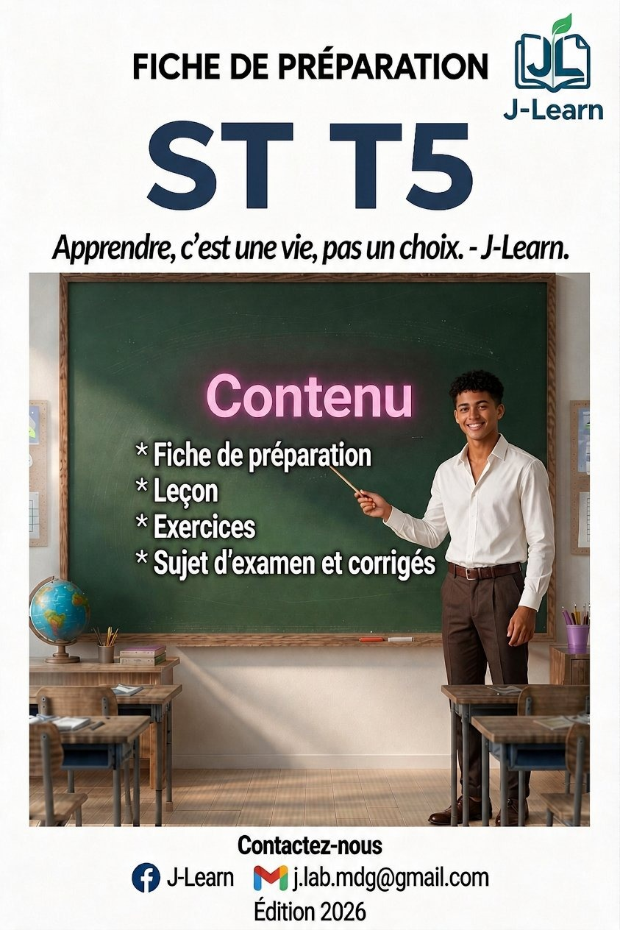

AVANT-PROPOS
Ce manuel de Sciences et Technologie pour la classe de T5 a été élaboré à partir du Programme d'Études officiel (DCRP, Ministère de l'Éducation Nationale).
Chaque séance est composée d'une fiche de préparation, d'une leçon, d'exercices notés et de leur corrigé.
Conformément au Programme d'Études, les séances privilégient une approche par démarche d'investigation, d'observation ou de conception technologique, adaptée au contexte malgache.
Les séances sont regroupées en onze unités, une par thématique du programme. Chaque unité se termine par une séance de révision puis un sujet d'examen corrigés.
Pour bien utiliser ce manuel, se reporter au « Mode d'emploi » qui suit.

MODE D'EMPLOI
Comment est construite chaque séance ?
I. Révision — questions simples sur la séance précédente, avec la réponse attendue (R.A.).
II. Nouvelle leçon — six sous-étapes : 1. Mise en situation, 2. Présentation, 3. Observation, 4. Analyse, 5. Synthèse, 6. Application.
III. Évaluation — exercices écrits, avec corrigé.
La durée de chaque grande étape n'est pas indiquée : elle est laissée à l'enseignant selon le contexte de la classe.
Après la fiche de préparation viennent la page LEÇON (le contenu à retenir) puis la section EXERCICES et son CORRIGÉ.

Code couleur utilisé dans ce manuel :
Titre de leçon
Sous-titres
Mots clés de la leçon
Corrigé des exercices
Texte courant : noir, police Times New Roman.

TABLE DES MATIÈRES
Avant-propos
Mode d'emploi
UNITÉ I — Organisation des êtres vivants
Séance 1 — Les caractéristiques des animaux et la notion de classification
Séance 2 — Classification des invertébrés
Séance 3 — Classification des vertébrés
Séance 4 — Le mode de vie des animaux : habitat et alimentation
Séance 5 — Le mode de vie des animaux : reproduction et protection
Séance 6 — Révision — Unité I : Organisation des êtres vivants
Séance 7 — Sujet d'examen ST T5 — Unité I : Organisation des êtres vivants
UNITÉ II — Objet technique
Séance 8 — Les outils simples : composants, matériaux, propriétés et sécurité
Séance 9 — Les systèmes composés de plusieurs pièces mobiles
Séance 10 — Les machines simples
Séance 11 — Les objets basés sur une machine simple
Séance 12 — Les représentations d'un objet du quotidien
Séance 13 — Révision — Unité II : Objet technique
Séance 14 — Sujet d'examen ST T5 — Unité II : Objet technique
UNITÉ III — Reproduction humaine
Séance 15 — La puberté : les transformations du corps
Séance 16 — La puberté : transformations physiologiques et comportements responsables
Séance 17 — Révision — Unité III : Reproduction humaine
Séance 18 — Sujet d'examen ST T5 — Unité III : Reproduction humaine
UNITÉ IV — Conception technologique
Séance 19 — Classifier les objets volants
Séance 20 — Les notions scientifiques sur le vol
Séance 21 — La motorisation d'un mini-véhicule
Séance 22 — Construction d'un mini objet volant et d'un mini-véhicule
Séance 23 — Analyse et amélioration du prototype construit
Séance 24 — Révision — Unité IV : Conception technologique
Séance 25 — Sujet d'examen ST T5 — Unité IV : Conception technologique
UNITÉ V — Maladies infectieuses
Séance 26 — Les maladies courantes : causes, symptômes et transmission
Séance 27 — Prévention et comportements à adopter en cas de maladie
Séance 28 — Épidémie et pandémie : enquête et messages éducatifs
Séance 29 — Révision — Unité V : Maladies infectieuses
Séance 30 — Sujet d'examen ST T5 — Unité V : Maladies infectieuses
UNITÉ VI — Santé et bien-être
Séance 31 — Les muscles : description et rôles
Séance 32 — Les articulations
Séance 33 — Les os et l'hygiène du système musculo-squelettique
Séance 34 — Révision — Unité VI : Santé et bien-être
Séance 35 — Sujet d'examen ST T5 — Unité VI : Santé et bien-être
UNITÉ VII — Chaleur et température
Séance 36 — Distinguer chaleur et température
Séance 37 — Le transfert de chaleur
Séance 38 — Le thermomètre et ses types
Séance 39 — Les unités de mesure de la température
Séance 40 — Révision — Unité VII : Chaleur et température
Séance 41 — Sujet d'examen ST T5 — Unité VII : Chaleur et température
UNITÉ VIII — Matière
Séance 42 — Les changements d'état de l'eau
Séance 43 — La conservation lors d'une transformation physique
Séance 44 — Les propriétés des solutions aqueuses
Séance 45 — Révision — Unité VIII : Matière
Séance 46 — Sujet d'examen ST T5 — Unité VIII : Matière
UNITÉ IX — Géologie
Séance 47 — Les propriétés physiques et chimiques du sol
Séance 48 — Les types de sol et leur culture correspondante
Séance 49 — Révision — Unité IX : Géologie
Séance 50 — Sujet d'examen ST T5 — Unité IX : Géologie
UNITÉ X — Environnement
Séance 51 — Les types de déchets et les mauvaises pratiques de gestion
Séance 52 — Les impacts des déchets sur l'environnement
Séance 53 — Les méthodes de réduction des déchets (4R+C)
Séance 54 — Révision — Unité X : Environnement
Séance 55 — Sujet d'examen ST T5 — Unité X : Environnement
UNITÉ XI — Électricité et magnétisme
Séance 56 — Conducteur, isolant, générateur, récepteur
Séance 57 — Les caractéristiques d'une pile, d'une lampe et d'une DEL
Séance 58 — Les règles de sécurité et les risques électriques
Séance 59 — Construction d'une mini-lampe de poche
Séance 60 — Révision — Unité XI : Électricité et magnétisme
Séance 61 — Sujet d'examen ST T5 — Unité XI : Électricité et magnétisme
Annexes
Glossaire
Auto-évaluation
Index
Évaluations format examen
Table des illustrations

UNITÉ I — Organisation des êtres vivants
Résultat d'apprentissage spécifique (PE T5) : Classifier sommairement les animaux locaux selon leurs caractéristiques ; préserver les différentes conditions de vie des animaux dans leur milieu
Valeurs à véhiculer : sens de responsabilité, respect de toute vie

N° | Séance
1 | Les caractéristiques des animaux et la notion de classification
2 | Classification des invertébrés
3 | Classification des vertébrés
4 | Le mode de vie des animaux : habitat et alimentation
5 | Le mode de vie des animaux : reproduction et protection
6 | Révision — Unité I : Organisation des êtres vivants
7 | Sujet d'examen ST T5 — Unité I : Organisation des êtres vivants

SÉANCE 1 / 61
LES CARACTÉRISTIQUES DES ANIMAUX ET LA NOTION DE CLASSIFICATION
FICHE DE PRÉPARATION
Discipline : Sciences et Technologie  Thème : Organisation des êtres vivants  Titre : Les caractéristiques des animaux et la notion de classification  Habileté visée : Identifier  Objectif spécifique : identifier les caractéristiques communes des animaux pour les classer en deux grands groupes.  Documentation : Programme d'Études — Classe de T5 (ST), DCRP  Support et matériel : photos ou images d'animaux locaux (poule, zébu, grenouille, criquet, poisson), tableau noir. | Date : ____________  Classe : T5  Séance n° : 1 / 61  Durée : 1 heure  Thématique / RAS : Classifier sommairement les animaux locaux selon leurs caractéristiques  Valeurs à véhiculer : sens de responsabilité, respect de toute vie

Étapes | Déroulement de la leçon |  | Technique et Stratégie | Support et Matériel | Observation
Étapes | Enseignant | Apprenants | Technique et Stratégie | Support et Matériel | Observation
I. RÉVISION | Citez trois animaux que vous connaissez dans votre village. | R.A. : le zébu, la poule, la grenouille. | Questionnement oral | —
II. NOUVELLE LEÇON
1. Mise en situation | Voici un zébu et un criquet. Sont-ils identiques ? Qu'est-ce qui les différencie ? | R.A. : Non. Le zébu a quatre pattes et des poils, le criquet a six pattes et pas de poils. | Questionnement oral | Photos d'animaux
2. Présentation | Aujourd'hui nous allons apprendre : « Les caractéristiques des animaux et la notion de classification ». | Les élèves écoutent. | Exposé | Tableau noir, cahier
3. Observation | Observez ces animaux : zébu, poule, grenouille, criquet, poisson. Notez leur peau, leurs membres et comment ils respirent. | R.A. : poils (zébu), plumes (poule), peau lisse (grenouille), carapace (criquet), écailles (poisson). | Observation dirigée | Photos d'animaux
4. Analyse | Un de ces animaux a-t-il une colonne vertébrale que l'on peut sentir sous la peau, et un autre non ? | R.A. : le zébu, la poule, la grenouille et le poisson ont une colonne vertébrale ; le criquet n'en a pas. | Étude de cas | Photos, documents
5. Synthèse | Donc, on classe les animaux selon leur peau (poils, plumes, écailles), leurs membres (pattes, ailes, nageoires), leur respiration (pulmonaire, branchiale) et la présence ou non d'une colonne vertébrale : les animaux à colonne vertébrale sont des vertébrés, les autres sont des invertébrés. | Les élèves écoutent et notent. | Exposé magistral | Tableau noir
6. Application | Ex. 1 — Range le zébu, le criquet et la grenouille dans « vertébré » ou « invertébré ». | Ex. 1 : zébu — vertébré ; criquet — invertébré ; grenouille — vertébré. | Travail de groupe | Grande ardoise
III. ÉVALUATION | Ex. 1 — Qu'est-ce qui permet de dire qu'un animal est un vertébré ? | Ex. 1 : la présence d'une colonne vertébrale. | Évaluation écrite | Cahier

LES CARACTÉRISTIQUES DES ANIMAUX ET LA NOTION DE CLASSIFICATION

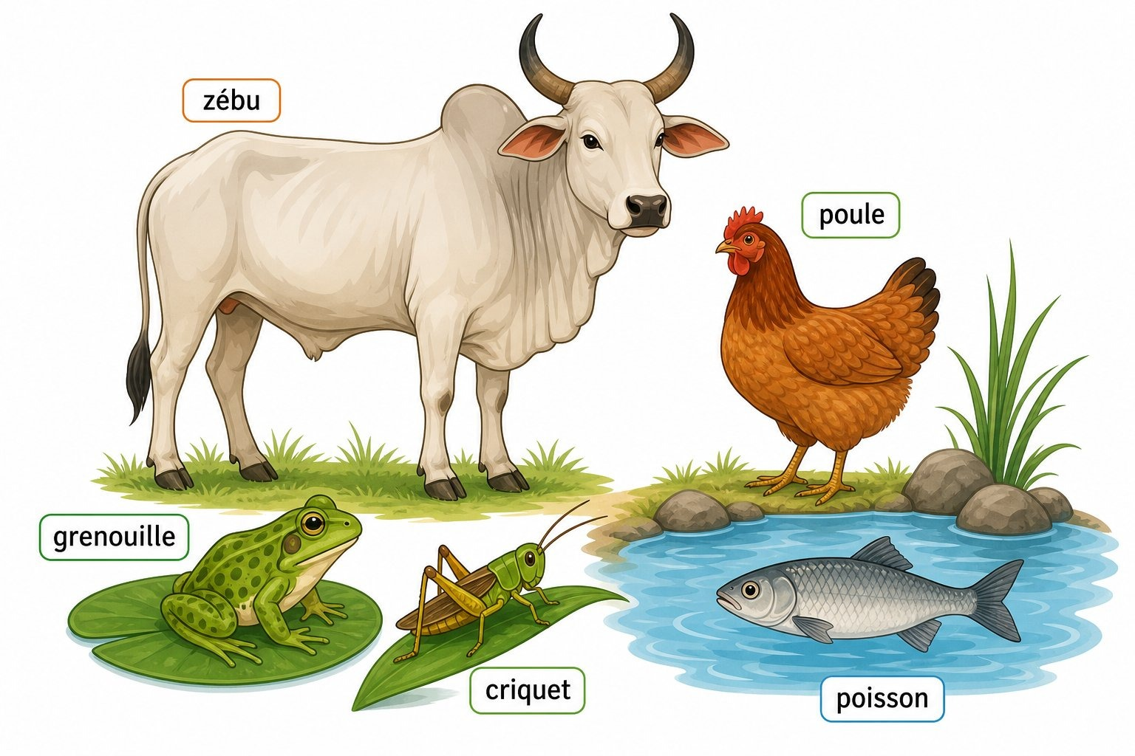
Des animaux malgaches variés : zébu, poule, grenouille, criquet, poisson.
1. Les caractéristiques des animaux
Pour classer les animaux, on observe plusieurs caractéristiques :
a. La peau
Poils (zébu, chien), plumes (poule, canard), écailles (poisson, caméléon) ou peau lisse et humide (grenouille).
b. Les membres
Pattes (zébu, poule, criquet), ailes (poule, oiseaux), nageoires (poisson).
c. La respiration
Respiration pulmonaire (par des poumons : zébu, poule, grenouille adulte) ou respiration branchiale (par des branchies : poisson, têtard).
d. La colonne vertébrale
Certains animaux possèdent une colonne vertébrale (une suite d'os le long du dos) : ce sont les vertébrés. D'autres n'en ont pas : ce sont les invertébrés.
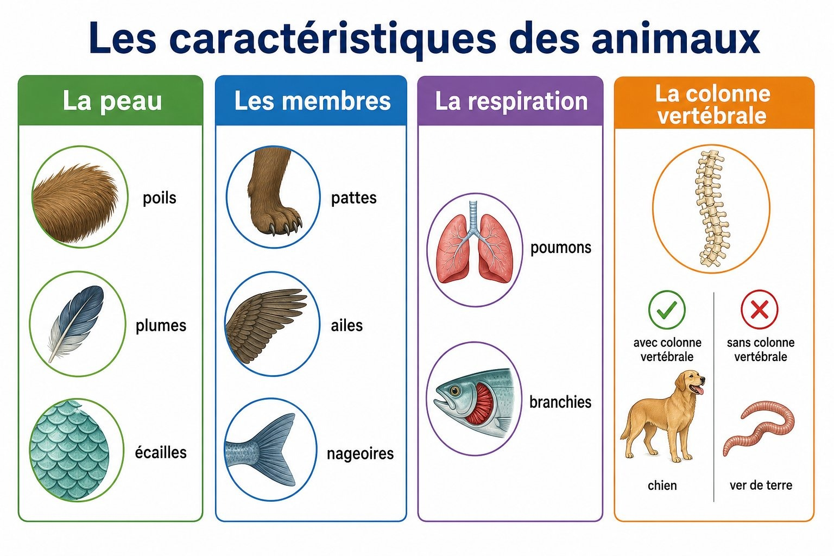
Les quatre caractéristiques utilisées pour classer les animaux : peau, membres, respiration, colonne vertébrale.
2. La notion de classification
Classer, c'est regrouper les animaux qui se ressemblent par au moins une caractéristique commune. La première grande classification sépare les animaux en deux groupes : les vertébrés (avec colonne vertébrale) et les invertébrés (sans colonne vertébrale).
Cette classification en deux groupes sera détaillée dans les deux prochaines séances : d'abord les invertébrés, puis les vertébrés.

EXERCICES
Exercice 1 (5 points) — Pour chacun de ces animaux, cite la caractéristique de peau correspondante : 1. le zébu · 2. la poule · 3. le poisson · 4. la grenouille · 5. le criquet.
Exercice 2 (5 points) — Classe ces animaux en « vertébré » ou « invertébré » : 1. le zébu · 2. le criquet · 3. la poule · 4. l'araignée · 5. le poisson.
Exercice 3 (6 points) — Vrai ou faux, puis corrige les affirmations fausses :
1. Tous les animaux ont une colonne vertébrale.
2. La respiration branchiale se fait grâce à des branchies.
3. Les plumes sont une caractéristique de la peau des poissons.
4. Un animal invertébré n'a pas de colonne vertébrale.
Exercice 4 (4 points) — Choisis la bonne réponse :
1. Le zébu respire grâce à : A. des branchies B. des poumons C. sa peau
2. La peau du poisson est couverte de : A. poils B. plumes C. écailles
3. Un animal sans colonne vertébrale est dit : A. vertébré B. invertébré C. mammifère
4. Classer des animaux, c'est : A. les compter B. les regrouper par ressemblance C. les peindre
TOTAL : 20 points
CORRIGÉ
Ex. 1 — 1. poils · 2. plumes · 3. écailles · 4. peau lisse · 5. carapace
Ex. 2 — 1. vertébré · 2. invertébré · 3. vertébré · 4. invertébré · 5. vertébré
Ex. 3 — 1. Faux. Les invertébrés (criquet, araignée) n'ont pas de colonne vertébrale. (1,5 pt)
2. Vrai. (1,5 pt)
3. Faux. Les plumes sont la peau des oiseaux ; les poissons ont des écailles. (1,5 pt)
4. Vrai. (1,5 pt)
Ex. 4 — 1. B · 2. C · 3. B · 4. B

SÉANCE 2 / 61
CLASSIFICATION DES INVERTÉBRÉS
FICHE DE PRÉPARATION
Discipline : Sciences et Technologie  Thème : Organisation des êtres vivants  Titre : Classification des invertébrés  Habileté visée : Classer  Objectif spécifique : classer des invertébrés locaux selon leurs caractéristiques.  Documentation : Programme d'Études — Classe de T5 (ST), DCRP  Support et matériel : photos ou spécimens d'invertébrés (ver de terre, criquet, araignée, mille-pattes, crabe), tableau noir. | Date : ____________  Classe : T5  Séance n° : 2 / 61  Durée : 1 heure  Thématique / RAS : Classifier sommairement les animaux locaux selon leurs caractéristiques  Valeurs à véhiculer : sens de responsabilité, respect de toute vie

Étapes | Déroulement de la leçon |  | Technique et Stratégie | Support et Matériel | Observation
Étapes | Enseignant | Apprenants | Technique et Stratégie | Support et Matériel | Observation
I. RÉVISION | Qu'est-ce qu'un animal invertébré ? | R.A. : un animal sans colonne vertébrale. | Questionnement oral | —
II. NOUVELLE LEÇON
1. Mise en situation | Voici un ver de terre, un criquet et une araignée. Sont-ils tous pareils ? | R.A. : Non, ils ont des formes de corps très différentes. | Questionnement oral | Photos d'invertébrés
2. Présentation | Aujourd'hui nous allons apprendre : « Classification des invertébrés ». | Les élèves écoutent. | Exposé | Tableau noir, cahier
3. Observation | Observez le nombre de pattes et la forme du corps de : ver de terre, criquet, araignée, mille-pattes, crabe. | R.A. : ver — pas de pattes ; criquet — 6 pattes ; araignée — 8 pattes ; mille-pattes — beaucoup de pattes ; crabe — pattes et carapace dure. | Observation dirigée | Photos ou spécimens
4. Analyse | Regroupez ces invertébrés selon leurs ressemblances (nombre de pattes, carapace). | R.A. : vers (pas de pattes) ; insectes (6 pattes) ; araignées (8 pattes) ; mille-pattes ; crustacés (carapace, vivent souvent dans l'eau). | Travail de groupe | Tableau de classement
5. Synthèse | Donc, les invertébrés se classent notamment en : vers de terre, insectes, araignées, mille-pattes et crustacés, selon leur nombre de pattes et la forme de leur corps. | Les élèves écoutent et notent. | Exposé magistral | Tableau noir
6. Application | Ex. 1 — Un scorpion a huit pattes. Dans quel groupe le ranger ? | Ex. 1 : dans le groupe des araignées (arachnides), car il a huit pattes comme l'araignée. | Travail de groupe | Grande ardoise
III. ÉVALUATION | Ex. 1 — Cite deux caractéristiques des insectes. | Ex. 1 : six pattes ; souvent des ailes. | Évaluation écrite | Cahier

CLASSIFICATION DES INVERTÉBRÉS

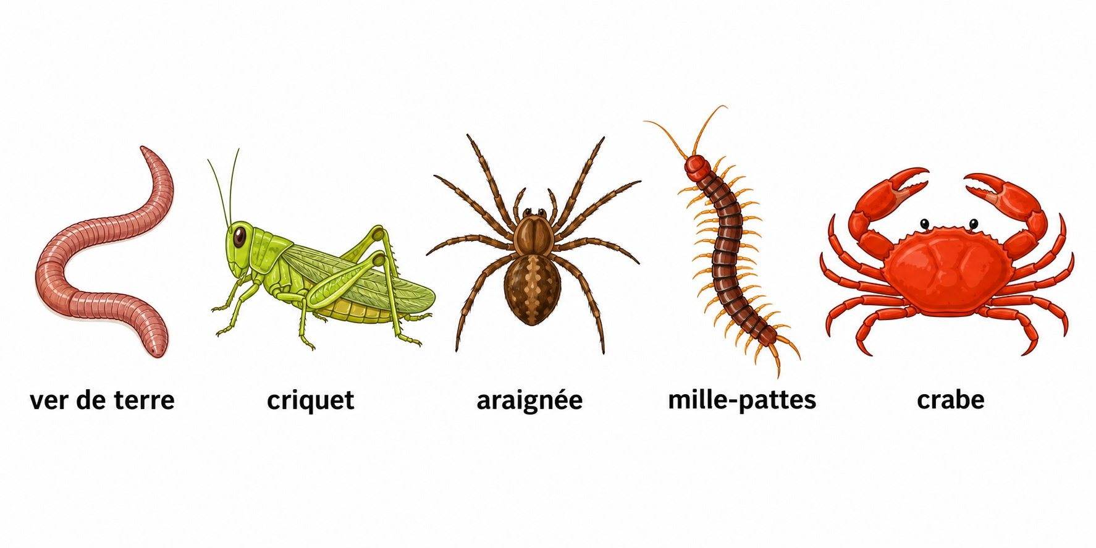
Quelques invertébrés : ver de terre, insecte, araignée, mille-pattes, crustacé.
1. Qu'est-ce qu'un invertébré ?
Un invertébré est un animal qui ne possède pas de colonne vertébrale. Son corps est souvent mou, parfois protégé par une carapace dure (crabe) ou une coquille (escargot).
2. Les grands groupes d'invertébrés
a. Les vers de terre (annélides)
Corps allongé, mou, sans pattes, formé d'anneaux (c'est pourquoi on les appelle aussi « annélides »). Ils vivent dans le sol et l'enrichissent en matière organique. Exemple : le lombric.
b. Les insectes
Corps en trois parties, six pattes, souvent des ailes. Exemples : criquet, fourmi, papillon, moustique.
c. Les araignées (arachnides)
Corps en deux parties, huit pattes, pas d'ailes. Exemples : araignée, scorpion.
d. Les mille-pattes (myriapodes)
Corps allongé formé de nombreux anneaux, avec une paire de pattes (ou plus) par anneau.
e. Les crustacés
Carapace dure, souvent aquatiques. Exemples : crabe, crevette.
f. Les mollusques
Corps mou, parfois protégé par une coquille. Exemples : l'escargot (avec coquille), la seiche (sans coquille externe).
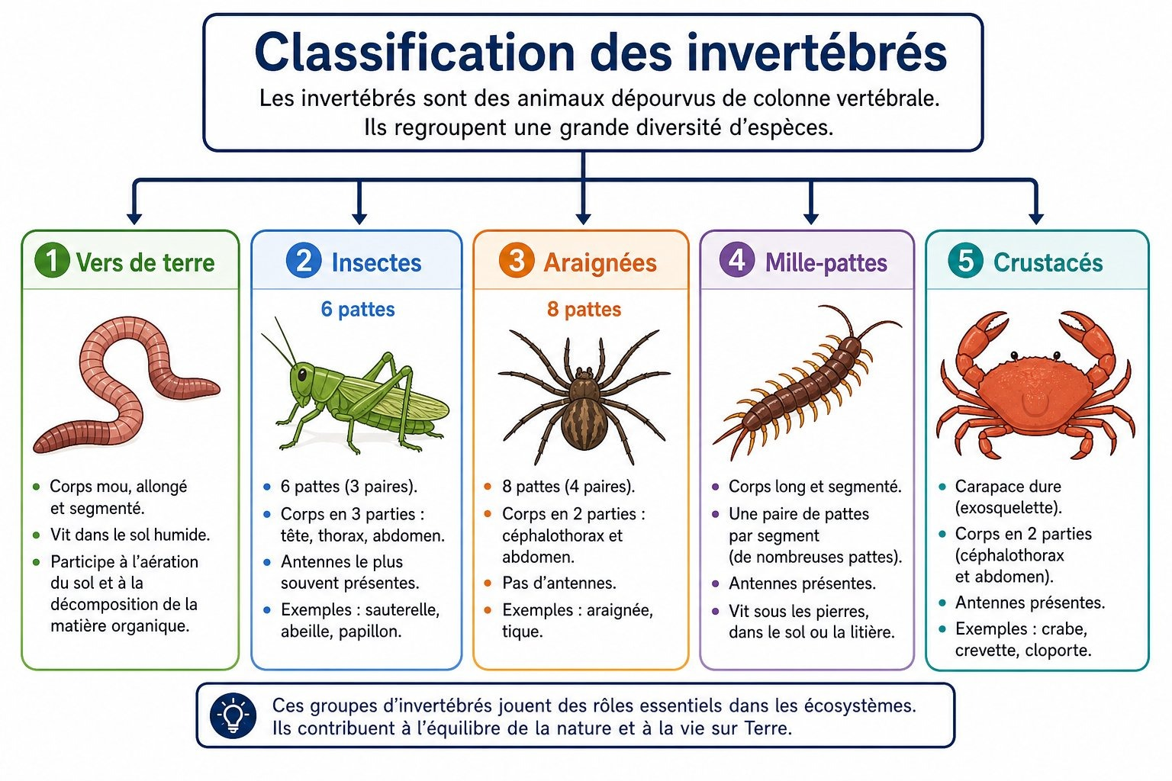
Les cinq groupes d'invertébrés étudiés : vers de terre, insectes, araignées, mille-pattes, crustacés.
3. Pourquoi classer les invertébrés ?
Reconnaître le groupe d'un invertébré permet de comprendre son mode de vie et son rôle dans la nature (le ver de terre enrichit le sol, l'araignée chasse les insectes nuisibles).

EXERCICES
Exercice 1 (5 points) — Classe chaque invertébré dans le bon groupe : 1. le criquet · 2. l'araignée · 3. le ver de terre · 4. le crabe · 5. le mille-pattes.
Exercice 2 (5 points) — Complète : un insecte a ……… pattes ; une araignée a ……… pattes ; un crustacé a une ……… dure.
Exercice 3 (6 points) — Vrai ou faux, puis corrige les affirmations fausses :
1. Le ver de terre a huit pattes.
2. Le crabe est un crustacé.
3. Les insectes ont six pattes.
4. Le mille-pattes vit uniquement dans l'eau.
Exercice 4 (4 points) — Choisis la bonne réponse :
1. Le scorpion est un : A. insecte B. arachnide C. crustacé
2. Le ver de terre enrichit : A. l'eau B. le sol C. l'air
3. Un crabe possède : A. des poils B. une carapace C. des plumes
4. Les invertébrés n'ont pas de : A. pattes B. colonne vertébrale C. corps
TOTAL : 20 points
CORRIGÉ
Ex. 1 — 1. insecte · 2. araignée · 3. ver de terre · 4. crustacé · 5. mille-pattes
Ex. 2 — six ; huit ; carapace
Ex. 3 — 1. Faux. Le ver de terre n'a pas de pattes. (1,5 pt)
2. Vrai. (1,5 pt)
3. Vrai. (1,5 pt)
4. Faux. Le mille-pattes vit surtout dans le sol et les endroits humides, pas uniquement dans l'eau. (1,5 pt)
Ex. 4 — 1. B · 2. B · 3. B · 4. B

SÉANCE 3 / 61
CLASSIFICATION DES VERTÉBRÉS
FICHE DE PRÉPARATION
Discipline : Sciences et Technologie  Thème : Organisation des êtres vivants  Titre : Classification des vertébrés  Habileté visée : Classer  Objectif spécifique : classer des vertébrés locaux selon leurs caractéristiques.  Documentation : Programme d'Études — Classe de T5 (ST), DCRP  Support et matériel : photos de vertébrés (poisson, grenouille, caméléon, poule, zébu), tableau noir. | Date : ____________  Classe : T5  Séance n° : 3 / 61  Durée : 1 heure  Thématique / RAS : Classifier sommairement les animaux locaux selon leurs caractéristiques  Valeurs à véhiculer : sens de responsabilité, respect de toute vie

Étapes | Déroulement de la leçon |  | Technique et Stratégie | Support et Matériel | Observation
Étapes | Enseignant | Apprenants | Technique et Stratégie | Support et Matériel | Observation
I. RÉVISION | Cite trois groupes d'invertébrés. | R.A. : insectes, araignées, crustacés. | Questionnement oral | —
II. NOUVELLE LEÇON
1. Mise en situation | Le poisson, la grenouille, le caméléon, la poule et le zébu ont tous une colonne vertébrale. Sont-ils pour autant identiques ? | R.A. : Non, ils ont une peau, une respiration et un mode de vie différents. | Questionnement oral | Photos de vertébrés
2. Présentation | Aujourd'hui nous allons apprendre : « Classification des vertébrés ». | Les élèves écoutent. | Exposé | Tableau noir, cahier
3. Observation | Observez la peau et le mode de respiration de chaque animal. | R.A. : poisson — écailles, branchies ; grenouille — peau humide, poumons à l'âge adulte ; caméléon — écailles, poumons ; poule — plumes, poumons ; zébu — poils, poumons. | Observation dirigée | Photos, documents
4. Analyse | Regroupez ces vertébrés en cinq grandes familles. | R.A. : poissons, amphibiens, reptiles, oiseaux, mammifères. | Travail de groupe | Tableau de classement
5. Synthèse | Donc, les vertébrés se répartissent en cinq groupes : les poissons (écailles, branchies, vivent dans l'eau), les amphibiens (peau humide, vivent dans l'eau et sur terre), les reptiles (écailles sèches), les oiseaux (plumes, bec) et les mammifères (poils, allaitent leurs petits). | Les élèves écoutent et notent. | Exposé magistral | Tableau noir
6. Application | Ex. 1 — Range le caméléon, le canard et le zébu dans leur groupe de vertébrés. | Ex. 1 : caméléon — reptile ; canard — oiseau ; zébu — mammifère. | Travail de groupe | Grande ardoise
III. ÉVALUATION | Ex. 1 — Quelle caractéristique distingue un mammifère des autres vertébrés ? | Ex. 1 : il a des poils et allaite ses petits. | Évaluation écrite | Cahier

CLASSIFICATION DES VERTÉBRÉS

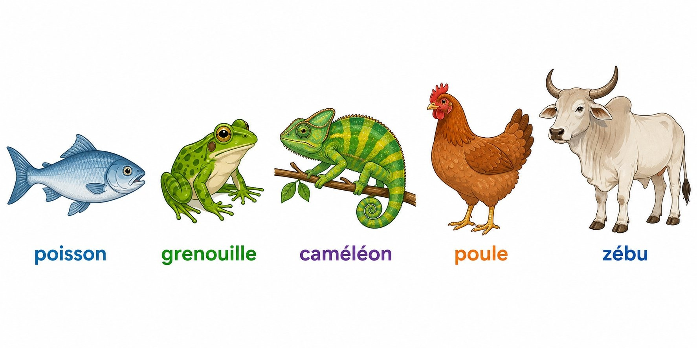
Les cinq groupes de vertébrés : poissons, amphibiens, reptiles, oiseaux, mammifères.
1. Les cinq groupes de vertébrés
a. Les poissons
Peau couverte d'écailles, respiration branchiale, vivent dans l'eau. Exemples : carpe, tilapia, requin.
b. Les amphibiens
Peau nue et humide, vivent une partie de leur vie dans l'eau (têtard, respiration branchiale) et une partie sur terre (adulte, respiration pulmonaire). Exemples : grenouille, crapaud.
c. Les reptiles
Peau couverte d'écailles sèches, respiration pulmonaire. Exemples : caméléon, serpent, tortue, crocodile.
d. Les oiseaux
Corps couvert de plumes, deux ailes, un bec, respiration pulmonaire. Exemples : poule, canard, pigeon.
e. Les mammifères
Corps couvert de poils, respiration pulmonaire, les petits tètent le lait de leur mère. Exemples : zébu, chien, chat, lémurien, homme.
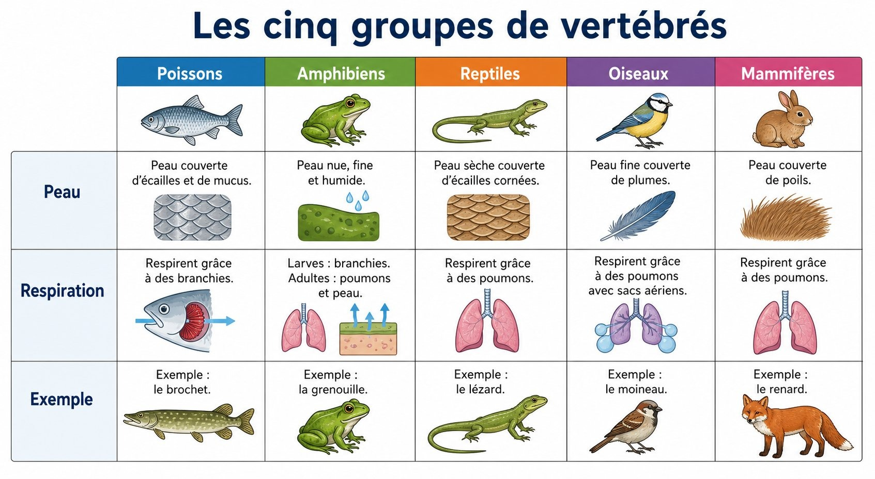
Tableau comparatif des cinq groupes de vertébrés : peau, respiration et exemple pour chaque groupe.
2. Résumé de la classification des animaux
Tous les animaux se répartissent en deux grands groupes : les invertébrés (vers, insectes, araignées, mille-pattes, crustacés) et les vertébrés (poissons, amphibiens, reptiles, oiseaux, mammifères).

EXERCICES
Exercice 1 (5 points) — Classe chaque vertébré dans le bon groupe : 1. le tilapia · 2. la grenouille · 3. le serpent · 4. la poule · 5. le chien.
Exercice 2 (5 points) — Complète : les poissons respirent grâce à des ……… ; les oiseaux ont des ……… ; les mammifères ont des ……… et allaitent leurs petits.
Exercice 3 (6 points) — Vrai ou faux, puis corrige les affirmations fausses :
1. Les amphibiens vivent uniquement dans l'eau toute leur vie.
2. Les reptiles ont une peau couverte d'écailles sèches.
3. Tous les vertébrés ont des poils.
4. Le zébu est un mammifère.
Exercice 4 (4 points) — Choisis la bonne réponse :
1. Le caméléon appartient au groupe des : A. amphibiens B. reptiles C. mammifères
2. La grenouille adulte respire grâce à : A. des branchies B. des poumons C. sa peau uniquement
3. Les oiseaux se reconnaissent à : A. leurs poils B. leurs plumes C. leurs écailles
4. Un animal qui allaite ses petits est un : A. poisson B. reptile C. mammifère
TOTAL : 20 points
CORRIGÉ
Ex. 1 — 1. poisson · 2. amphibien · 3. reptile · 4. oiseau · 5. mammifère
Ex. 2 — branchies ; plumes ; poils
Ex. 3 — 1. Faux. Les amphibiens vivent dans l'eau (têtard) puis sur terre (adulte). (1,5 pt)
2. Vrai. (1,5 pt)
3. Faux. Seuls les mammifères ont des poils ; les autres groupes ont écailles, peau nue ou plumes. (1,5 pt)
4. Vrai. (1,5 pt)
Ex. 4 — 1. B · 2. B · 3. B · 4. C

SÉANCE 4 / 61
LE MODE DE VIE DES ANIMAUX : HABITAT ET ALIMENTATION
FICHE DE PRÉPARATION
Discipline : Sciences et Technologie  Thème : Organisation des êtres vivants  Titre : Le mode de vie des animaux : habitat et alimentation  Habileté visée : Décrire  Objectif spécifique : décrire l'habitat et le régime alimentaire de quelques animaux locaux.  Documentation : Programme d'Études — Classe de T5 (ST), DCRP  Support et matériel : photos d'animaux dans leur milieu (forêt, rizière, basse-cour), documents, tableau noir. | Date : ____________  Classe : T5  Séance n° : 4 / 61  Durée : 1 heure  Thématique / RAS : Préserver les différentes conditions de vie des animaux dans leur milieu  Valeurs à véhiculer : sens de responsabilité, respect de toute vie

Étapes | Déroulement de la leçon |  | Technique et Stratégie | Support et Matériel | Observation
Étapes | Enseignant | Apprenants | Technique et Stratégie | Support et Matériel | Observation
I. RÉVISION | Cite les cinq groupes de vertébrés. | R.A. : poissons, amphibiens, reptiles, oiseaux, mammifères. | Questionnement oral | —
II. NOUVELLE LEÇON
1. Mise en situation | Un poisson peut-il vivre dans une rizière asséchée ? Pourquoi ? | R.A. : Non, il a besoin d'eau pour respirer et se déplacer. | Questionnement oral | Photos d'animaux
2. Présentation | Aujourd'hui nous allons apprendre : « Le mode de vie des animaux : habitat et alimentation ». | Les élèves écoutent. | Exposé | Tableau noir, cahier
3. Observation | Observez où vivent et ce que mangent : le zébu, la poule, le criquet, le caméléon et le poisson. | R.A. : zébu — prairie, herbe ; poule — basse-cour, graines et insectes ; criquet — champ, feuilles ; caméléon — arbre, insectes ; poisson — eau, petits organismes aquatiques. | Observation dirigée | Photos, documents
4. Analyse | Classez ces animaux selon leur alimentation : ceux qui mangent des plantes, ceux qui mangent d'autres animaux, ceux qui mangent les deux. | R.A. : zébu — herbivore ; caméléon — carnivore (insectes) ; poule — omnivore (graines et insectes). | Étude de cas | Tableau de classement
5. Synthèse | Donc, chaque animal vit dans un habitat adapté à ses besoins (forêt, eau, prairie, basse-cour) et se nourrit selon son régime : herbivore (plantes), carnivore (autres animaux) ou omnivore (les deux). | Les élèves écoutent et notent. | Exposé magistral | Tableau noir
6. Application | Ex. 1 — Le chat mange des souris et parfois des croquettes à base de céréales. Quel est son régime ? | Ex. 1 : omnivore (ou carnivore à tendance omnivore selon son alimentation). | Travail de groupe | Grande ardoise
III. ÉVALUATION | Ex. 1 — Cite un animal herbivore et un animal carnivore de ta région. | Ex. 1 : exemples — zébu (herbivore) ; caméléon (carnivore). | Évaluation écrite | Cahier

LE MODE DE VIE DES ANIMAUX : HABITAT ET ALIMENTATION

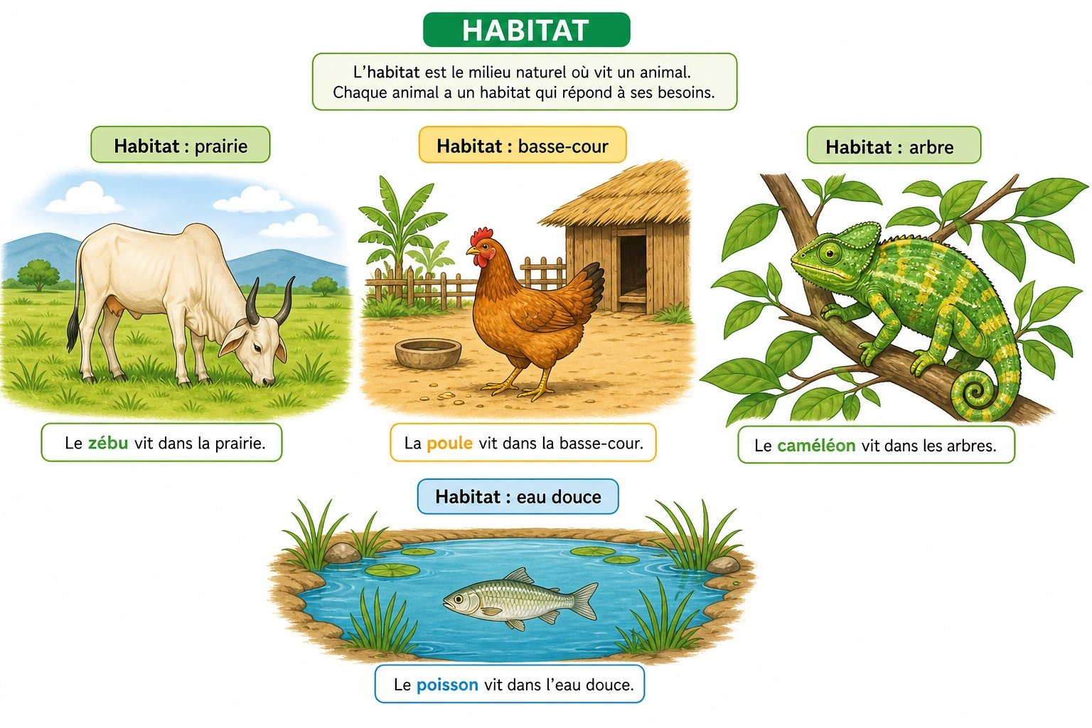
Des animaux dans leur milieu de vie : forêt, rizière, basse-cour.
1. L'habitat des animaux
Chaque animal vit dans un milieu adapté à ses besoins : le poisson a besoin d'eau, l'oiseau niche souvent dans les arbres, le zébu paît dans les prairies, la poule vit en basse-cour. Ce milieu de vie s'appelle l'habitat.
2. L'alimentation des animaux
Selon ce qu'ils mangent, les animaux se répartissent en trois groupes :
a. Les herbivores
Ils mangent uniquement des plantes (herbe, feuilles, fruits). Exemples : zébu, lapin, criquet.
b. Les carnivores
Ils mangent d'autres animaux. Exemples : caméléon (insectes), chat (souris), crocodile.
c. Les omnivores
Ils mangent à la fois des plantes et des animaux. Exemples : poule, porc, homme.
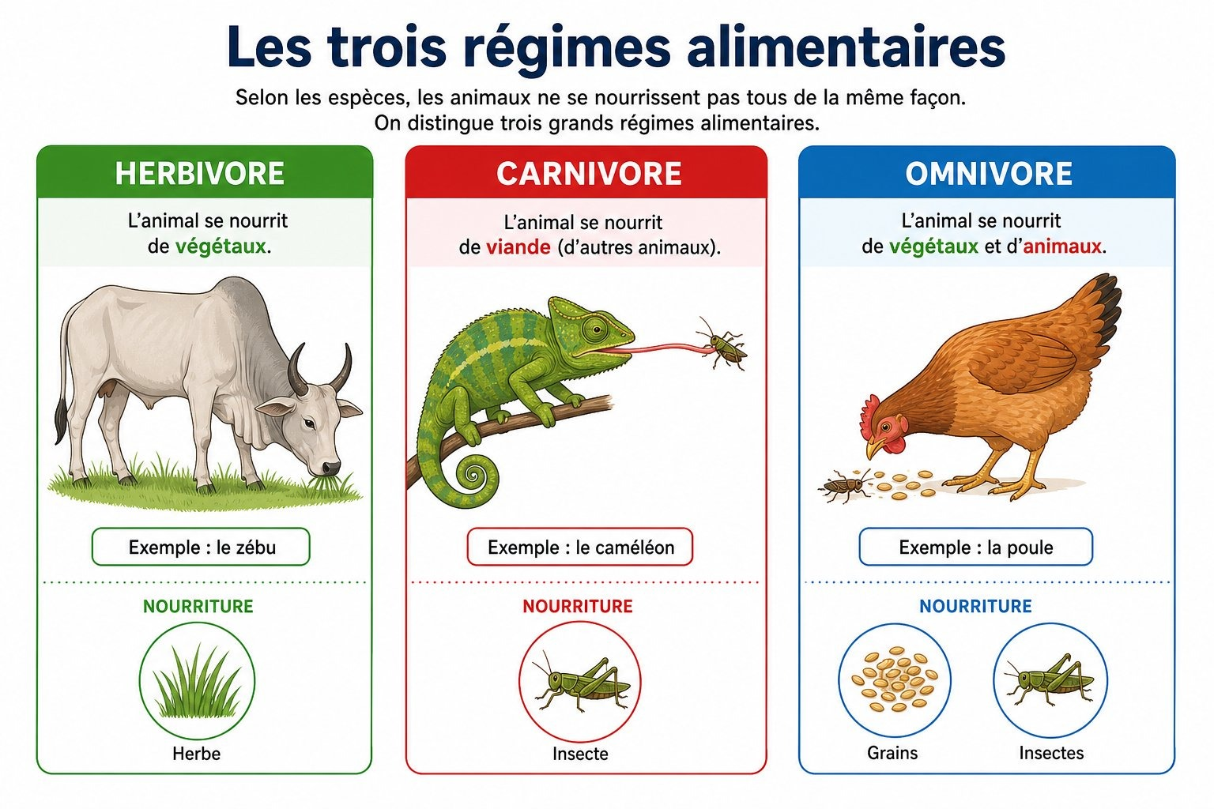
Les trois régimes alimentaires des animaux : herbivore, carnivore, omnivore.
3. Pourquoi est-ce important de le savoir ?
Connaître l'habitat et le régime alimentaire d'un animal permet de comprendre ce dont il a besoin pour vivre, et d'expliquer ce qui peut lui arriver si son milieu est détruit ou pollué.

EXERCICES
Exercice 1 (5 points) — Pour chaque animal, cite son régime alimentaire (herbivore, carnivore ou omnivore) : 1. le zébu · 2. le caméléon · 3. la poule · 4. le lapin · 5. le chat.
Exercice 2 (5 points) — Associe chaque animal à son habitat principal : 1. le poisson · 2. l'oiseau · 3. le zébu · 4. le criquet.
Habitats disponibles : eau, arbre, prairie, champ.
Exercice 3 (6 points) — Vrai ou faux, puis corrige les affirmations fausses :
1. Un herbivore mange uniquement des animaux.
2. La poule est un animal omnivore.
3. L'habitat est le milieu de vie d'un animal.
4. Tous les animaux ont le même régime alimentaire.
Exercice 4 (4 points) — Explique en une phrase ce qui peut arriver à un poisson si sa rivière est polluée.
TOTAL : 20 points
CORRIGÉ
Ex. 1 — 1. herbivore · 2. carnivore · 3. omnivore · 4. herbivore · 5. carnivore
Ex. 2 — 1. eau · 2. arbre · 3. prairie · 4. champ
Ex. 3 — 1. Faux. Un herbivore mange uniquement des plantes. (1,5 pt)
2. Vrai. (1,5 pt)
3. Vrai. (1,5 pt)
4. Faux. Il existe trois régimes différents : herbivore, carnivore, omnivore. (1,5 pt)
Ex. 4 — il peut tomber malade, manquer de nourriture propre ou mourir, car son habitat est détruit. (4 pts)

SÉANCE 5 / 61
LE MODE DE VIE DES ANIMAUX : REPRODUCTION ET PROTECTION
FICHE DE PRÉPARATION
Discipline : Sciences et Technologie  Thème : Organisation des êtres vivants  Titre : Le mode de vie des animaux : reproduction et protection  Habileté visée : Distinguer  Objectif spécifique : distinguer les animaux ovipares des vivipares et proposer des moyens de protéger les animaux locaux.  Documentation : Programme d'Études — Classe de T5 (ST), DCRP  Support et matériel : photos d'œufs et de petits animaux, documents sur la protection des animaux, tableau noir. | Date : ____________  Classe : T5  Séance n° : 5 / 61  Durée : 1 heure  Thématique / RAS : Préserver les différentes conditions de vie des animaux dans leur milieu  Valeurs à véhiculer : sens de responsabilité, respect de toute vie

Étapes | Déroulement de la leçon |  | Technique et Stratégie | Support et Matériel | Observation
Étapes | Enseignant | Apprenants | Technique et Stratégie | Support et Matériel | Observation
I. RÉVISION | Cite un animal herbivore et un animal carnivore. | R.A. : zébu (herbivore), caméléon (carnivore). | Questionnement oral | —
II. NOUVELLE LEÇON
1. Mise en situation | Comment naissent les poussins ? Et les chatons ? | R.A. : les poussins sortent d'un œuf ; les chatons naissent directement du ventre de leur mère. | Questionnement oral | Photos
2. Présentation | Aujourd'hui nous allons apprendre : « Le mode de vie des animaux : reproduction et protection ». | Les élèves écoutent. | Exposé | Tableau noir, cahier
3. Observation | Observez ces photos : une poule et ses œufs, un zébu et son veau nouveau-né. | R.A. : la poule pond des œufs d'où sortent les poussins ; le zébu met au monde directement son veau. | Observation dirigée | Photos
4. Analyse | Classez poule, poisson, zébu, chat et grenouille selon leur façon de se reproduire. | R.A. : poule, poisson, grenouille — pondent des œufs (ovipares) ; zébu, chat — mettent au monde leurs petits déjà formés (vivipares). | Travail de groupe | Tableau de classement
5. Synthèse | Donc, les animaux ovipares pondent des œufs (poule, poisson, grenouille, insectes, reptiles) tandis que les animaux vivipares mettent au monde des petits déjà formés que la mère allaite souvent (la plupart des mammifères). Protéger les animaux, c'est préserver leur habitat et ne pas les chasser ou les capturer de façon excessive. | Les élèves écoutent et notent. | Exposé magistral | Tableau noir
6. Application | Ex. 1 — Propose deux actions pour protéger les animaux de ta région et leur habitat. | Ex. 1 : ne pas détruire les forêts ; ne pas chasser pendant la période de reproduction. | Travail de groupe | Kraft
III. ÉVALUATION | Ex. 1 — Qu'est-ce qu'un animal vivipare ? | Ex. 1 : un animal qui met au monde des petits déjà formés, sans passer par un œuf pondu à l'extérieur. | Évaluation écrite | Cahier

LE MODE DE VIE DES ANIMAUX : REPRODUCTION ET PROTECTION

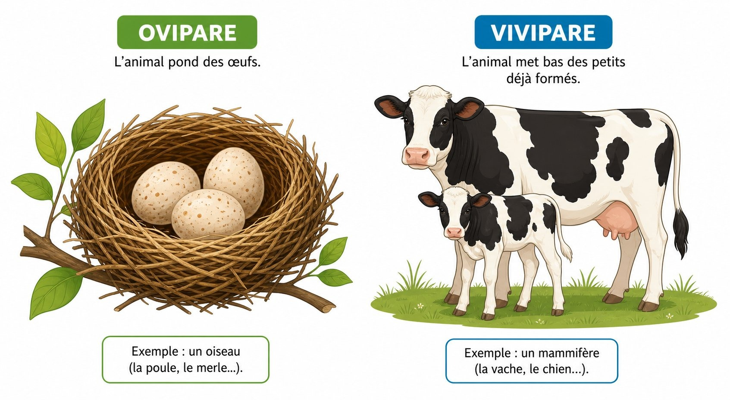
Reproduction animale : un nid d'œufs (ovipare) et une mère allaitant son petit (vivipare).
1. Les ovipares
Les animaux ovipares pondent des œufs ; le petit se développe à l'intérieur de l'œuf puis en sort. Exemples : poule, poisson, grenouille, tortue, la plupart des insectes.
2. Les vivipares
Les animaux vivipares mettent au monde des petits déjà formés, qui se sont développés dans le ventre de leur mère. La plupart des mammifères sont vivipares et allaitent leurs petits. Exemples : zébu, chat, chien, homme.
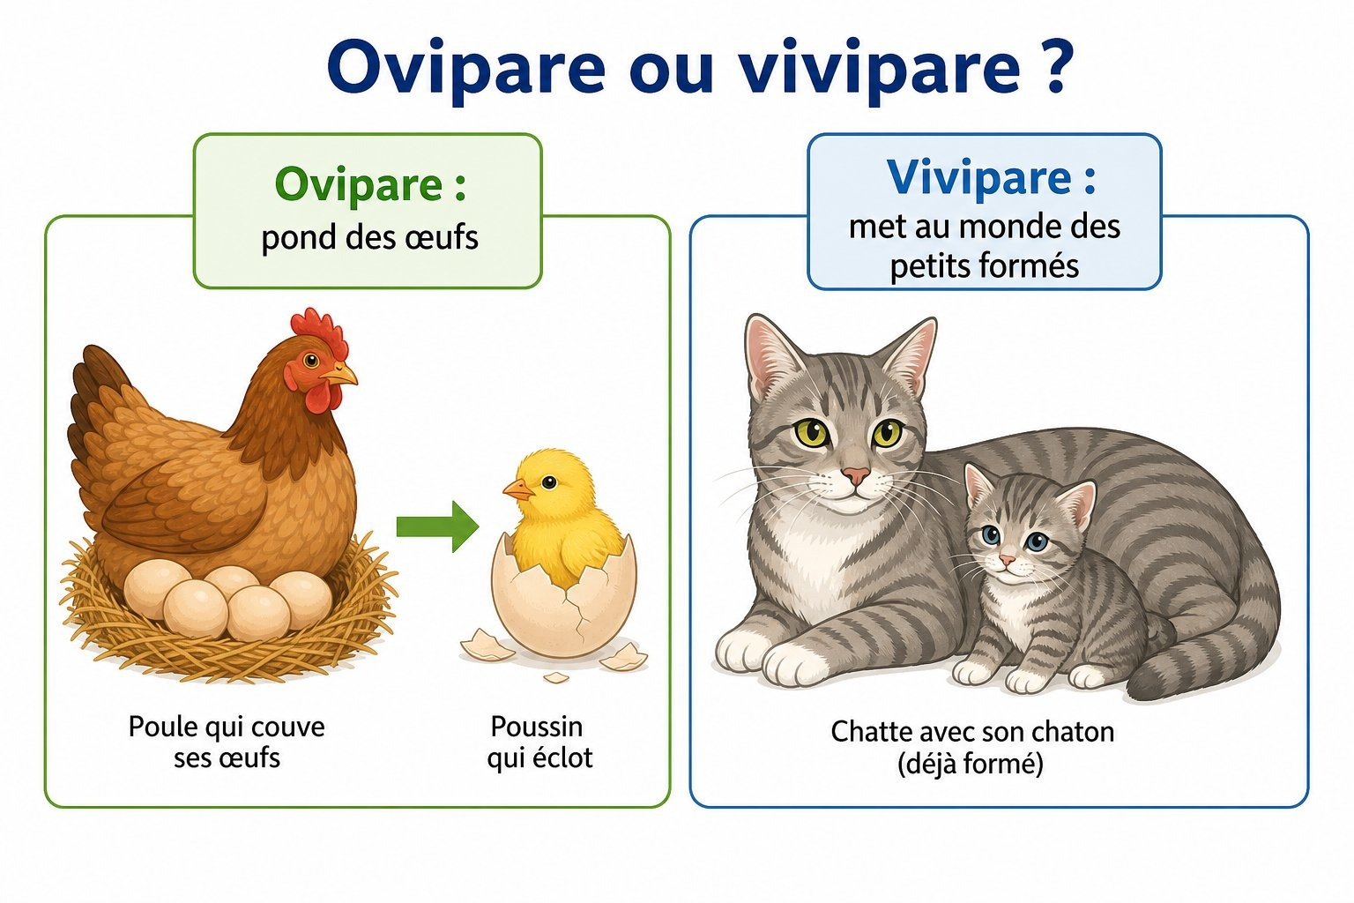
Comparaison ovipare (œuf) / vivipare (petit déjà formé à la naissance).
3. Préserver les animaux et leur milieu de vie
Si l'habitat d'un animal est détruit ou pollué (déforestation, pollution de l'eau, feux de brousse), l'animal peut manquer de nourriture, de refuge, ou disparaître de la région.
Quelques moyens de protéger les animaux et leur milieu :
a. Protéger l'habitat
Éviter la déforestation, ne pas polluer les rivières et les lacs.
b. Limiter la chasse et la pêche
Respecter les périodes de reproduction, ne pas capturer plus que nécessaire.
c. Protéger les parcs nationaux et les réserves naturelles
Madagascar compte de nombreux parcs nationaux et réserves (comme Andasibe ou Isalo) qui protègent des espèces uniques au monde, comme certains lémuriens. Respecter ces espaces protégés, ne pas y capturer d'animaux et ramasser ses déchets y contribue directement.
d. Sensibiliser la communauté
Expliquer aux autres pourquoi il est important de protéger les animaux locaux et leur environnement.

EXERCICES
Exercice 1 (5 points) — Classe ces animaux en « ovipare » ou « vivipare » : 1. la poule · 2. le zébu · 3. le poisson · 4. le chat · 5. la grenouille.
Exercice 2 (5 points) — Complète : les animaux ……… pondent des œufs ; les animaux ……… mettent au monde des petits déjà formés et les ……… souvent.
Exercice 3 (6 points) — Vrai ou faux, puis corrige les affirmations fausses :
1. Tous les mammifères sont ovipares.
2. La poule est un animal ovipare.
3. Détruire la forêt peut faire disparaître des animaux de la région.
4. Il n'est pas nécessaire de protéger les animaux locaux.
Exercice 4 (4 points) — Propose deux actions concrètes pour protéger les animaux et leur habitat dans ta communauté.
TOTAL : 20 points
CORRIGÉ
Ex. 1 — 1. ovipare · 2. vivipare · 3. ovipare · 4. vivipare · 5. ovipare
Ex. 2 — ovipares ; vivipares ; allaitent
Ex. 3 — 1. Faux. La plupart des mammifères sont vivipares. (1,5 pt)
2. Vrai. (1,5 pt)
3. Vrai. (1,5 pt)
4. Faux. Protéger les animaux et leur habitat est important pour préserver la nature. (1,5 pt)
Ex. 4 — par exemple : ne pas détruire la forêt ; ne pas polluer les rivières ; ne pas chasser pendant la reproduction ; sensibiliser les voisins. (2 pts par action pertinente)

SÉANCE 6 / 61
RÉVISION — UNITÉ I : ORGANISATION DES ÊTRES VIVANTS
FICHE DE PRÉPARATION
Discipline : Sciences et Technologie  Thème : Organisation des êtres vivants  Titre : Révision — Unité I : Organisation des êtres vivants  Habileté visée : Traiter  Objectif spécifique : traiter un sujet complet portant sur les séances 1 à 5, puis identifier ses points faibles.  Documentation : Programme d'Études — Classe de T5 (ST), DCRP  Support et matériel : sujet recopié au tableau ou polycopié, cahier de brouillon. | Date : ____________  Classe : T5  Séance n° : 6 / 61  Durée : 1 heure  Thématique / RAS : Classification des animaux (invertébrés/vertébrés) ; habitat, alimentation, reproduction et protection des animaux  Valeurs à véhiculer : sens de responsabilité, respect de toute vie

Étapes | Déroulement de la leçon |  | Technique et Stratégie | Support et Matériel | Observation
Étapes | Enseignant | Apprenants | Technique et Stratégie | Support et Matériel | Observation
I. RÉVISION | Sans ouvrir votre cahier : cite un invertébré et un vertébré. | R.A. : criquet (invertébré) ; poisson (vertébré). | Questionnement oral | —
II. NOUVELLE LEÇON
1. Mise en situation | Aujourd'hui vous traitez un sujet d'entraînement, comme un examen, mais sans note comptant pour la moyenne. | Les élèves s'installent en condition d'examen. | Consigne | Tableau noir
2. Présentation | Quatre exercices, 20 points. Cahier de brouillon autorisé. | Les élèves écoutent. | Exposé | Tableau noir
3. Passation | L'enseignant distribue ou recopie le sujet au tableau. | Les élèves traitent le sujet. | Travail individuel | Sujet, cahier
4. Correction collective | Exercice par exercice, l'enseignant corrige au tableau avec la classe. | Les élèves corrigent au stylo de couleur. | Correction dirigée | Tableau noir
5. Synthèse | Donc, les points faibles de la classe sont notés au tableau pour être repris. | Les élèves notent leurs deux points faibles. | Bilan collectif | Cahier
III. ÉVALUATION | L'auto-évaluation tient lieu d'évaluation. | Les élèves calculent leur score. | Auto-évaluation | Cahier

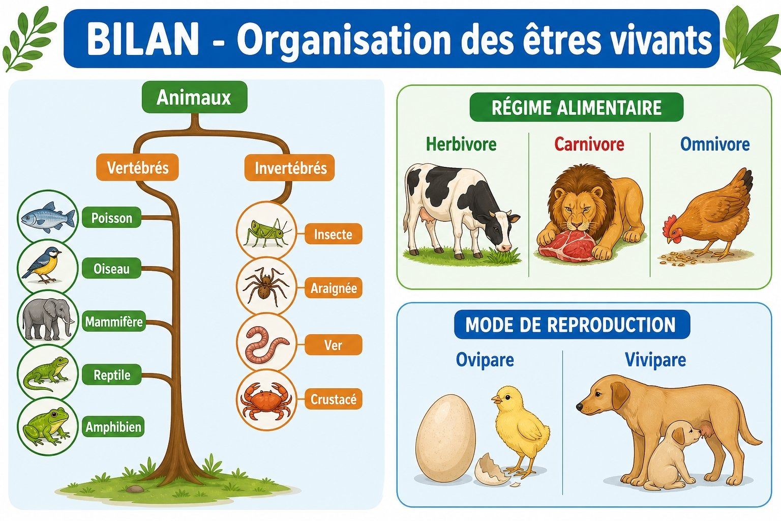
Bilan de l'Unité I : classification des animaux et préservation de leur milieu de vie.
Sujet d'entraînement — Unité I (Organisation des êtres vivants) — /20
Exercice 1 — Connaissances (4 points)
A. Vrai ou faux (2 points)
1. Un vertébré possède une colonne vertébrale.
2. Un animal ovipare met au monde des petits déjà formés.
B. Complète (2 points)
3. Les animaux qui mangent uniquement des plantes sont dits ……………… .
4. Le milieu de vie d'un animal s'appelle son ……………… .
Exercice 2 — Exercice chiffré (6 points)
Voici cinq animaux observés près d'une rizière malgache : poisson, canard, grenouille, criquet, zébu.
1. Classe-les en vertébrés et invertébrés. (2 pts)
2. Pour chaque vertébré, indique son groupe (poisson, amphibien, reptile, oiseau ou mammifère). (3 pts)
3. Cite le régime alimentaire du zébu. (1 pt)
Exercice 3 — Étude de document (6 points)
Un village a brûlé une partie de sa forêt pour agrandir ses champs.
1. Quel impact cela peut-il avoir sur les animaux qui vivaient dans cette forêt ? (2 pts)
2. Cite deux actions que le village pourrait faire pour limiter cet impact. (2 pts)
3. Pourquoi est-il important de protéger l'habitat des animaux ? (2 pts)
Exercice 4 — Situation (4 points)
Un camarade affirme : « Tous les animaux pondent des œufs, comme la poule. »
Réponds-lui en donnant deux arguments tirés de la leçon.
TOTAL : 20 points
CORRIGÉ
Exercice 1 (4 pts)
A. 1. Vrai. 2. Faux (c'est le vivipare). (1 pt par item)
B. 3. herbivores. 4. habitat. (1 pt par item)
Renvoi : séances 1, 5.
Exercice 2 (6 pts)
1. Vertébrés : poisson, canard, grenouille, zébu. Invertébré : criquet. (2 pts)
2. Poisson (poisson) ; canard (oiseau) ; grenouille (amphibien) ; zébu (mammifère). (3 pts)
3. Herbivore. (1 pt)
Renvoi : séances 1, 3, 4.
Exercice 3 (6 pts)
1. Les animaux de la forêt perdent leur habitat : ils peuvent manquer de nourriture, de refuge, ou fuir ou disparaître de la région. (2 pts)
2. Par exemple : reboiser une partie des terres, créer des zones protégées, limiter les brûlis. (2 pts — 1 pt par action pertinente)
3. Parce que chaque animal a besoin de son milieu pour se nourrir, se reproduire et survivre ; détruire l'habitat menace toute une espèce. (2 pts)
Renvoi : séance 5.
Exercice 4 (4 pts)
Argument 1 — Certains animaux comme le zébu ou le chat sont vivipares : ils mettent au monde des petits déjà formés, sans œuf pondu à l'extérieur. (2 pts)
Argument 2 — Seuls certains groupes (oiseaux, poissons, amphibiens, reptiles, insectes) sont généralement ovipares ; la plupart des mammifères ne le sont pas. (2 pts)
Renvoi : séance 5.
Repères de score : 16-20 acquis · 11-15 à consolider · 6-10 fragile · 0-5 reprendre les séances 1 à 5.

SÉANCE 7 / 61
SUJET D'EXAMEN ST T5 — UNITÉ I : ORGANISATION DES ÊTRES VIVANTS
FICHE DE PRÉPARATION
Discipline : Sciences et Technologie  Thème : Organisation des êtres vivants  Titre : Sujet d'examen ST T5 — Unité I : Organisation des êtres vivants  Habileté visée : Évaluer  Objectif spécifique : évaluer la maîtrise des notions des séances 1 à 5 — classification des animaux, habitat, alimentation, reproduction et protection.  Documentation : Programme d'Études — Classe de T5 (ST), DCRP  Support et matériel : sujet polycopié ou recopié au tableau, cahier de composition. | Date : ____________  Classe : T5  Séance n° : 7 / 61  Durée : 1 heure  Thématique / RAS : Classification des animaux (invertébrés/vertébrés) ; habitat, alimentation, reproduction et protection des animaux  Valeurs à véhiculer : sens de responsabilité, respect de toute vie

Étapes | Déroulement de la leçon |  | Technique et Stratégie | Support et Matériel | Observation
Étapes | Enseignant | Apprenants | Technique et Stratégie | Support et Matériel | Observation
I. RÉVISION | Rappel des consignes d'examen. Aucune question, aucun échange autorisé. | Les élèves rangent cahiers et livres. | Consigne | —
II. NOUVELLE LEÇON
1. Mise en situation | L'enseignant écrit au tableau le barème de l'épreuve (20 points, quatre exercices). | Les élèves notent le barème. | Consigne | Tableau noir
2. Présentation | Lecture à voix haute de l'intégralité du sujet avant le début de l'épreuve. | Les élèves suivent et signalent une incompréhension éventuelle. | Lecture dirigée | Sujet
3. Passation | Surveillance active. L'enseignant ne donne aucune indication sur les réponses. | Les élèves composent individuellement. | Évaluation écrite | Sujet, cahier
4. Ramassage | Ramassage des copies, vérification du nombre. | Les élèves rendent leur copie. | Organisation | Copies
5. Synthèse | Donc, la correction sera rendue à la séance suivante. | Les élèves écoutent. | Bilan | —
III. ÉVALUATION | (L'épreuve elle-même constitue l'évaluation.) |  | Évaluation écrite | Copies

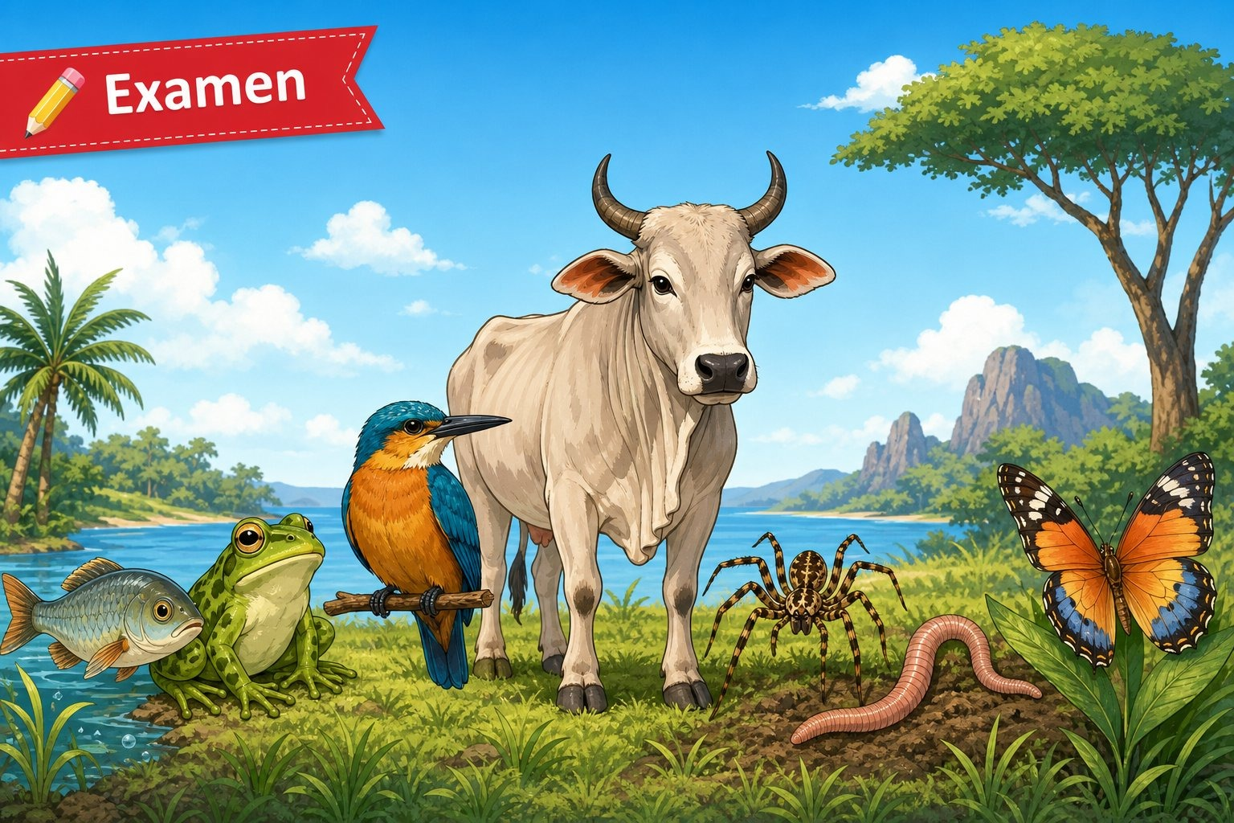
Sujet d'examen, Unité I : Organisation des êtres vivants.
SUJET D'EXAMEN — Unité I : Organisation des êtres vivants — Durée : ____________ — /20
Exercice 1 — Connaissances (4 points)
A. Complète avec le mot exact (2 points)
1. Un animal sans colonne vertébrale est un ……………… .
2. Un animal qui mange à la fois des plantes et des animaux est dit ……………… .
B. QCM — une seule réponse exacte (2 points)
1. Les oiseaux se reconnaissent à : A. leurs poils B. leurs plumes C. leurs écailles
2. Un animal vivipare : A. pond des œufs B. met au monde des petits déjà formés C. n'a pas de petits
Exercice 2 — Exercice chiffré (6 points)
Observe ces cinq animaux : caméléon, poule, carpe, zébu, criquet.
1. Classe-les en invertébrés et vertébrés. (2 pts)
2. Pour chaque vertébré, donne son groupe précis. (3 pts)
3. Cite le régime alimentaire du caméléon. (1 pt)
Exercice 3 — Étude de document (6 points)
Une rivière proche d'un village reçoit des déchets plastiques et des eaux usées.
1. Quel impact cela peut-il avoir sur les poissons de la rivière ? (2 pts)
2. Cite deux actions pour protéger cette rivière et ses habitants. (2 pts)
3. Pourquoi est-il important que les villageois agissent ensemble ? (2 pts)
Exercice 4 — Situation (4 points)
Ton petit frère pense que tous les animaux naissent de la même façon.
Explique-lui, en deux phrases, la différence entre un animal ovipare et un animal vivipare, avec un exemple pour chacun.
TOTAL : 20 points
CORRIGÉ
Exercice 1 (4 pts)
A. 1. invertébré. 2. omnivore. (1 pt par item)
B. 1. B. 2. B. (1 pt par item)
Exercice 2 (6 pts)
1. Vertébrés : caméléon, poule, carpe, zébu. Invertébré : criquet. (2 pts)
2. Caméléon (reptile) ; poule (oiseau) ; carpe (poisson) ; zébu (mammifère). (3 pts)
3. Carnivore (il mange des insectes). (1 pt)
Exercice 3 (6 pts)
1. Les poissons peuvent être intoxiqués, manquer d'oxygène ou mourir à cause de l'eau polluée. (2 pts)
2. Par exemple : ne plus jeter de déchets dans la rivière, traiter les eaux usées avant rejet, sensibiliser les habitants. (2 pts)
3. Parce que la rivière est une ressource commune ; une seule personne ne peut pas la protéger seule, il faut l'effort de tout le village. (2 pts)
Exercice 4 (4 pts)
Un animal ovipare pond des œufs d'où sortent les petits, comme la poule. Un animal vivipare met au monde des petits déjà formés, comme le zébu. (2 pts par exemple correct avec explication)

UNITÉ II — Objet technique
Résultat d'apprentissage spécifique (PE T5) : Utiliser de manière adéquate les outils en technologie ; décrire le mouvement engendré par un système composé de plusieurs pièces mobiles ; déterminer les propriétés des machines simples ; appliquer les principes scientifiques dans le fonctionnement d'un objet basé sur une machine simple ; représenter le fonctionnement d'un objet du quotidien
Valeurs à véhiculer : rigueur, respect des biens communs

N° | Séance
8 | Les outils simples : composants, matériaux, propriétés et sécurité
9 | Les systèmes composés de plusieurs pièces mobiles
10 | Les machines simples
11 | Les objets basés sur une machine simple
12 | Les représentations d'un objet du quotidien
13 | Révision — Unité II : Objet technique
14 | Sujet d'examen ST T5 — Unité II : Objet technique

SÉANCE 8 / 61
LES OUTILS SIMPLES : COMPOSANTS, MATÉRIAUX, PROPRIÉTÉS ET SÉCURITÉ
FICHE DE PRÉPARATION
Discipline : Sciences et Technologie  Thème : Objet technique  Titre : Les outils simples : composants, matériaux, propriétés et sécurité  Habileté visée : Identifier  Objectif spécifique : identifier les composants, les matériaux et les consignes de sécurité des outils simples usuels.  Documentation : Programme d'Études — Classe de T5 (ST), DCRP  Support et matériel : outils réels ou images (marteau, angady, scie, tournevis, pince), tableau noir. | Date : ____________  Classe : T5  Séance n° : 8 / 61  Durée : 1 heure  Thématique / RAS : Identifier les composants, les matériaux et les règles de sécurité des outils simples et des systèmes composés de plusieurs pièces mobiles  Valeurs à véhiculer : esprit d'initiative, sens de la sécurité, ingéniosité, soin du matériel

Étapes | Déroulement de la leçon |  | Technique et Stratégie | Support et Matériel | Observation
Étapes | Enseignant | Apprenants | Technique et Stratégie | Support et Matériel | Observation
I. RÉVISION | Citez un outil que vos parents utilisent à la maison ou au champ. | R.A. : l'angady, le marteau, la machette (antsy lehibe). | Questionnement oral | —
II. NOUVELLE LEÇON
1. Mise en situation | Voici un angady. De quelles parties est-il composé ? | R.A. : un manche en bois et une lame en métal. | Questionnement oral | Angady ou image
2. Présentation | Aujourd'hui nous allons apprendre : « Les outils simples : composants, matériaux, propriétés et sécurité ». | Les élèves écoutent. | Exposé | Tableau noir, cahier
3. Observation | Observez un marteau, une scie et un tournevis. Repérez le manche et la partie active (tête, lame, embout) de chacun, et notez leur matière. | R.A. : marteau — manche en bois, tête en métal ; scie — manche en plastique ou bois, lame en métal dentée ; tournevis — manche en plastique, tige et embout en métal. | Observation dirigée | Outils réels ou images
4. Analyse | Pourquoi le manche est-il souvent en bois ou en plastique, et la partie active en métal ? | R.A. : le bois et le plastique sont légers et isolants, faciles à tenir ; le métal est dur et résiste aux chocs et à l'usure. | Étude de cas | Outils, documents
5. Synthèse | Donc, un outil simple est formé d'un manche (bois, plastique) et d'une partie active (métal, dure et résistante). Chaque matériau est choisi selon ses propriétés. Des règles de sécurité (gants, rangement, vérification) évitent les accidents lors de son usage. | Les élèves écoutent et notent. | Exposé magistral | Tableau noir
6. Application | Ex. 1 — Cite une règle de sécurité à respecter avant d'utiliser une machette (antsy lehibe). | Ex. 1 : vérifier que la lame n'est pas abîmée, la ranger dans un fourreau, ne jamais la pointer vers quelqu'un. | Travail de groupe | Grande ardoise
III. ÉVALUATION | Ex. 1 — Cite les deux parties d'un angady et la matière de chacune. | Ex. 1 : le manche (bois) et la lame (métal). | Évaluation écrite | Cahier

LES OUTILS SIMPLES : COMPOSANTS, MATÉRIAUX, PROPRIÉTÉS ET SÉCURITÉ

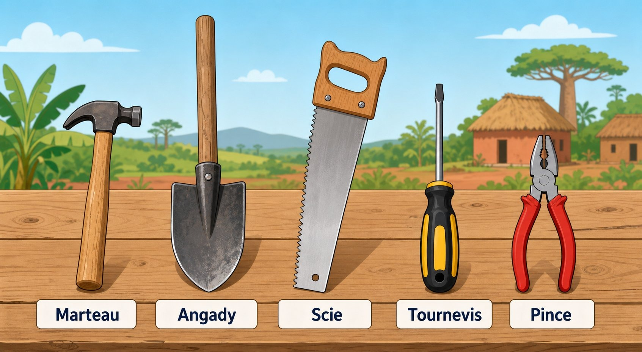
Des outils simples du quotidien malgache : marteau, angady, scie, tournevis, pince.
1. Les composants d'un outil simple
Un outil simple est composé de deux grandes parties : le manche (la partie que l'on tient) et la partie active (la partie qui agit sur la matière : tête, lame, embout, dents).
Exemples : le marteau a un manche et une tête ; l'angady a un manche et une lame ; la scie a un manche et une lame dentée ; le tournevis a un manche, une tige et un embout.
2. Les matériaux et leurs propriétés
a. Le bois
Léger, facile à façonner, mais peut se casser ou pourrir avec le temps. Utilisé pour les manches (angady, marteau, houe).
b. Le métal (fer, acier)
Dur, résistant aux chocs et à l'usure, mais lourd et peut rouiller. Utilisé pour les parties actives (lames, têtes, dents).
c. Le plastique
Léger, isolant (ne conduit pas l'électricité), résistant à l'eau. Utilisé pour certains manches (tournevis, pinces).
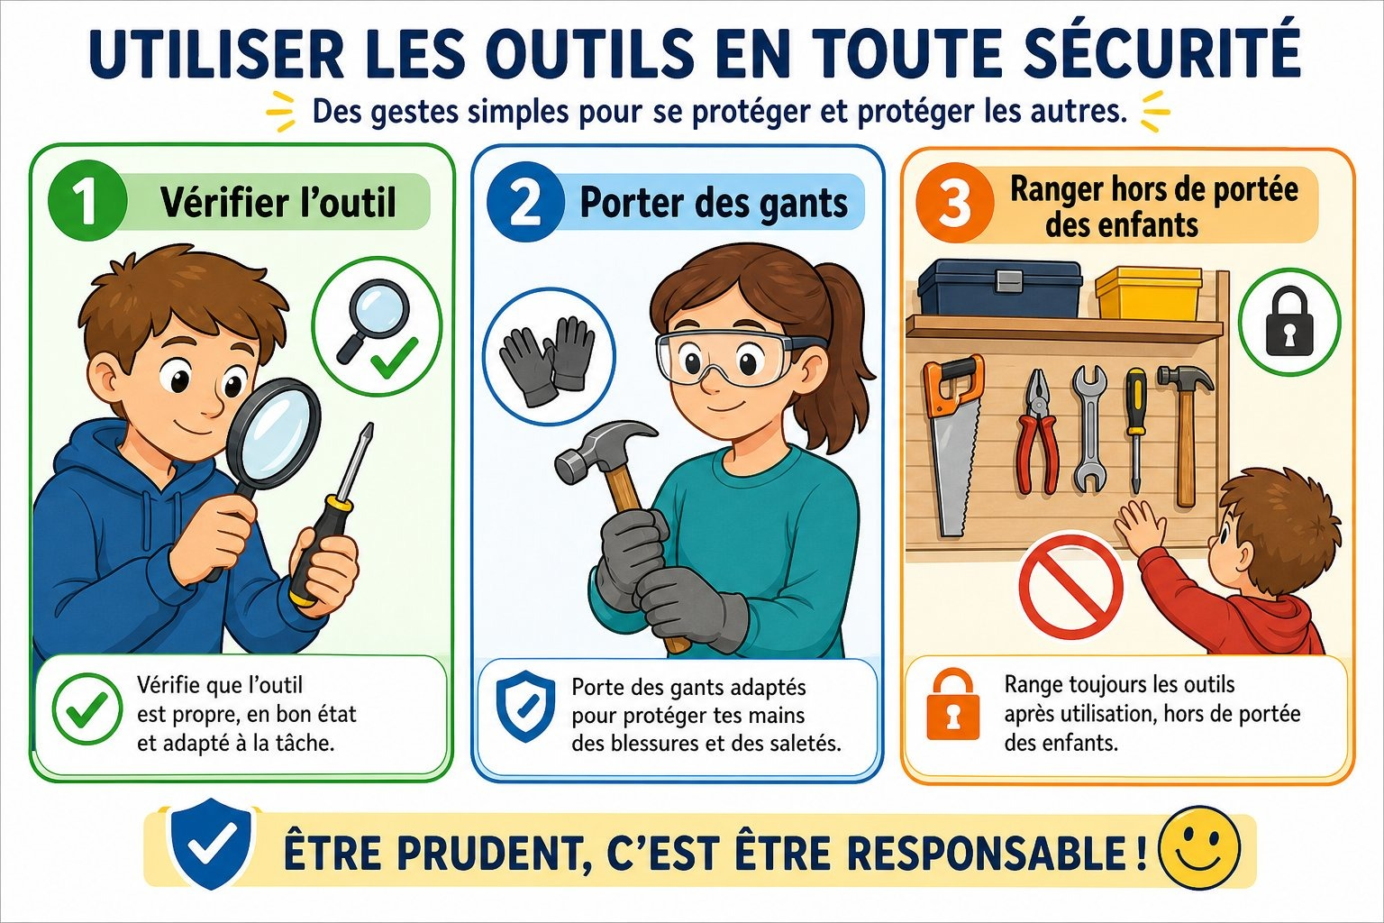
Consignes de sécurité pour l'usage des outils simples : gants, rangement, vérification.
3. Les règles de sécurité
Avant d'utiliser un outil : vérifier qu'il n'est pas abîmé (manche fendu, lame rouillée). Pendant l'usage : porter des gants si nécessaire, tenir l'outil fermement, ne jamais pointer la partie tranchante vers quelqu'un. Après l'usage : nettoyer et ranger l'outil hors de portée des jeunes enfants, lame ou pointe protégée.

EXERCICES
Exercice 1 (5 points) — Pour chacun de ces outils, cite son manche et sa partie active : 1. le marteau · 2. l'angady · 3. la scie · 4. le tournevis · 5. la pince.
Exercice 2 (5 points) — Associe chaque matériau à sa propriété principale : 1. bois · 2. métal · 3. plastique — A. dur et résistant à l'usure · B. léger et isolant · C. léger et facile à façonner.
Exercice 3 (6 points) — Vrai ou faux, puis corrige les affirmations fausses :
1. La partie active d'un outil est toujours en bois.
2. Il faut vérifier un outil avant de l'utiliser.
3. On peut laisser une machette à la portée d'un jeune enfant.
4. Le plastique est un bon isolant électrique.
Exercice 4 (4 points) — Choisis la bonne réponse :
1. La partie active d'un angady est : A. le manche B. la lame C. la poignée
2. Le métal est choisi pour les lames car il est : A. léger B. dur et résistant C. souple
3. Avant d'utiliser un outil, il faut : A. le jeter B. le vérifier C. le peindre
4. Un bon manche d'outil doit être : A. lourd et fragile B. léger et solide C. transparent
TOTAL : 20 points
CORRIGÉ
Ex. 1 — 1. manche bois / tête métal · 2. manche bois / lame métal · 3. manche bois ou plastique / lame métal dentée · 4. manche plastique / tige-embout métal · 5. manche métal ou plastique / mâchoires métal
Ex. 2 — 1. C · 2. A · 3. B
Ex. 3 — 1. Faux. La partie active est en métal, dur et résistant. (1,5 pt)
2. Vrai. (1,5 pt)
3. Faux. Une machette doit être rangée hors de portée des jeunes enfants. (1,5 pt)
4. Vrai. (1,5 pt)
Ex. 4 — 1. B · 2. B · 3. B · 4. B

SÉANCE 9 / 61
LES SYSTÈMES COMPOSÉS DE PLUSIEURS PIÈCES MOBILES
FICHE DE PRÉPARATION
Discipline : Sciences et Technologie  Thème : Objet technique  Titre : Les systèmes composés de plusieurs pièces mobiles  Habileté visée : Décrire  Objectif spécifique : décrire le fonctionnement d'un système technique composé de plusieurs pièces mobiles.  Documentation : Programme d'Études — Classe de T5 (ST), DCRP  Support et matériel : une fenêtre à charnières, un vélo (ou image), tableau noir. | Date : ____________  Classe : T5  Séance n° : 9 / 61  Durée : 1 heure  Thématique / RAS : Identifier les composants, les matériaux et les règles de sécurité des outils simples et des systèmes composés de plusieurs pièces mobiles  Valeurs à véhiculer : esprit d'initiative, sens de la sécurité, ingéniosité, soin du matériel

Étapes | Déroulement de la leçon |  | Technique et Stratégie | Support et Matériel | Observation
Étapes | Enseignant | Apprenants | Technique et Stratégie | Support et Matériel | Observation
I. RÉVISION | Cite les deux parties d'un outil simple. | R.A. : le manche et la partie active. | Questionnement oral | —
II. NOUVELLE LEÇON
1. Mise en situation | Quand on ouvre une fenêtre, combien de pièces bougent en même temps ? | R.A. : plusieurs : le vantail, les charnières, la poignée. | Questionnement oral | Fenêtre de la classe
2. Présentation | Aujourd'hui nous allons apprendre : « Les systèmes composés de plusieurs pièces mobiles ». | Les élèves écoutent. | Exposé | Tableau noir, cahier
3. Observation | Observez la fenêtre de la classe : repérez le cadre (fixe), le vantail (mobile), les charnières et la poignée. Observez ensuite un vélo : repérez la pédale, le pédalier, la chaîne et la roue. | R.A. : la fenêtre a un cadre fixe et un vantail qui tourne sur des charnières ; le vélo a une pédale reliée par une chaîne à la roue arrière. | Observation dirigée | Fenêtre, vélo ou images
4. Analyse | Si on enlève une charnière de la fenêtre, ou la chaîne du vélo, le système fonctionne-t-il encore ? | R.A. : non, chaque pièce est nécessaire ; si une pièce manque ou casse, le système ne fonctionne plus correctement. | Étude de cas | Documents, schémas
5. Synthèse | Donc, un système technique est un ensemble de pièces, certaines fixes et d'autres mobiles, qui travaillent ensemble pour remplir une fonction : ouvrir une fenêtre, faire avancer un vélo. | Les élèves écoutent et notent. | Exposé magistral | Tableau noir
6. Application | Ex. 1 — Dans une porte, quelles pièces permettent le mouvement d'ouverture ? | Ex. 1 : les gonds (charnières) et la poignée. | Travail de groupe | Grande ardoise
III. ÉVALUATION | Ex. 1 — Cite deux pièces mobiles du système de transmission d'un vélo. | Ex. 1 : la pédale, la chaîne, le pignon ou la roue. | Évaluation écrite | Cahier

LES SYSTÈMES COMPOSÉS DE PLUSIEURS PIÈCES MOBILES

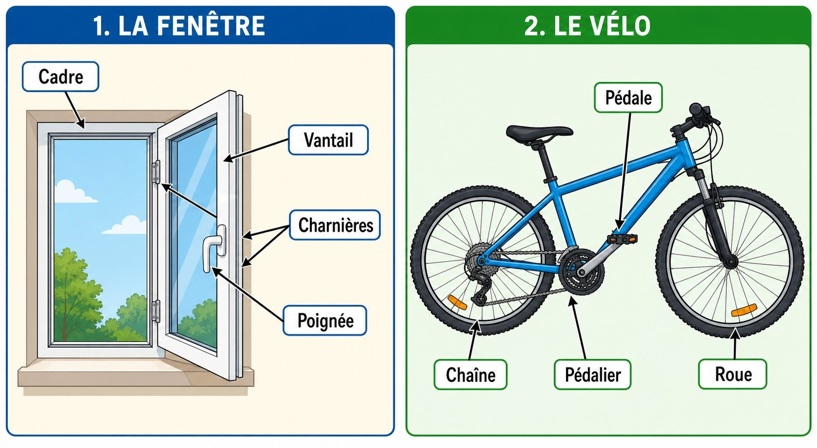
Deux systèmes à plusieurs pièces mobiles : une fenêtre à charnières et un vélo.
1. Qu'est-ce qu'un système technique ?
Un système technique est un ensemble de plusieurs pièces, assemblées pour remplir une fonction précise. Certaines pièces sont fixes (elles ne bougent pas), d'autres sont mobiles (elles bougent ou tournent).
2. Exemple : la fenêtre à charnières
La fenêtre est composée d'un cadre (pièce fixe, attachée au mur), d'un vantail (la partie qui s'ouvre), de charnières (qui relient le vantail au cadre et permettent la rotation) et d'une poignée (pour manœuvrer le vantail).
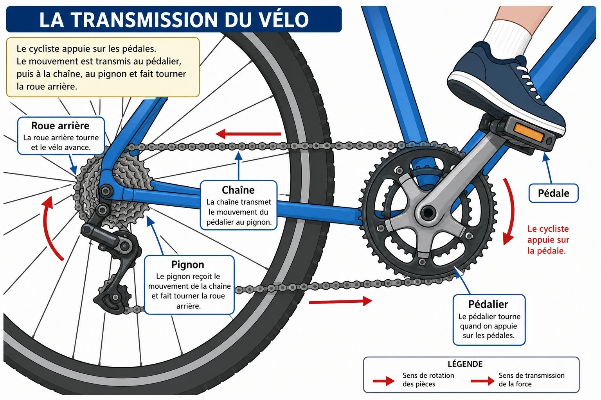
Le système de transmission d'un vélo : pédale, pédalier, chaîne, pignon, roue.
3. Exemple : le système de transmission du vélo
Quand le cycliste appuie sur la pédale, le pédalier tourne. Le pédalier entraîne la chaîne, qui entraîne le pignon fixé sur la roue arrière. La roue tourne alors, et le vélo avance.
4. Pourquoi plusieurs pièces travaillent-elles ensemble ?
Chaque pièce a un rôle précis ; aucune ne peut assurer seule la fonction complète du système. C'est l'ensemble organisé des pièces, fixes et mobiles, qui permet à l'objet de fonctionner.

EXERCICES
Exercice 1 (5 points) — Cite les quatre pièces principales d'une fenêtre à charnières et précise si chacune est fixe ou mobile.
Exercice 2 (5 points) — Remets dans l'ordre le trajet du mouvement dans la transmission d'un vélo : A. la roue tourne · B. le cycliste appuie sur la pédale · C. la chaîne entraîne le pignon · D. le pédalier tourne.
Exercice 3 (6 points) — Vrai ou faux, puis corrige les affirmations fausses :
1. Toutes les pièces d'un système technique sont mobiles.
2. Les charnières permettent au vantail de tourner.
3. Si la chaîne d'un vélo casse, la roue continue de tourner normalement.
4. Le cadre d'une fenêtre est une pièce fixe.
Exercice 4 (4 points) — Observe une porte de ta maison ou de ta classe. Cite deux pièces mobiles et une pièce fixe de ce système.
TOTAL : 20 points
CORRIGÉ
Ex. 1 — cadre (fixe), vantail (mobile), charnières (mobiles), poignée (mobile). (1,25 pt par pièce correcte)
Ex. 2 — B → D → C → A
Ex. 3 — 1. Faux. Certaines pièces sont fixes (le cadre), d'autres mobiles (le vantail). (1,5 pt)
2. Vrai. (1,5 pt)
3. Faux. Sans chaîne, la roue arrière n'est plus entraînée par le pédalier. (1,5 pt)
4. Vrai. (1,5 pt)
Ex. 4 — Réponse libre selon observation : par exemple, pièces mobiles — les gonds, la poignée, le verrou ; pièce fixe — le cadre de la porte. (4 pts — toute observation cohérente est acceptée)

SÉANCE 10 / 61
LES MACHINES SIMPLES
FICHE DE PRÉPARATION
Discipline : Sciences et Technologie  Thème : Objet technique  Titre : Les machines simples  Habileté visée : Identifier  Objectif spécifique : identifier les principales machines simples et expliquer comment elles réduisent l'effort.  Documentation : Programme d'Études — Classe de T5 (ST), DCRP  Support et matériel : brouette, hache ou couteau, images de poulie et de plan incliné, tableau noir. | Date : ____________  Classe : T5  Séance n° : 10 / 61  Durée : 1 heure  Thématique / RAS : Identifier les machines simples dans des objets techniques et les représenter selon différentes techniques  Valeurs à véhiculer : esprit d'initiative, sens de la sécurité, ingéniosité, soin du matériel

Étapes | Déroulement de la leçon |  | Technique et Stratégie | Support et Matériel | Observation
Étapes | Enseignant | Apprenants | Technique et Stratégie | Support et Matériel | Observation
I. RÉVISION | Qu'est-ce qu'un système technique ? | R.A. : un ensemble de pièces fixes et mobiles qui remplissent une fonction. | Questionnement oral | —
II. NOUVELLE LEÇON
1. Mise en situation | Pourquoi est-il plus facile de soulever une lourde pierre avec un bâton (levier) qu'à mains nues ? | R.A. : le bâton permet de faire moins d'effort pour soulever la même charge. | Questionnement oral | Bâton, image
2. Présentation | Aujourd'hui nous allons apprendre : « Les machines simples ». | Les élèves écoutent. | Exposé | Tableau noir, cahier
3. Observation | Observez une brouette, une hache, un puits à poulie et une rampe pour monter un sac de riz dans un camion. Que remarquez-vous sur l'effort nécessaire dans chaque cas ? | R.A. : chacun de ces objets permet de déplacer, couper ou soulever une charge avec moins d'effort qu'à mains nues. | Observation dirigée | Images ou objets réels
4. Analyse | Ces objets utilisent-ils tous le même principe pour réduire l'effort ? | R.A. : non, chacun utilise un principe différent : levier, roue, coin, poulie ou plan incliné. | Étude de cas | Documents, schémas
5. Synthèse | Donc, une machine simple est un dispositif qui permet de réduire l'effort nécessaire pour déplacer, soulever ou couper une charge. Les principales machines simples sont : le levier, la roue (et l'essieu), le coin, la poulie, le plan incliné, l'engrenage, la vis sans fin et le treuil. | Les élèves écoutent et notent. | Exposé magistral | Tableau noir
6. Application | Ex. 1 — Quelle machine simple utilise-t-on pour puiser l'eau d'un puits avec un seau et une corde ? | Ex. 1 : la poulie (ou le treuil si une manivelle est utilisée). | Travail de groupe | Grande ardoise
III. ÉVALUATION | Ex. 1 — Cite trois machines simples que tu connais. | Ex. 1 : par exemple, le levier, la roue, le plan incliné. | Évaluation écrite | Cahier

LES MACHINES SIMPLES

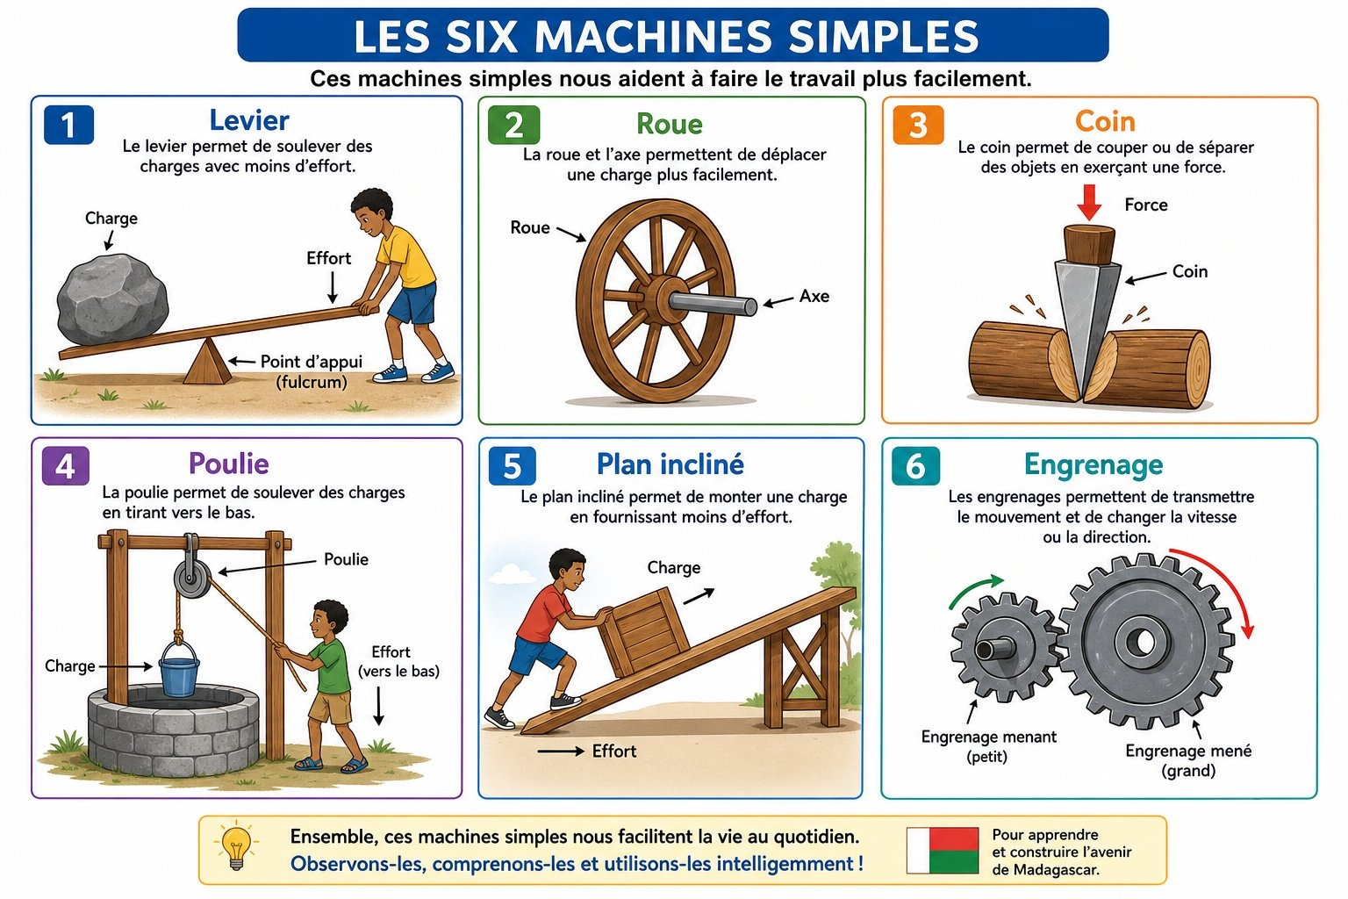
Les machines simples : levier, roue, coin, poulie, plan incliné, engrenage.
1. Qu'est-ce qu'une machine simple ?
Une machine simple est un dispositif mécanique élémentaire qui permet de réduire l'effort nécessaire pour déplacer, soulever, couper ou tirer une charge.
2. Les principales machines simples
a. Le levier
Une barre rigide qui pivote autour d'un point d'appui. Exemples : une brouette, un pied-de-biche, une balance à bascule.
Trois éléments entrent en jeu dans un levier : la force motrice (l'effort que l'on fournit), le point d'appui (le pivot) et la charge (ce que l'on veut déplacer). Selon la position du point d'appui, on distingue trois types de leviers : le point d'appui au centre (une paire de ciseaux, une balance à bascule), la charge au centre (une brouette, un décapsuleur), ou la force motrice au centre (une canne à pêche, une pince à épiler).
b. La roue (et l'essieu)
Un disque qui tourne autour d'un axe, facilitant le déplacement. Exemples : la roue de la brouette, la roue d'une charrette tirée par un zébu.
c. Le coin
Une pièce triangulaire qui sépare ou fend la matière. Exemples : une hache, la lame d'un couteau.
d. La poulie
Une roue avec une rainure, sur laquelle passe une corde, qui change la direction de l'effort. Exemple : un puits traditionnel avec seau et corde.
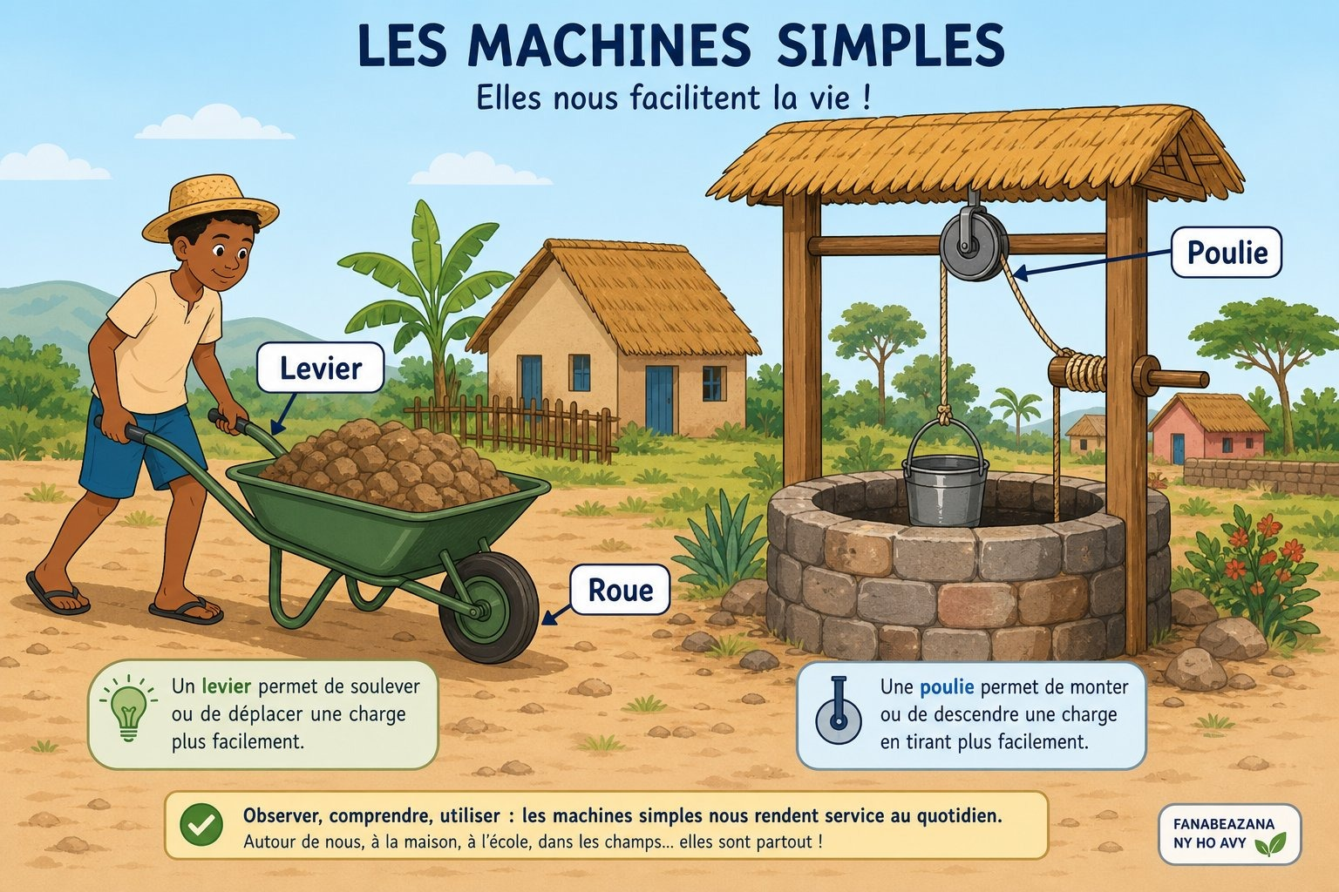
Exemples malgaches de machines simples : la brouette (levier et roue), le puits à poulie.
e. Le plan incliné
Une surface en pente qui permet de monter une charge avec moins d'effort que verticalement. Exemple : une rampe pour charger un sac de riz dans un camion.
f. L'engrenage
Deux roues dentées qui s'emboîtent et transmettent un mouvement de rotation. Exemple : le mécanisme d'un moulin à manivelle.
g. La vis sans fin et le treuil
La vis transforme un mouvement de rotation en mouvement d'avancement (étau, pressoir). Le treuil enroule une corde autour d'un axe grâce à une manivelle, pour soulever une charge (puits à manivelle).
3. Le rôle des machines simples
Toutes les machines simples ont le même rôle : rendre un travail plus facile, en réduisant l'effort à fournir ou en changeant sa direction.

EXERCICES
Exercice 1 (6 points) — Associe chaque machine simple à son exemple : 1. levier · 2. roue · 3. coin · 4. poulie · 5. plan incliné · 6. engrenage — A. hache · B. puits avec seau et corde · C. brouette (soulever) · D. rampe de chargement · E. roue de charrette · F. mécanisme de moulin.
Exercice 2 (4 points) — Cite deux machines simples utilisées dans la construction d'un puits traditionnel (seau, corde, manivelle).
Exercice 3 (6 points) — Vrai ou faux, puis corrige les affirmations fausses :
1. Une machine simple augmente toujours l'effort nécessaire.
2. Le coin sert à séparer ou fendre la matière.
3. Une rampe pour monter un sac de riz est un exemple de plan incliné.
4. Un engrenage est formé d'une seule roue dentée.
Exercice 4 (4 points) — Explique en une phrase pourquoi il est plus facile de monter un sac de riz lourd par une rampe que de le soulever directement.
TOTAL : 20 points
CORRIGÉ
Ex. 1 — 1-C · 2-E · 3-A · 4-B · 5-D · 6-F
Ex. 2 — la poulie (ou le treuil si une manivelle est utilisée) et le levier (manivelle). (2 pts par machine correcte)
Ex. 3 — 1. Faux. Une machine simple réduit l'effort nécessaire. (1,5 pt)
2. Vrai. (1,5 pt)
3. Vrai. (1,5 pt)
4. Faux. Un engrenage est formé d'au moins deux roues dentées qui s'emboîtent. (1,5 pt)
Ex. 4 — Parce que la pente du plan incliné répartit l'effort sur une plus longue distance, ce qui rend chaque instant de l'effort moins important qu'un soulèvement vertical direct. (4 pts)

SÉANCE 11 / 61
LES OBJETS BASÉS SUR UNE MACHINE SIMPLE
FICHE DE PRÉPARATION
Discipline : Sciences et Technologie  Thème : Objet technique  Titre : Les objets basés sur une machine simple  Habileté visée : Analyser  Objectif spécifique : analyser un objet du quotidien pour identifier la ou les machines simples qu'il utilise.  Documentation : Programme d'Études — Classe de T5 (ST), DCRP  Support et matériel : ciseaux, décapsuleur ou ouvre-boîte, brouette, images, tableau noir. | Date : ____________  Classe : T5  Séance n° : 11 / 61  Durée : 1 heure  Thématique / RAS : Identifier les machines simples dans des objets techniques et les représenter selon différentes techniques  Valeurs à véhiculer : esprit d'initiative, sens de la sécurité, ingéniosité, soin du matériel

Étapes | Déroulement de la leçon |  | Technique et Stratégie | Support et Matériel | Observation
Étapes | Enseignant | Apprenants | Technique et Stratégie | Support et Matériel | Observation
I. RÉVISION | Cite une machine simple et donne un exemple d'objet qui l'utilise. | R.A. : le levier — la brouette ; la poulie — le puits. | Questionnement oral | —
II. NOUVELLE LEÇON
1. Mise en situation | Des ciseaux contiennent-ils une ou plusieurs machines simples ? | R.A. : plusieurs : deux leviers et deux coins (les lames). | Questionnement oral | Ciseaux
2. Présentation | Aujourd'hui nous allons apprendre : « Les objets basés sur une machine simple ». | Les élèves écoutent. | Exposé | Tableau noir, cahier
3. Observation | Observez des ciseaux, un décapsuleur et une brouette. Pour chacun, repérez la ou les machines simples utilisées. | R.A. : ciseaux — deux leviers et deux coins ; décapsuleur — un levier ; brouette — un levier et une roue. | Observation dirigée | Objets réels ou images
4. Analyse | Pourquoi un même objet peut-il combiner plusieurs machines simples ? | R.A. : parce que chaque machine simple remplit une fonction différente (couper, soulever, déplacer) et les combiner rend l'objet plus efficace. | Étude de cas | Documents, schémas
5. Synthèse | Donc, pour analyser un objet technique, on observe sa forme et son fonctionnement afin d'identifier la ou les machines simples qu'il combine. | Les élèves écoutent et notent. | Exposé magistral | Tableau noir
6. Application | Ex. 1 — Quelles machines simples reconnais-tu dans un ouvre-boîte à manivelle ? | Ex. 1 : un engrenage (roulette dentée) et un coin (la lame qui coupe le couvercle). | Travail de groupe | Grande ardoise
III. ÉVALUATION | Ex. 1 — Quelles machines simples compose une brouette ? | Ex. 1 : un levier (le corps et les poignées) et une roue. | Évaluation écrite | Cahier

LES OBJETS BASÉS SUR UNE MACHINE SIMPLE

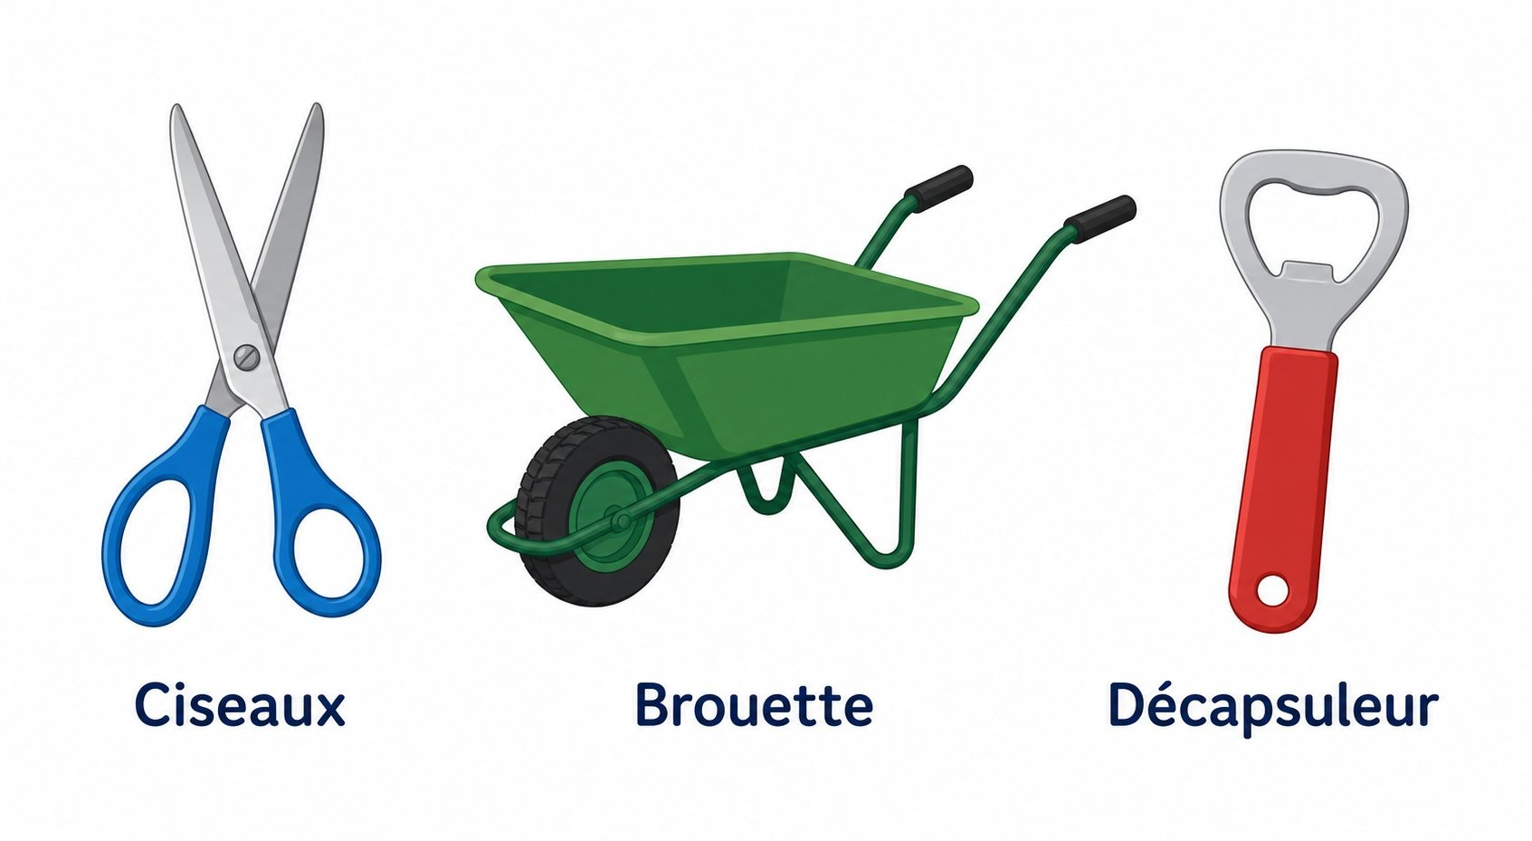
Des objets du quotidien basés sur des machines simples : ciseaux, brouette, décapsuleur.
1. Analyser un objet technique
Pour trouver la ou les machines simples contenues dans un objet, on observe : sa forme (y a-t-il une lame pointue, une roue, une pente ?), son mouvement (tourne-t-il, pivote-t-il, glisse-t-il ?) et sa fonction (couper, soulever, déplacer, serrer).
2. Exemples analysés
a. Les ciseaux
Les ciseaux combinent deux leviers (les deux branches qui pivotent autour d'une vis centrale) et deux coins (les lames tranchantes).
b. Le décapsuleur
Le décapsuleur est un levier : un point d'appui sur le bord de la capsule permet de la soulever avec peu d'effort.
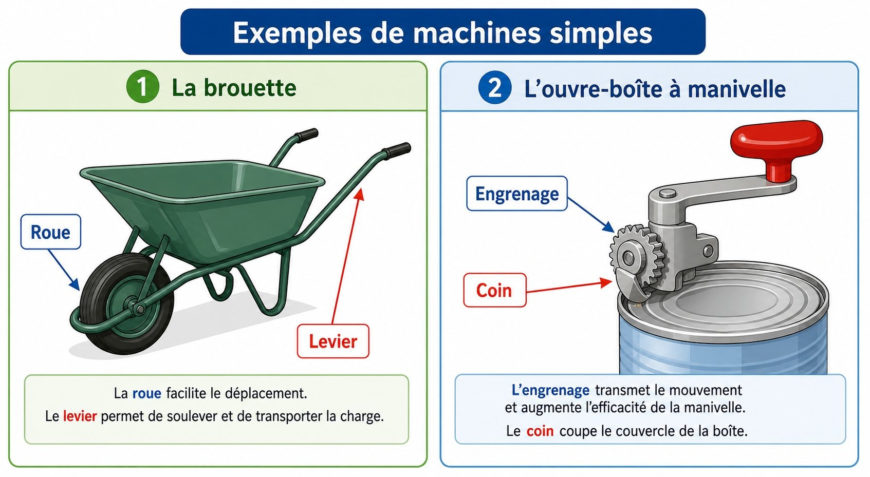
Analyse d'objets techniques : la brouette (levier + roue), l'ouvre-boîte (engrenage + coin).
c. La brouette
La brouette combine un levier (le corps de la brouette, qui pivote sur la roue quand on soulève les poignées) et une roue (qui facilite le déplacement de la charge).
d. L'ouvre-boîte à manivelle
L'ouvre-boîte combine un engrenage (la roulette dentée entraînée par la manivelle) et un coin (la petite lame qui découpe le couvercle de la boîte).
3. Pourquoi combiner plusieurs machines simples ?
Un objet technique est souvent plus efficace quand il combine plusieurs machines simples, chacune assurant une partie de la fonction globale de l'objet.

EXERCICES
Exercice 1 (6 points) — Pour chacun de ces objets, cite la ou les machines simples qu'il contient : 1. des ciseaux · 2. une brouette · 3. un décapsuleur.
Exercice 2 (4 points) — Un tire-bouchon combine une vis et un levier. Explique en une phrase le rôle de chacune de ces deux parties.
Exercice 3 (6 points) — Vrai ou faux, puis corrige les affirmations fausses :
1. Un objet technique ne peut contenir qu'une seule machine simple.
2. Les ciseaux contiennent des leviers et des coins.
3. Un décapsuleur est un exemple de poulie.
4. Observer la forme et le mouvement d'un objet aide à trouver sa machine simple.
Exercice 4 (4 points) — Choisis un objet que tu utilises chez toi (ex. machette, charrette, robinet) et cite la machine simple qu'il contient probablement.
TOTAL : 20 points
CORRIGÉ
Ex. 1 — 1. deux leviers + deux coins · 2. un levier + une roue · 3. un levier
Ex. 2 — la vis s'enfonce dans le bouchon en tournant ; le levier (les bras du tire-bouchon) permet ensuite de tirer le bouchon vers le haut avec peu d'effort. (4 pts)
Ex. 3 — 1. Faux. Un objet peut combiner plusieurs machines simples. (1,5 pt)
2. Vrai. (1,5 pt)
3. Faux. Un décapsuleur est un exemple de levier. (1,5 pt)
4. Vrai. (1,5 pt)
Ex. 4 — Réponse libre selon l'objet choisi : par exemple, la charrette — une roue ; le robinet — une vis. (4 pts — toute réponse cohérente est acceptée)

SÉANCE 12 / 61
LES REPRÉSENTATIONS D'UN OBJET DU QUOTIDIEN
FICHE DE PRÉPARATION
Discipline : Sciences et Technologie  Thème : Objet technique  Titre : Les représentations d'un objet du quotidien  Habileté visée : Réaliser  Objectif spécifique : réaliser et interpréter différentes représentations d'un objet technique (croquis, vue en coupe, perspective, maquette).  Documentation : Programme d'Études — Classe de T5 (ST), DCRP  Support et matériel : un stylo ou une brouette, feuilles, crayons, carton pour maquette, tableau noir. | Date : ____________  Classe : T5  Séance n° : 12 / 61  Durée : 1 heure  Thématique / RAS : Identifier les machines simples dans des objets techniques et les représenter selon différentes techniques  Valeurs à véhiculer : esprit d'initiative, sens de la sécurité, ingéniosité, soin du matériel

Étapes | Déroulement de la leçon |  | Technique et Stratégie | Support et Matériel | Observation
Étapes | Enseignant | Apprenants | Technique et Stratégie | Support et Matériel | Observation
I. RÉVISION | Cite un objet qui combine deux machines simples. | R.A. : la brouette (levier et roue) ; les ciseaux (leviers et coins). | Questionnement oral | —
II. NOUVELLE LEÇON
1. Mise en situation | Comment peux-tu montrer à un camarade, sans la lui donner, à quoi ressemble ta brouette ? | R.A. : en la dessinant, en faisant un petit modèle (maquette). | Questionnement oral | Brouette ou image
2. Présentation | Aujourd'hui nous allons apprendre : « Les représentations d'un objet du quotidien ». | Les élèves écoutent. | Exposé | Tableau noir, cahier
3. Observation | Observez quatre façons de représenter un même objet (un stylo) : un croquis, une vue en coupe, une perspective et une maquette. | R.A. : le croquis est un dessin simple ; la vue en coupe montre l'intérieur ; la perspective donne une impression de volume ; la maquette est un modèle réduit en volume. | Observation dirigée | Documents ou objets
4. Analyse | Quelle représentation choisirais-tu pour montrer ce qu'il y a à l'intérieur d'un stylo ? | R.A. : la vue en coupe, car elle montre l'intérieur de l'objet. | Étude de cas | Documents, schémas
5. Synthèse | Donc, selon ce que l'on veut montrer (la forme extérieure, l'intérieur, le volume ou un modèle à toucher), on choisit le croquis, la vue en coupe, la perspective ou la maquette. | Les élèves écoutent et notent. | Exposé magistral | Tableau noir
6. Application | Ex. 1 — Réalise un croquis rapide de ton crayon. | Ex. 1 : dessin à main levée montrant la forme générale du crayon (corps, pointe, gomme). | Travail individuel | Feuille, crayon
III. ÉVALUATION | Ex. 1 — Quelle représentation choisis-tu pour montrer le volume en trois dimensions d'un objet ? | Ex. 1 : la perspective (ou la maquette). | Évaluation écrite | Cahier

LES REPRÉSENTATIONS D'UN OBJET DU QUOTIDIEN

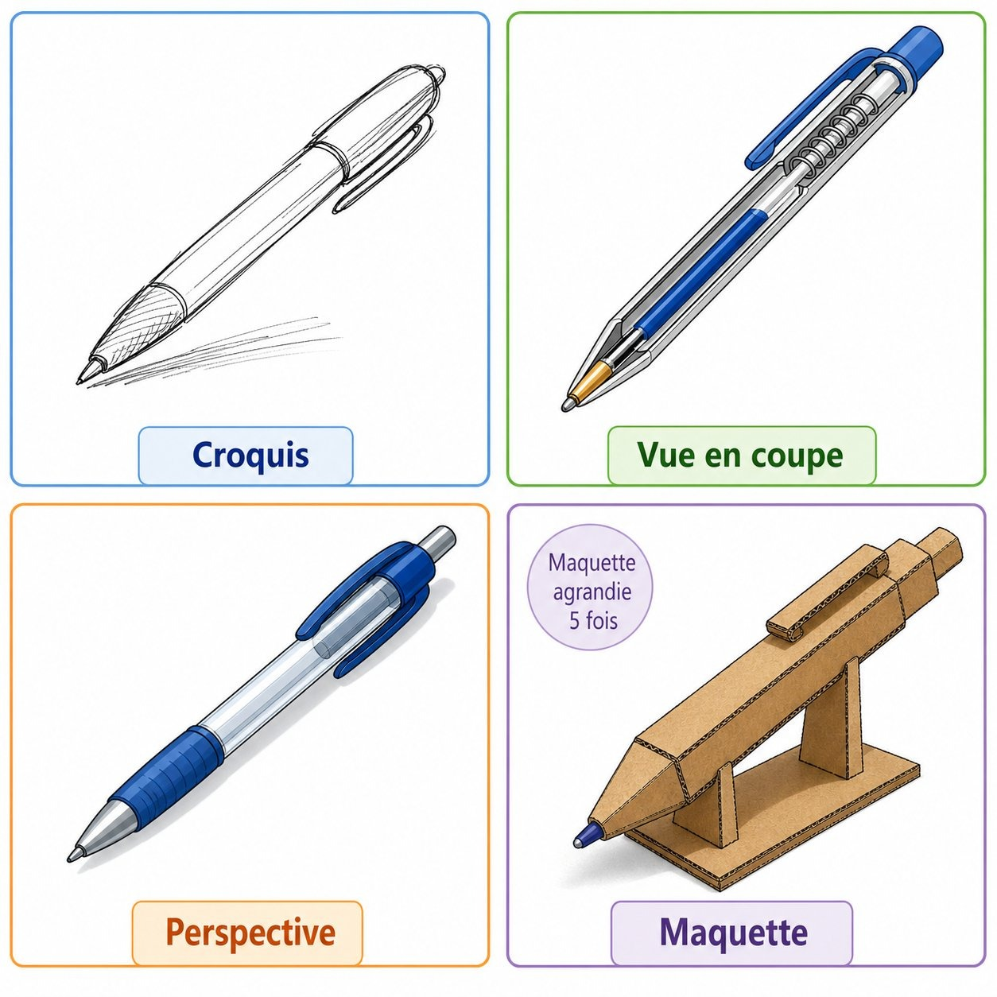
Les quatre représentations d'un objet technique : croquis, vue en coupe, perspective, maquette.
1. Pourquoi représenter un objet technique ?
Représenter un objet permet de le décrire, de l'expliquer ou de le fabriquer sans avoir l'objet réel sous la main. Il existe plusieurs façons de représenter un même objet.
2. Les quatre représentations
a. Le croquis
Un dessin simple et rapide, fait à main levée, qui montre la forme générale de l'objet sans souci de précision parfaite.
b. La vue en coupe
Un dessin qui montre l'objet comme s'il était coupé en deux : on voit alors ce qu'il y a à l'intérieur.
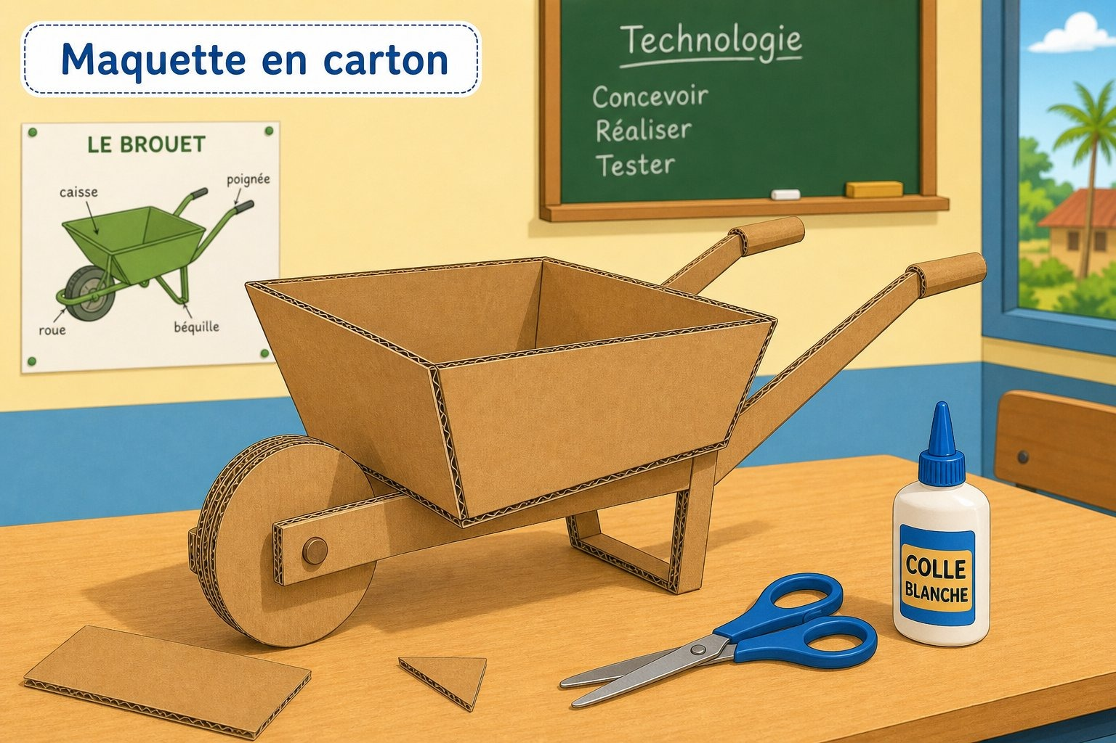
Une maquette en carton d'une brouette, modèle réduit en volume de l'objet réel.
c. La perspective
Un dessin qui donne une impression de volume et de profondeur, comme si l'on voyait l'objet en trois dimensions sur une feuille plate.
d. La maquette
Un modèle réduit de l'objet, réalisé en volume avec des matériaux simples (carton, pâte à modeler, bois). Elle permet de toucher et de manipuler une représentation de l'objet.
3. Choisir la bonne représentation
On choisit le croquis pour aller vite, la vue en coupe pour montrer l'intérieur, la perspective pour donner une impression de volume sur une feuille, et la maquette pour obtenir un modèle que l'on peut manipuler.

EXERCICES
Exercice 1 (4 points) — Définis en une phrase chacune des représentations suivantes : 1. le croquis · 2. la vue en coupe · 3. la perspective · 4. la maquette.
Exercice 2 (4 points) — Pour chaque besoin, choisis la représentation la plus adaptée : 1. montrer rapidement la forme d'un objet · 2. montrer l'intérieur d'une pile électrique · 3. montrer le volume d'une maison sur une feuille · 4. construire un modèle que l'on peut toucher.
Exercice 3 (6 points) — Vrai ou faux, puis corrige les affirmations fausses :
1. Un croquis doit être parfaitement précis, comme une photo.
2. La vue en coupe montre l'intérieur d'un objet.
3. Une maquette est toujours de la même taille que l'objet réel.
4. La perspective donne une impression de volume.
Exercice 4 (6 points) — Réalise un croquis simple d'un objet de ton choix (angady, stylo, brouette) et légende-le avec le nom de ses deux parties principales.
TOTAL : 20 points
CORRIGÉ
Ex. 1 — 1. dessin simple et rapide, à main levée ; 2. dessin montrant l'intérieur de l'objet ; 3. dessin donnant une impression de volume ; 4. modèle réduit en volume de l'objet. (1 pt par définition correcte)
Ex. 2 — 1. croquis · 2. vue en coupe · 3. perspective · 4. maquette
Ex. 3 — 1. Faux. Le croquis est un dessin simple et rapide, pas forcément précis. (1,5 pt)
2. Vrai. (1,5 pt)
3. Faux. Une maquette est un modèle réduit, en général plus petit que l'objet réel. (1,5 pt)
4. Vrai. (1,5 pt)
Ex. 4 — Réponse libre : croquis lisible avec deux légendes correctes nommant les parties principales de l'objet choisi. (6 pts — 3 pts pour le croquis, 1,5 pt par légende correcte)

SÉANCE 13 / 61
RÉVISION — UNITÉ II : OBJET TECHNIQUE
FICHE DE PRÉPARATION
Discipline : Sciences et Technologie  Thème : Objet technique  Titre : Révision — Unité II : Objet technique  Habileté visée : Traiter  Objectif spécifique : traiter un sujet complet portant sur les séances 1 à 5, puis identifier ses points faibles.  Documentation : Programme d'Études — Classe de T5 (ST), DCRP  Support et matériel : sujet recopié au tableau ou polycopié, cahier de brouillon. | Date : ____________  Classe : T5  Séance n° : 13 / 61  Durée : 1 heure  Thématique / RAS : Outils simples, systèmes à pièces mobiles, machines simples, objets techniques, représentations d'un objet  Valeurs à véhiculer : esprit d'initiative, sens de la sécurité, ingéniosité, soin du matériel

Étapes | Déroulement de la leçon |  | Technique et Stratégie | Support et Matériel | Observation
Étapes | Enseignant | Apprenants | Technique et Stratégie | Support et Matériel | Observation
I. RÉVISION | Sans ouvrir votre cahier : cite une machine simple et un objet qui l'utilise. | R.A. : le levier — la brouette. | Questionnement oral | —
II. NOUVELLE LEÇON
1. Mise en situation | Aujourd'hui vous traitez un sujet d'entraînement, comme un examen, mais sans note comptant pour la moyenne. | Les élèves s'installent en condition d'examen. | Consigne | Tableau noir
2. Présentation | Quatre exercices, 20 points. Cahier de brouillon autorisé. | Les élèves écoutent. | Exposé | Tableau noir
3. Passation | L'enseignant distribue ou recopie le sujet au tableau. | Les élèves traitent le sujet. | Travail individuel | Sujet, cahier
4. Correction collective | Exercice par exercice, l'enseignant corrige au tableau avec la classe. | Les élèves corrigent au stylo de couleur. | Correction dirigée | Tableau noir
5. Synthèse | Donc, les points faibles de la classe sont notés au tableau pour être repris. | Les élèves notent leurs deux points faibles. | Bilan collectif | Cahier
III. ÉVALUATION | L'auto-évaluation tient lieu d'évaluation. | Les élèves calculent leur score. | Auto-évaluation | Cahier

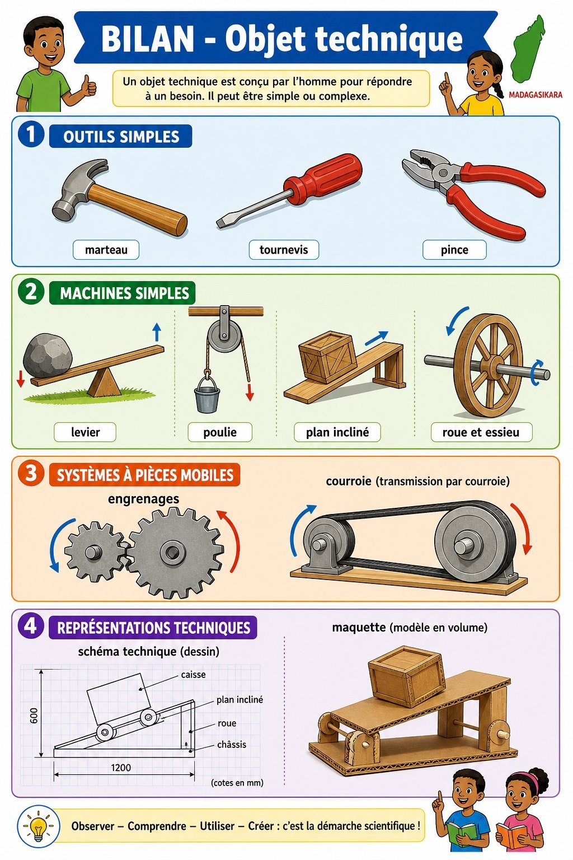
Bilan de l'Unité II : outils simples, systèmes, machines simples et leurs représentations.
Sujet d'entraînement — Unité II (Objet technique) — /20
Exercice 1 — Connaissances (4 points)
A. Vrai ou faux (2 points)
1. La partie active d'un outil est en général en métal.
2. Une machine simple augmente toujours l'effort à fournir.
B. Complète (2 points)
3. Un dessin qui montre l'intérieur d'un objet est appelé une vue en ……………… .
4. La poulie, le levier et le plan incliné sont des exemples de ……………… .
Exercice 2 — Exercice chiffré (6 points)
On observe une brouette.
1. Cite ses deux parties principales (manche excepté) et leur matériau. (2 pts)
2. Quelles machines simples compose-t-elle ? (2 pts)
3. Pourquoi est-elle plus facile à utiliser qu'un simple sac porté à bras ? (2 pts)
Exercice 3 — Étude de document (6 points)
Un menuisier doit choisir le manche d'un marteau : bois ou métal.
1. Quel matériau choisirais-tu, et pourquoi ? (2 pts)
2. Quel matériau choisirais-tu pour la tête du marteau, et pourquoi ? (2 pts)
3. Cite une règle de sécurité à respecter en utilisant ce marteau. (2 pts)
Exercice 4 — Situation (4 points)
Un camarade dit : « Un objet technique ne peut utiliser qu'une seule machine simple à la fois. »
Réponds-lui en donnant un exemple précis qui le contredit.
TOTAL : 20 points
CORRIGÉ
Exercice 1 (4 pts)
A. 1. Vrai. 2. Faux (elle le réduit). (1 pt par item)
B. 3. coupe. 4. machines simples. (1 pt par item)
Renvoi : séances 1, 3, 5.
Exercice 2 (6 pts)
1. Le corps/la caisse en métal ou bois, la roue en métal ou caoutchouc. (2 pts)
2. Un levier et une roue. (2 pts)
3. Parce que le levier et la roue réduisent l'effort nécessaire pour soulever et déplacer la charge. (2 pts)
Renvoi : séances 1, 3, 4.
Exercice 3 (6 pts)
1. Le bois, car il est léger, facile à tenir et isolant. (2 pts)
2. Le métal, car il est dur et résiste aux chocs répétés. (2 pts)
3. Par exemple : vérifier que la tête est bien fixée au manche avant usage. (2 pts)
Renvoi : séance 1.
Exercice 4 (4 pts)
Par exemple, les ciseaux combinent deux leviers et deux coins à la fois : un même objet peut donc utiliser plusieurs machines simples. (4 pts)
Renvoi : séance 4.
Repères de score : 16-20 acquis · 11-15 à consolider · 6-10 fragile · 0-5 reprendre les séances 1 à 5.

SÉANCE 14 / 61
SUJET D'EXAMEN ST T5 — UNITÉ II : OBJET TECHNIQUE
FICHE DE PRÉPARATION
Discipline : Sciences et Technologie  Thème : Objet technique  Titre : Sujet d'examen ST T5 — Unité II : Objet technique  Habileté visée : Évaluer  Objectif spécifique : évaluer la maîtrise des notions des séances 1 à 5 — outils, systèmes, machines simples, objets techniques, représentations.  Documentation : Programme d'Études — Classe de T5 (ST), DCRP  Support et matériel : sujet polycopié ou recopié au tableau, cahier de composition. | Date : ____________  Classe : T5  Séance n° : 14 / 61  Durée : 1 heure  Thématique / RAS : Outils simples, systèmes à pièces mobiles, machines simples, objets techniques, représentations d'un objet  Valeurs à véhiculer : esprit d'initiative, sens de la sécurité, ingéniosité, soin du matériel

Étapes | Déroulement de la leçon |  | Technique et Stratégie | Support et Matériel | Observation
Étapes | Enseignant | Apprenants | Technique et Stratégie | Support et Matériel | Observation
I. RÉVISION | Rappel des consignes d'examen. Aucune question, aucun échange autorisé. | Les élèves rangent cahiers et livres. | Consigne | —
II. NOUVELLE LEÇON
1. Mise en situation | L'enseignant écrit au tableau le barème de l'épreuve (20 points, quatre exercices). | Les élèves notent le barème. | Consigne | Tableau noir
2. Présentation | Lecture à voix haute de l'intégralité du sujet avant le début de l'épreuve. | Les élèves suivent et signalent une incompréhension éventuelle. | Lecture dirigée | Sujet
3. Passation | Surveillance active. L'enseignant ne donne aucune indication sur les réponses. | Les élèves composent individuellement. | Évaluation écrite | Sujet, cahier
4. Ramassage | Ramassage des copies, vérification du nombre. | Les élèves rendent leur copie. | Organisation | Copies
5. Synthèse | Donc, la correction sera rendue à la séance suivante. | Les élèves écoutent. | Bilan | —
III. ÉVALUATION | (L'épreuve elle-même constitue l'évaluation.) |  | Évaluation écrite | Copies

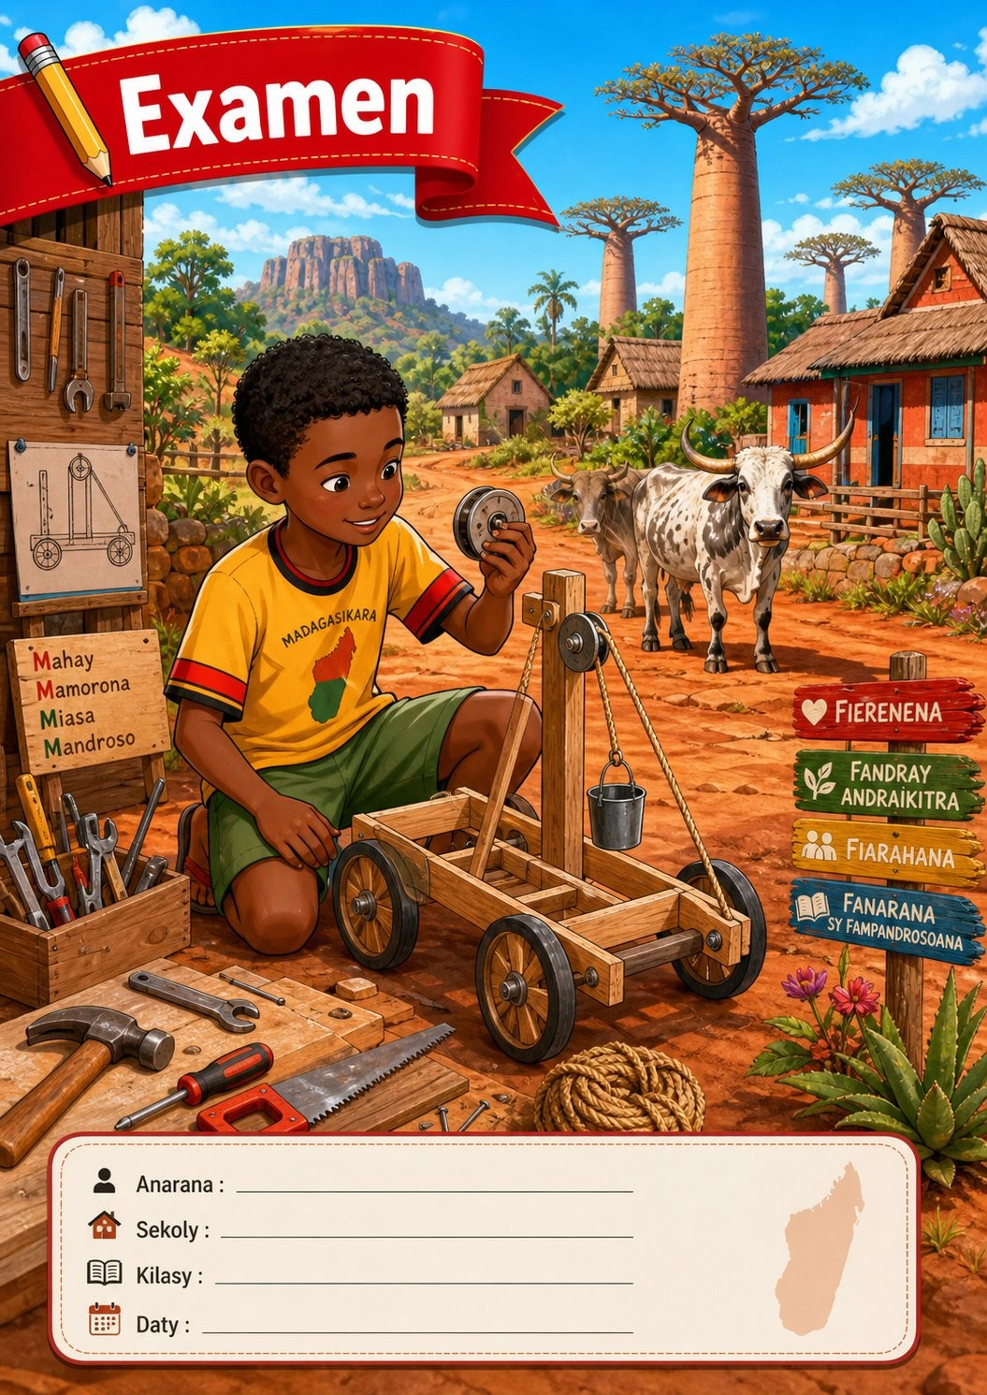
Sujet d'examen, Unité II : Objet technique.
SUJET D'EXAMEN — Unité II : Objet technique — Durée : ____________ — /20
Exercice 1 — Connaissances (4 points)
A. Complète avec le mot exact (2 points)
1. La pièce d'un outil que l'on tient dans la main s'appelle le ……………… .
2. Une pièce qui ne bouge pas dans un système technique est dite ……………… .
B. QCM — une seule réponse exacte (2 points)
1. Une hache utilise principalement : A. une poulie B. un coin C. un engrenage
2. Une vue qui montre l'intérieur d'un objet est : A. un croquis B. une vue en coupe C. une maquette
Exercice 2 — Exercice chiffré (6 points)
On observe un puits traditionnel équipé d'une poulie, d'une corde et d'un seau.
1. Quelle machine simple change la direction de l'effort pour puiser l'eau ? (2 pts)
2. Cite un autre exemple d'objet technique qui utilise cette même machine simple. (2 pts)
3. Quel est l'avantage d'utiliser cette machine simple plutôt que de puiser l'eau à mains nues ? (2 pts)
Exercice 3 — Étude de document (6 points)
On te montre quatre représentations d'une même charrette : un croquis, une vue en coupe de la roue, une perspective et une maquette en carton.
1. Laquelle choisirais-tu pour montrer rapidement la silhouette de la charrette ? (2 pts)
2. Laquelle choisirais-tu pour montrer l'intérieur de la roue ? (2 pts)
3. Pourquoi est-il utile de représenter un objet de plusieurs façons différentes ? (2 pts)
Exercice 4 — Situation (4 points)
Ta petite sœur n'arrive pas à ouvrir un bocal très serré.
Explique-lui, en deux phrases, comment un outil ou une machine simple pourrait l'aider, en donnant un exemple précis.
TOTAL : 20 points
CORRIGÉ
Exercice 1 (4 pts)
A. 1. manche. 2. fixe. (1 pt par item)
B. 1. B. 2. B. (1 pt par item)
Exercice 2 (6 pts)
1. La poulie. (2 pts)
2. Par exemple, le mât de drapeau avec une corde et une poulie. (2 pts)
3. Elle permet de tirer vers le bas pour faire monter le seau, ce qui est plus facile et change le sens de l'effort. (2 pts)
Exercice 3 (6 pts)
1. Le croquis. (2 pts)
2. La vue en coupe. (2 pts)
3. Parce que chaque représentation montre un aspect différent de l'objet (forme, intérieur, volume), utile selon le besoin. (2 pts)
Exercice 4 (4 pts)
Un outil comme une pince peut augmenter la force exercée sur le couvercle du bocal. Par exemple, une pince multiprise agit comme un levier qui permet de mieux serrer et tourner le couvercle. (4 pts)

UNITÉ III — Reproduction humaine
Résultat d'apprentissage spécifique (PE T5) : Justifier les comportements responsables avant et pendant la puberté
Valeurs à véhiculer : estime de soi, responsabilité

N° | Séance
15 | La puberté : les transformations du corps
16 | La puberté : transformations physiologiques et comportements responsables
17 | Révision — Unité III : Reproduction humaine
18 | Sujet d'examen ST T5 — Unité III : Reproduction humaine

SÉANCE 15 / 61
LA PUBERTÉ : LES TRANSFORMATIONS DU CORPS
FICHE DE PRÉPARATION
Discipline : Sciences et Technologie  Thème : Reproduction humaine  Titre : La puberté : les transformations du corps  Habileté visée : Décrire  Objectif spécifique : décrire les transformations morphologiques et psychologiques qui apparaissent à la puberté, chez la fille et chez le garçon.  Documentation : Programme d'Études — Classe de T5 (ST), DCRP  Support et matériel : affiche ou schéma des transformations corporelles de la puberté, tableau noir. | Date : ____________  Classe : T5  Séance n° : 15 / 61  Durée : 1 heure  Thématique / RAS : Décrire les transformations morphologiques et psychologiques de la puberté chez la fille et le garçon  Valeurs à véhiculer : respect de soi et d'autrui, hygiène corporelle, confiance, pudeur

Étapes | Déroulement de la leçon |  | Technique et Stratégie | Support et Matériel | Observation
Étapes | Enseignant | Apprenants | Technique et Stratégie | Support et Matériel | Observation
I. RÉVISION | Selon vous, qu'est-ce qui différencie le corps d'un enfant de celui d'un adulte ? | R.A. : la taille, la carrure, la voix, l'apparence générale. | Questionnement oral | —
II. NOUVELLE LEÇON
1. Mise en situation | As-tu remarqué, chez toi ou chez des camarades, des changements du corps ces derniers mois ou ces dernières années ? | R.A. : oui, par exemple grandir plus vite, la voix qui change, etc. (réponses libres et respectueuses) | Questionnement oral | —
2. Présentation | Aujourd'hui nous allons apprendre : « La puberté : les transformations du corps ». | Les élèves écoutent. | Exposé | Tableau noir, cahier
3. Observation | Observez l'affiche représentant un enfant avant et après la puberté, fille et garçon. Notez les changements visibles. | R.A. : taille plus grande, pilosité, voix plus grave chez le garçon, poitrine et hanches plus larges chez la fille. | Observation dirigée | Affiche ou schéma
4. Analyse | Pourquoi ces changements n'apparaissent-ils pas au même âge chez tout le monde ? | R.A. : chaque personne grandit et se développe à son propre rythme ; c'est normal de commencer plus tôt ou plus tard que ses camarades. | Étude de cas | Documents
5. Synthèse | Donc, la puberté est la période de transition entre l'enfance et l'âge adulte, en général entre 10 et 15 ans. Elle s'accompagne de transformations morphologiques (communes aux deux sexes et spécifiques à chacun) et de transformations psychologiques. Chacun vit cette période à son propre rythme, et c'est tout à fait normal. | Les élèves écoutent et notent. | Exposé magistral | Tableau noir
6. Application | Ex. 1 — Classe ces transformations en « commune aux deux sexes », « spécifique à la fille » ou « spécifique au garçon » : poussée de croissance, développement de la poitrine, mue de la voix, apparition de poils sous les bras. | Ex. 1 : poussée de croissance — commune ; poitrine — fille ; mue de la voix — garçon ; poils sous les bras — commune. | Travail de groupe | Grande ardoise
III. ÉVALUATION | Ex. 1 — Cite deux transformations communes aux filles et aux garçons à la puberté. | Ex. 1 : la poussée de croissance, l'apparition de la pilosité (aisselles, pubis). | Évaluation écrite | Cahier

LA PUBERTÉ : LES TRANSFORMATIONS DU CORPS

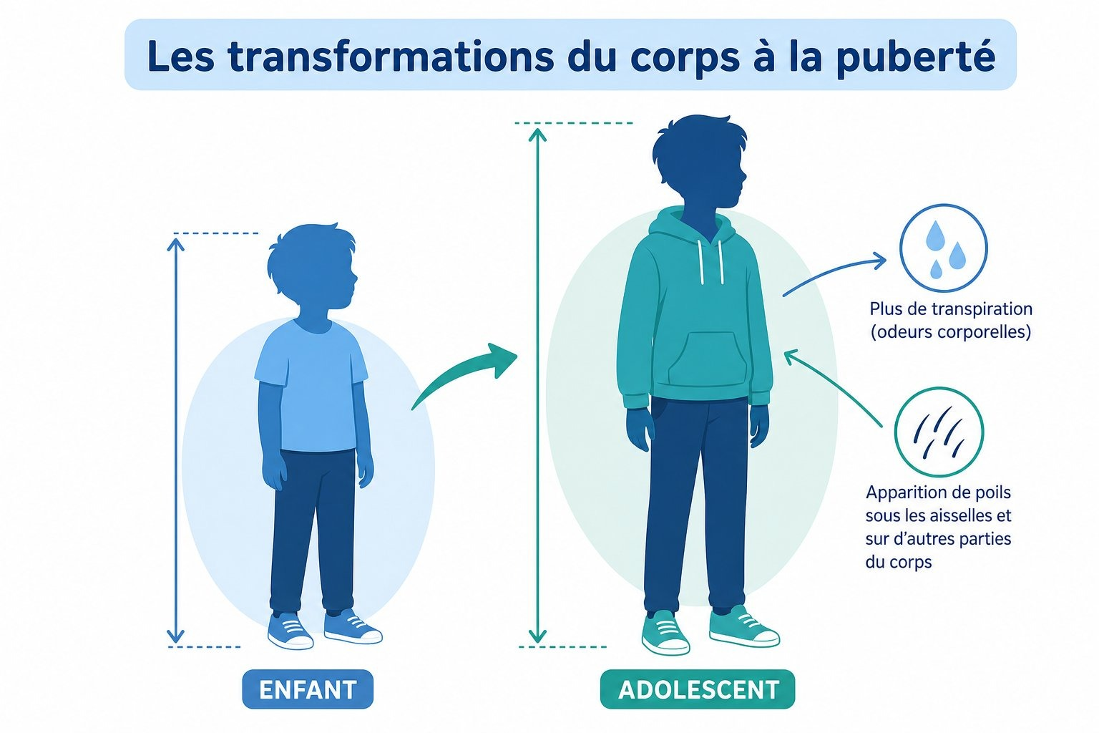
Les transformations du corps à la puberté, communes et spécifiques à chaque sexe.
1. Qu'est-ce que la puberté ?
La puberté est la période de transition entre l'enfance et l'âge adulte. Elle se produit en général entre 10 et 15 ans, mais l'âge exact varie selon chaque personne : commencer plus tôt ou plus tard que ses camarades est tout à fait normal.
Elle est provoquée par des hormones, des substances produites par le corps qui déclenchent la croissance et les autres transformations du corps.
2. Les transformations communes aux filles et aux garçons
a. La croissance
Une poussée de croissance rapide : on peut grandir de plusieurs centimètres en une année.
b. La peau
Une transpiration plus importante et davantage de sébum (une substance grasse de la peau), ce qui peut provoquer des boutons d'acné.
c. La pilosité
L'apparition de poils sous les bras (aisselles) et au niveau du pubis.
Les transformations communes de la puberté : croissance, peau, pilosité.
3. Les transformations spécifiques chez la fille
Le développement de la poitrine, l'élargissement du bassin (les hanches), et l'apparition des premières règles, qui seront expliquées dans la séance suivante.
4. Les transformations spécifiques chez le garçon
L'élargissement des épaules, le développement de la musculature, la mue de la voix (la voix devient plus grave), et l'apparition des premières éjaculations, qui seront expliquées dans la séance suivante.
5. Les transformations psychologiques
La puberté s'accompagne aussi de changements dans les émotions et le comportement : des changements d'humeur plus fréquents, un besoin accru d'intimité, un intérêt nouveau pour son apparence. Ces changements sont normaux. Il est toujours utile d'en parler avec un adulte de confiance (parent, enseignant, personnel de santé) en cas de question ou d'inquiétude.

EXERCICES
Exercice 1 (5 points) — Classe ces transformations en trois colonnes « commune », « fille » ou « garçon » : 1. poussée de croissance · 2. développement de la poitrine · 3. mue de la voix · 4. transpiration plus importante · 5. élargissement des épaules.
Exercice 2 (5 points) — Complète : la puberté se produit en général entre …… et …… ans ; elle est provoquée par des …………… produites par le corps ; chaque personne se développe à son propre …………… .
Exercice 3 (6 points) — Vrai ou faux, puis corrige les affirmations fausses :
1. Tous les enfants vivent la puberté exactement au même âge.
2. La mue de la voix est une transformation spécifique au garçon.
3. Les changements d'humeur à la puberté sont anormaux et inquiétants.
4. On peut parler de ses questions sur la puberté à un adulte de confiance.
Exercice 4 (4 points) — Une camarade s'inquiète car elle grandit plus vite que ses amies. Que lui répondrais-tu, en t'appuyant sur ce que tu as appris ?
TOTAL : 20 points
CORRIGÉ
Ex. 1 — 1. commune · 2. fille · 3. garçon · 4. commune · 5. garçon
Ex. 2 — 10 et 15 ans ; hormones ; rythme. (1,5 à 2 pts par terme exact)
Ex. 3 — 1. Faux. Chaque personne vit la puberté à son propre rythme, à un âge qui lui est propre. (1,5 pt)
2. Vrai. (1,5 pt)
3. Faux. Les changements d'humeur sont des transformations psychologiques normales à la puberté. (1,5 pt)
4. Vrai. (1,5 pt)
Ex. 4 — Lui expliquer que chaque personne grandit à son propre rythme, que commencer la puberté plus tôt ou plus tard que ses amies est normal, et que cela n'a rien d'inquiétant. (4 pts)

SÉANCE 16 / 61
LA PUBERTÉ : TRANSFORMATIONS PHYSIOLOGIQUES ET COMPORTEMENTS RESPONSABLES
FICHE DE PRÉPARATION
Discipline : Sciences et Technologie  Thème : Reproduction humaine  Titre : La puberté : transformations physiologiques et comportements responsables  Habileté visée : Décrire  Objectif spécifique : décrire simplement le cycle menstruel et les premières éjaculations, et adopter des comportements responsables d'hygiène pendant la puberté.  Documentation : Programme d'Études — Classe de T5 (ST), DCRP  Support et matériel : schémas légendés de l'appareil reproducteur féminin et masculin, affiche sur l'hygiène, tableau noir. | Date : ____________  Classe : T5  Séance n° : 16 / 61  Durée : 1 heure  Thématique / RAS : Décrire les transformations physiologiques de la puberté et adopter des comportements responsables  Valeurs à véhiculer : respect de soi et d'autrui, hygiène corporelle, confiance, pudeur

Étapes | Déroulement de la leçon |  | Technique et Stratégie | Support et Matériel | Observation
Étapes | Enseignant | Apprenants | Technique et Stratégie | Support et Matériel | Observation
I. RÉVISION | Cite une transformation spécifique à la fille et une spécifique au garçon à la puberté. | R.A. : le développement de la poitrine (fille) ; la mue de la voix (garçon). | Questionnement oral | —
II. NOUVELLE LEÇON
1. Mise en situation | As-tu déjà entendu parler des « règles » chez les filles, ou des changements qui concernent les garçons à la puberté ? D'où viennent-ils, selon toi ? | R.A. : réponses libres ; l'enseignant accueille toutes les réponses sans jugement. | Questionnement oral | —
2. Présentation | Aujourd'hui nous allons apprendre : « La puberté : transformations physiologiques et comportements responsables ». | Les élèves écoutent. | Exposé | Tableau noir, cahier
3. Observation | Observez les schémas légendés de l'appareil reproducteur féminin et de l'appareil reproducteur masculin. Repérez le nom des principaux organes. | R.A. : fille — ovaires, trompes, utérus, vagin ; garçon — testicules, canal déférent, pénis. | Observation dirigée | Schémas légendés
4. Analyse | D'après le schéma, que produisent les ovaires chez la fille ? Et les testicules chez le garçon ? | R.A. : les ovaires produisent des ovules ; les testicules produisent des spermatozoïdes. | Étude de cas | Schémas, documents
5. Synthèse | Donc, à partir de la puberté, le corps de la fille libère chaque mois un ovule ; si cet ovule n'est pas fécondé, la paroi de l'utérus se détache et s'écoule pendant quelques jours : ce sont les règles. Chez le garçon, les testicules produisent des spermatozoïdes ; leur évacuation, appelée éjaculation, peut survenir pendant le sommeil. Ce sont des phénomènes naturels et normaux, signes que le corps devient capable, à l'âge adulte, de se reproduire. Une bonne hygiène, un sommeil suffisant, une alimentation équilibrée et une activité physique régulière aident à bien vivre cette période. | Les élèves écoutent et notent. | Exposé magistral | Tableau noir
6. Application | Ex. 1 — Cite deux gestes d'hygiène à adopter par une fille pendant ses règles. | Ex. 1 : se laver régulièrement, changer de protection hygiénique plusieurs fois par jour. | Travail de groupe | Grande ardoise
III. ÉVALUATION | Ex. 1 — Pourquoi les règles et les premières éjaculations sont-elles des phénomènes normaux ? | Ex. 1 : parce qu'elles montrent que le corps devient capable, à l'âge adulte, de se reproduire ; ce sont des étapes naturelles du développement. | Évaluation écrite | Cahier

LA PUBERTÉ : TRANSFORMATIONS PHYSIOLOGIQUES ET COMPORTEMENTS RESPONSABLES

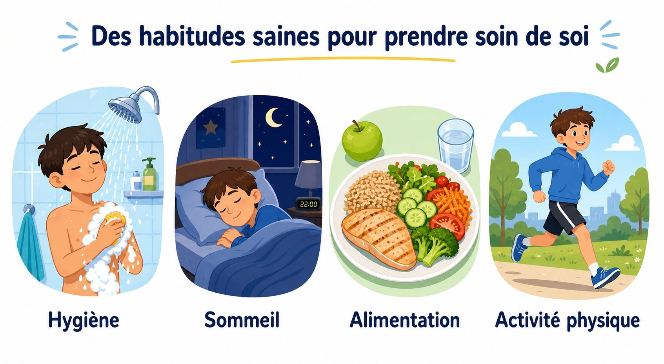
Des comportements responsables pendant la puberté : hygiène, sommeil, alimentation, sport.
1. L'appareil reproducteur féminin
L'appareil reproducteur féminin comprend : deux ovaires (qui produisent les ovules), deux trompes (qui conduisent l'ovule vers l'utérus), l'utérus (un organe creux où pourrait se développer un bébé) et le vagin (qui relie l'utérus à l'extérieur du corps).
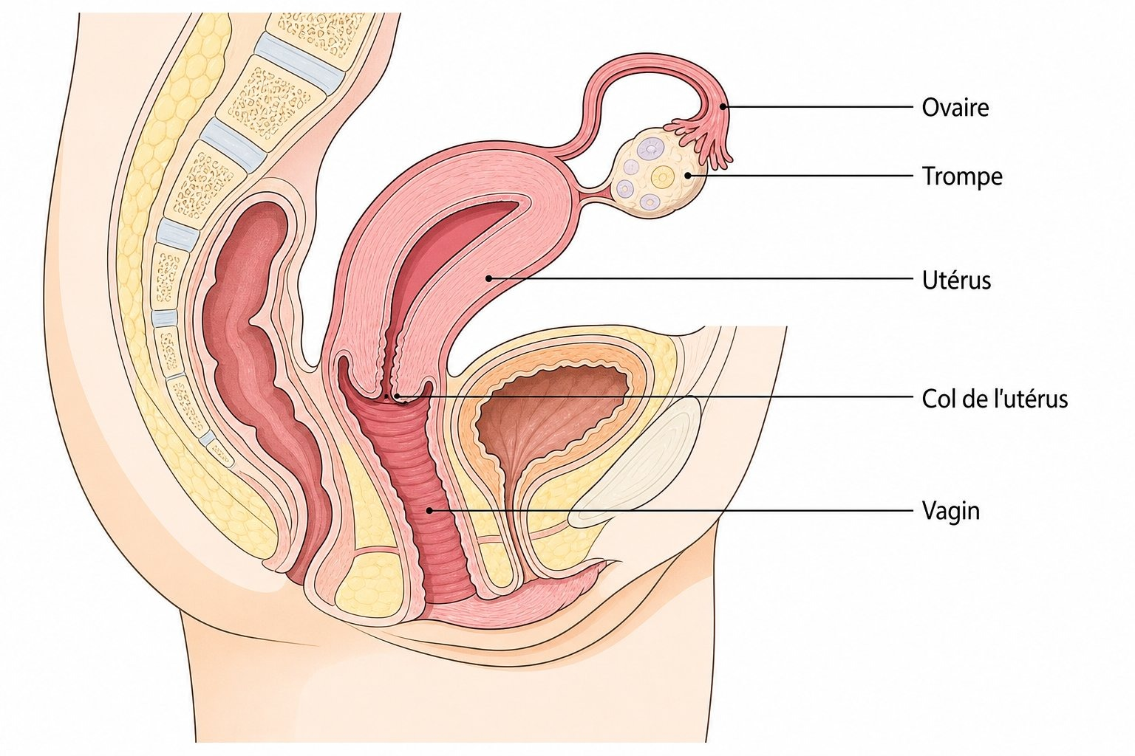
Schéma en coupe légendé de l'appareil reproducteur féminin : ovaires, trompes, utérus, vagin.
2. Le cycle menstruel et les règles
Chaque mois, à partir de la puberté, un ovaire libère un ovule. En même temps, la paroi interne de l'utérus s'épaissit pour se préparer à accueillir un éventuel bébé. Si l'ovule n'est pas fécondé, cette paroi se détache et s'écoule par le vagin pendant quelques jours : ce sont les règles, aussi appelées menstruations. Ce cycle se répète en moyenne tous les 28 jours, mais sa durée varie selon les personnes.
Les règles sont un phénomène naturel et normal, signe que le corps d'une fille devient capable, à l'âge adulte, de porter un enfant. Il n'y a aucune honte à en parler ni à en ressentir les effets (légère fatigue, parfois de petites crampes).
3. L'appareil reproducteur masculin
L'appareil reproducteur masculin comprend : deux testicules (qui produisent les spermatozoïdes), le canal déférent (qui conduit les spermatozoïdes) et le pénis.
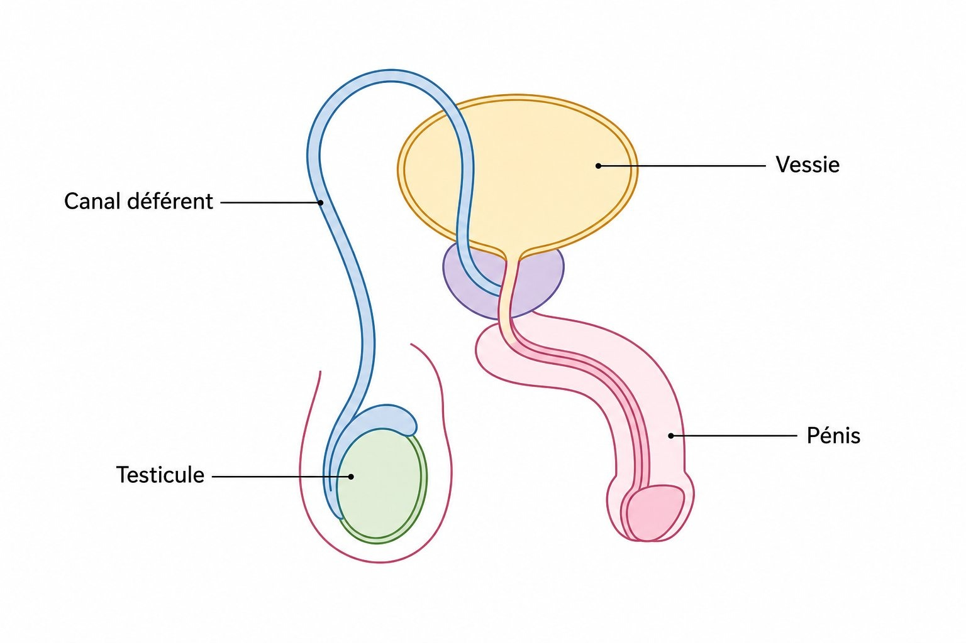
Schéma en coupe légendé de l'appareil reproducteur masculin : testicules, canal déférent, pénis.
4. Les premières éjaculations
À partir de la puberté, les testicules produisent des spermatozoïdes. Leur évacuation, appelée éjaculation, peut se produire pendant le sommeil : on parle alors de « pollution nocturne ». C'est un phénomène naturel et normal, signe que le corps d'un garçon devient capable, à l'âge adulte, de participer à la reproduction.
5. Des comportements responsables
Pendant la puberté, il est important de : se laver chaque jour et après l'activité physique ; changer régulièrement de sous-vêtements et, pendant les règles, de protection hygiénique ; dormir suffisamment (8 à 10 heures par nuit) ; manger de façon équilibrée et variée ; pratiquer une activité physique régulière ; et parler à un adulte de confiance (parent, enseignant, personnel de santé) en cas de question ou d'inquiétude.
Des comportements responsables pendant la puberté : hygiène, sommeil, alimentation, sport.

EXERCICES
Exercice 1 (5 points) — Cite les organes de l'appareil reproducteur féminin et leur rôle principal.
Exercice 2 (5 points) — Cite les organes de l'appareil reproducteur masculin et leur rôle principal.
Exercice 3 (6 points) — Vrai ou faux, puis corrige les affirmations fausses :
1. Les règles sont le signe d'une maladie.
2. L'éjaculation est un phénomène naturel lié à la maturation du corps du garçon.
3. Il faut changer régulièrement de protection hygiénique pendant les règles.
4. Il n'est jamais possible de parler de la puberté avec un adulte.
Exercice 4 (4 points) — Cite trois comportements responsables à adopter pendant la puberté, pour rester en bonne santé.
TOTAL : 20 points
CORRIGÉ
Ex. 1 — ovaires (produisent les ovules), trompes (conduisent l'ovule), utérus (peut accueillir un bébé), vagin (relie l'utérus à l'extérieur). (1,25 pt par organe correct)
Ex. 2 — testicules (produisent les spermatozoïdes), canal déférent (conduit les spermatozoïdes), pénis. (1,66 pt par organe correct)
Ex. 3 — 1. Faux. Les règles sont un phénomène naturel et normal, pas une maladie. (1,5 pt)
2. Vrai. (1,5 pt)
3. Vrai. (1,5 pt)
4. Faux. On peut et on doit pouvoir parler de la puberté à un adulte de confiance en cas de question. (1,5 pt)
Ex. 4 — Par exemple : se laver chaque jour, dormir suffisamment, manger équilibré, faire du sport régulièrement. (4 pts — 1,33 pt par comportement correct, 3 attendus)

SÉANCE 17 / 61
RÉVISION — UNITÉ III : REPRODUCTION HUMAINE
FICHE DE PRÉPARATION
Discipline : Sciences et Technologie  Thème : Reproduction humaine  Titre : Révision — Unité III : Reproduction humaine  Habileté visée : Traiter  Objectif spécifique : traiter un sujet complet portant sur les séances 1 et 2, puis identifier ses points faibles.  Documentation : Programme d'Études — Classe de T5 (ST), DCRP  Support et matériel : sujet recopié au tableau ou polycopié, cahier de brouillon. | Date : ____________  Classe : T5  Séance n° : 17 / 61  Durée : 1 heure  Thématique / RAS : Transformations morphologiques, psychologiques et physiologiques de la puberté ; comportements responsables  Valeurs à véhiculer : respect de soi et d'autrui, hygiène corporelle, confiance, pudeur

Étapes | Déroulement de la leçon |  | Technique et Stratégie | Support et Matériel | Observation
Étapes | Enseignant | Apprenants | Technique et Stratégie | Support et Matériel | Observation
I. RÉVISION | Sans ouvrir votre cahier : cite un comportement responsable à adopter pendant la puberté. | R.A. : se laver chaque jour, dormir suffisamment, manger équilibré. | Questionnement oral | —
II. NOUVELLE LEÇON
1. Mise en situation | Aujourd'hui vous traitez un sujet d'entraînement, comme un examen, mais sans note comptant pour la moyenne. | Les élèves s'installent en condition d'examen. | Consigne | Tableau noir
2. Présentation | Quatre exercices, 20 points. Cahier de brouillon autorisé. | Les élèves écoutent. | Exposé | Tableau noir
3. Passation | L'enseignant distribue ou recopie le sujet au tableau. | Les élèves traitent le sujet. | Travail individuel | Sujet, cahier
4. Correction collective | Exercice par exercice, l'enseignant corrige au tableau avec la classe, dans un climat de respect et de bienveillance. | Les élèves corrigent au stylo de couleur. | Correction dirigée | Tableau noir
5. Synthèse | Donc, les points faibles de la classe sont notés au tableau pour être repris. | Les élèves notent leurs deux points faibles. | Bilan collectif | Cahier
III. ÉVALUATION | L'auto-évaluation tient lieu d'évaluation. | Les élèves calculent leur score. | Auto-évaluation | Cahier

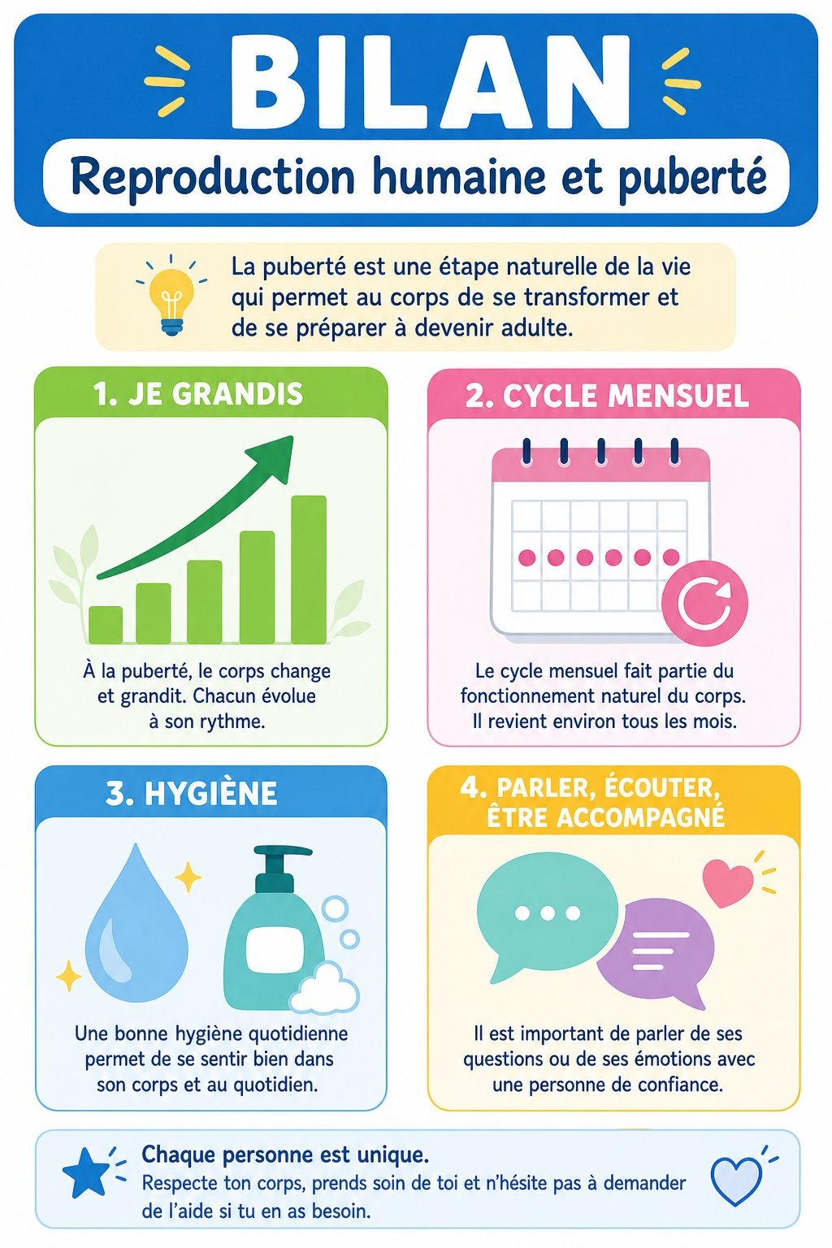
Bilan de l'Unité III : transformations de la puberté et comportements responsables.
Sujet d'entraînement — Unité III (Reproduction humaine) — /20
Exercice 1 — Connaissances (4 points)
A. Vrai ou faux (2 points)
1. La puberté se produit exactement au même âge pour tout le monde.
2. Les règles sont un phénomène naturel et normal.
B. Complète (2 points)
3. Les ovaires produisent des ……………… .
4. Les testicules produisent des ……………… .
Exercice 2 — Exercice chiffré (6 points)
Un élève note les transformations suivantes chez lui : poussée de croissance, mue de la voix, apparition de poils sous les bras.
1. Classe chacune en « commune » ou « spécifique au garçon ». (3 pts)
2. Ces transformations sont-elles normales pour un garçon à la puberté ? (1 pt)
3. Cite un comportement responsable qu'il pourrait adopter à cette période. (2 pts)
Exercice 3 — Étude de document (6 points)
Une fille commence ses règles à 11 ans, une de ses camarades à 14 ans.
1. Cela signifie-t-il que l'une d'elles a un problème de santé ? Justifie. (2 pts)
2. Cite deux gestes d'hygiène à adopter pendant les règles. (2 pts)
3. Que peut faire une fille si elle a des questions sur ses règles ? (2 pts)
Exercice 4 — Situation (4 points)
Un camarade se moque d'un autre élève parce que sa voix n'a pas encore mué.
Explique, en t'appuyant sur la leçon, pourquoi cette moquerie n'est pas justifiée.
TOTAL : 20 points
CORRIGÉ
Exercice 1 (4 pts)
A. 1. Faux (chacun a son propre rythme). 2. Vrai. (1 pt par item)
B. 3. ovules. 4. spermatozoïdes. (1 pt par item)
Renvoi : séances 1, 2.
Exercice 2 (6 pts)
1. Poussée de croissance — commune ; mue de la voix — spécifique au garçon ; poils sous les bras — commune. (3 pts)
2. Oui, ce sont des transformations normales de la puberté. (1 pt)
3. Par exemple : se laver chaque jour, dormir suffisamment, manger équilibré. (2 pts)
Renvoi : séances 1, 2.
Exercice 3 (6 pts)
1. Non. Chaque fille vit la puberté à son propre rythme ; commencer plus tôt ou plus tard est normal. (2 pts)
2. Par exemple : se laver régulièrement, changer de protection hygiénique plusieurs fois par jour. (2 pts)
3. Elle peut en parler à un adulte de confiance : un parent, un enseignant ou un membre du personnel de santé. (2 pts)
Renvoi : séance 2.
Exercice 4 (4 pts)
Chaque personne se développe à son propre rythme à la puberté ; ne pas avoir encore mué n'est ni un problème, ni un motif de moquerie. (4 pts)
Renvoi : séance 1.
Repères de score : 16-20 acquis · 11-15 à consolider · 6-10 fragile · 0-5 reprendre les séances 1 et 2.

SÉANCE 18 / 61
SUJET D'EXAMEN ST T5 — UNITÉ III : REPRODUCTION HUMAINE
FICHE DE PRÉPARATION
Discipline : Sciences et Technologie  Thème : Reproduction humaine  Titre : Sujet d'examen ST T5 — Unité III : Reproduction humaine  Habileté visée : Évaluer  Objectif spécifique : évaluer la maîtrise des notions des séances 1 et 2 — transformations de la puberté et comportements responsables.  Documentation : Programme d'Études — Classe de T5 (ST), DCRP  Support et matériel : sujet polycopié ou recopié au tableau, cahier de composition. | Date : ____________  Classe : T5  Séance n° : 18 / 61  Durée : 1 heure  Thématique / RAS : Transformations morphologiques, psychologiques et physiologiques de la puberté ; comportements responsables  Valeurs à véhiculer : respect de soi et d'autrui, hygiène corporelle, confiance, pudeur

Étapes | Déroulement de la leçon |  | Technique et Stratégie | Support et Matériel | Observation
Étapes | Enseignant | Apprenants | Technique et Stratégie | Support et Matériel | Observation
I. RÉVISION | Rappel des consignes d'examen. Aucune question, aucun échange autorisé. | Les élèves rangent cahiers et livres. | Consigne | —
II. NOUVELLE LEÇON
1. Mise en situation | L'enseignant écrit au tableau le barème de l'épreuve (20 points, quatre exercices). | Les élèves notent le barème. | Consigne | Tableau noir
2. Présentation | Lecture à voix haute de l'intégralité du sujet avant le début de l'épreuve. | Les élèves suivent et signalent une incompréhension éventuelle. | Lecture dirigée | Sujet
3. Passation | Surveillance active et bienveillante. L'enseignant ne donne aucune indication sur les réponses. | Les élèves composent individuellement. | Évaluation écrite | Sujet, cahier
4. Ramassage | Ramassage des copies, vérification du nombre. | Les élèves rendent leur copie. | Organisation | Copies
5. Synthèse | Donc, la correction sera rendue à la séance suivante. | Les élèves écoutent. | Bilan | —
III. ÉVALUATION | (L'épreuve elle-même constitue l'évaluation.) |  | Évaluation écrite | Copies

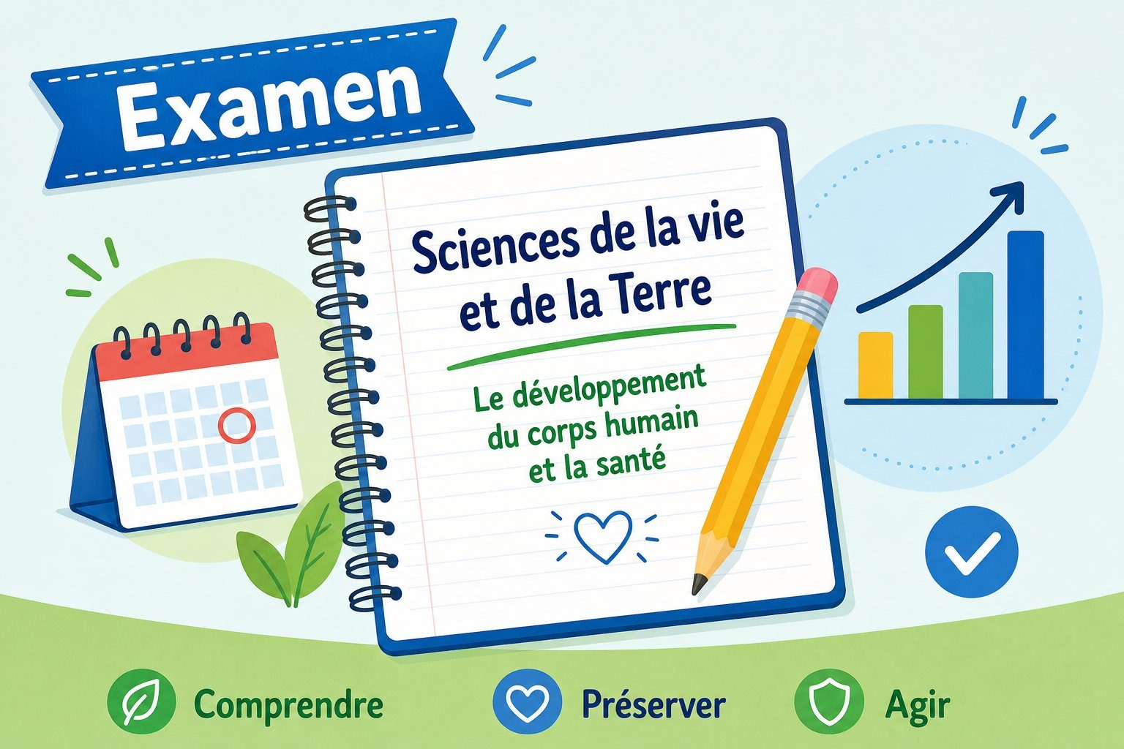
Sujet d'examen, Unité III : Reproduction humaine.
SUJET D'EXAMEN — Unité III : Reproduction humaine — Durée : ____________ — /20
Exercice 1 — Connaissances (4 points)
A. Complète avec le mot exact (2 points)
1. La période de transition entre l'enfance et l'âge adulte s'appelle la ……………… .
2. L'organe féminin où pourrait se développer un bébé est ……………… .
B. QCM — une seule réponse exacte (2 points)
1. Les règles se produisent lorsque : A. l'ovule a été fécondé B. l'ovule n'a pas été fécondé C. il n'y a jamais d'ovule
2. L'éjaculation pendant le sommeil s'appelle : A. une pollution nocturne B. une poussée de croissance C. une mue de la voix
Exercice 2 — Exercice chiffré (6 points)
Observe la liste suivante : poussée de croissance, développement de la poitrine, mue de la voix, transpiration plus importante, élargissement du bassin.
1. Classe chaque transformation en « commune », « fille » ou « garçon ». (3 pts)
2. Cite l'organe qui produit les ovules et celui qui produit les spermatozoïdes. (2 pts)
3. À quel âge se produit en général la puberté ? (1 pt)
Exercice 3 — Étude de document (6 points)
Un élève a honte de parler de ses changements de voix et une élève a honte de parler de ses règles.
1. Ces transformations sont-elles anormales ? Justifie. (2 pts)
2. Cite deux comportements responsables à adopter pendant la puberté. (2 pts)
3. À qui peuvent-ils s'adresser en cas de question ou d'inquiétude ? (2 pts)
Exercice 4 — Situation (4 points)
Ta jeune cousine va bientôt avoir ses premières règles et elle a peur.
Explique-lui, en deux phrases, pourquoi c'est un phénomène naturel et normal, et rassure-la.
TOTAL : 20 points
CORRIGÉ
Exercice 1 (4 pts)
A. 1. puberté. 2. l'utérus. (1 pt par item)
B. 1. B. 2. A. (1 pt par item)
Exercice 2 (6 pts)
1. Poussée de croissance — commune ; poitrine — fille ; mue de la voix — garçon ; transpiration — commune ; bassin — fille. (3 pts — 0,6 pt par item)
2. Les ovaires produisent les ovules ; les testicules produisent les spermatozoïdes. (2 pts)
3. En général entre 10 et 15 ans. (1 pt)
Exercice 3 (6 pts)
1. Non, ce sont des transformations naturelles et normales de la puberté, qui n'ont rien de honteux. (2 pts)
2. Par exemple : se laver chaque jour, dormir suffisamment, manger équilibré, faire du sport. (2 pts)
3. À un adulte de confiance : un parent, un enseignant ou un membre du personnel de santé. (2 pts)
Exercice 4 (4 pts)
Les règles sont un phénomène naturel qui montre que son corps grandit et se développe normalement. Beaucoup de filles ressentent un peu d'appréhension au début, mais avec une bonne hygiène, cela se vit sereinement. (4 pts)

UNITÉ IV — Conception technologique
Résultat d'apprentissage spécifique (PE T5) : Classifier les objets volants ; décrire les notions scientifiques sur le vol ; déterminer la forme de motorisation adaptée pour un mini-véhicule ; construire un mini objet volant et un mini-véhicule ; analyser le prototype construit
Valeurs à véhiculer : respect des biens communs, respect mutuel

N° | Séance
19 | Classifier les objets volants
20 | Les notions scientifiques sur le vol
21 | La motorisation d'un mini-véhicule
22 | Construction d'un mini objet volant et d'un mini-véhicule
23 | Analyse et amélioration du prototype construit
24 | Révision — Unité IV : Conception technologique
25 | Sujet d'examen ST T5 — Unité IV : Conception technologique

SÉANCE 19 / 61
CLASSIFIER LES OBJETS VOLANTS
FICHE DE PRÉPARATION
Discipline : Sciences et Technologie  Thème : Conception technologique  Titre : Classifier les objets volants  Habileté visée : Classer  Objectif spécifique : classer des objets volants selon leur structure et leur mode de vol.  Documentation : Programme d'Études — Classe de T5 (ST), DCRP  Support et matériel : images d'objets volants (cerf-volant, avion en papier, montgolfière, hélicoptère, drone), tableau noir. | Date : ____________  Classe : T5  Séance n° : 19 / 61  Durée : 1 heure  Thématique / RAS : Classifier les objets volants et expliquer les notions scientifiques du vol ; motoriser un mini-véhicule  Valeurs à véhiculer : créativité, esprit d'initiative, persévérance, travail d'équipe

Étapes | Déroulement de la leçon |  | Technique et Stratégie | Support et Matériel | Observation
Étapes | Enseignant | Apprenants | Technique et Stratégie | Support et Matériel | Observation
I. RÉVISION | Cite un objet qui vole, fabriqué par l'homme. | R.A. : un cerf-volant, un avion, un hélicoptère. | Questionnement oral | —
II. NOUVELLE LEÇON
1. Mise en situation | Un cerf-volant et une montgolfière volent-ils de la même façon ? | R.A. : non, le cerf-volant a besoin de vent et d'une corde, la montgolfière flotte dans l'air comme une bulle. | Questionnement oral | Images d'objets volants
2. Présentation | Aujourd'hui nous allons apprendre : « Classifier les objets volants ». | Les élèves écoutent. | Exposé | Tableau noir, cahier
3. Observation | Observez ces objets volants : cerf-volant, avion en papier, montgolfière, hélicoptère, drone. Notez s'ils ont un moteur ou non, et comment ils restent en l'air. | R.A. : cerf-volant et avion en papier — pas de moteur, portés par le vent ou lancés ; hélicoptère et drone — moteur avec hélices ; montgolfière — air chaud, plus léger que l'air. | Observation dirigée | Images d'objets volants
4. Analyse | Peut-on regrouper ces objets en deux grandes catégories selon leur façon de voler ? | R.A. : les objets « plus légers que l'air » (montgolfière, ballon) et les objets « plus lourds que l'air » (avion, cerf-volant, hélicoptère, drone), qui volent grâce à leur forme ou à un moteur. | Étude de cas | Documents, schémas
5. Synthèse | Donc, on classe les objets volants en deux grandes catégories : les objets plus légers que l'air (montgolfière, ballon à gaz), qui flottent naturellement, et les objets plus lourds que l'air (cerf-volant, avion, hélicoptère, drone), qui ont besoin d'une forme adaptée, du vent ou d'un moteur pour voler. | Les élèves écoutent et notent. | Exposé magistral | Tableau noir
6. Application | Ex. 1 — Range ces objets dans la bonne catégorie : montgolfière, drone, cerf-volant, ballon à gaz. | Ex. 1 : plus légers que l'air — montgolfière, ballon à gaz ; plus lourds que l'air — drone, cerf-volant. | Travail de groupe | Grande ardoise
III. ÉVALUATION | Ex. 1 — Cite un objet volant plus léger que l'air et un objet volant plus lourd que l'air. | Ex. 1 : montgolfière (plus léger que l'air) ; avion (plus lourd que l'air). | Évaluation écrite | Cahier

CLASSIFIER LES OBJETS VOLANTS

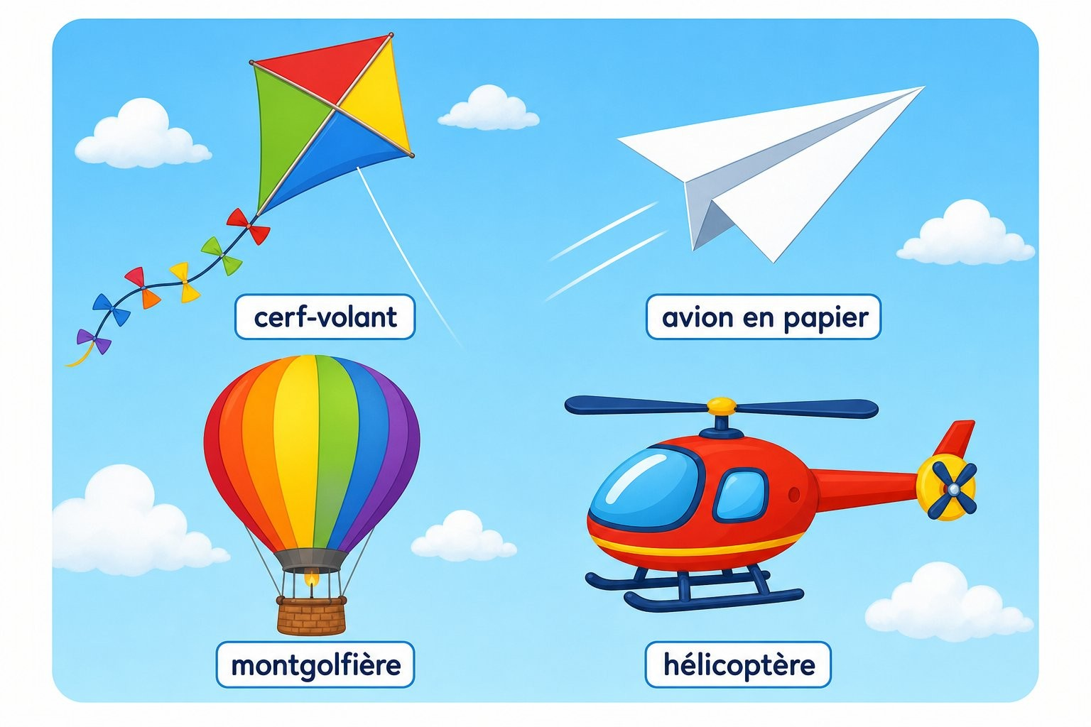
Des objets volants variés : cerf-volant, avion en papier, montgolfière, hélicoptère.
1. Qu'est-ce qu'un objet volant ?
Un objet volant est un objet capable de se déplacer ou de se maintenir dans l'air. Il peut être naturel (un oiseau, un insecte) ou fabriqué par l'homme.
2. Les objets plus légers que l'air
Ces objets flottent dans l'air car ils sont remplis d'un gaz plus léger que l'air, ou d'air chaud (qui est plus léger que l'air froid qui l'entoure). Exemples : la montgolfière (air chaud), le ballon à gaz.
3. Les objets plus lourds que l'air
Ces objets ont besoin d'une forme adaptée, du vent, d'un lancer ou d'un moteur pour voler. Exemples : le cerf-volant (porté par le vent, retenu par une corde), l'avion en papier ou l'avion (forme des ailes), l'hélicoptère et le drone (hélices entraînées par un moteur).
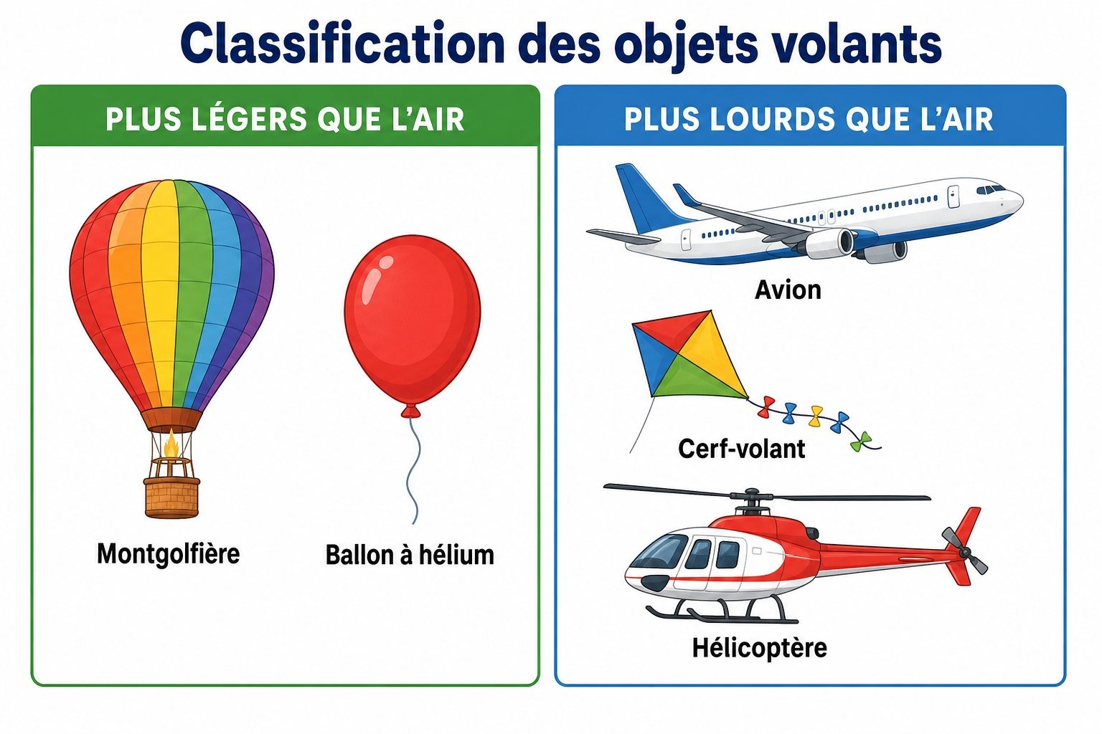
Classification des objets volants : plus légers que l'air / plus lourds que l'air.
4. Avec ou sans moteur
On peut aussi classer les objets volants selon qu'ils ont un moteur (hélicoptère, drone, avion à moteur) ou non (cerf-volant, avion en papier, planeur, montgolfière une fois gonflée).

EXERCICES
Exercice 1 (5 points) — Classe ces objets volants en « plus léger que l'air » ou « plus lourd que l'air » : 1. montgolfière · 2. avion · 3. ballon à gaz · 4. cerf-volant · 5. drone.
Exercice 2 (5 points) — Pour chacun de ces objets, indique s'il possède un moteur : 1. hélicoptère · 2. cerf-volant · 3. drone · 4. avion en papier · 5. montgolfière.
Exercice 3 (6 points) — Vrai ou faux, puis corrige les affirmations fausses :
1. Tous les objets volants ont un moteur.
2. La montgolfière vole grâce à de l'air chaud.
3. Le cerf-volant a besoin de vent pour voler.
4. Un objet « plus lourd que l'air » ne peut jamais voler.
Exercice 4 (4 points) — Cite un objet volant naturel (non fabriqué par l'homme) et explique brièvement comment il reste en l'air.
TOTAL : 20 points
CORRIGÉ
Ex. 1 — 1. plus léger · 2. plus lourd · 3. plus léger · 4. plus lourd · 5. plus lourd
Ex. 2 — 1. oui · 2. non · 3. oui · 4. non · 5. non
Ex. 3 — 1. Faux. Le cerf-volant et le planeur, par exemple, n'ont pas de moteur. (1,5 pt)
2. Vrai. (1,5 pt)
3. Vrai. (1,5 pt)
4. Faux. Grâce à sa forme (ailes) ou à un moteur (hélices), un objet plus lourd que l'air peut voler. (1,5 pt)
Ex. 4 — Par exemple, un oiseau : ses ailes ont une forme qui crée une force de portance quand il bat des ailes ou plane. (4 pts)

SÉANCE 20 / 61
LES NOTIONS SCIENTIFIQUES SUR LE VOL
FICHE DE PRÉPARATION
Discipline : Sciences et Technologie  Thème : Conception technologique  Titre : Les notions scientifiques sur le vol  Habileté visée : Identifier  Objectif spécifique : identifier les quatre forces qui agissent sur un objet volant : portance, poids, propulsion, traînée.  Documentation : Programme d'Études — Classe de T5 (ST), DCRP  Support et matériel : un avion en papier, un ventilateur ou éventail, images, tableau noir. | Date : ____________  Classe : T5  Séance n° : 20 / 61  Durée : 1 heure  Thématique / RAS : Classifier les objets volants et expliquer les notions scientifiques du vol ; motoriser un mini-véhicule  Valeurs à véhiculer : créativité, esprit d'initiative, persévérance, travail d'équipe

Étapes | Déroulement de la leçon |  | Technique et Stratégie | Support et Matériel | Observation
Étapes | Enseignant | Apprenants | Technique et Stratégie | Support et Matériel | Observation
I. RÉVISION | Cite un objet volant plus lourd que l'air. | R.A. : un avion, un cerf-volant, un hélicoptère. | Questionnement oral | —
II. NOUVELLE LEÇON
1. Mise en situation | Pourquoi un avion en papier bien plié vole-t-il plus loin qu'une simple boule de papier ? | R.A. : parce que sa forme (les ailes) l'aide à se maintenir en l'air plus longtemps. | Questionnement oral | Avion en papier, boule de papier
2. Présentation | Aujourd'hui nous allons apprendre : « Les notions scientifiques sur le vol ». | Les élèves écoutent. | Exposé | Tableau noir, cahier
3. Observation | Lancez un avion en papier. Observez les forces qui agissent sur lui : qu'est-ce qui le fait avancer, qu'est-ce qui le fait monter, qu'est-ce qui le fait redescendre, qu'est-ce qui le ralentit ? | R.A. : le lancer le fait avancer ; la forme des ailes le fait monter un peu ; son poids le fait redescendre ; l'air devant lui le ralentit. | Expérimentation | Avion en papier
4. Analyse | Si on ajoute du poids à l'avion en papier (un trombone), que se passe-t-il ? | R.A. : il vole différemment : parfois mieux équilibré, parfois il tombe plus vite si trop lourd. | Expérimentation | Avion en papier, trombone
5. Synthèse | Donc, quatre forces agissent sur tout objet volant : la portance (le pousse vers le haut, créée par la forme des ailes et l'air), le poids (le tire vers le bas, dû à la gravité), la propulsion (le fait avancer, créée par un lancer, une hélice ou un moteur) et la traînée (le freine, due à la résistance de l'air). Un objet vole bien quand ces forces sont équilibrées. | Les élèves écoutent et notent. | Exposé magistral | Tableau noir
6. Application | Ex. 1 — Quelle force fait monter un avion en papier, et quelle force le fait redescendre ? | Ex. 1 : la portance le fait monter ; le poids le fait redescendre. | Travail de groupe | Grande ardoise
III. ÉVALUATION | Ex. 1 — Cite les quatre forces qui agissent sur un objet volant. | Ex. 1 : la portance, le poids, la propulsion, la traînée. | Évaluation écrite | Cahier

LES NOTIONS SCIENTIFIQUES SUR LE VOL

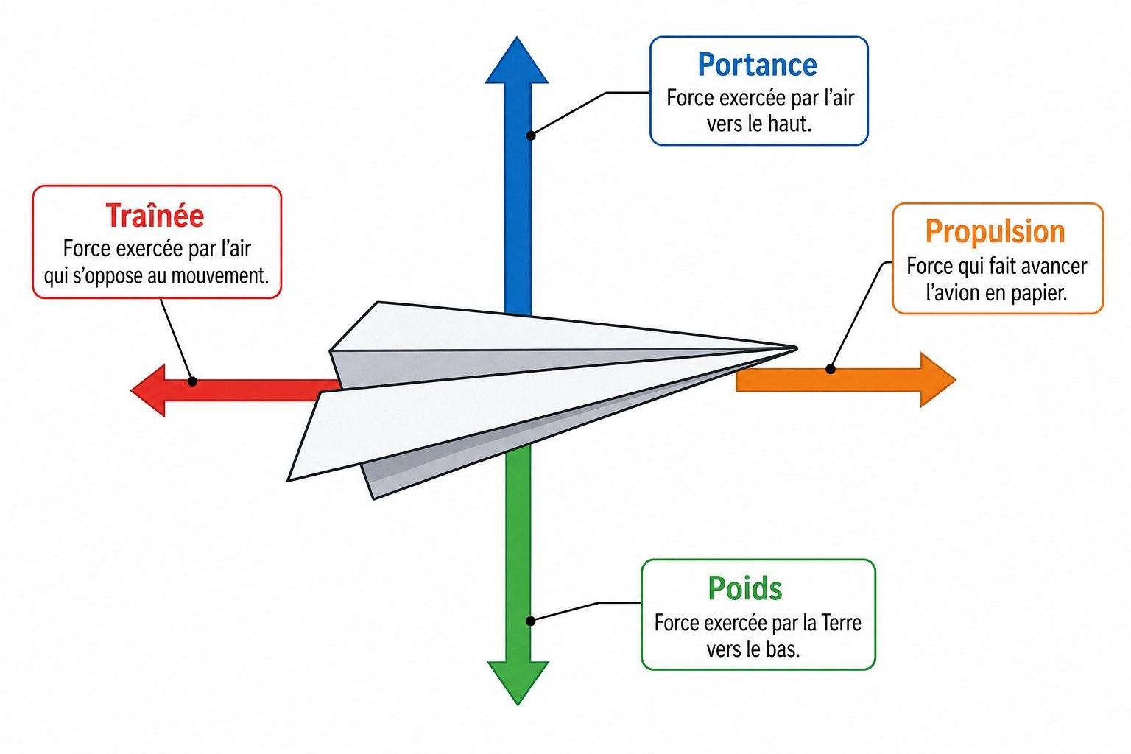
Les quatre forces du vol appliquées à un avion en papier : portance, poids, propulsion, traînée.
1. Les quatre forces du vol
Tout objet volant est soumis à quatre forces principales, qui agissent dans des directions opposées deux à deux.
a. La portance
La force qui pousse l'objet vers le haut. Elle est créée par la forme des ailes (ou de la voile d'un cerf-volant) et par le déplacement de l'air autour d'elles.
b. Le poids
La force qui tire l'objet vers le bas, due à la gravité. Plus un objet est lourd, plus il faut de portance pour le maintenir en l'air.
Les quatre forces du vol appliquées à un avion en papier : portance, poids, propulsion, traînée.
c. La propulsion
La force qui fait avancer l'objet. Elle vient d'un lancer (avion en papier), du vent (cerf-volant), ou d'un moteur à hélice (avion, drone, hélicoptère).
d. La traînée
La force qui résiste à l'avancement, due au frottement de l'air sur l'objet. Une forme aérodynamique (fine, lisse) réduit la traînée.
2. L'équilibre des forces
Un objet volant se maintient en l'air et avance correctement quand ces quatre forces sont équilibrées : la portance doit compenser le poids, et la propulsion doit être plus forte que la traînée pour avancer.

EXERCICES
Exercice 1 (4 points) — Définis en une phrase chacune des quatre forces du vol : 1. portance · 2. poids · 3. propulsion · 4. traînée.
Exercice 2 (6 points) — Pour chaque situation, indique la force principalement en jeu : 1. un avion en papier ralentit à cause de l'air · 2. un cerf-volant monte grâce au vent sur sa voile · 3. un objet lâché tombe au sol · 4. une hélice fait avancer un drone.
Exercice 3 (6 points) — Vrai ou faux, puis corrige les affirmations fausses :
1. La portance pousse l'objet vers le bas.
2. Une forme aérodynamique réduit la traînée.
3. Le poids est dû à la gravité.
4. Un objet vole bien seulement si ces quatre forces sont déséquilibrées.
Exercice 4 (4 points) — Explique pourquoi un parachute ouvert tombe plus lentement qu'un parachute fermé, en utilisant le mot « traînée ».
TOTAL : 20 points
CORRIGÉ
Ex. 1 — 1. force qui pousse vers le haut ; 2. force qui tire vers le bas (gravité) ; 3. force qui fait avancer ; 4. force qui freine, due à la résistance de l'air. (1 pt par définition correcte)
Ex. 2 — 1. traînée · 2. portance · 3. poids · 4. propulsion
Ex. 3 — 1. Faux. La portance pousse l'objet vers le haut. (1,5 pt)
2. Vrai. (1,5 pt)
3. Vrai. (1,5 pt)
4. Faux. Un objet vole bien quand ces forces sont équilibrées (portance compense le poids). (1,5 pt)
Ex. 4 — Le parachute ouvert a une plus grande surface exposée à l'air, ce qui augmente beaucoup la traînée et ralentit la chute. (4 pts)

SÉANCE 21 / 61
LA MOTORISATION D'UN MINI-VÉHICULE
FICHE DE PRÉPARATION
Discipline : Sciences et Technologie  Thème : Conception technologique  Titre : La motorisation d'un mini-véhicule  Habileté visée : Identifier  Objectif spécifique : identifier différents modes de motorisation d'un mini-véhicule : humaine, mécanique, thermique, électrique.  Documentation : Programme d'Études — Classe de T5 (ST), DCRP  Support et matériel : une petite voiture jouet à élastique ou à pile, images de véhicules variés, tableau noir. | Date : ____________  Classe : T5  Séance n° : 21 / 61  Durée : 1 heure  Thématique / RAS : Classifier les objets volants et expliquer les notions scientifiques du vol ; motoriser un mini-véhicule  Valeurs à véhiculer : créativité, esprit d'initiative, persévérance, travail d'équipe

Étapes | Déroulement de la leçon |  | Technique et Stratégie | Support et Matériel | Observation
Étapes | Enseignant | Apprenants | Technique et Stratégie | Support et Matériel | Observation
I. RÉVISION | Cite une des quatre forces qui agissent sur un objet volant. | R.A. : la portance, le poids, la propulsion ou la traînée. | Questionnement oral | —
II. NOUVELLE LEÇON
1. Mise en situation | Qu'est-ce qui fait avancer un vélo ? Et une voiture ? Et une charrette tirée par un zébu ? | R.A. : le vélo — les jambes du cycliste ; la voiture — un moteur ; la charrette — la force du zébu. | Questionnement oral | Images de véhicules
2. Présentation | Aujourd'hui nous allons apprendre : « La motorisation d'un mini-véhicule ». | Les élèves écoutent. | Exposé | Tableau noir, cahier
3. Observation | Observez une petite voiture jouet à élastique remontée, puis une à pile. Comparez leur source d'énergie. | R.A. : la première utilise l'énergie emmagasinée dans un élastique tendu ; la seconde utilise l'énergie électrique d'une pile. | Expérimentation | Jouets à élastique et à pile
4. Analyse | Peut-on classer les façons de faire avancer un véhicule selon leur source d'énergie ? | R.A. : oui : la force humaine, un mécanisme remonté (ressort, élastique), un moteur thermique (essence), ou un moteur électrique (pile, batterie). | Étude de cas | Documents
5. Synthèse | Donc, un mini-véhicule peut être motorisé de quatre façons : motorisation humaine (pédales, manivelle actionnées par la main), motorisation mécanique (ressort ou élastique remonté qui restitue son énergie), motorisation thermique (moteur à essence, qui brûle du carburant) et motorisation électrique (moteur alimenté par une pile ou une batterie). | Les élèves écoutent et notent. | Exposé magistral | Tableau noir
6. Application | Ex. 1 — Un petit véhicule avance après qu'on ait tourné une manivelle qui tend un ressort. Quel type de motorisation est-ce ? | Ex. 1 : une motorisation mécanique. | Travail de groupe | Grande ardoise
III. ÉVALUATION | Ex. 1 — Cite les quatre modes de motorisation d'un véhicule. | Ex. 1 : humaine, mécanique, thermique, électrique. | Évaluation écrite | Cahier

LA MOTORISATION D'UN MINI-VÉHICULE

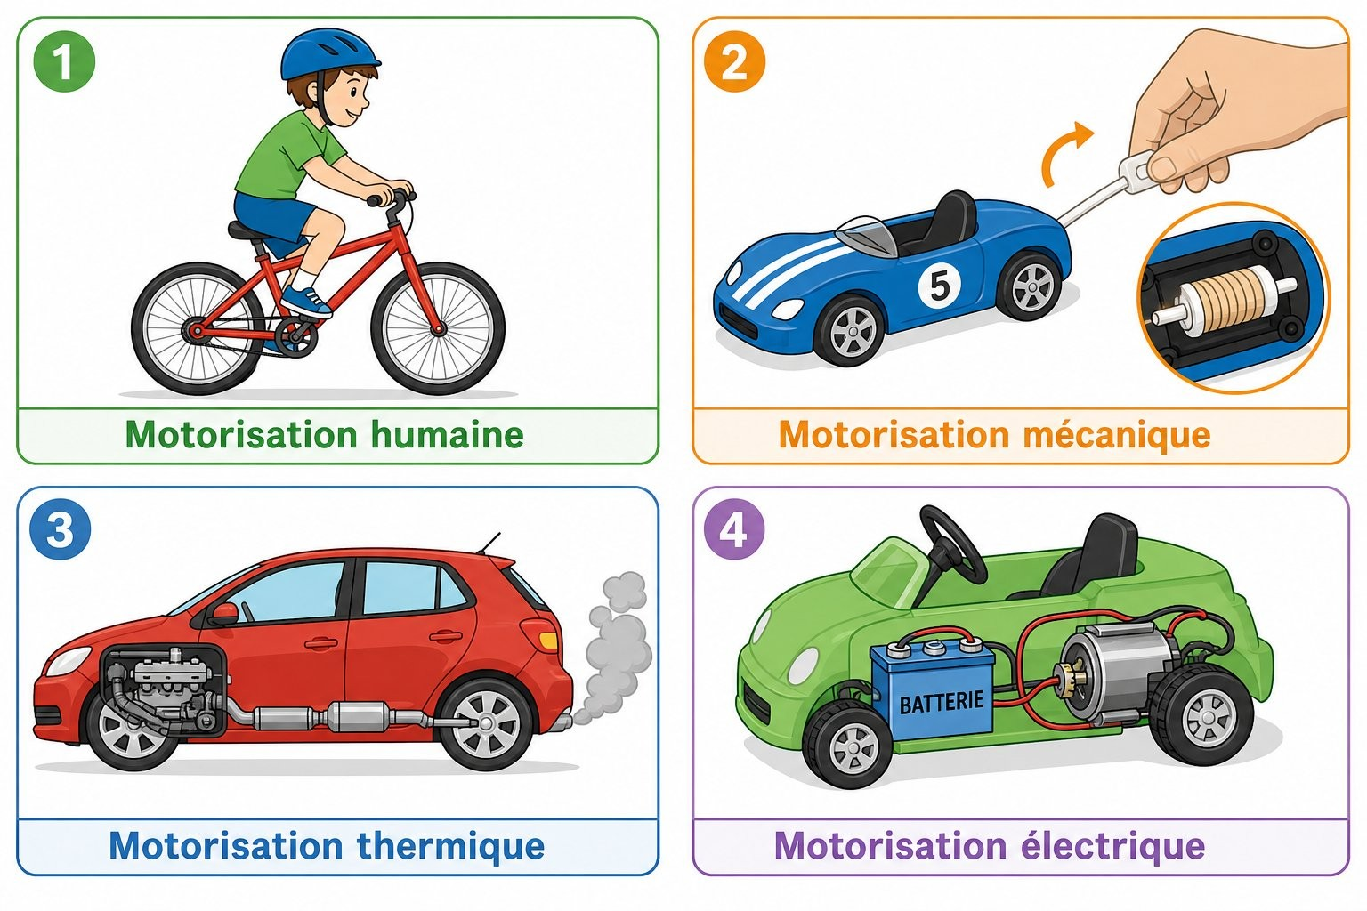
Quatre modes de motorisation d'un véhicule : humaine, mécanique, thermique, électrique.
1. Qu'est-ce que la motorisation ?
La motorisation d'un véhicule, c'est la façon dont il reçoit l'énergie nécessaire pour avancer. On distingue quatre grands modes de motorisation.
a. La motorisation humaine
Le véhicule avance grâce à la force musculaire d'une personne, par exemple en pédalant (vélo) ou en tournant une manivelle.
b. La motorisation mécanique
Le véhicule avance grâce à l'énergie emmagasinée dans un ressort ou un élastique que l'on a remonté ou tendu à l'avance ; cette énergie se libère progressivement pour faire avancer le véhicule.
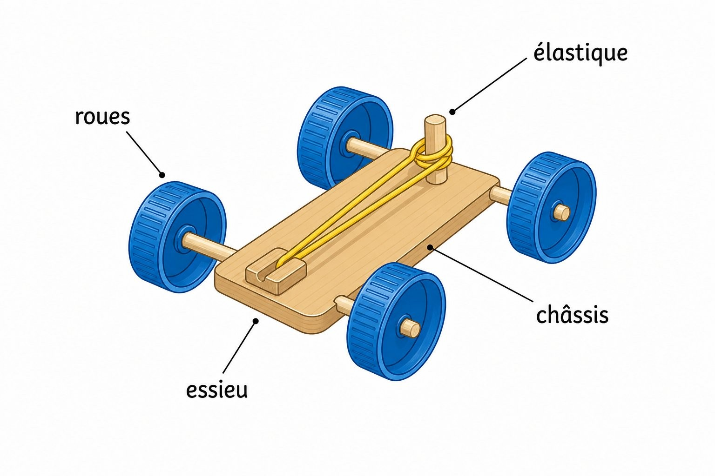
Un mini-véhicule à élastique : la motorisation mécanique en action.
c. La motorisation thermique
Le véhicule avance grâce à un moteur qui brûle un carburant (essence, gazole). C'est le mode de motorisation des voitures, camions et motos les plus répandus.
d. La motorisation électrique
Le véhicule avance grâce à un moteur électrique alimenté par une pile ou une batterie. C'est le mode utilisé par de nombreux petits jouets et, de plus en plus, par des vraies voitures.
2. Choisir une motorisation pour un mini-véhicule
Pour un mini-véhicule construit en classe, les motorisations humaine (manivelle), mécanique (élastique) et électrique (petit moteur à pile) sont les plus simples et les plus sûres à réaliser.

EXERCICES
Exercice 1 (5 points) — Associe chaque exemple à son mode de motorisation : 1. vélo · 2. voiture à essence · 3. petite voiture jouet à pile · 4. véhicule à élastique remonté — A. humaine · B. mécanique · C. thermique · D. électrique.
Exercice 2 (5 points) — Cite un avantage et un inconvénient de la motorisation humaine par rapport à la motorisation thermique.
Exercice 3 (6 points) — Vrai ou faux, puis corrige les affirmations fausses :
1. La motorisation mécanique utilise un moteur à essence.
2. La motorisation électrique utilise une pile ou une batterie.
3. Pédaler est un exemple de motorisation humaine.
4. Il n'existe qu'un seul mode de motorisation possible.
Exercice 4 (4 points) — Pour construire un mini-véhicule en classe, quel mode de motorisation choisirais-tu, et pourquoi ?
TOTAL : 20 points
CORRIGÉ
Ex. 1 — 1-A · 2-C · 3-D · 4-B
Ex. 2 — avantage : pas besoin de carburant, économique et écologique ; inconvénient : fatigue plus vite et moins puissante sur de longues distances. (2,5 pts par élément cohérent)
Ex. 3 — 1. Faux. La motorisation mécanique utilise un ressort ou un élastique. (1,5 pt)
2. Vrai. (1,5 pt)
3. Vrai. (1,5 pt)
4. Faux. Il existe quatre modes : humaine, mécanique, thermique, électrique. (1,5 pt)
Ex. 4 — Réponse libre et justifiée : par exemple, l'élastique (motorisation mécanique), car il est simple, peu coûteux et sans danger à manipuler en classe. (4 pts)

SÉANCE 22 / 61
CONSTRUCTION D'UN MINI OBJET VOLANT ET D'UN MINI-VÉHICULE
FICHE DE PRÉPARATION
Discipline : Sciences et Technologie  Thème : Conception technologique  Titre : Construction d'un mini objet volant et d'un mini-véhicule  Habileté visée : Concevoir  Objectif spécifique : concevoir et construire un prototype de mini objet volant et un prototype de mini-véhicule, à partir d'un cahier des charges simple.  Documentation : Programme d'Études — Classe de T5 (ST), DCRP  Support et matériel : papier, pailles, bâtonnets, bouchons, élastiques, ciseaux, ruban adhésif. | Date : ____________  Classe : T5  Séance n° : 22 / 61  Durée : 1 heure  Thématique / RAS : Concevoir, construire, tester et améliorer un mini objet volant et un mini-véhicule  Valeurs à véhiculer : créativité, esprit d'initiative, persévérance, travail d'équipe

Étapes | Déroulement de la leçon |  | Technique et Stratégie | Support et Matériel | Observation
Étapes | Enseignant | Apprenants | Technique et Stratégie | Support et Matériel | Observation
I. RÉVISION | Cite un mode de motorisation simple à réaliser en classe pour un mini-véhicule. | R.A. : la motorisation humaine (manivelle) ou mécanique (élastique). | Questionnement oral | —
II. NOUVELLE LEÇON
1. Mise en situation | Avant de construire un objet technique, que doit-on préparer ? | R.A. : une liste de ce que l'objet doit faire, et le matériel nécessaire. | Questionnement oral | —
2. Présentation | Aujourd'hui nous allons apprendre : « Construction d'un mini objet volant et d'un mini-véhicule ». | Les élèves écoutent. | Exposé | Tableau noir, cahier
3. Observation | Observez un cahier des charges simple : « L'objet volant doit parcourir au moins 3 mètres. Le mini-véhicule doit avancer en ligne droite sur 2 mètres. » | R.A. : les élèves identifient les critères à respecter (distance, trajectoire). | Lecture dirigée | Cahier des charges
4. Analyse | Quelles étapes suivre pour construire ces objets en respectant le cahier des charges ? | R.A. : choisir un modèle, rassembler le matériel, construire, puis tester. | Discussion dirigée | Documents
5. Synthèse | Donc, pour construire un objet technique, on suit ces étapes : 1. lire le cahier des charges (ce que l'objet doit faire) ; 2. choisir un modèle (croquis) ; 3. rassembler le matériel ; 4. construire le prototype ; 5. le tester. | Les élèves écoutent et notent. | Exposé magistral | Tableau noir
6. Application | En groupes, construisez un avion en papier et un petit véhicule à élastique, en suivant les étapes. | Les élèves construisent leurs prototypes en groupe. | Travail de groupe | Papier, pailles, élastiques, bouchons
III. ÉVALUATION | Ex. 1 — Cite les cinq étapes de construction d'un objet technique. | Ex. 1 : cahier des charges, modèle/croquis, matériel, construction, test. | Évaluation écrite | Cahier

CONSTRUCTION D'UN MINI OBJET VOLANT ET D'UN MINI-VÉHICULE

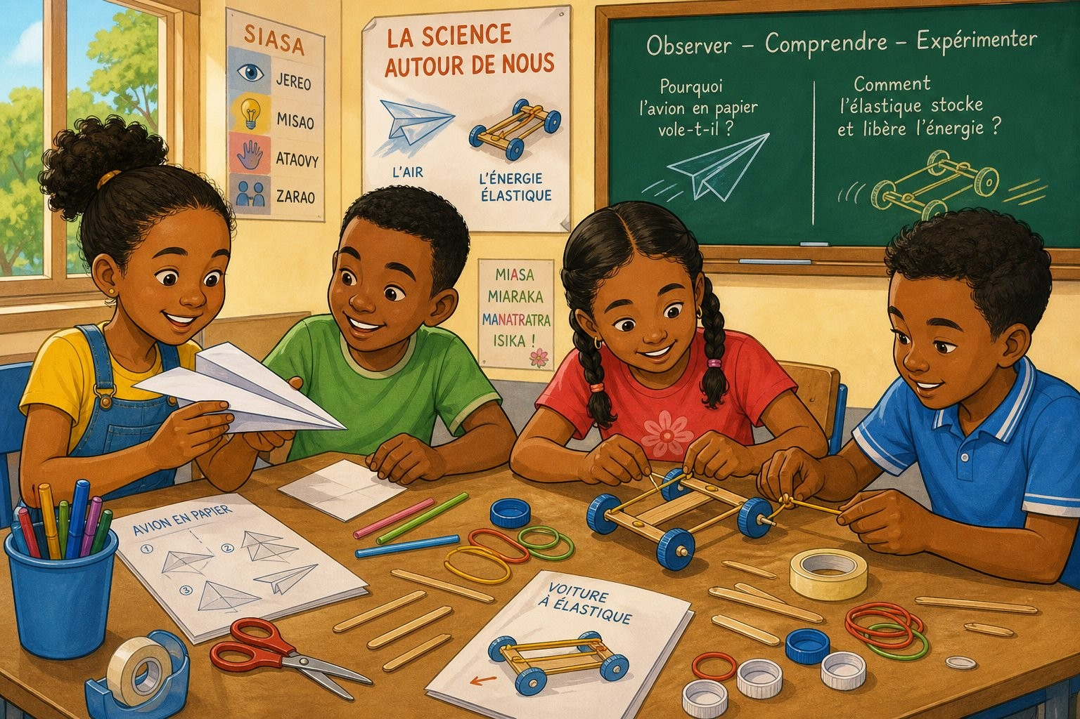
Construction en classe d'un mini objet volant en papier et d'un mini-véhicule à élastique.
1. Le cahier des charges
Avant de construire un objet technique, on rédige un cahier des charges : une liste de ce que l'objet doit faire (sa fonction) et des contraintes à respecter (taille, matériaux disponibles, distance à parcourir, sécurité).
2. Les étapes de construction
1. Lire et comprendre le cahier des charges. 2. Choisir un modèle à réaliser, en faisant un croquis. 3. Rassembler le matériel nécessaire. 4. Construire le prototype, étape par étape. 5. Tester le prototype pour vérifier qu'il respecte le cahier des charges.
Construction en classe d'un mini objet volant en papier et d'un mini-véhicule à élastique.
3. Exemple : construire un mini objet volant
Matériel simple : une feuille de papier (avion en papier) ou du papier léger et des pailles (planeur). On plie ou on assemble les pièces selon un modèle, en veillant à l'équilibre entre les forces du vol (portance, poids, propulsion, traînée) étudiées en séance 2.
4. Exemple : construire un mini-véhicule
Matériel simple : un châssis en carton ou en bois léger, des bouchons comme roues, des pailles comme essieux, un élastique tendu comme motorisation mécanique. On assemble les pièces, puis on teste l'avancement en ligne droite.
5. Sécurité pendant la construction
On utilise les ciseaux avec précaution, on ne tend pas un élastique vers le visage de quelqu'un, et on range le matériel tranchant après usage.

EXERCICES
Exercice 1 (5 points) — Range dans l'ordre les étapes de construction d'un objet technique : A. tester le prototype · B. rassembler le matériel · C. lire le cahier des charges · D. construire le prototype · E. choisir un modèle (croquis).
Exercice 2 (5 points) — Cite trois matériaux simples utilisables pour construire un mini-véhicule.
Exercice 3 (6 points) — Vrai ou faux, puis corrige les affirmations fausses :
1. Le cahier des charges décrit ce que l'objet doit faire.
2. On peut construire un prototype sans jamais le tester.
3. Un élastique tendu peut servir de motorisation mécanique.
4. La sécurité n'a pas d'importance pendant la construction.
Exercice 4 (4 points) — Propose un cahier des charges simple (deux critères) pour un mini objet volant que ta classe pourrait construire.
TOTAL : 20 points
CORRIGÉ
Ex. 1 — C → E → B → D → A
Ex. 2 — par exemple : carton, bouchons, pailles, élastiques. (1,66 pt par matériau cohérent, 3 attendus)
Ex. 3 — 1. Vrai. (1,5 pt)
2. Faux. Il faut toujours tester le prototype pour vérifier qu'il fonctionne. (1,5 pt)
3. Vrai. (1,5 pt)
4. Faux. La sécurité (usage des ciseaux, des élastiques) est essentielle pendant la construction. (1,5 pt)
Ex. 4 — Réponse libre : par exemple, « l'objet doit voler au moins 2 mètres » et « l'objet doit être construit avec du papier uniquement ». (4 pts — 2 pts par critère cohérent)

SÉANCE 23 / 61
ANALYSE ET AMÉLIORATION DU PROTOTYPE CONSTRUIT
FICHE DE PRÉPARATION
Discipline : Sciences et Technologie  Thème : Conception technologique  Titre : Analyse et amélioration du prototype construit  Habileté visée : Tester  Objectif spécifique : tester un prototype, identifier ses points faibles et proposer des correctifs pour l'améliorer.  Documentation : Programme d'Études — Classe de T5 (ST), DCRP  Support et matériel : les prototypes construits en séance 4, mètre ou ficelle pour mesurer les distances, tableau noir. | Date : ____________  Classe : T5  Séance n° : 23 / 61  Durée : 1 heure  Thématique / RAS : Concevoir, construire, tester et améliorer un mini objet volant et un mini-véhicule  Valeurs à véhiculer : créativité, esprit d'initiative, persévérance, travail d'équipe

Étapes | Déroulement de la leçon |  | Technique et Stratégie | Support et Matériel | Observation
Étapes | Enseignant | Apprenants | Technique et Stratégie | Support et Matériel | Observation
I. RÉVISION | Cite la dernière étape de la construction d'un objet technique. | R.A. : le test du prototype. | Questionnement oral | —
II. NOUVELLE LEÇON
1. Mise en situation | Si ton objet volant ne parcourt que 1 mètre alors que le cahier des charges demande 3 mètres, que faire ? | R.A. : chercher pourquoi il ne vole pas assez loin, puis modifier le prototype. | Questionnement oral | —
2. Présentation | Aujourd'hui nous allons apprendre : « Analyse et amélioration du prototype construit ». | Les élèves écoutent. | Exposé | Tableau noir, cahier
3. Observation | Testez à nouveau vos prototypes de la séance précédente. Mesurez la distance parcourue ou observez le trajet. Notez les problèmes rencontrés. | R.A. : par exemple, l'objet volant part de travers, ou le mini-véhicule n'avance pas en ligne droite. | Expérimentation | Prototypes, mètre ou ficelle
4. Analyse | Pour chaque problème observé, cherchez une cause possible. | R.A. : objet volant déséquilibré — poids mal réparti ; véhicule qui dévie — roues mal alignées. | Discussion dirigée | Documents
5. Synthèse | Donc, après avoir testé un prototype, on identifie ses points faibles (ce qui ne fonctionne pas comme prévu), on en cherche la cause, puis on propose des correctifs (des modifications) pour l'améliorer. On recommence le test autant de fois que nécessaire : c'est la démarche d'amélioration. | Les élèves écoutent et notent. | Exposé magistral | Tableau noir
6. Application | En groupes, appliquez un correctif à votre prototype puis retestez-le. | Les élèves modifient et retestent leur prototype. | Travail de groupe | Prototypes, matériel
III. ÉVALUATION | Ex. 1 — Qu'est-ce qu'un correctif ? | Ex. 1 : une modification apportée à un prototype pour corriger un problème identifié lors du test. | Évaluation écrite | Cahier

ANALYSE ET AMÉLIORATION DU PROTOTYPE CONSTRUIT

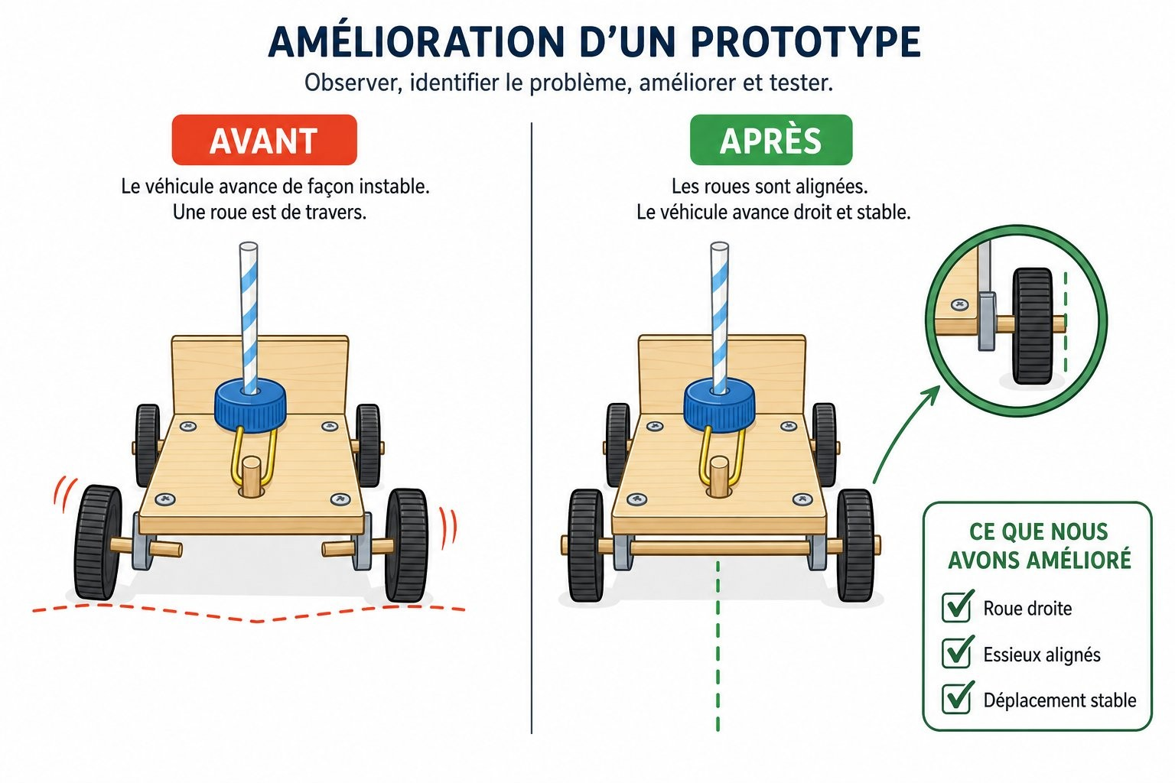
Test et amélioration d'un prototype : identifier les points faibles, proposer des correctifs.
1. Pourquoi tester un prototype ?
Tester un prototype permet de vérifier s'il respecte le cahier des charges (par exemple, la distance à parcourir) et de repérer ses points faibles.
2. Identifier les points faibles
On observe attentivement le comportement du prototype : part-il de travers ? avance-t-il en ligne droite ? atteint-il la distance demandée ? On note chaque problème observé.
Test et amélioration d'un prototype : identifier les points faibles, proposer des correctifs.
3. Chercher une cause et proposer un correctif
Pour chaque point faible, on cherche une cause probable, puis on propose un correctif, c'est-à-dire une modification du prototype. Exemples : si un objet volant penche d'un côté, on rééquilibre son poids ; si un mini-véhicule dévie, on vérifie l'alignement de ses roues ; si un objet volant ne va pas assez loin, on allège sa structure ou on améliore sa forme.
4. Recommencer le test
Après avoir appliqué un correctif, on teste à nouveau le prototype. Cette démarche (construire, tester, corriger, re-tester) peut se répéter plusieurs fois : c'est ainsi que l'on améliore progressivement un objet technique.

EXERCICES
Exercice 1 (5 points) — Pour chaque problème, propose une cause possible et un correctif : 1. un objet volant penche toujours du même côté · 2. un mini-véhicule dévie vers la gauche.
Exercice 2 (5 points) — Range dans l'ordre logique la démarche d'amélioration d'un prototype : A. appliquer un correctif · B. tester le prototype · C. identifier un point faible · D. retester le prototype.
Exercice 3 (6 points) — Vrai ou faux, puis corrige les affirmations fausses :
1. Un prototype parfait du premier coup n'a jamais besoin d'être testé.
2. Un correctif est une modification apportée pour corriger un problème.
3. Il est inutile de retester un prototype après l'avoir modifié.
4. Observer attentivement le comportement du prototype aide à trouver ses points faibles.
Exercice 4 (4 points) — Ton mini-véhicule n'avance que de 50 cm alors qu'il devrait avancer de 2 mètres. Propose une cause possible et un correctif.
TOTAL : 20 points
CORRIGÉ
Ex. 1 — 1. cause : poids mal réparti — correctif : rééquilibrer le poids de l'objet (2,5 pts) ; 2. cause : roues mal alignées — correctif : réaligner ou ajuster les roues (2,5 pts)
Ex. 2 — B → C → A → D
Ex. 3 — 1. Faux. Même un prototype qui semble réussi doit être testé pour le vérifier. (1,5 pt)
2. Vrai. (1,5 pt)
3. Faux. Il faut toujours retester un prototype après modification. (1,5 pt)
4. Vrai. (1,5 pt)
Ex. 4 — Par exemple, cause possible : l'élastique n'est pas assez tendu, ou les roues frottent trop ; correctif : tendre davantage l'élastique ou vérifier que les roues tournent librement. (4 pts)

SÉANCE 24 / 61
RÉVISION — UNITÉ IV : CONCEPTION TECHNOLOGIQUE
FICHE DE PRÉPARATION
Discipline : Sciences et Technologie  Thème : Conception technologique  Titre : Révision — Unité IV : Conception technologique  Habileté visée : Traiter  Objectif spécifique : traiter un sujet complet portant sur les séances 1 à 5, puis identifier ses points faibles.  Documentation : Programme d'Études — Classe de T5 (ST), DCRP  Support et matériel : sujet recopié au tableau ou polycopié, cahier de brouillon. | Date : ____________  Classe : T5  Séance n° : 24 / 61  Durée : 1 heure  Thématique / RAS : Objets volants, forces du vol, motorisation d'un mini-véhicule, conception, construction, test et amélioration de prototypes  Valeurs à véhiculer : créativité, esprit d'initiative, persévérance, travail d'équipe

Étapes | Déroulement de la leçon |  | Technique et Stratégie | Support et Matériel | Observation
Étapes | Enseignant | Apprenants | Technique et Stratégie | Support et Matériel | Observation
I. RÉVISION | Sans ouvrir votre cahier : cite une des quatre forces du vol. | R.A. : la portance, le poids, la propulsion ou la traînée. | Questionnement oral | —
II. NOUVELLE LEÇON
1. Mise en situation | Aujourd'hui vous traitez un sujet d'entraînement, comme un examen, mais sans note comptant pour la moyenne. | Les élèves s'installent en condition d'examen. | Consigne | Tableau noir
2. Présentation | Quatre exercices, 20 points. Cahier de brouillon autorisé. | Les élèves écoutent. | Exposé | Tableau noir
3. Passation | L'enseignant distribue ou recopie le sujet au tableau. | Les élèves traitent le sujet. | Travail individuel | Sujet, cahier
4. Correction collective | Exercice par exercice, l'enseignant corrige au tableau avec la classe. | Les élèves corrigent au stylo de couleur. | Correction dirigée | Tableau noir
5. Synthèse | Donc, les points faibles de la classe sont notés au tableau pour être repris. | Les élèves notent leurs deux points faibles. | Bilan collectif | Cahier
III. ÉVALUATION | L'auto-évaluation tient lieu d'évaluation. | Les élèves calculent leur score. | Auto-évaluation | Cahier

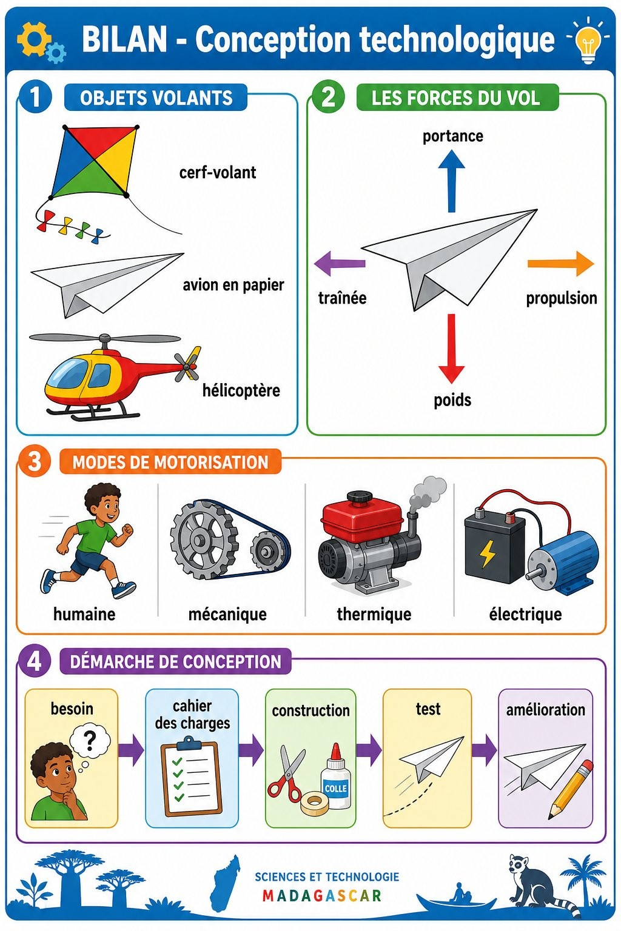
Bilan de l'Unité IV : objets volants, forces du vol, motorisation, construction de prototypes.
Sujet d'entraînement — Unité IV (Conception technologique) — /20
Exercice 1 — Connaissances (4 points)
A. Vrai ou faux (2 points)
1. La montgolfière est un objet plus léger que l'air.
2. La traînée fait avancer un objet volant.
B. Complète (2 points)
3. La force qui tire un objet volant vers le bas s'appelle le ……………… .
4. Un mini-véhicule à élastique utilise une motorisation ……………… .
Exercice 2 — Exercice chiffré (6 points)
Une classe construit un avion en papier qui ne vole que 1,5 mètre alors que le cahier des charges demande 3 mètres.
1. Cite deux causes possibles de ce problème. (2 pts)
2. Propose un correctif pour chaque cause citée. (2 pts)
3. Que doit-on faire après avoir appliqué les correctifs ? (2 pts)
Exercice 3 — Étude de document (6 points)
On observe un drone qui vole grâce à quatre hélices motorisées électriquement.
1. Ce drone est-il plus léger ou plus lourd que l'air ? (2 pts)
2. Quelle force les hélices créent-elles principalement ? (2 pts)
3. Quel mode de motorisation ce drone utilise-t-il ? (2 pts)
Exercice 4 — Situation (4 points)
Un camarade affirme : « Une fois le prototype construit, il n'y a plus rien à faire. »
Réponds-lui en expliquant la démarche à suivre après la construction.
TOTAL : 20 points
CORRIGÉ
Exercice 1 (4 pts)
A. 1. Vrai. 2. Faux (elle freine). (1 pt par item)
B. 3. poids. 4. mécanique. (1 pt par item)
Renvoi : séances 1, 2, 3.
Exercice 2 (6 pts)
1. Par exemple : poids mal réparti, forme trop lourde ou peu aérodynamique. (2 pts)
2. Rééquilibrer le poids ; alléger ou affiner la forme. (2 pts)
3. Retester le prototype pour vérifier l'effet du correctif. (2 pts)
Renvoi : séance 5.
Exercice 3 (6 pts)
1. Plus lourd que l'air. (2 pts)
2. La propulsion (et une part de portance). (2 pts)
3. La motorisation électrique. (2 pts)
Renvoi : séances 1, 2, 3.
Exercice 4 (4 pts)
Après la construction, il faut tester le prototype, identifier ses points faibles, appliquer des correctifs puis retester : l'amélioration continue tant que le cahier des charges n'est pas atteint. (4 pts)
Renvoi : séance 5.
Repères de score : 16-20 acquis · 11-15 à consolider · 6-10 fragile · 0-5 reprendre les séances 1 à 5.

SÉANCE 25 / 61
SUJET D'EXAMEN ST T5 — UNITÉ IV : CONCEPTION TECHNOLOGIQUE
FICHE DE PRÉPARATION
Discipline : Sciences et Technologie  Thème : Conception technologique  Titre : Sujet d'examen ST T5 — Unité IV : Conception technologique  Habileté visée : Évaluer  Objectif spécifique : évaluer la maîtrise des notions des séances 1 à 5 — objets volants, forces du vol, motorisation, construction et amélioration de prototypes.  Documentation : Programme d'Études — Classe de T5 (ST), DCRP  Support et matériel : sujet polycopié ou recopié au tableau, cahier de composition. | Date : ____________  Classe : T5  Séance n° : 25 / 61  Durée : 1 heure  Thématique / RAS : Objets volants, forces du vol, motorisation d'un mini-véhicule, conception, construction, test et amélioration de prototypes  Valeurs à véhiculer : créativité, esprit d'initiative, persévérance, travail d'équipe

Étapes | Déroulement de la leçon |  | Technique et Stratégie | Support et Matériel | Observation
Étapes | Enseignant | Apprenants | Technique et Stratégie | Support et Matériel | Observation
I. RÉVISION | Rappel des consignes d'examen. Aucune question, aucun échange autorisé. | Les élèves rangent cahiers et livres. | Consigne | —
II. NOUVELLE LEÇON
1. Mise en situation | L'enseignant écrit au tableau le barème de l'épreuve (20 points, quatre exercices). | Les élèves notent le barème. | Consigne | Tableau noir
2. Présentation | Lecture à voix haute de l'intégralité du sujet avant le début de l'épreuve. | Les élèves suivent et signalent une incompréhension éventuelle. | Lecture dirigée | Sujet
3. Passation | Surveillance active. L'enseignant ne donne aucune indication sur les réponses. | Les élèves composent individuellement. | Évaluation écrite | Sujet, cahier
4. Ramassage | Ramassage des copies, vérification du nombre. | Les élèves rendent leur copie. | Organisation | Copies
5. Synthèse | Donc, la correction sera rendue à la séance suivante. | Les élèves écoutent. | Bilan | —
III. ÉVALUATION | (L'épreuve elle-même constitue l'évaluation.) |  | Évaluation écrite | Copies


Sujet d'examen, Unité IV : Conception technologique.
SUJET D'EXAMEN — Unité IV : Conception technologique — Durée : ____________ — /20
Exercice 1 — Connaissances (4 points)
A. Complète avec le mot exact (2 points)
1. La force qui pousse un objet volant vers le haut s'appelle la ……………… .
2. Une modification apportée à un prototype pour corriger un problème s'appelle un ……………… .
B. QCM — une seule réponse exacte (2 points)
1. Un objet plus léger que l'air est : A. un avion B. une montgolfière C. un drone
2. Un véhicule qui avance grâce aux jambes d'un cycliste utilise une motorisation : A. thermique B. électrique C. humaine
Exercice 2 — Exercice chiffré (6 points)
On teste un cerf-volant qui ne monte presque pas, même avec du vent.
1. Quelle force semble insuffisante ? (2 pts)
2. Cite une cause possible de ce problème. (2 pts)
3. Propose un correctif pour améliorer le vol du cerf-volant. (2 pts)
Exercice 3 — Étude de document (6 points)
Une équipe construit un mini-véhicule à élastique qui doit parcourir 2 mètres en ligne droite selon le cahier des charges, mais il ne parcourt que 80 cm et dévie vers la droite.
1. Cite les deux problèmes rencontrés par ce prototype. (2 pts)
2. Propose une cause possible pour chaque problème. (2 pts)
3. Pourquoi est-il important de retester après avoir appliqué un correctif ? (2 pts)
Exercice 4 — Situation (4 points)
Ta classe doit choisir entre construire un mini objet volant et un mini-véhicule avec un budget limité de matériaux simples (papier, pailles, élastiques, bouchons).
Propose un plan en deux étapes pour réussir ce projet, en citant les notions apprises dans l'unité.
TOTAL : 20 points
CORRIGÉ
Exercice 1 (4 pts)
A. 1. portance. 2. correctif. (1 pt par item)
B. 1. B. 2. C. (1 pt par item)
Exercice 2 (6 pts)
1. La portance. (2 pts)
2. Par exemple : la voile du cerf-volant est trop petite ou mal orientée face au vent. (2 pts)
3. Par exemple : agrandir la voile ou ajuster l'angle d'attaque face au vent. (2 pts)
Exercice 3 (6 pts)
1. Il ne parcourt pas assez de distance (80 cm au lieu de 2 m) et il dévie vers la droite. (2 pts)
2. Distance insuffisante : élastique pas assez tendu ou trop de frottement ; déviation : roues mal alignées. (2 pts)
3. Pour vérifier que le correctif a bien résolu le problème avant de considérer le prototype comme terminé. (2 pts)
Exercice 4 (4 pts)
Réponse libre et cohérente : par exemple, 1. rédiger un cahier des charges et choisir un modèle adapté au matériel disponible ; 2. construire, tester, puis améliorer le prototype par correctifs successifs. (4 pts)

UNITÉ V — Maladies infectieuses
Résultat d'apprentissage spécifique (PE T5) : Adopter les comportements responsables en cas de maladie et d'épidémie
Valeurs à véhiculer : estime de soi, respect mutuel

N° | Séance
26 | Les maladies courantes : causes, symptômes et transmission
27 | Prévention et comportements à adopter en cas de maladie
28 | Épidémie et pandémie : enquête et messages éducatifs
29 | Révision — Unité V : Maladies infectieuses
30 | Sujet d'examen ST T5 — Unité V : Maladies infectieuses

SÉANCE 26 / 61
LES MALADIES COURANTES : CAUSES, SYMPTÔMES ET TRANSMISSION
FICHE DE PRÉPARATION
Discipline : Sciences et Technologie  Thème : Maladies infectieuses  Titre : Les maladies courantes : causes, symptômes et transmission  Habileté visée : Décrire  Objectif spécifique : décrire les causes, les symptômes et les modes de transmission du paludisme, du choléra et de la peste.  Documentation : Programme d'Études — Classe de T5 (ST), DCRP  Support et matériel : affiche ou schéma des trois maladies, images de moustique, d'eau sale, de rat et de puce, tableau noir. | Date : ____________  Classe : T5  Séance n° : 26 / 61  Durée : 1 heure  Thématique / RAS : Décrire les causes, les symptômes et les modes de transmission de maladies infectieuses courantes à Madagascar  Valeurs à véhiculer : sens de responsabilité, solidarité, hygiène, civisme sanitaire

Étapes | Déroulement de la leçon |  | Technique et Stratégie | Support et Matériel | Observation
Étapes | Enseignant | Apprenants | Technique et Stratégie | Support et Matériel | Observation
I. RÉVISION | Cite une maladie que tu connais et un symptôme associé. | R.A. : le paludisme — la fièvre ; la grippe — la toux. | Questionnement oral | —
II. NOUVELLE LEÇON
1. Mise en situation | Pourquoi évite-t-on de boire de l'eau qui n'a pas été traitée ou bouillie ? | R.A. : parce qu'elle peut contenir des microbes qui rendent malade. | Questionnement oral | —
2. Présentation | Aujourd'hui nous allons apprendre : « Les maladies courantes : causes, symptômes et transmission ». | Les élèves écoutent. | Exposé | Tableau noir, cahier
3. Observation | Observez l'affiche présentant le paludisme, le choléra et la peste. Repérez pour chacune : la cause, les symptômes principaux et le mode de transmission. | R.A. : paludisme — parasite transmis par piqûre de moustique, fièvre ; choléra — bactérie transmise par l'eau ou les aliments sales, diarrhée ; peste — bactérie transmise par la puce du rat, fièvre et ganglions gonflés. | Observation dirigée | Affiche, images
4. Analyse | Ces trois maladies se transmettent-elles de la même façon ? | R.A. : non, chacune a un mode de transmission différent : moustique, eau/aliments sales, ou puce. | Étude de cas | Documents
5. Synthèse | Donc, le paludisme est causé par un parasite transmis par la piqûre d'un moustique (anophèle) et provoque fièvre, frissons et maux de tête. Le choléra est causé par une bactérie transmise par de l'eau ou des aliments contaminés et provoque une diarrhée sévère et des vomissements. La peste est causée par une bactérie transmise par la puce du rat et provoque fièvre et ganglions gonflés (bubons). Madagascar est le pays du monde qui déclare le plus de cas de peste chaque année, surtout sur les Hautes Terres Centrales. | Les élèves écoutent et notent. | Exposé magistral | Tableau noir
6. Application | Ex. 1 — Un enfant a de la fièvre après avoir été piqué par un moustique. De quelle maladie peut-il s'agir ? | Ex. 1 : il peut s'agir du paludisme. | Travail de groupe | Grande ardoise
III. ÉVALUATION | Ex. 1 — Cite le mode de transmission du choléra. | Ex. 1 : par de l'eau ou des aliments contaminés. | Évaluation écrite | Cahier

LES MALADIES COURANTES : CAUSES, SYMPTÔMES ET TRANSMISSION

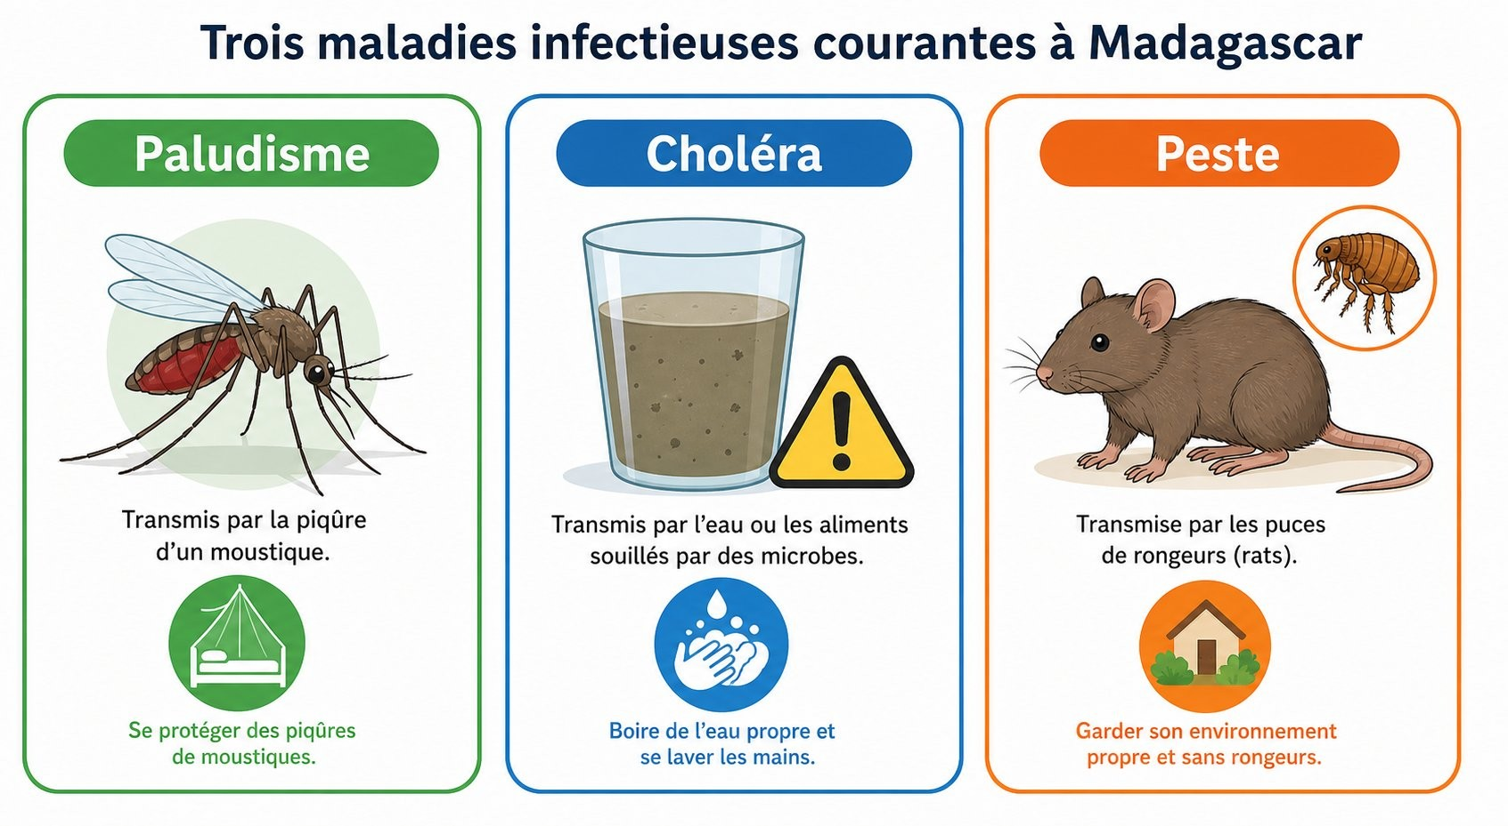
Trois maladies infectieuses courantes à Madagascar : paludisme, choléra, peste.
1. Le paludisme
Causé par un parasite transmis par la piqûre d'un moustique appelé anophèle. Symptômes : fièvre, frissons, maux de tête, fatigue intense. C'est l'une des maladies infectieuses les plus fréquentes à Madagascar, surtout dans les zones chaudes et humides.
2. Le choléra
Causé par une bactérie (Vibrio cholerae) transmise par de l'eau ou des aliments contaminés par des matières fécales. Symptômes : diarrhée sévère et soudaine, vomissements, déshydratation rapide, qui peut être dangereuse si elle n'est pas traitée rapidement.
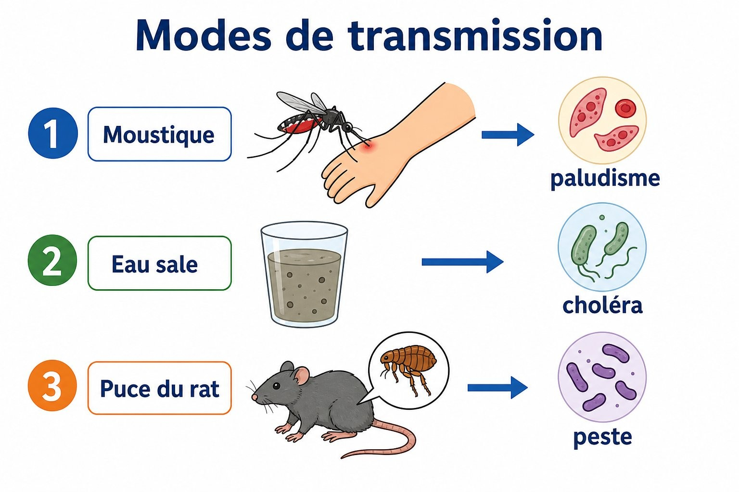
Les modes de transmission : moustique (paludisme), eau sale (choléra), puce du rat (peste).
3. La peste
Causée par une bactérie (Yersinia pestis) transmise à l'homme par la piqûre d'une puce qui a mordu un rat infecté. Symptômes : fièvre élevée, ganglions gonflés et douloureux (bubons). Madagascar est le pays du monde qui déclare le plus de cas de peste chaque année ; la maladie reste présente de façon endémique sur les Hautes Terres Centrales.
4. Les grandes voies de transmission des maladies infectieuses
Au-delà de ces trois exemples, on distingue en général quatre grandes voies de transmission des maladies infectieuses : la voie aérienne (par les gouttelettes de salive projetées en toussant, éternuant ou parlant, comme pour la grippe) ; la voie orale ou hydrique (en buvant une eau ou en mangeant un aliment souillé, comme pour le choléra) ; la voie cutanée, par la piqûre ou la morsure d'un vecteur animal (comme le moustique pour le paludisme, ou la puce pour la peste) ; et la voie de contact (contact direct avec une personne malade ou un objet qu'elle a touché).
5. Pourquoi comprendre la transmission ?
Connaître le mode de transmission d'une maladie permet de savoir comment s'en protéger : éviter les piqûres de moustiques, boire une eau propre, limiter le contact avec les rats et leurs puces. Ces moyens de prévention seront étudiés dans la séance suivante.

EXERCICES
Exercice 1 (6 points) — Pour chacune de ces maladies, cite sa cause et son mode de transmission : 1. le paludisme · 2. le choléra · 3. la peste.
Exercice 2 (4 points) — Associe chaque symptôme à la maladie correspondante : 1. ganglions gonflés (bubons) · 2. diarrhée sévère et vomissements · 3. fièvre après une piqûre de moustique — A. paludisme · B. choléra · C. peste.
Exercice 3 (6 points) — Vrai ou faux, puis corrige les affirmations fausses :
1. Le paludisme se transmet par une eau contaminée.
2. Le choléra provoque une diarrhée sévère.
3. La peste est transmise par la puce du rat.
4. Madagascar ne connaît jamais de cas de peste.
Exercice 4 (4 points) — Explique en deux phrases pourquoi il est utile de connaître le mode de transmission d'une maladie.
TOTAL : 20 points
CORRIGÉ
Ex. 1 — 1. parasite / piqûre de moustique ; 2. bactérie / eau ou aliments contaminés ; 3. bactérie / piqûre de puce du rat. (2 pts par maladie correcte)
Ex. 2 — 1-C · 2-B · 3-A
Ex. 3 — 1. Faux. Le paludisme se transmet par la piqûre d'un moustique. (1,5 pt)
2. Vrai. (1,5 pt)
3. Vrai. (1,5 pt)
4. Faux. Madagascar est le pays qui déclare le plus de cas de peste chaque année dans le monde. (1,5 pt)
Ex. 4 — Connaître le mode de transmission permet de savoir comment éviter la maladie (se protéger des moustiques, boire une eau propre, éviter les rats), ce qui aide à la prévenir efficacement. (4 pts)

SÉANCE 27 / 61
PRÉVENTION ET COMPORTEMENTS À ADOPTER EN CAS DE MALADIE
FICHE DE PRÉPARATION
Discipline : Sciences et Technologie  Thème : Maladies infectieuses  Titre : Prévention et comportements à adopter en cas de maladie  Habileté visée : Citer  Objectif spécifique : citer des moyens de prévention des maladies infectieuses courantes et les comportements à adopter en cas de maladie.  Documentation : Programme d'Études — Classe de T5 (ST), DCRP  Support et matériel : moustiquaire imprégnée, image de centre de santé (CSB), affiche sur le lavage des mains, tableau noir. | Date : ____________  Classe : T5  Séance n° : 27 / 61  Durée : 1 heure  Thématique / RAS : Adopter des comportements de prévention et distinguer épidémie et pandémie  Valeurs à véhiculer : sens de responsabilité, solidarité, hygiène, civisme sanitaire

Étapes | Déroulement de la leçon |  | Technique et Stratégie | Support et Matériel | Observation
Étapes | Enseignant | Apprenants | Technique et Stratégie | Support et Matériel | Observation
I. RÉVISION | Cite le mode de transmission de la peste. | R.A. : par la piqûre d'une puce qui a mordu un rat infecté. | Questionnement oral | —
II. NOUVELLE LEÇON
1. Mise en situation | Que peut-on faire pour éviter d'être piqué par un moustique la nuit ? | R.A. : dormir sous une moustiquaire, surtout une moustiquaire imprégnée. | Questionnement oral | —
2. Présentation | Aujourd'hui nous allons apprendre : « Prévention et comportements à adopter en cas de maladie ». | Les élèves écoutent. | Exposé | Tableau noir, cahier
3. Observation | Observez les affiches de prévention : moustiquaire imprégnée, eau potable ou bouillie, lavage des mains, lutte contre les rats. Associez chaque moyen à la maladie qu'il prévient. | R.A. : moustiquaire — paludisme ; eau potable et lavage des mains — choléra ; lutte contre les rats — peste. | Observation dirigée | Affiches
4. Analyse | Que doit faire une personne qui présente des symptômes de l'une de ces maladies ? | R.A. : se rendre rapidement à un centre de santé (CSB) ou un hôpital, sans attendre. | Étude de cas | Documents
5. Synthèse | Donc, pour se protéger du paludisme, on dort sous une moustiquaire imprégnée et on élimine les eaux stagnantes où pondent les moustiques. Pour se protéger du choléra, on boit de l'eau potable ou bouillie et on se lave les mains avant de manger. Pour se protéger de la peste, on lutte contre les rats et leurs puces et on évite de manipuler des rats morts. En cas de symptômes, il faut se rendre rapidement à un centre de santé de base (CSB) ou un hôpital. | Les élèves écoutent et notent. | Exposé magistral | Tableau noir
6. Application | Ex. 1 — Cite deux gestes pour éviter le choléra. | Ex. 1 : boire de l'eau potable ou bouillie, se laver les mains avant de manger. | Travail de groupe | Grande ardoise
III. ÉVALUATION | Ex. 1 — Que doit faire une personne malade dès l'apparition de symptômes graves ? | Ex. 1 : se rendre rapidement à un centre de santé (CSB) ou un hôpital. | Évaluation écrite | Cahier

PRÉVENTION ET COMPORTEMENTS À ADOPTER EN CAS DE MALADIE

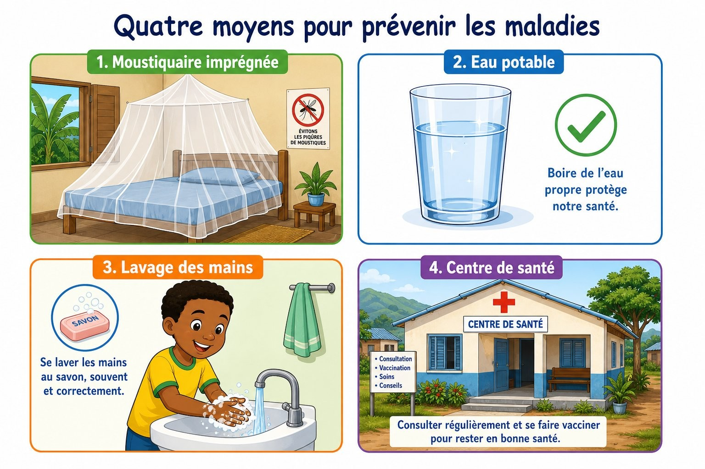
Des moyens de prévention : moustiquaire imprégnée, eau potable, lavage des mains, centre de santé.
1. Prévenir le paludisme
Dormir sous une moustiquaire, de préférence imprégnée d'insecticide ; éliminer les eaux stagnantes autour de la maison (elles servent de lieu de ponte aux moustiques) ; porter des vêtements couvrants le soir.
2. Prévenir le choléra
Boire de l'eau potable ou bouillie ; se laver les mains avec de l'eau et du savon avant de manger et après être allé aux toilettes ; bien cuire les aliments et les conserver proprement ; utiliser des latrines propres.
Des moyens de prévention : moustiquaire imprégnée, eau potable, lavage des mains, centre de santé.
3. Prévenir la peste
Lutter contre la présence des rats (bien fermer les récipients de nourriture, nettoyer régulièrement) ; éviter de manipuler des rats morts à mains nues ; signaler aux autorités sanitaires toute mortalité anormale de rats.
4. Comportements à adopter en cas de maladie
Si une personne présente des symptômes de l'une de ces maladies (forte fièvre, diarrhée sévère, ganglions gonflés), il faut : se rendre rapidement à un centre de santé de base (CSB) ou un hôpital ; ne jamais attendre que les symptômes s'aggravent ; suivre le traitement prescrit jusqu'au bout ; se reposer et bien s'hydrater.
5. Garder les numéros utiles à portée de main
Il est utile de connaître à l'avance les coordonnées du centre de santé de base (CSB) ou de l'hôpital le plus proche de chez soi, pour ne pas perdre de temps en cas d'urgence. Par exemple, à Antananarivo, le grand hôpital public HJRA (Hôpital Joseph Ravoahangy Andrianavalona, à Ampefiloha) est joignable au 020 22 279 79. Chaque élève devrait, avec l'aide d'un adulte, noter dans son cahier les coordonnées du centre de santé de sa propre localité.
6. La responsabilité de chacun
Chaque personne a un rôle à jouer : en respectant les gestes de prévention et en consultant rapidement un agent de santé en cas de symptômes, on se protège soi-même et on protège sa famille et sa communauté.

EXERCICES
Exercice 1 (6 points) — Pour chacune de ces maladies, cite un moyen de prévention : 1. le paludisme · 2. le choléra · 3. la peste.
Exercice 2 (4 points) — Que doit faire une personne qui présente une forte fièvre et des ganglions gonflés ?
Exercice 3 (6 points) — Vrai ou faux, puis corrige les affirmations fausses :
1. Il faut attendre que les symptômes s'aggravent avant de consulter un agent de santé.
2. Éliminer les eaux stagnantes aide à prévenir le paludisme.
3. Se laver les mains avant de manger aide à prévenir le choléra.
4. Il faut arrêter un traitement dès que l'on se sent un peu mieux.
Exercice 4 (4 points) — Propose un message de prévention court (une phrase) pour chacune des trois maladies étudiées.
TOTAL : 20 points
CORRIGÉ
Ex. 1 — 1. dormir sous moustiquaire imprégnée ; 2. boire une eau potable ou bouillie ; 3. lutter contre les rats et leurs puces. (2 pts par moyen cohérent)
Ex. 2 — Se rendre rapidement à un centre de santé (CSB) ou un hôpital. (4 pts)
Ex. 3 — 1. Faux. Il faut consulter rapidement, sans attendre. (1,5 pt)
2. Vrai. (1,5 pt)
3. Vrai. (1,5 pt)
4. Faux. Il faut suivre le traitement prescrit jusqu'au bout, même en se sentant mieux. (1,5 pt)
Ex. 4 — Réponse libre : par exemple, « Dors sous une moustiquaire pour éviter le paludisme » ; « Bois une eau propre pour éviter le choléra » ; « Évite les rats pour éviter la peste ». (4 pts — 1,33 pt par message cohérent)

SÉANCE 28 / 61
ÉPIDÉMIE ET PANDÉMIE : ENQUÊTE ET MESSAGES ÉDUCATIFS
FICHE DE PRÉPARATION
Discipline : Sciences et Technologie  Thème : Maladies infectieuses  Titre : Épidémie et pandémie : enquête et messages éducatifs  Habileté visée : Distinguer  Objectif spécifique : distinguer épidémie et pandémie, et concevoir un message éducatif de prévention pour la communauté.  Documentation : Programme d'Études — Classe de T5 (ST), DCRP  Support et matériel : carte ou schéma de propagation d'une maladie, exemples d'affiches de sensibilisation, tableau noir. | Date : ____________  Classe : T5  Séance n° : 28 / 61  Durée : 1 heure  Thématique / RAS : Adopter des comportements de prévention et distinguer épidémie et pandémie  Valeurs à véhiculer : sens de responsabilité, solidarité, hygiène, civisme sanitaire

Étapes | Déroulement de la leçon |  | Technique et Stratégie | Support et Matériel | Observation
Étapes | Enseignant | Apprenants | Technique et Stratégie | Support et Matériel | Observation
I. RÉVISION | Que doit faire une personne malade dès l'apparition de symptômes graves ? | R.A. : se rendre rapidement à un centre de santé (CSB) ou un hôpital. | Questionnement oral | —
II. NOUVELLE LEÇON
1. Mise en situation | As-tu déjà entendu les mots « épidémie » ou « pandémie » ? Que signifient-ils, selon toi ? | R.A. : réponses libres ; beaucoup de maladies qui touchent beaucoup de monde en même temps. | Questionnement oral | —
2. Présentation | Aujourd'hui nous allons apprendre : « Épidémie et pandémie : enquête et messages éducatifs ». | Les élèves écoutent. | Exposé | Tableau noir, cahier
3. Observation | Observez deux cartes : l'une montre une maladie présente dans une seule région, l'autre montre une maladie présente sur plusieurs continents. | R.A. : la première carte montre un petit nombre de zones touchées, la seconde en montre beaucoup partout dans le monde. | Observation dirigée | Cartes ou schémas
4. Analyse | Quelle différence de taille ou d'étendue remarquez-vous entre les deux situations ? | R.A. : la première est limitée à une région ou un pays, la seconde touche plusieurs pays ou continents. | Étude de cas | Documents
5. Synthèse | Donc, une épidémie est l'apparition d'un grand nombre de cas d'une maladie dans une région ou un pays, pendant une période donnée. Une pandémie est une épidémie qui s'est propagée à plusieurs pays, voire à plusieurs continents. Face à une épidémie, les services de santé mènent une enquête pour trouver l'origine de la maladie et diffusent des messages éducatifs pour informer et protéger la population. | Les élèves écoutent et notent. | Exposé magistral | Tableau noir
6. Application | En groupes, créez un message éducatif court (slogan et dessin) pour sensibiliser votre communauté à la prévention d'une des trois maladies étudiées. | Les élèves créent une affiche de sensibilisation. | Travail de groupe | Feuilles, crayons de couleur
III. ÉVALUATION | Ex. 1 — Quelle est la différence entre une épidémie et une pandémie ? | Ex. 1 : l'épidémie touche une région ou un pays ; la pandémie touche plusieurs pays ou continents. | Évaluation écrite | Cahier

ÉPIDÉMIE ET PANDÉMIE : ENQUÊTE ET MESSAGES ÉDUCATIFS

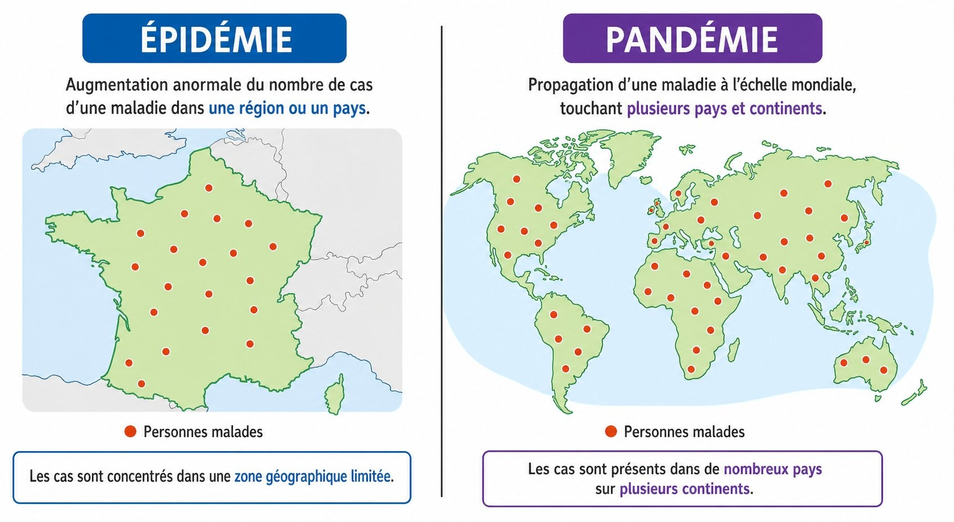
La différence entre épidémie (une région) et pandémie (plusieurs pays/continents).
1. Qu'est-ce qu'une épidémie ?
Une épidémie est l'apparition d'un grand nombre de cas d'une même maladie, dans une région ou un pays, pendant une période donnée, bien plus que ce qui est habituellement observé.
2. Qu'est-ce qu'une pandémie ?
Une pandémie est une épidémie qui s'est propagée à plusieurs pays, voire à plusieurs continents. Une pandémie touche donc un bien plus grand nombre de personnes qu'une épidémie limitée à une seule région.
La différence entre épidémie (une région) et pandémie (plusieurs pays/continents).
3. L'enquête épidémiologique
Face à une épidémie, les services de santé mènent une enquête : ils recherchent l'origine de la maladie, comptent les cas, identifient le mode de transmission, et décident des mesures à prendre pour arrêter sa propagation.
4. Les messages éducatifs
Pour protéger la population, les services de santé et les écoles diffusent des messages éducatifs : affiches, annonces radio, discussions en classe, qui expliquent comment prévenir la maladie et quoi faire en cas de symptômes.
5. Le rôle de chaque élève
Chaque élève peut participer à la prévention en partageant ce qu'il a appris avec sa famille et sa communauté : les gestes de prévention, et l'importance de consulter rapidement un agent de santé en cas de symptômes.

EXERCICES
Exercice 1 (5 points) — Définis en une phrase : 1. une épidémie · 2. une pandémie.
Exercice 2 (5 points) — Pour chaque situation, indique s'il s'agit plutôt d'une épidémie ou d'une pandémie : 1. une maladie touche plusieurs villages d'une même région · 2. une maladie touche des pays sur plusieurs continents en même temps.
Exercice 3 (6 points) — Vrai ou faux, puis corrige les affirmations fausses :
1. Une pandémie est limitée à un seul village.
2. Les services de santé mènent une enquête lors d'une épidémie.
3. Les messages éducatifs n'ont aucune utilité en cas d'épidémie.
4. Chaque élève peut participer à la prévention des maladies.
Exercice 4 (4 points) — Rédige un court message éducatif (une ou deux phrases) pour sensibiliser ta communauté à la prévention du paludisme.
TOTAL : 20 points
CORRIGÉ
Ex. 1 — 1. apparition d'un grand nombre de cas d'une maladie dans une région ou un pays pendant une période donnée ; 2. épidémie propagée à plusieurs pays ou continents. (2,5 pts par définition correcte)
Ex. 2 — 1. épidémie · 2. pandémie
Ex. 3 — 1. Faux. Une pandémie touche plusieurs pays ou continents. (1,5 pt)
2. Vrai. (1,5 pt)
3. Faux. Les messages éducatifs informent et protègent la population. (1,5 pt)
4. Vrai. (1,5 pt)
Ex. 4 — Réponse libre : par exemple, « Dors sous une moustiquaire chaque nuit pour te protéger du paludisme, et parles-en autour de toi ! ». (4 pts)

SÉANCE 29 / 61
RÉVISION — UNITÉ V : MALADIES INFECTIEUSES
FICHE DE PRÉPARATION
Discipline : Sciences et Technologie  Thème : Maladies infectieuses  Titre : Révision — Unité V : Maladies infectieuses  Habileté visée : Traiter  Objectif spécifique : traiter un sujet complet portant sur les séances 1 à 3, puis identifier ses points faibles.  Documentation : Programme d'Études — Classe de T5 (ST), DCRP  Support et matériel : sujet recopié au tableau ou polycopié, cahier de brouillon. | Date : ____________  Classe : T5  Séance n° : 29 / 61  Durée : 1 heure  Thématique / RAS : Causes, symptômes et transmission des maladies courantes ; prévention et comportements ; épidémie et pandémie  Valeurs à véhiculer : sens de responsabilité, solidarité, hygiène, civisme sanitaire

Étapes | Déroulement de la leçon |  | Technique et Stratégie | Support et Matériel | Observation
Étapes | Enseignant | Apprenants | Technique et Stratégie | Support et Matériel | Observation
I. RÉVISION | Sans ouvrir votre cahier : cite une maladie et son mode de transmission. | R.A. : le paludisme — piqûre de moustique. | Questionnement oral | —
II. NOUVELLE LEÇON
1. Mise en situation | Aujourd'hui vous traitez un sujet d'entraînement, comme un examen, mais sans note comptant pour la moyenne. | Les élèves s'installent en condition d'examen. | Consigne | Tableau noir
2. Présentation | Quatre exercices, 20 points. Cahier de brouillon autorisé. | Les élèves écoutent. | Exposé | Tableau noir
3. Passation | L'enseignant distribue ou recopie le sujet au tableau. | Les élèves traitent le sujet. | Travail individuel | Sujet, cahier
4. Correction collective | Exercice par exercice, l'enseignant corrige au tableau avec la classe. | Les élèves corrigent au stylo de couleur. | Correction dirigée | Tableau noir
5. Synthèse | Donc, les points faibles de la classe sont notés au tableau pour être repris. | Les élèves notent leurs deux points faibles. | Bilan collectif | Cahier
III. ÉVALUATION | L'auto-évaluation tient lieu d'évaluation. | Les élèves calculent leur score. | Auto-évaluation | Cahier

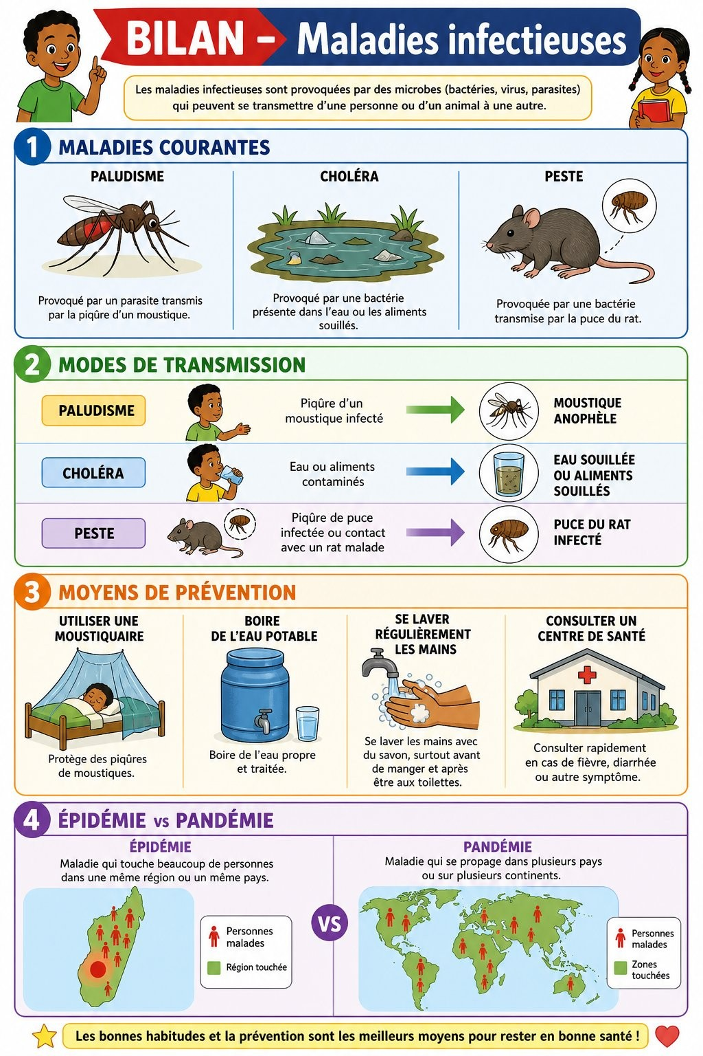
Bilan de l'Unité V : causes, prévention des maladies infectieuses, épidémie et pandémie.
Sujet d'entraînement — Unité V (Maladies infectieuses) — /20
Exercice 1 — Connaissances (4 points)
A. Vrai ou faux (2 points)
1. Le paludisme est transmis par la piqûre d'un moustique.
2. Une épidémie touche toujours plusieurs continents.
B. Complète (2 points)
3. Le choléra est causé par une ……………… transmise par de l'eau ou des aliments contaminés.
4. Madagascar est le pays qui déclare le plus de cas de ……………… chaque année dans le monde.
Exercice 2 — Exercice chiffré (6 points)
Un village observe plusieurs cas de diarrhée sévère après l'utilisation d'un puits non protégé.
1. De quelle maladie s'agit-il probablement ? (2 pts)
2. Cite deux moyens de prévenir cette maladie. (2 pts)
3. Que doivent faire les malades sans attendre ? (2 pts)
Exercice 3 — Étude de document (6 points)
Une maladie apparaît dans plusieurs villages d'une même région malgache, sans se propager ailleurs dans le monde.
1. S'agit-il d'une épidémie ou d'une pandémie ? Justifie. (2 pts)
2. Que font les services de santé pour comprendre l'origine de cette maladie ? (2 pts)
3. Pourquoi est-il utile de diffuser des messages éducatifs à la population ? (2 pts)
Exercice 4 — Situation (4 points)
Un camarade dit : « On n'a pas besoin de dormir sous une moustiquaire si on se sent en bonne santé. »
Réponds-lui en expliquant pourquoi la prévention est utile même sans symptômes.
TOTAL : 20 points
CORRIGÉ
Exercice 1 (4 pts)
A. 1. Vrai. 2. Faux (c'est le cas d'une pandémie, pas d'une épidémie). (1 pt par item)
B. 3. bactérie. 4. peste. (1 pt par item)
Renvoi : séances 1, 3.
Exercice 2 (6 pts)
1. Le choléra. (2 pts)
2. Boire une eau potable ou bouillie ; se laver les mains avant de manger. (2 pts)
3. Se rendre rapidement à un centre de santé (CSB) ou un hôpital. (2 pts)
Renvoi : séances 1, 2.
Exercice 3 (6 pts)
1. Une épidémie, car elle reste limitée à une seule région sans se propager à d'autres pays. (2 pts)
2. Ils mènent une enquête : rechercher l'origine, compter les cas, identifier le mode de transmission. (2 pts)
3. Pour informer la population sur les gestes de prévention et limiter la propagation de la maladie. (2 pts)
Renvoi : séance 3.
Exercice 4 (4 pts)
La prévention protège avant même l'apparition de symptômes : une personne peut être piquée et tomber malade à tout moment, donc il faut toujours se protéger, même en bonne santé. (4 pts)
Renvoi : séance 2.
Repères de score : 16-20 acquis · 11-15 à consolider · 6-10 fragile · 0-5 reprendre les séances 1 à 3.

SÉANCE 30 / 61
SUJET D'EXAMEN ST T5 — UNITÉ V : MALADIES INFECTIEUSES
FICHE DE PRÉPARATION
Discipline : Sciences et Technologie  Thème : Maladies infectieuses  Titre : Sujet d'examen ST T5 — Unité V : Maladies infectieuses  Habileté visée : Évaluer  Objectif spécifique : évaluer la maîtrise des notions des séances 1 à 3 — maladies infectieuses, prévention, épidémie et pandémie.  Documentation : Programme d'Études — Classe de T5 (ST), DCRP  Support et matériel : sujet polycopié ou recopié au tableau, cahier de composition. | Date : ____________  Classe : T5  Séance n° : 30 / 61  Durée : 1 heure  Thématique / RAS : Causes, symptômes et transmission des maladies courantes ; prévention et comportements ; épidémie et pandémie  Valeurs à véhiculer : sens de responsabilité, solidarité, hygiène, civisme sanitaire

Étapes | Déroulement de la leçon |  | Technique et Stratégie | Support et Matériel | Observation
Étapes | Enseignant | Apprenants | Technique et Stratégie | Support et Matériel | Observation
I. RÉVISION | Rappel des consignes d'examen. Aucune question, aucun échange autorisé. | Les élèves rangent cahiers et livres. | Consigne | —
II. NOUVELLE LEÇON
1. Mise en situation | L'enseignant écrit au tableau le barème de l'épreuve (20 points, quatre exercices). | Les élèves notent le barème. | Consigne | Tableau noir
2. Présentation | Lecture à voix haute de l'intégralité du sujet avant le début de l'épreuve. | Les élèves suivent et signalent une incompréhension éventuelle. | Lecture dirigée | Sujet
3. Passation | Surveillance active. L'enseignant ne donne aucune indication sur les réponses. | Les élèves composent individuellement. | Évaluation écrite | Sujet, cahier
4. Ramassage | Ramassage des copies, vérification du nombre. | Les élèves rendent leur copie. | Organisation | Copies
5. Synthèse | Donc, la correction sera rendue à la séance suivante. | Les élèves écoutent. | Bilan | —
III. ÉVALUATION | (L'épreuve elle-même constitue l'évaluation.) |  | Évaluation écrite | Copies

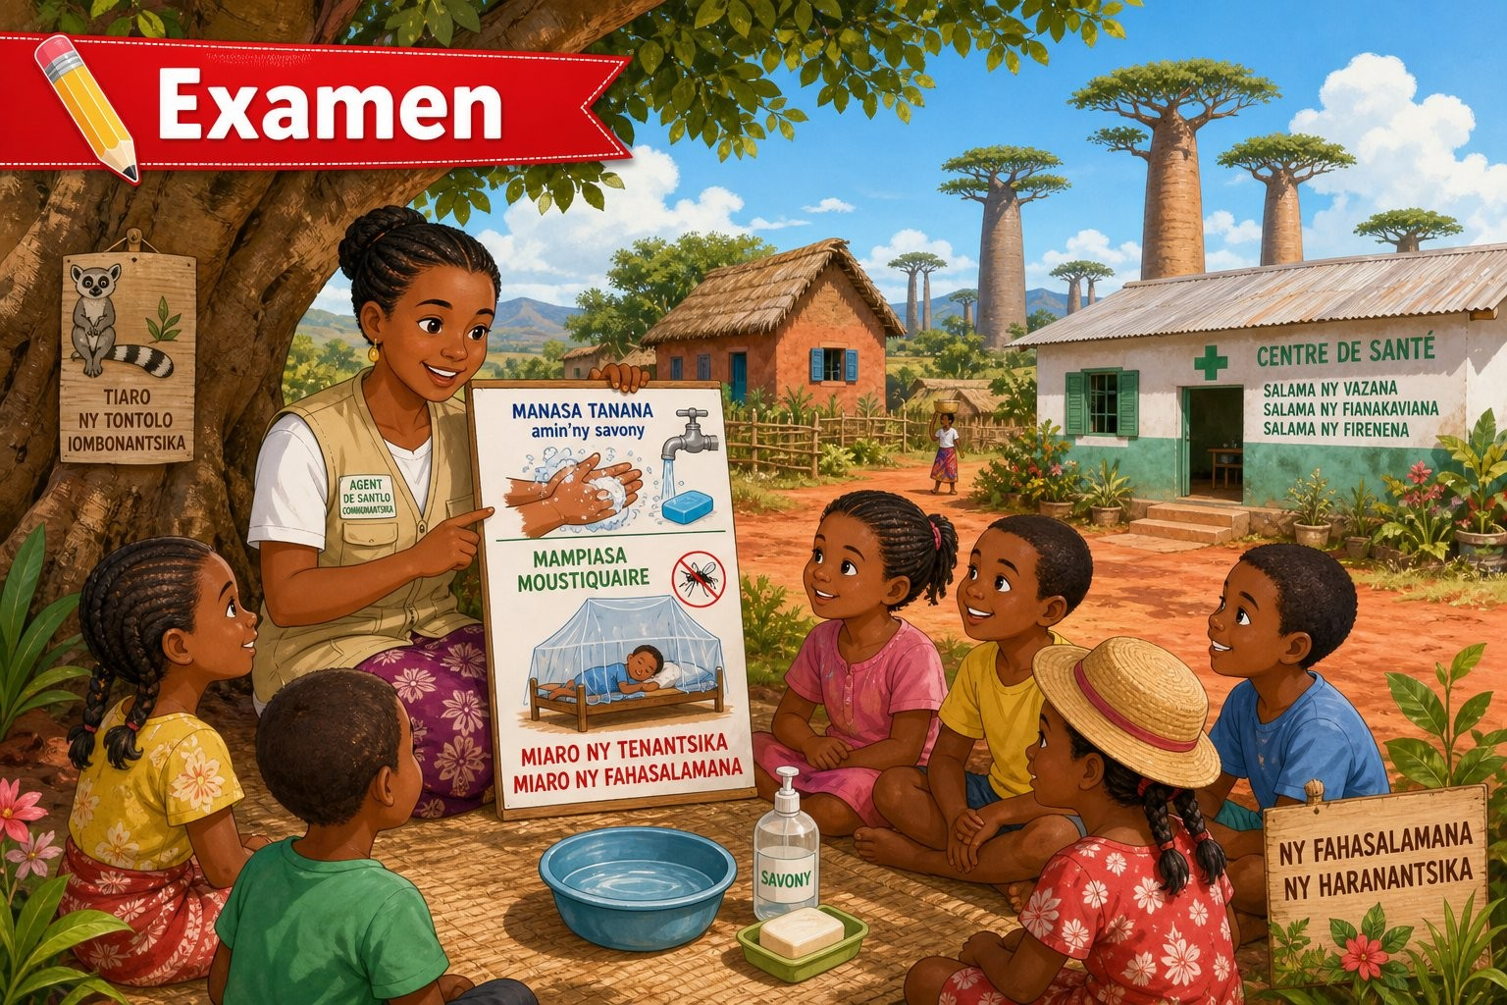
Sujet d'examen, Unité V : Maladies infectieuses.
SUJET D'EXAMEN — Unité V : Maladies infectieuses — Durée : ____________ — /20
Exercice 1 — Connaissances (4 points)
A. Complète avec le mot exact (2 points)
1. Le paludisme est causé par un ……………… transmis par la piqûre d'un moustique.
2. Une épidémie propagée à plusieurs pays ou continents s'appelle une ……………… .
B. QCM — une seule réponse exacte (2 points)
1. La peste est transmise par : A. l'eau sale B. la puce du rat C. un moustique
2. En cas de symptômes graves, il faut : A. attendre quelques jours B. se rendre rapidement à un centre de santé C. ne rien faire
Exercice 2 — Exercice chiffré (6 points)
Un quartier connaît plusieurs cas de forte fièvre accompagnée de ganglions gonflés, après la mort inhabituelle de nombreux rats.
1. De quelle maladie s'agit-il probablement ? (2 pts)
2. Cite son mode de transmission. (2 pts)
3. Cite un geste de prévention adapté à cette situation. (2 pts)
Exercice 3 — Étude de document (6 points)
Une maladie respiratoire touche en quelques mois des pays d'Afrique, d'Asie et d'Europe.
1. S'agit-il d'une épidémie ou d'une pandémie ? Justifie. (2 pts)
2. Pourquoi les services de santé mènent-ils une enquête dans cette situation ? (2 pts)
3. Cite un exemple de message éducatif utile dans ce contexte. (2 pts)
Exercice 4 — Situation (4 points)
Ton petit frère refuse de se laver les mains avant de manger.
Explique-lui, en deux phrases, pourquoi ce geste est important pour prévenir une maladie comme le choléra.
TOTAL : 20 points
CORRIGÉ
Exercice 1 (4 pts)
A. 1. parasite. 2. pandémie. (1 pt par item)
B. 1. B. 2. B. (1 pt par item)
Exercice 2 (6 pts)
1. La peste. (2 pts)
2. Par la piqûre d'une puce qui a mordu un rat infecté. (2 pts)
3. Lutter contre les rats (nettoyer, bien fermer la nourriture) et éviter de manipuler les rats morts. (2 pts)
Exercice 3 (6 pts)
1. Une pandémie, car elle touche plusieurs continents. (2 pts)
2. Pour comprendre l'origine et le mode de transmission de la maladie et mieux la combattre. (2 pts)
3. Par exemple : « Lave-toi les mains régulièrement et porte un masque en cas de toux. » (2 pts)
Exercice 4 (4 pts)
Se laver les mains élimine les microbes qui peuvent être présents sur la peau ; sans ce geste, on peut avaler des bactéries comme celle du choléra en mangeant. (4 pts)

UNITÉ VI — Santé et bien-être
Résultat d'apprentissage spécifique (PE T5) : Démontrer les moyens pour la santé osseuse et musculaire
Valeurs à véhiculer : respect de toute vie, confiance en soi

N° | Séance
31 | Les muscles : description et rôles
32 | Les articulations
33 | Les os et l'hygiène du système musculo-squelettique
34 | Révision — Unité VI : Santé et bien-être
35 | Sujet d'examen ST T5 — Unité VI : Santé et bien-être

SÉANCE 31 / 61
LES MUSCLES : DESCRIPTION ET RÔLES
FICHE DE PRÉPARATION
Discipline : Sciences et Technologie  Thème : Santé et bien-être  Titre : Les muscles : description et rôles  Habileté visée : Décrire  Objectif spécifique : décrire les muscles du corps humain et expliquer leurs principaux rôles.  Documentation : Programme d'Études — Classe de T5 (ST), DCRP  Support et matériel : schéma du corps humain avec les principaux muscles, tableau noir. | Date : ____________  Classe : T5  Séance n° : 31 / 61  Durée : 1 heure  Thématique / RAS : Décrire les muscles et les articulations du système musculo-squelettique  Valeurs à véhiculer : sens de responsabilité, hygiène de vie, persévérance, respect du corps

Étapes | Déroulement de la leçon |  | Technique et Stratégie | Support et Matériel | Observation
Étapes | Enseignant | Apprenants | Technique et Stratégie | Support et Matériel | Observation
I. RÉVISION | Que ressens-tu dans ton bras quand tu le plies ? | R.A. : une partie du bras se contracte, devient dure. | Questionnement oral | —
II. NOUVELLE LEÇON
1. Mise en situation | Plie puis déplie ton bras. Que se passe-t-il au niveau du biceps ? | R.A. : le biceps se contracte (se raccourcit et devient dur) quand on plie le bras, puis se relâche quand on le déplie. | Expérimentation | —
2. Présentation | Aujourd'hui nous allons apprendre : « Les muscles : description et rôles ». | Les élèves écoutent. | Exposé | Tableau noir, cahier
3. Observation | Observez le schéma du corps humain. Repérez quelques muscles : biceps, quadriceps, mollets, abdominaux. | R.A. : les élèves localisent les muscles sur le schéma et sur leur propre corps. | Observation dirigée | Schéma du corps humain
4. Analyse | Pourquoi un muscle doit-il être attaché à un os pour le faire bouger ? | R.A. : parce qu'en se contractant, le muscle tire sur l'os auquel il est attaché par un tendon, ce qui provoque le mouvement. | Étude de cas | Documents, schéma
5. Synthèse | Donc, un muscle est un organe capable de se contracter (se raccourcir) et de se relâcher. Il est attaché aux os par des tendons. En se contractant, il tire sur l'os et provoque un mouvement. Les muscles permettent aussi de maintenir la posture, de protéger certains organes et de produire de la chaleur corporelle. | Les élèves écoutent et notent. | Exposé magistral | Tableau noir
6. Application | Ex. 1 — Quel muscle se contracte quand tu plies le bras ? | Ex. 1 : le biceps. | Travail de groupe | Grande ardoise
III. ÉVALUATION | Ex. 1 — Par quoi un muscle est-il attaché à un os ? | Ex. 1 : par un tendon. | Évaluation écrite | Cahier

LES MUSCLES : DESCRIPTION ET RÔLES

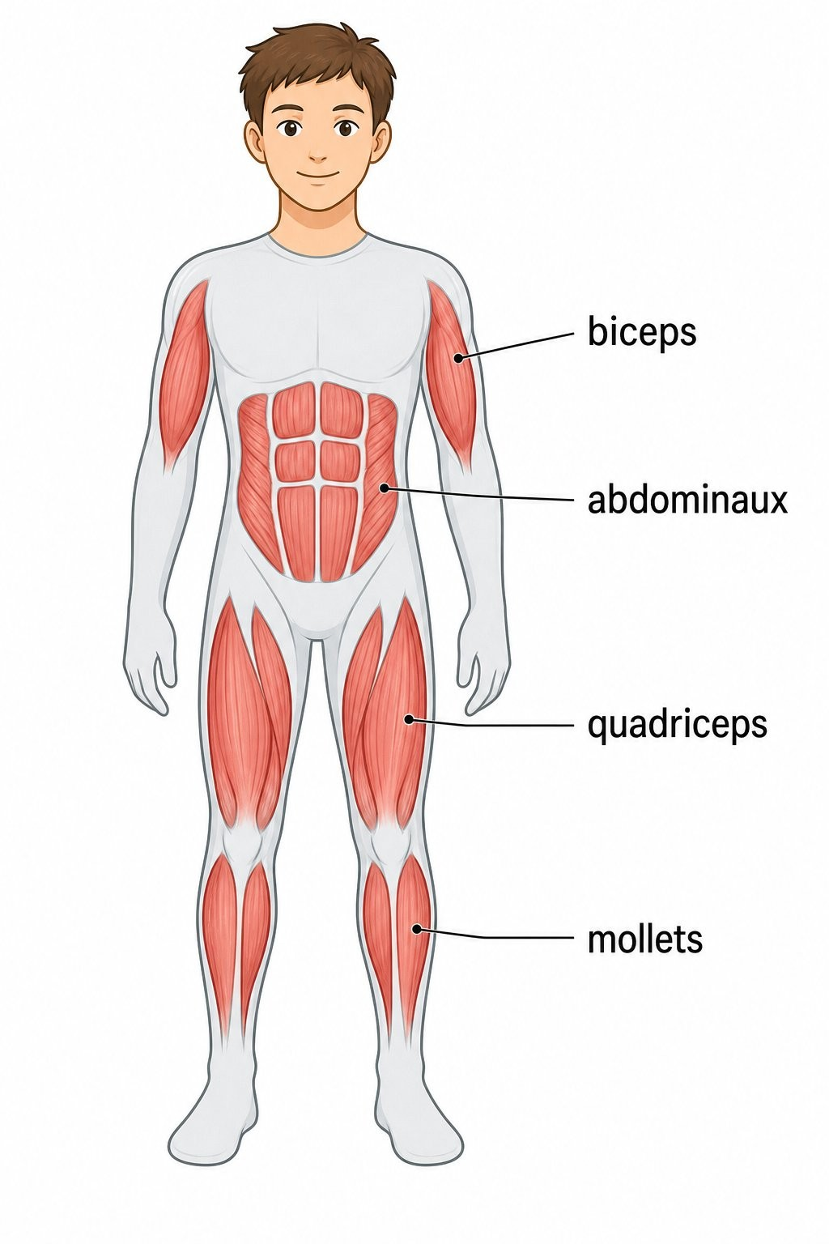
Les principaux muscles du corps humain : biceps, quadriceps, mollets, abdominaux.
1. Qu'est-ce qu'un muscle ?
Un muscle est un organe formé de fibres capables de se contracter (se raccourcir et durcir) puis de se relâcher. Le corps humain compte plusieurs centaines de muscles.
2. Le lien entre muscle et os
La plupart des muscles sont attachés aux os par des tendons, des cordons résistants. Quand un muscle se contracte, il tire sur l'os auquel il est attaché, ce qui provoque un mouvement.
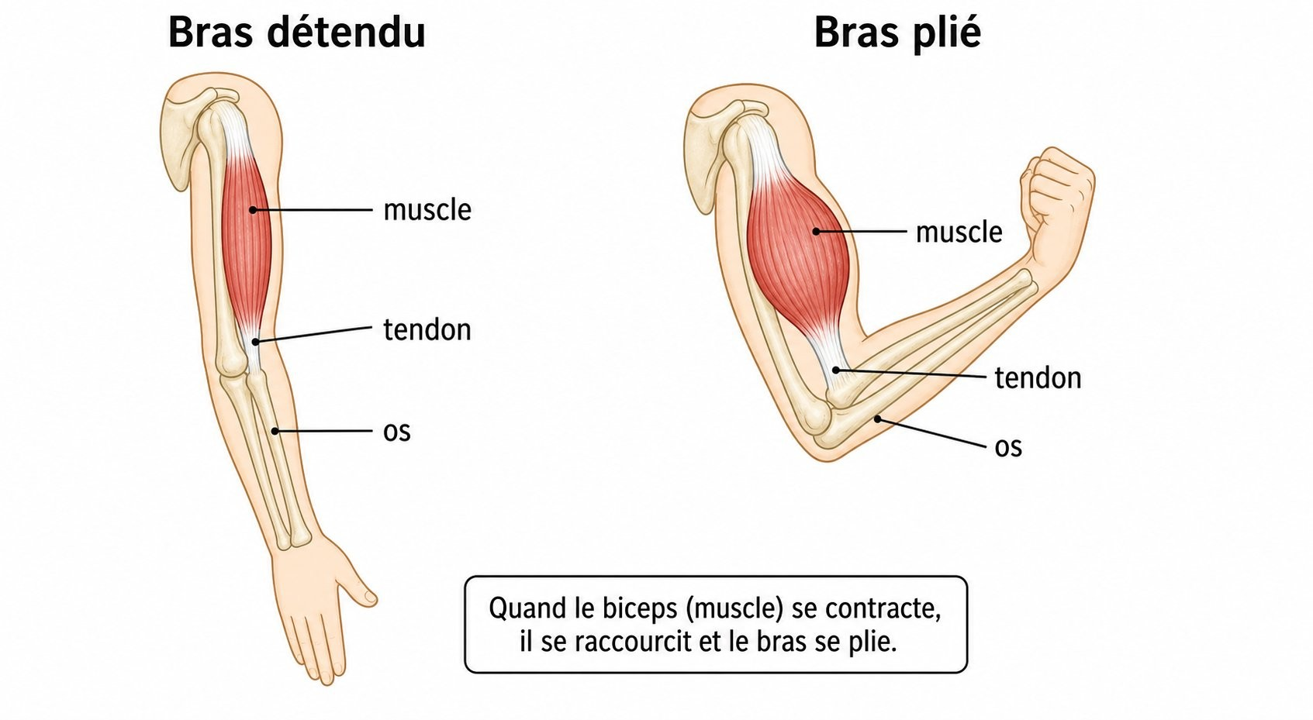
La contraction du biceps : le muscle se raccourcit et tire sur l'os de l'avant-bras par un tendon.
3. Les rôles des muscles
a. Le mouvement
Les muscles permettent de bouger : marcher, courir, saisir un objet, mâcher, respirer.
b. La posture
Certains muscles maintiennent le corps droit, assis ou debout, sans que l'on y pense.
c. La protection
Certains muscles protègent des organes internes, par exemple les muscles de l'abdomen protègent les organes du ventre.
d. La production de chaleur
Les muscles produisent de la chaleur quand ils travaillent, ce qui aide le corps à maintenir sa température ; c'est pourquoi on a chaud quand on fait du sport, ou qu'on frissonne quand on a froid.

EXERCICES
Exercice 1 (5 points) — Complète : un muscle est capable de se …………… et de se relâcher ; il est attaché à l'os par un …………… ; en se contractant, il …………… sur l'os.
Exercice 2 (5 points) — Cite les quatre rôles des muscles étudiés dans la leçon.
Exercice 3 (6 points) — Vrai ou faux, puis corrige les affirmations fausses :
1. Un muscle pousse toujours sur l'os quand il se contracte.
2. Les tendons relient les muscles aux os.
3. Les muscles ne servent qu'au mouvement.
4. Les muscles produisent de la chaleur quand ils travaillent.
Exercice 4 (4 points) — Explique en une phrase pourquoi on a souvent plus chaud après avoir couru.
TOTAL : 20 points
CORRIGÉ
Ex. 1 — contracter ; tendon ; tire. (1,66 pt par terme exact)
Ex. 2 — le mouvement, la posture, la protection, la production de chaleur. (1,25 pt par rôle correct)
Ex. 3 — 1. Faux. Il tire sur l'os (se raccourcit), il ne pousse pas. (1,5 pt)
2. Vrai. (1,5 pt)
3. Faux. Les muscles servent aussi à la posture, la protection et la production de chaleur. (1,5 pt)
4. Vrai. (1,5 pt)
Ex. 4 — Parce que les muscles travaillent beaucoup plus pendant la course et produisent davantage de chaleur. (4 pts)

SÉANCE 32 / 61
LES ARTICULATIONS
FICHE DE PRÉPARATION
Discipline : Sciences et Technologie  Thème : Santé et bien-être  Titre : Les articulations  Habileté visée : Décrire  Objectif spécifique : décrire les articulations du corps humain et distinguer leurs différents types.  Documentation : Programme d'Études — Classe de T5 (ST), DCRP  Support et matériel : schéma du squelette avec les principales articulations, tableau noir. | Date : ____________  Classe : T5  Séance n° : 32 / 61  Durée : 1 heure  Thématique / RAS : Décrire les muscles et les articulations du système musculo-squelettique  Valeurs à véhiculer : sens de responsabilité, hygiène de vie, persévérance, respect du corps

Étapes | Déroulement de la leçon |  | Technique et Stratégie | Support et Matériel | Observation
Étapes | Enseignant | Apprenants | Technique et Stratégie | Support et Matériel | Observation
I. RÉVISION | Par quoi un muscle est-il attaché à un os ? | R.A. : par un tendon. | Questionnement oral | —
II. NOUVELLE LEÇON
1. Mise en situation | Peux-tu plier ton genou ? Peux-tu plier les os de ton crâne ? | R.A. : oui pour le genou, non pour le crâne. | Questionnement oral | —
2. Présentation | Aujourd'hui nous allons apprendre : « Les articulations ». | Les élèves écoutent. | Exposé | Tableau noir, cahier
3. Observation | Observez le schéma du squelette. Repérez les articulations suivantes : le genou, le coude, l'épaule, le crâne, la colonne vertébrale. Testez leur mobilité sur votre propre corps. | R.A. : genou, coude, épaule — bougent beaucoup ; crâne — ne bouge pas du tout ; colonne vertébrale — bouge un peu. | Observation dirigée | Schéma du squelette
4. Analyse | Peut-on classer ces articulations selon leur degré de mobilité ? | R.A. : oui : certaines sont fixes (crâne), d'autres mobiles (genou, coude, épaule), d'autres semi-mobiles (colonne vertébrale). | Étude de cas | Documents, schéma
5. Synthèse | Donc, une articulation est le point de rencontre entre deux os. On distingue les articulations fixes (immobiles, comme les os du crâne), les articulations semi-mobiles (un peu mobiles, comme les vertèbres de la colonne vertébrale) et les articulations mobiles (très mobiles, comme le genou, le coude ou l'épaule), qui permettent les mouvements du corps. | Les élèves écoutent et notent. | Exposé magistral | Tableau noir
6. Application | Ex. 1 — Range ces articulations selon leur mobilité : genou, crâne, colonne vertébrale, épaule. | Ex. 1 : fixe — crâne ; semi-mobile — colonne vertébrale ; mobiles — genou, épaule. | Travail de groupe | Grande ardoise
III. ÉVALUATION | Ex. 1 — Qu'est-ce qu'une articulation ? | Ex. 1 : le point de rencontre entre deux os. | Évaluation écrite | Cahier

LES ARTICULATIONS

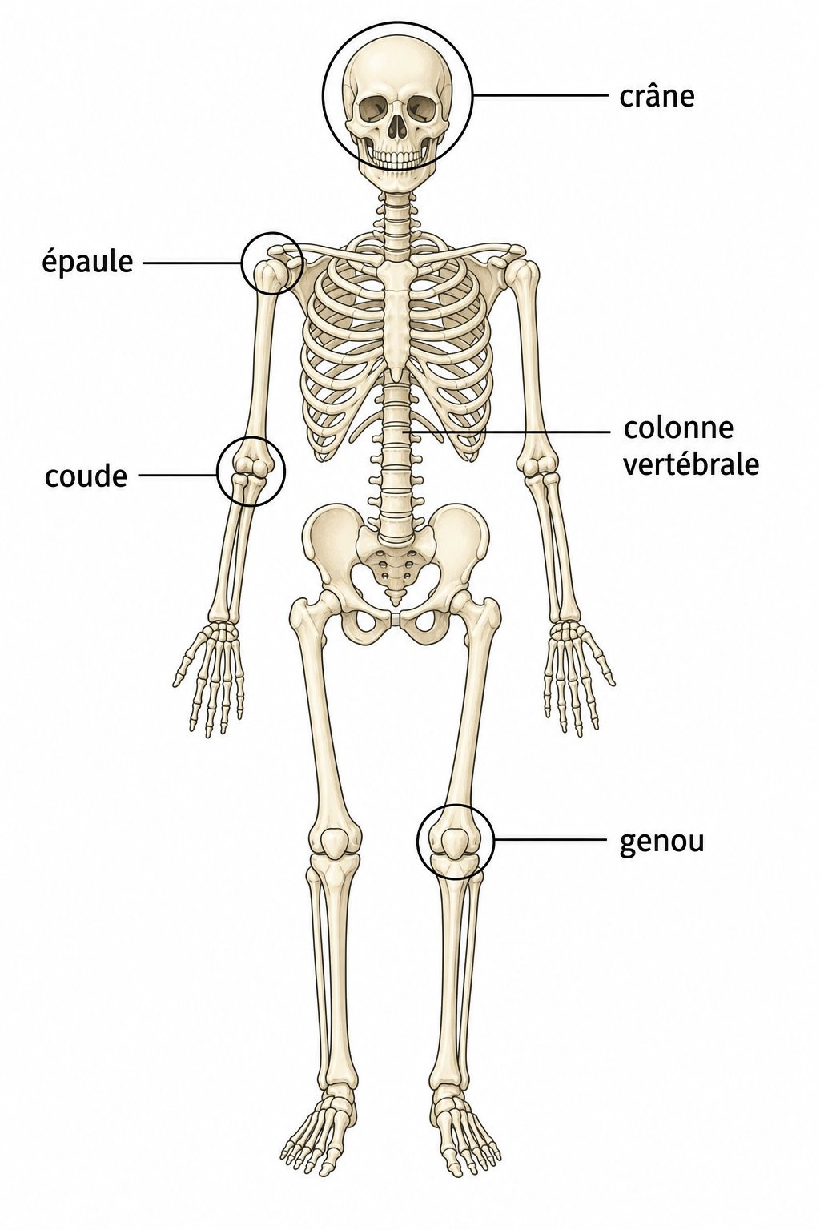
Les principales articulations du corps humain : épaule, coude, genou, crâne, colonne vertébrale.
1. Qu'est-ce qu'une articulation ?
Une articulation est le point de rencontre entre deux os (ou plus). Elle permet, ou non, un mouvement entre ces os.
2. Les trois types d'articulations
a. Les articulations fixes
Elles ne permettent aucun mouvement. Exemple : les os du crâne, soudés les uns aux autres.
b. Les articulations semi-mobiles
Elles permettent un léger mouvement. Exemple : les vertèbres de la colonne vertébrale, qui permettent de se pencher légèrement.
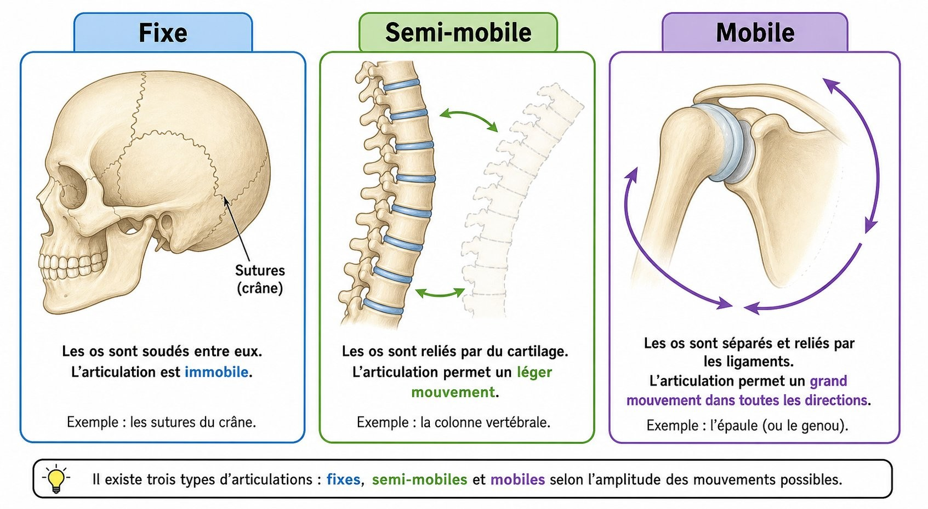
Les trois types d'articulations : fixe (crâne), semi-mobile (colonne vertébrale), mobile (genou, épaule).
c. Les articulations mobiles
Elles permettent un grand mouvement. Exemples : le genou, le coude (mouvement de charnière, comme une porte) ; l'épaule, la hanche (mouvement de rotation dans plusieurs directions).
3. Le rôle des articulations
Les articulations mobiles, associées aux muscles et aux tendons, permettent au squelette de bouger : marcher, courir, lever les bras, s'asseoir. Sans elles, le corps serait entièrement rigide.

EXERCICES
Exercice 1 (5 points) — Classe ces articulations en « fixe », « semi-mobile » ou « mobile » : 1. le coude · 2. les os du crâne · 3. la colonne vertébrale · 4. la hanche · 5. le genou.
Exercice 2 (5 points) — Définis en une phrase : 1. une articulation · 2. une articulation mobile.
Exercice 3 (6 points) — Vrai ou faux, puis corrige les affirmations fausses :
1. Toutes les articulations permettent un grand mouvement.
2. Les os du crâne forment une articulation fixe.
3. L'épaule est une articulation mobile.
4. La colonne vertébrale ne permet aucun mouvement.
Exercice 4 (4 points) — Explique pourquoi il est utile que le crâne possède des articulations fixes plutôt que mobiles.
TOTAL : 20 points
CORRIGÉ
Ex. 1 — 1. mobile · 2. fixe · 3. semi-mobile · 4. mobile · 5. mobile
Ex. 2 — 1. point de rencontre entre deux os ; 2. articulation qui permet un grand mouvement. (2,5 pts par définition correcte)
Ex. 3 — 1. Faux. Certaines articulations sont fixes ou semi-mobiles. (1,5 pt)
2. Vrai. (1,5 pt)
3. Vrai. (1,5 pt)
4. Faux. Elle permet un léger mouvement (articulation semi-mobile). (1,5 pt)
Ex. 4 — Parce que le crâne doit rester rigide pour bien protéger le cerveau ; des articulations mobiles le fragiliseraient. (4 pts)

SÉANCE 33 / 61
LES OS ET L'HYGIÈNE DU SYSTÈME MUSCULO-SQUELETTIQUE
FICHE DE PRÉPARATION
Discipline : Sciences et Technologie  Thème : Santé et bien-être  Titre : Les os et l'hygiène du système musculo-squelettique  Habileté visée : Décrire  Objectif spécifique : décrire les types et les rôles des os, et adopter une bonne hygiène du système musculo-squelettique.  Documentation : Programme d'Études — Classe de T5 (ST), DCRP  Support et matériel : schéma du squelette, affiche sur l'hygiène osseuse (lait, sport, posture), tableau noir. | Date : ____________  Classe : T5  Séance n° : 33 / 61  Durée : 1 heure  Thématique / RAS : Décrire les os du système musculo-squelettique et adopter une bonne hygiène de ce système  Valeurs à véhiculer : sens de responsabilité, hygiène de vie, persévérance, respect du corps

Étapes | Déroulement de la leçon |  | Technique et Stratégie | Support et Matériel | Observation
Étapes | Enseignant | Apprenants | Technique et Stratégie | Support et Matériel | Observation
I. RÉVISION | Cite un exemple d'articulation mobile. | R.A. : le genou, le coude, l'épaule. | Questionnement oral | —
II. NOUVELLE LEÇON
1. Mise en situation | Le fémur (os de la cuisse) et un os du crâne ont-ils la même forme ? | R.A. : non, le fémur est long, l'os du crâne est plat. | Questionnement oral | —
2. Présentation | Aujourd'hui nous allons apprendre : « Les os et l'hygiène du système musculo-squelettique ». | Les élèves écoutent. | Exposé | Tableau noir, cahier
3. Observation | Observez le schéma du squelette. Comparez la forme du fémur, d'un os du crâne, d'un os du poignet et d'une vertèbre. | R.A. : fémur — long ; crâne — plat ; poignet — court ; vertèbre — forme irrégulière. | Observation dirigée | Schéma du squelette
4. Analyse | Pourquoi le crâne est-il plat et protecteur, alors que le fémur est long et porteur ? | R.A. : chaque forme d'os est adaptée à son rôle : le crâne plat protège le cerveau, le fémur long soutient le poids du corps et permet la marche. | Étude de cas | Documents, schéma
5. Synthèse | Donc, on distingue quatre formes d'os : les os longs (fémur, humérus), les os plats (crâne, omoplate), les os courts (poignet, cheville) et les os irréguliers (vertèbres). Les os soutiennent le corps, protègent certains organes (le crâne protège le cerveau, les côtes protègent le cœur et les poumons), permettent le mouvement avec les muscles, et fabriquent les cellules du sang. Pour garder des os et des muscles en bonne santé, il faut manger des aliments riches en calcium, faire de l'exercice régulièrement, garder une bonne posture et se reposer suffisamment. | Les élèves écoutent et notent. | Exposé magistral | Tableau noir
6. Application | Ex. 1 — Cite deux aliments riches en calcium, bons pour les os. | Ex. 1 : le lait, les produits laitiers, les petits poissons mangés avec leurs arêtes. | Travail de groupe | Grande ardoise
III. ÉVALUATION | Ex. 1 — Cite deux rôles des os. | Ex. 1 : soutenir le corps, protéger des organes. | Évaluation écrite | Cahier

LES OS ET L'HYGIÈNE DU SYSTÈME MUSCULO-SQUELETTIQUE

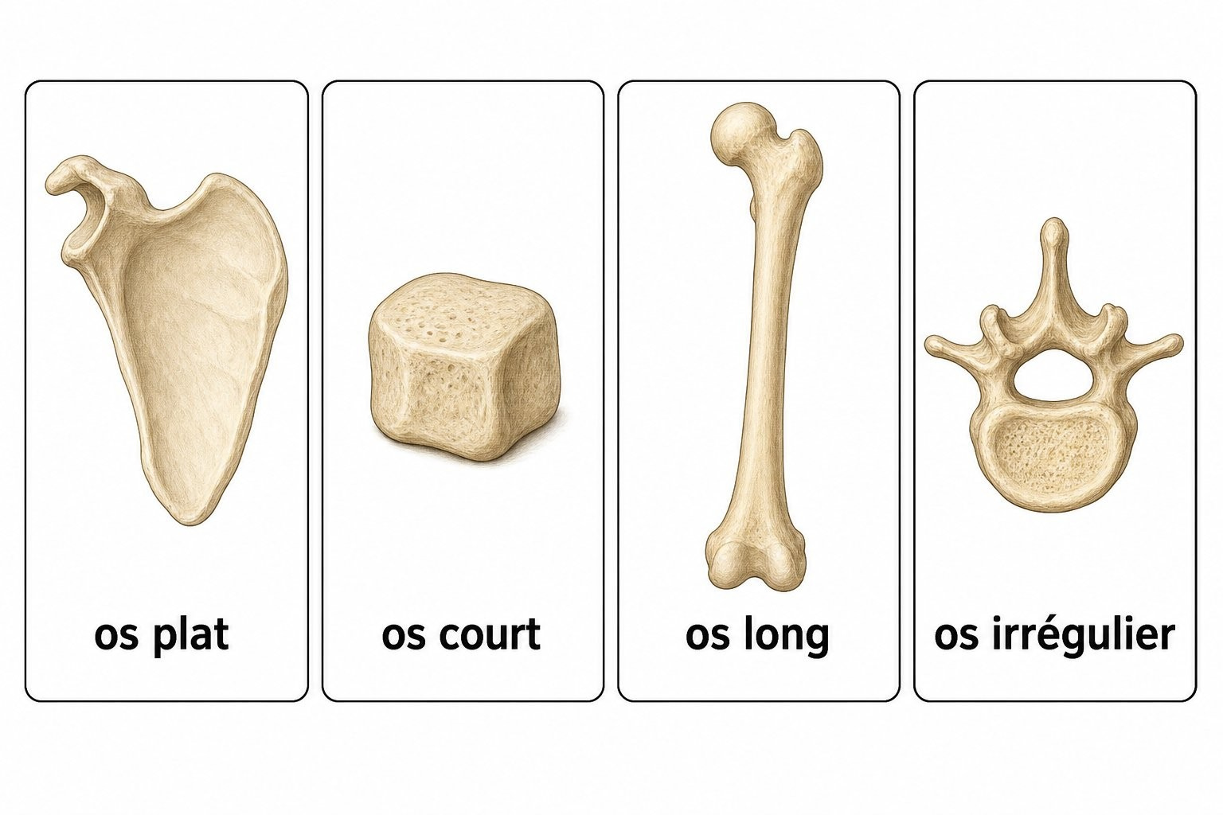
Les différents types d'os du squelette humain : plat, court, long, irrégulier.
1. Les quatre formes d'os
Les os long (fémur, humérus) sont plus longs que larges, ils soutiennent le corps et permettent de grands mouvements. Les os plats (crâne, omoplate, côtes) protègent des organes. Les os courts (poignet, cheville) permettent des mouvements précis. Les os irréguliers (vertèbres) ont une forme particulière adaptée à leur rôle.
Les différents types d'os du squelette humain : plat, court, long, irrégulier.
2. Les rôles des os
Les os soutiennent le corps (comme la charpente d'une maison), protègent certains organes fragiles (le crâne protège le cerveau, la cage thoracique protège le cœur et les poumons), permettent le mouvement en travaillant avec les muscles et les articulations, et fabriquent les cellules du sang à l'intérieur de la moelle osseuse.
3. Quelques accidents du système musculo-squelettique
Un choc violent ou un mauvais mouvement peut provoquer différents accidents : la fracture est une cassure d'un os ; la luxation est le déplacement anormal des os au niveau d'une articulation ; l'entorse est une blessure des ligaments d'une articulation, souvent causée par une torsion. Dans tous ces cas, il faut consulter rapidement un professionnel de santé.
4. L'hygiène du système musculo-squelettique
Pour garder des os et des muscles solides et en bonne santé, il est important de : manger des aliments riches en calcium (lait, produits laitiers, petits poissons) ; pratiquer une activité physique régulière (marche, sport, jeux actifs) ; garder une bonne posture, assis et debout ; se reposer suffisamment ; et éviter les chocs et les chutes inutiles.
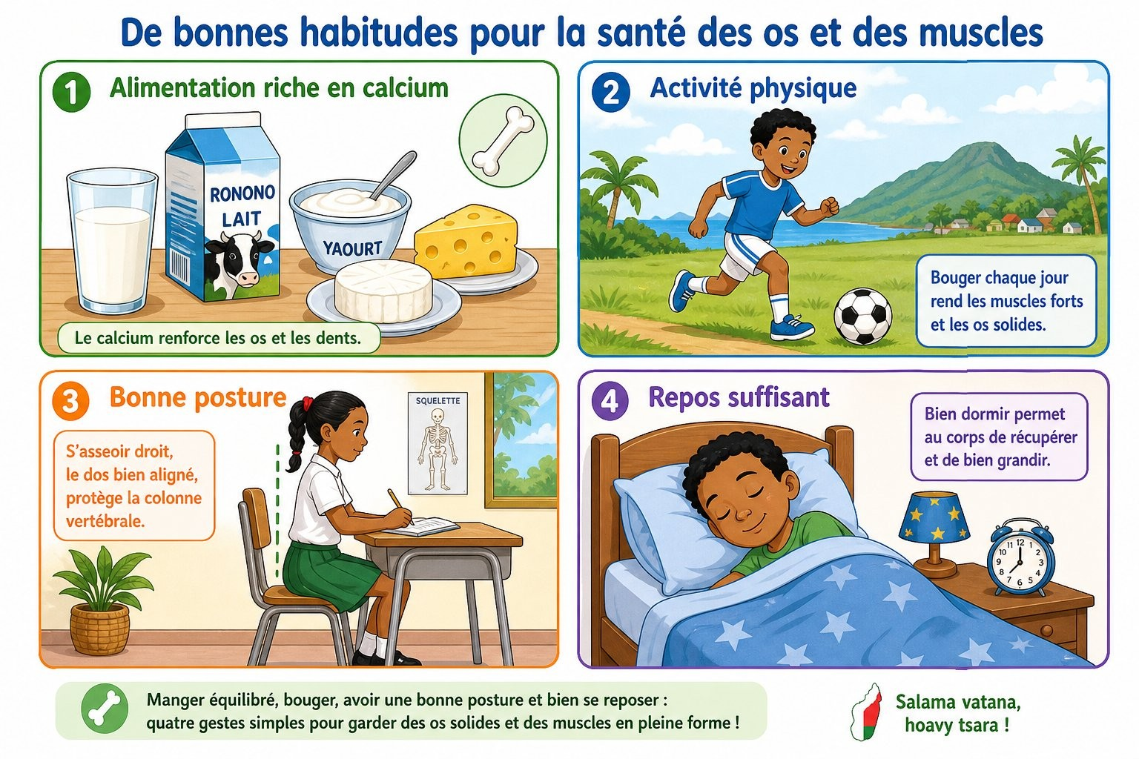
Une bonne hygiène musculo-squelettique : alimentation riche en calcium, activité physique, bonne posture.

EXERCICES
Exercice 1 (5 points) — Associe chaque os à sa forme : 1. fémur · 2. crâne · 3. os du poignet · 4. vertèbre — A. plat · B. court · C. long · D. irrégulier.
Exercice 2 (5 points) — Cite les quatre rôles des os étudiés dans la leçon.
Exercice 3 (6 points) — Vrai ou faux, puis corrige les affirmations fausses :
1. Tous les os ont la même forme.
2. Le calcium aide à garder des os solides.
3. Une bonne posture n'a aucun effet sur le squelette.
4. Les os fabriquent les cellules du sang.
Exercice 4 (4 points) — Cite trois gestes à adopter pour garder un système musculo-squelettique en bonne santé.
TOTAL : 20 points
CORRIGÉ
Ex. 1 — 1-C · 2-A · 3-B · 4-D
Ex. 2 — soutenir le corps, protéger des organes, permettre le mouvement, fabriquer les cellules du sang. (1,25 pt par rôle correct)
Ex. 3 — 1. Faux. Il existe quatre formes d'os : long, plat, court, irrégulier. (1,5 pt)
2. Vrai. (1,5 pt)
3. Faux. Une bonne posture protège la colonne vertébrale et les articulations. (1,5 pt)
4. Vrai. (1,5 pt)
Ex. 4 — Par exemple : manger des aliments riches en calcium, faire de l'exercice régulièrement, garder une bonne posture. (4 pts — 1,33 pt par geste correct)

SÉANCE 34 / 61
RÉVISION — UNITÉ VI : SANTÉ ET BIEN-ÊTRE
FICHE DE PRÉPARATION
Discipline : Sciences et Technologie  Thème : Santé et bien-être  Titre : Révision — Unité VI : Santé et bien-être  Habileté visée : Traiter  Objectif spécifique : traiter un sujet complet portant sur les séances 1 à 3, puis identifier ses points faibles.  Documentation : Programme d'Études — Classe de T5 (ST), DCRP  Support et matériel : sujet recopié au tableau ou polycopié, cahier de brouillon. | Date : ____________  Classe : T5  Séance n° : 34 / 61  Durée : 1 heure  Thématique / RAS : Muscles, articulations, os et hygiène du système musculo-squelettique  Valeurs à véhiculer : sens de responsabilité, hygiène de vie, persévérance, respect du corps

Étapes | Déroulement de la leçon |  | Technique et Stratégie | Support et Matériel | Observation
Étapes | Enseignant | Apprenants | Technique et Stratégie | Support et Matériel | Observation
I. RÉVISION | Sans ouvrir votre cahier : cite un rôle des muscles et un rôle des os. | R.A. : les muscles permettent le mouvement ; les os soutiennent le corps. | Questionnement oral | —
II. NOUVELLE LEÇON
1. Mise en situation | Aujourd'hui vous traitez un sujet d'entraînement, comme un examen, mais sans note comptant pour la moyenne. | Les élèves s'installent en condition d'examen. | Consigne | Tableau noir
2. Présentation | Quatre exercices, 20 points. Cahier de brouillon autorisé. | Les élèves écoutent. | Exposé | Tableau noir
3. Passation | L'enseignant distribue ou recopie le sujet au tableau. | Les élèves traitent le sujet. | Travail individuel | Sujet, cahier
4. Correction collective | Exercice par exercice, l'enseignant corrige au tableau avec la classe. | Les élèves corrigent au stylo de couleur. | Correction dirigée | Tableau noir
5. Synthèse | Donc, les points faibles de la classe sont notés au tableau pour être repris. | Les élèves notent leurs deux points faibles. | Bilan collectif | Cahier
III. ÉVALUATION | L'auto-évaluation tient lieu d'évaluation. | Les élèves calculent leur score. | Auto-évaluation | Cahier

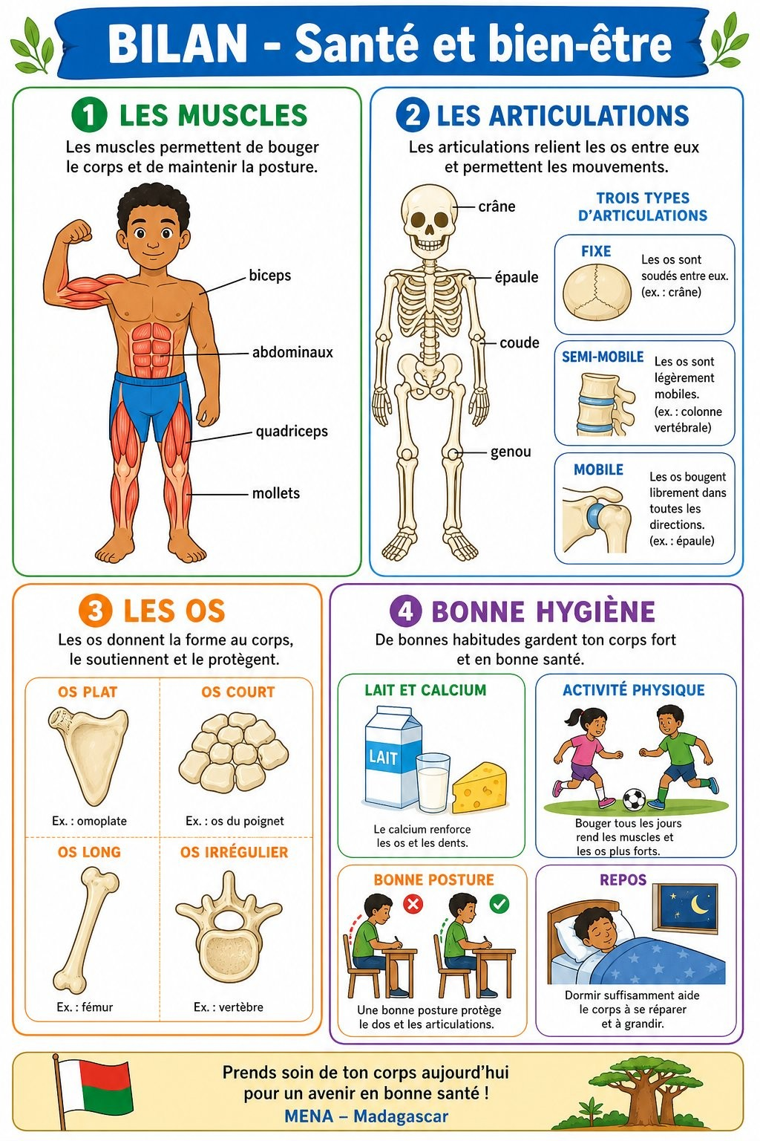
Bilan de l'Unité VI : muscles, articulations, os et hygiène du système musculo-squelettique.
Sujet d'entraînement — Unité VI (Santé et bien-être) — /20
Exercice 1 — Connaissances (4 points)
A. Vrai ou faux (2 points)
1. Un muscle est attaché à un os par un tendon.
2. Toutes les articulations sont mobiles.
B. Complète (2 points)
3. Les os …………… protègent le cerveau et les organes internes.
4. Le calcium se trouve notamment dans le …………….
Exercice 2 — Exercice chiffré (6 points)
On observe le bras d'un élève qui se plie au niveau du coude.
1. Quel type d'articulation est le coude ? (2 pts)
2. Quel muscle se contracte pour plier le bras ? (2 pts)
3. Par quoi ce muscle est-il relié à l'os ? (2 pts)
Exercice 3 — Étude de document (6 points)
Un élève se plaint régulièrement de douleurs au dos à cause d'une mauvaise posture en classe.
1. Quelle partie du squelette est particulièrement concernée ? (2 pts)
2. Cite deux conseils d'hygiène pour éviter ce problème. (2 pts)
3. Pourquoi est-il important de bien se tenir dès l'enfance ? (2 pts)
Exercice 4 — Situation (4 points)
Un camarade pense que seuls les sportifs ont besoin de prendre soin de leurs os et de leurs muscles.
Réponds-lui en expliquant pourquoi tout le monde en a besoin.
TOTAL : 20 points
CORRIGÉ
Exercice 1 (4 pts)
A. 1. Vrai. 2. Faux (certaines sont fixes ou semi-mobiles). (1 pt par item)
B. 3. plats. 4. lait (ou produits laitiers). (1 pt par item)
Renvoi : séances 1, 2, 3.
Exercice 2 (6 pts)
1. Une articulation mobile. (2 pts)
2. Le biceps. (2 pts)
3. Par un tendon. (2 pts)
Renvoi : séances 1, 2.
Exercice 3 (6 pts)
1. La colonne vertébrale. (2 pts)
2. Par exemple : s'asseoir droit, éviter de porter des charges trop lourdes de façon répétée. (2 pts)
3. Parce qu'une bonne posture adoptée tôt évite des douleurs et des déformations du squelette à l'âge adulte. (2 pts)
Renvoi : séance 3.
Exercice 4 (4 pts)
Tout le monde utilise ses muscles et ses os au quotidien (marcher, porter, s'asseoir) ; une bonne hygiène musculo-squelettique profite à tous, pas seulement aux sportifs. (4 pts)
Renvoi : séance 3.
Repères de score : 16-20 acquis · 11-15 à consolider · 6-10 fragile · 0-5 reprendre les séances 1 à 3.

SÉANCE 35 / 61
SUJET D'EXAMEN ST T5 — UNITÉ VI : SANTÉ ET BIEN-ÊTRE
FICHE DE PRÉPARATION
Discipline : Sciences et Technologie  Thème : Santé et bien-être  Titre : Sujet d'examen ST T5 — Unité VI : Santé et bien-être  Habileté visée : Évaluer  Objectif spécifique : évaluer la maîtrise des notions des séances 1 à 3 — muscles, articulations, os et hygiène musculo-squelettique.  Documentation : Programme d'Études — Classe de T5 (ST), DCRP  Support et matériel : sujet polycopié ou recopié au tableau, cahier de composition. | Date : ____________  Classe : T5  Séance n° : 35 / 61  Durée : 1 heure  Thématique / RAS : Muscles, articulations, os et hygiène du système musculo-squelettique  Valeurs à véhiculer : sens de responsabilité, hygiène de vie, persévérance, respect du corps

Étapes | Déroulement de la leçon |  | Technique et Stratégie | Support et Matériel | Observation
Étapes | Enseignant | Apprenants | Technique et Stratégie | Support et Matériel | Observation
I. RÉVISION | Rappel des consignes d'examen. Aucune question, aucun échange autorisé. | Les élèves rangent cahiers et livres. | Consigne | —
II. NOUVELLE LEÇON
1. Mise en situation | L'enseignant écrit au tableau le barème de l'épreuve (20 points, quatre exercices). | Les élèves notent le barème. | Consigne | Tableau noir
2. Présentation | Lecture à voix haute de l'intégralité du sujet avant le début de l'épreuve. | Les élèves suivent et signalent une incompréhension éventuelle. | Lecture dirigée | Sujet
3. Passation | Surveillance active. L'enseignant ne donne aucune indication sur les réponses. | Les élèves composent individuellement. | Évaluation écrite | Sujet, cahier
4. Ramassage | Ramassage des copies, vérification du nombre. | Les élèves rendent leur copie. | Organisation | Copies
5. Synthèse | Donc, la correction sera rendue à la séance suivante. | Les élèves écoutent. | Bilan | —
III. ÉVALUATION | (L'épreuve elle-même constitue l'évaluation.) |  | Évaluation écrite | Copies

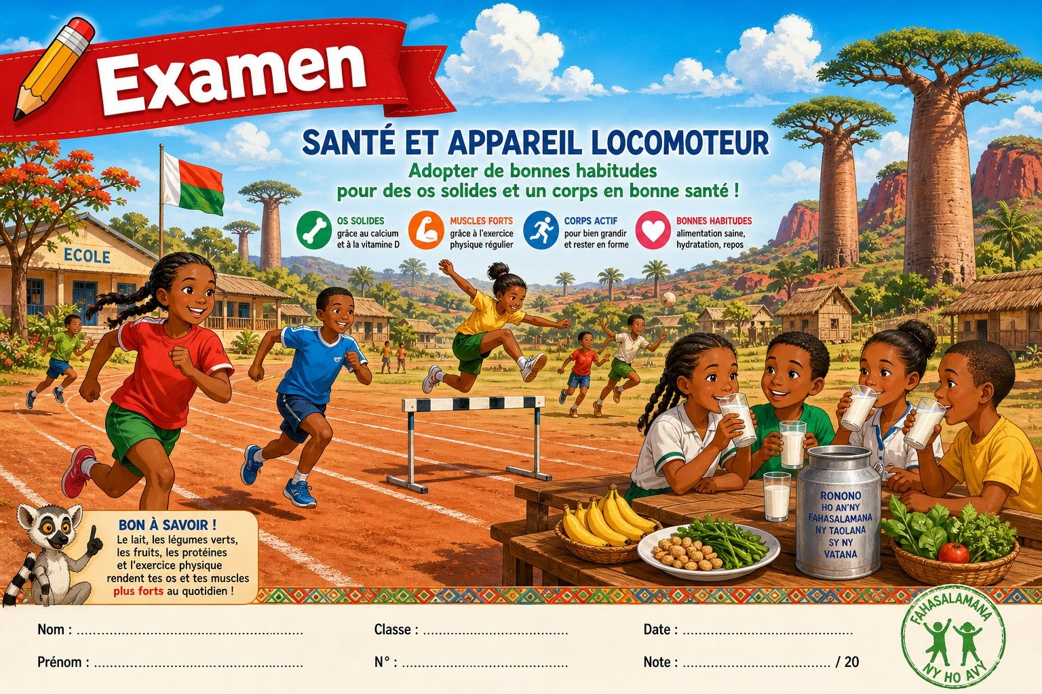
Sujet d'examen, Unité VI : Santé et bien-être.
SUJET D'EXAMEN — Unité VI : Santé et bien-être — Durée : ____________ — /20
Exercice 1 — Connaissances (4 points)
A. Complète avec le mot exact (2 points)
1. Le point de rencontre entre deux os s'appelle une ……………… .
2. Les os fabriquent les cellules du sang grâce à la ……………… osseuse.
B. QCM — une seule réponse exacte (2 points)
1. Le crâne est un exemple d'os : A. long B. plat C. court
2. Le genou est une articulation : A. fixe B. semi-mobile C. mobile
Exercice 2 — Exercice chiffré (6 points)
Un élève se demande pourquoi il peut plier le genou mais pas les os de son crâne.
1. Quel type d'articulation est le genou ? (2 pts)
2. Quel type d'articulation forment les os du crâne ? (2 pts)
3. Pourquoi est-il utile que le crâne ne bouge pas ? (2 pts)
Exercice 3 — Étude de document (6 points)
Une élève ne boit jamais de lait et fait très peu d'exercice physique.
1. Quel risque cela peut-il présenter pour ses os ? (2 pts)
2. Cite deux conseils d'hygiène à lui donner. (2 pts)
3. Pourquoi est-il important de prendre soin de ses os dès l'enfance ? (2 pts)
Exercice 4 — Situation (4 points)
Ton petit frère ne comprend pas pourquoi il a mal aux jambes après une longue marche.
Explique-lui, en deux phrases, ce qui se passe dans ses muscles et pourquoi le repos est utile.
TOTAL : 20 points
CORRIGÉ
Exercice 1 (4 pts)
A. 1. articulation. 2. moelle. (1 pt par item)
B. 1. B. 2. C. (1 pt par item)
Exercice 2 (6 pts)
1. Une articulation mobile. (2 pts)
2. Une articulation fixe. (2 pts)
3. Pour que le crâne reste rigide et protège efficacement le cerveau. (2 pts)
Exercice 3 (6 pts)
1. Ses os risquent d'être plus fragiles, par manque de calcium et d'exercice. (2 pts)
2. Par exemple : boire du lait ou manger des produits laitiers, pratiquer une activité physique régulière. (2 pts)
3. Parce que des os solides dès l'enfance aident à avoir un squelette sain à l'âge adulte. (2 pts)
Exercice 4 (4 pts)
Pendant la marche, ses muscles des jambes ont beaucoup travaillé et se sont fatigués ; le repos leur permet de récupérer et d'éviter les douleurs prolongées. (4 pts)

UNITÉ VII — Chaleur et température
Résultat d'apprentissage spécifique (PE T5) : Distinguer les notions de température et de chaleur ; mesurer la température d'un objet
Valeurs à véhiculer : rigueur, respect de la vie

N° | Séance
36 | Distinguer chaleur et température
37 | Le transfert de chaleur
38 | Le thermomètre et ses types
39 | Les unités de mesure de la température
40 | Révision — Unité VII : Chaleur et température
41 | Sujet d'examen ST T5 — Unité VII : Chaleur et température

SÉANCE 36 / 61
DISTINGUER CHALEUR ET TEMPÉRATURE
FICHE DE PRÉPARATION
Discipline : Sciences et Technologie  Thème : Chaleur et température  Titre : Distinguer chaleur et température  Habileté visée : Distinguer  Objectif spécifique : distinguer la chaleur, une forme d'énergie, de la température, une grandeur mesurable.  Documentation : Programme d'Études — Classe de T5 (ST), DCRP  Support et matériel : deux récipients d'eau à températures différentes, un thermomètre, tableau noir. | Date : ____________  Classe : T5  Séance n° : 36 / 61  Durée : 1 heure  Thématique / RAS : Distinguer chaleur et température et décrire le transfert de chaleur  Valeurs à véhiculer : rigueur scientifique, curiosité, précision

Étapes | Déroulement de la leçon |  | Technique et Stratégie | Support et Matériel | Observation
Étapes | Enseignant | Apprenants | Technique et Stratégie | Support et Matériel | Observation
I. RÉVISION | Que ressens-tu quand tu touches de l'eau chaude puis de l'eau froide ? | R.A. : une sensation de chaud, puis une sensation de froid. | Questionnement oral | —
II. NOUVELLE LEÇON
1. Mise en situation | Comment peux-tu savoir précisément à quel point l'eau est chaude, sans te fier seulement à ta main ? | R.A. : en utilisant un thermomètre. | Questionnement oral | Thermomètre
2. Présentation | Aujourd'hui nous allons apprendre : « Distinguer chaleur et température ». | Les élèves écoutent. | Exposé | Tableau noir, cahier
3. Observation | Touchez deux récipients d'eau : l'un tiède, l'autre chaud. Puis mesurez la température de chacun avec un thermomètre. | R.A. : la main donne une impression (plus ou moins chaud), le thermomètre donne un nombre précis en degrés. | Expérimentation | Eau, thermomètre
4. Analyse | La sensation de chaud ressentie par la main est-elle aussi précise que le nombre donné par le thermomètre ? | R.A. : non, la sensation est approximative et peut tromper, alors que le thermomètre donne une mesure exacte. | Étude de cas | Documents
5. Synthèse | Donc, la chaleur est une forme d'énergie qui passe d'un corps chaud vers un corps froid ; c'est elle que l'on ressent au toucher. La température est une grandeur qui indique le degré de chaud ou de froid d'un corps ; elle se mesure avec précision à l'aide d'un thermomètre, en degrés. | Les élèves écoutent et notent. | Exposé magistral | Tableau noir
6. Application | Ex. 1 — Que faut-il utiliser pour connaître précisément la température d'un enfant malade, plutôt que de poser seulement la main sur son front ? | Ex. 1 : un thermomètre. | Travail de groupe | Grande ardoise
III. ÉVALUATION | Ex. 1 — Quelle est la différence entre la chaleur et la température ? | Ex. 1 : la chaleur est une énergie ressentie ; la température est une grandeur mesurée avec un thermomètre. | Évaluation écrite | Cahier

DISTINGUER CHALEUR ET TEMPÉRATURE

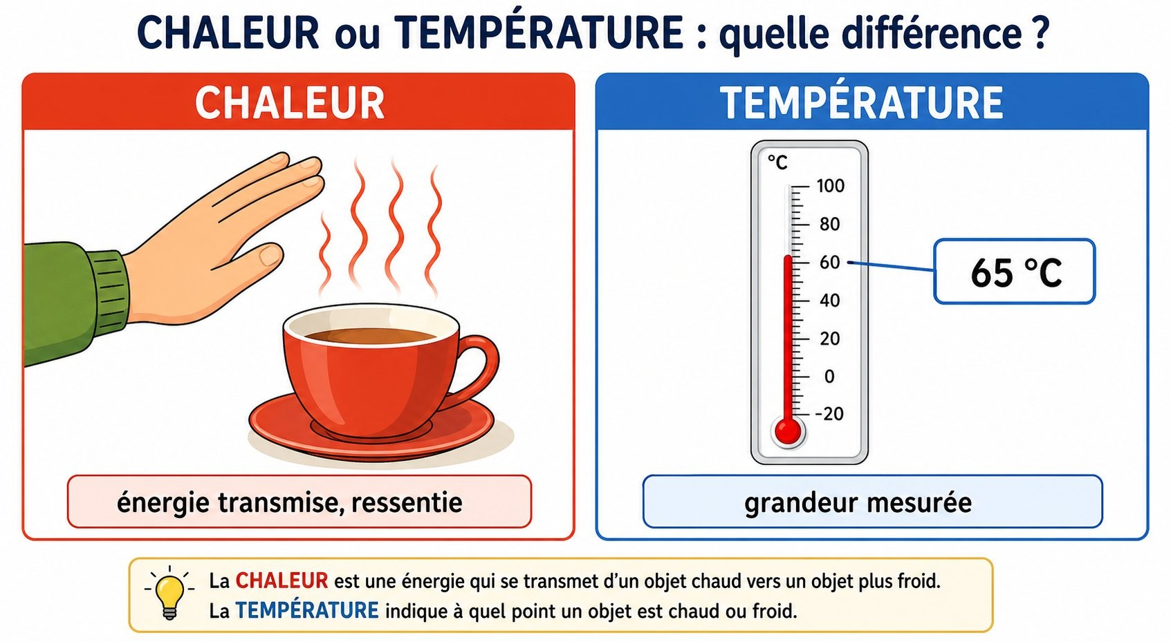
La différence entre chaleur (énergie ressentie) et température (grandeur mesurée au thermomètre).
1. La chaleur
La chaleur est une forme d'énergie qui se transmet toujours d'un corps chaud vers un corps plus froid. C'est cette énergie que l'on ressent au toucher, par exemple la chaleur d'une tasse de café ou du soleil sur la peau.
2. La température
La température est une grandeur qui indique le degré de chaud ou de froid d'un corps. Elle se mesure avec précision à l'aide d'un thermomètre, et s'exprime en degrés (par exemple en degrés Celsius, °C).
La différence entre chaleur (énergie ressentie) et température (grandeur mesurée au thermomètre).
3. Pourquoi la sensation peut tromper
Nos mains ne donnent qu'une impression approximative : un objet métallique et un objet en bois à la même température peuvent sembler différents au toucher, car le métal transmet la chaleur plus vite. C'est pourquoi on utilise un thermomètre pour obtenir une mesure exacte, plutôt que de se fier uniquement à la sensation.

EXERCICES
Exercice 1 (5 points) — Complète : la …………… est une forme d'énergie qui se transmet d'un corps chaud vers un corps froid ; la …………… est une grandeur mesurée avec un …………….
Exercice 2 (5 points) — Pour chaque situation, indique si l'on parle de chaleur ou de température : 1. « Il fait 35 °C aujourd'hui » · 2. « Cette soupe me réchauffe les mains » · 3. « Le thermomètre affiche 38,5 °C ».
Exercice 3 (6 points) — Vrai ou faux, puis corrige les affirmations fausses :
1. La chaleur et la température sont exactement la même chose.
2. Le thermomètre mesure la température.
3. La sensation de la main est toujours parfaitement exacte.
4. La chaleur passe toujours du corps chaud vers le corps froid.
Exercice 4 (4 points) — Explique pourquoi une poignée de porte en métal semble plus froide au toucher qu'une poignée en bois, alors qu'elles sont à la même température.
TOTAL : 20 points
CORRIGÉ
Ex. 1 — chaleur ; température ; thermomètre. (1,66 pt par terme exact)
Ex. 2 — 1. température · 2. chaleur · 3. température
Ex. 3 — 1. Faux. Ce sont deux notions différentes : une énergie et une grandeur mesurée. (1,5 pt)
2. Vrai. (1,5 pt)
3. Faux. La sensation de la main est approximative et peut tromper. (1,5 pt)
4. Vrai. (1,5 pt)
Ex. 4 — Le métal transmet la chaleur de la main plus rapidement que le bois, ce qui donne une sensation de froid plus forte, même si la température réelle des deux objets est la même. (4 pts)

SÉANCE 37 / 61
LE TRANSFERT DE CHALEUR
FICHE DE PRÉPARATION
Discipline : Sciences et Technologie  Thème : Chaleur et température  Titre : Le transfert de chaleur  Habileté visée : Décrire  Objectif spécifique : décrire les trois modes de transfert de chaleur et la notion d'équilibre thermique.  Documentation : Programme d'Études — Classe de T5 (ST), DCRP  Support et matériel : une cuillère métallique, de l'eau chaude, une image du soleil, tableau noir. | Date : ____________  Classe : T5  Séance n° : 37 / 61  Durée : 1 heure  Thématique / RAS : Distinguer chaleur et température et décrire le transfert de chaleur  Valeurs à véhiculer : rigueur scientifique, curiosité, précision

Étapes | Déroulement de la leçon |  | Technique et Stratégie | Support et Matériel | Observation
Étapes | Enseignant | Apprenants | Technique et Stratégie | Support et Matériel | Observation
I. RÉVISION | Quelle est la différence entre la chaleur et la température ? | R.A. : la chaleur est une énergie ressentie ; la température est une grandeur mesurée. | Questionnement oral | —
II. NOUVELLE LEÇON
1. Mise en situation | Si tu laisses une cuillère métallique dans de l'eau très chaude, que remarques-tu après quelques minutes ? | R.A. : le manche de la cuillère devient chaud lui aussi. | Questionnement oral | Cuillère, eau chaude
2. Présentation | Aujourd'hui nous allons apprendre : « Le transfert de chaleur ». | Les élèves écoutent. | Exposé | Tableau noir, cahier
3. Observation | Observez trois situations : une cuillère métallique dans l'eau chaude (contact direct), de l'air chaud qui monte au-dessus d'un feu, et la chaleur du soleil qui arrive jusqu'à nous sans contact. | R.A. : dans le premier cas la chaleur passe par contact direct ; dans le deuxième l'air chaud se déplace ; dans le troisième la chaleur traverse l'espace sans contact ni déplacement de matière. | Observation dirigée | Images, expérience
4. Analyse | Ces trois façons de transmettre la chaleur sont-elles identiques ? | R.A. : non, ce sont trois modes différents : la conduction, la convection, le rayonnement. | Étude de cas | Documents
5. Synthèse | Donc, la chaleur se transmet toujours d'un corps chaud vers un corps froid, jusqu'à ce que les deux corps atteignent la même température : c'est l'équilibre thermique. Elle se transmet de trois façons : par conduction (par contact direct, comme dans un solide), par convection (par le déplacement d'un liquide ou d'un gaz chauffé), et par rayonnement (à distance, sans contact, comme la chaleur du soleil). | Les élèves écoutent et notent. | Exposé magistral | Tableau noir
6. Application | Ex. 1 — Quel mode de transfert de chaleur est en jeu quand tu touches une poêle chaude ? | Ex. 1 : la conduction. | Travail de groupe | Grande ardoise
III. ÉVALUATION | Ex. 1 — Cite les trois modes de transfert de chaleur. | Ex. 1 : la conduction, la convection, le rayonnement. | Évaluation écrite | Cahier

LE TRANSFERT DE CHALEUR

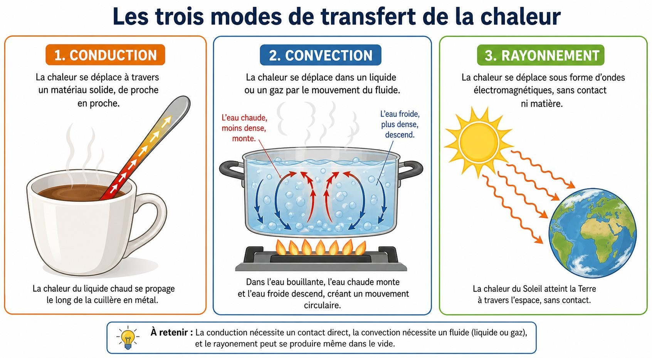
Les trois modes de transfert de chaleur : conduction, convection, rayonnement.
1. Le sens du transfert de chaleur
La chaleur se transmet toujours d'un corps chaud vers un corps plus froid, et non l'inverse. Ce transfert continue jusqu'à ce que les deux corps atteignent la même température : on dit alors qu'ils sont en équilibre thermique.
2. Les trois modes de transfert de chaleur
a. La conduction
La chaleur passe par contact direct entre deux corps ou à l'intérieur d'un même objet. Exemple : le manche d'une cuillère métallique qui chauffe quand on la laisse dans un plat chaud.
Les trois modes de transfert de chaleur : conduction, convection, rayonnement.
b. La convection
La chaleur se déplace grâce au mouvement d'un liquide ou d'un gaz. Exemple : l'air chaud au-dessus d'un feu monte, car l'air chaud est plus léger que l'air froid.
c. Le rayonnement
La chaleur traverse l'espace sans contact et sans déplacement de matière. Exemple : la chaleur du soleil qui nous parvient à travers l'espace vide.
3. L'équilibre thermique
Quand deux corps à des températures différentes sont mis en contact, le plus chaud cède de la chaleur au plus froid jusqu'à ce qu'ils atteignent la même température. C'est pour cela qu'une boisson chaude refroidit et qu'une boisson froide se réchauffe à l'air ambiant.

EXERCICES
Exercice 1 (6 points) — Pour chaque situation, indique le mode de transfert de chaleur en jeu : 1. toucher un radiateur chaud · 2. la chaleur du soleil qui réchauffe la peau · 3. l'air chaud qui monte au plafond d'une pièce chauffée.
Exercice 2 (4 points) — Qu'appelle-t-on l'équilibre thermique ?
Exercice 3 (6 points) — Vrai ou faux, puis corrige les affirmations fausses :
1. La chaleur passe du corps froid vers le corps chaud.
2. La convection se produit dans les liquides et les gaz.
3. Le rayonnement nécessite un contact direct.
4. Une boisson chaude finit par atteindre la température de la pièce.
Exercice 4 (4 points) — Explique, en utilisant le mot « conduction », pourquoi une casserole en métal chauffe vite quand on la pose sur le feu.
TOTAL : 20 points
CORRIGÉ
Ex. 1 — 1. conduction · 2. rayonnement · 3. convection
Ex. 2 — C'est le moment où deux corps en contact atteignent la même température, le transfert de chaleur s'arrête alors. (4 pts)
Ex. 3 — 1. Faux. La chaleur passe toujours du corps chaud vers le corps froid. (1,5 pt)
2. Vrai. (1,5 pt)
3. Faux. Le rayonnement se fait à distance, sans contact. (1,5 pt)
4. Vrai. (1,5 pt)
Ex. 4 — Le métal est un bon conducteur de chaleur : la chaleur du feu se transmet rapidement par conduction à travers le métal de la casserole. (4 pts)

SÉANCE 38 / 61
LE THERMOMÈTRE ET SES TYPES
FICHE DE PRÉPARATION
Discipline : Sciences et Technologie  Thème : Chaleur et température  Titre : Le thermomètre et ses types  Habileté visée : Identifier  Objectif spécifique : identifier les différents types de thermomètres et leur principe de fonctionnement.  Documentation : Programme d'Études — Classe de T5 (ST), DCRP  Support et matériel : thermomètre à liquide, thermomètre médical numérique si disponible, images, tableau noir. | Date : ____________  Classe : T5  Séance n° : 38 / 61  Durée : 1 heure  Thématique / RAS : Utiliser un thermomètre et connaître les unités de mesure de la température  Valeurs à véhiculer : rigueur scientifique, curiosité, précision

Étapes | Déroulement de la leçon |  | Technique et Stratégie | Support et Matériel | Observation
Étapes | Enseignant | Apprenants | Technique et Stratégie | Support et Matériel | Observation
I. RÉVISION | Cite un mode de transfert de chaleur. | R.A. : la conduction, la convection ou le rayonnement. | Questionnement oral | —
II. NOUVELLE LEÇON
1. Mise en situation | As-tu déjà vu un thermomètre utilisé pour prendre la température d'un malade ? À quoi ressemblait-il ? | R.A. : réponses libres : thermomètre numérique, frontal, ou à liquide. | Questionnement oral | —
2. Présentation | Aujourd'hui nous allons apprendre : « Le thermomètre et ses types ». | Les élèves écoutent. | Exposé | Tableau noir, cahier
3. Observation | Observez différents types de thermomètres : à liquide coloré, numérique, à cadran, infrarouge (frontal). Comparez leur apparence et leur mode d'affichage. | R.A. : le thermomètre à liquide a un tube gradué, le numérique affiche un nombre sur un écran, le à cadran a une aiguille, l'infrarouge se pointe sans contact. | Observation dirigée | Thermomètres ou images
4. Analyse | Pourquoi le liquide d'un thermomètre monte-t-il quand il fait chaud ? | R.A. : parce que le liquide se dilate (prend plus de place) quand sa température augmente. | Étude de cas | Documents, schéma
5. Synthèse | Donc, il existe plusieurs types de thermomètres : le thermomètre à liquide (un liquide coloré se dilate dans un tube gradué selon la température), le thermomètre à cadran (une aiguille indique la température sur un cadran), le thermomètre numérique (un capteur électronique affiche la température sur un écran) et le thermomètre à infrarouge (il mesure la température sans contact, souvent utilisé pour le front). | Les élèves écoutent et notent. | Exposé magistral | Tableau noir
6. Application | Ex. 1 — Pourquoi utilise-t-on souvent un thermomètre à infrarouge pour les enfants malades ? | Ex. 1 : parce qu'il mesure la température rapidement et sans contact, ce qui est pratique et hygiénique. | Travail de groupe | Grande ardoise
III. ÉVALUATION | Ex. 1 — Cite deux types de thermomètres. | Ex. 1 : à liquide, numérique, à cadran ou infrarouge (deux au choix). | Évaluation écrite | Cahier

LE THERMOMÈTRE ET SES TYPES

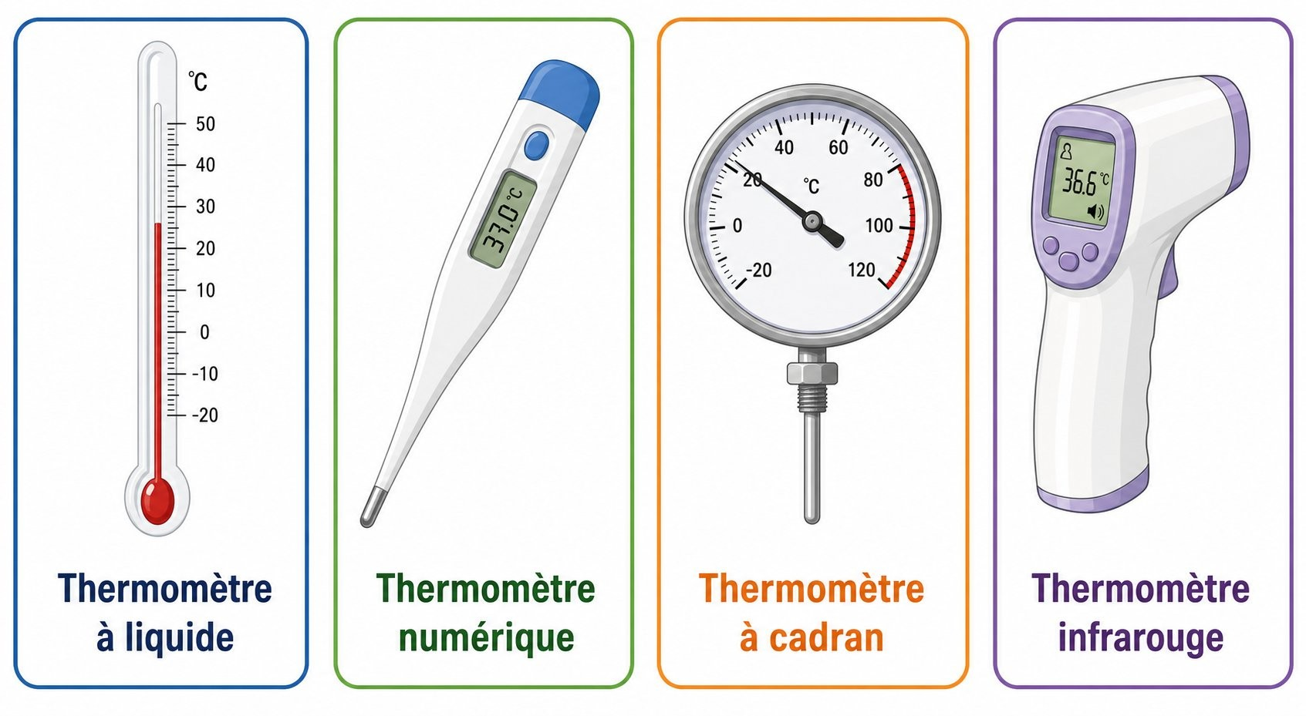
Différents types de thermomètres : à liquide, numérique, à cadran, infrarouge.
1. Le principe du thermomètre à liquide
Un thermomètre à liquide contient un liquide coloré (autrefois souvent du mercure, aujourd'hui souvent de l'alcool coloré) enfermé dans un tube très fin, gradué en degrés. Quand la température augmente, le liquide se dilate (prend plus de volume) et monte dans le tube ; on lit alors la température sur la graduation.
Différents types de thermomètres : à liquide, numérique, à cadran, infrarouge.
2. Les autres types de thermomètres
a. Le thermomètre à cadran
Une aiguille, reliée à un capteur métallique sensible à la chaleur, se déplace sur un cadran gradué pour indiquer la température.
b. Le thermomètre numérique
Un capteur électronique mesure la température et l'affiche directement sous forme de chiffres sur un petit écran.
c. Le thermomètre à infrarouge
Il mesure la chaleur émise par un corps (par exemple le front) sans contact direct, grâce à un capteur infrarouge. Il est rapide et hygiénique, utile notamment en milieu médical.
3. Choisir le bon thermomètre
Selon la situation, on choisit un thermomètre adapté : un thermomètre médical pour la température du corps, un thermomètre météo pour l'air extérieur, un thermomètre de cuisine pour un aliment.

EXERCICES
Exercice 1 (5 points) — Décris en une phrase le principe de fonctionnement du thermomètre à liquide.
Exercice 2 (5 points) — Associe chaque type de thermomètre à sa description : 1. à liquide · 2. à cadran · 3. numérique · 4. infrarouge — A. aiguille sur un cadran gradué · B. capteur électronique avec écran · C. dilatation d'un liquide coloré · D. mesure sans contact.
Exercice 3 (6 points) — Vrai ou faux, puis corrige les affirmations fausses :
1. Un thermomètre à liquide fonctionne grâce à la dilatation du liquide.
2. Le thermomètre à infrarouge nécessite un contact direct avec la peau.
3. Le thermomètre numérique affiche la température avec des chiffres.
4. Tous les thermomètres fonctionnent exactement de la même façon.
Exercice 4 (4 points) — Pourquoi un thermomètre à infrarouge est-il particulièrement adapté pour mesurer la température de nombreux élèves rapidement ?
TOTAL : 20 points
CORRIGÉ
Ex. 1 — Le liquide coloré enfermé dans le tube se dilate quand la température augmente et monte dans le tube gradué. (5 pts)
Ex. 2 — 1-C · 2-A · 3-B · 4-D
Ex. 3 — 1. Vrai. (1,5 pt)
2. Faux. Il mesure la température sans contact direct. (1,5 pt)
3. Vrai. (1,5 pt)
4. Faux. Chacun a un principe de fonctionnement différent (dilatation, capteur électronique, infrarouge). (1,5 pt)
Ex. 4 — Parce qu'il mesure vite et sans contact, ce qui évite d'attendre longtemps entre chaque élève et limite la transmission de microbes. (4 pts)

SÉANCE 39 / 61
LES UNITÉS DE MESURE DE LA TEMPÉRATURE
FICHE DE PRÉPARATION
Discipline : Sciences et Technologie  Thème : Chaleur et température  Titre : Les unités de mesure de la température  Habileté visée : Connaître  Objectif spécifique : connaître les unités de mesure de la température (Celsius, Kelvin, Fahrenheit) et convertir une température simple.  Documentation : Programme d'Études — Classe de T5 (ST), DCRP  Support et matériel : thermomètre gradué en Celsius, tableau de conversion, tableau noir. | Date : ____________  Classe : T5  Séance n° : 39 / 61  Durée : 1 heure  Thématique / RAS : Utiliser un thermomètre et connaître les unités de mesure de la température  Valeurs à véhiculer : rigueur scientifique, curiosité, précision

Étapes | Déroulement de la leçon |  | Technique et Stratégie | Support et Matériel | Observation
Étapes | Enseignant | Apprenants | Technique et Stratégie | Support et Matériel | Observation
I. RÉVISION | Cite un type de thermomètre. | R.A. : à liquide, à cadran, numérique ou infrarouge. | Questionnement oral | —
II. NOUVELLE LEÇON
1. Mise en situation | À quelle température l'eau gèle-t-elle ? À quelle température bout-elle ? | R.A. : 0 °C pour la glace, 100 °C pour l'ébullition. | Questionnement oral | —
2. Présentation | Aujourd'hui nous allons apprendre : « Les unités de mesure de la température ». | Les élèves écoutent. | Exposé | Tableau noir, cahier
3. Observation | Observez un thermomètre gradué en degrés Celsius (°C). Repérez le point de congélation (0 °C) et le point d'ébullition de l'eau (100 °C). | R.A. : les élèves localisent les deux repères sur la graduation. | Observation dirigée | Thermomètre gradué
4. Analyse | Pourquoi les scientifiques utilisent-ils parfois une autre unité, le Kelvin (K), plutôt que le Celsius ? | R.A. : le Kelvin est l'unité scientifique internationale, utile pour des mesures très précises et des températures extrêmes. | Étude de cas | Documents
5. Synthèse | Donc, il existe plusieurs unités de mesure de la température. Le degré Celsius (°C) est l'unité la plus utilisée à Madagascar et dans la plupart des pays : l'eau gèle à 0 °C et bout à 100 °C. Le Kelvin (K) est l'unité scientifique internationale ; pour convertir, on ajoute 273 au nombre de degrés Celsius (K = °C + 273). Le degré Fahrenheit (°F) est utilisé notamment aux États-Unis. | Les élèves écoutent et notent. | Exposé magistral | Tableau noir
6. Application | Ex. 1 — Convertis 27 °C en Kelvin. | Ex. 1 : 27 + 273 = 300 K. | Travail de groupe | Grande ardoise
III. ÉVALUATION | Ex. 1 — Cite les trois unités de mesure de la température étudiées. | Ex. 1 : le degré Celsius, le Kelvin, le degré Fahrenheit. | Évaluation écrite | Cahier

LES UNITÉS DE MESURE DE LA TEMPÉRATURE

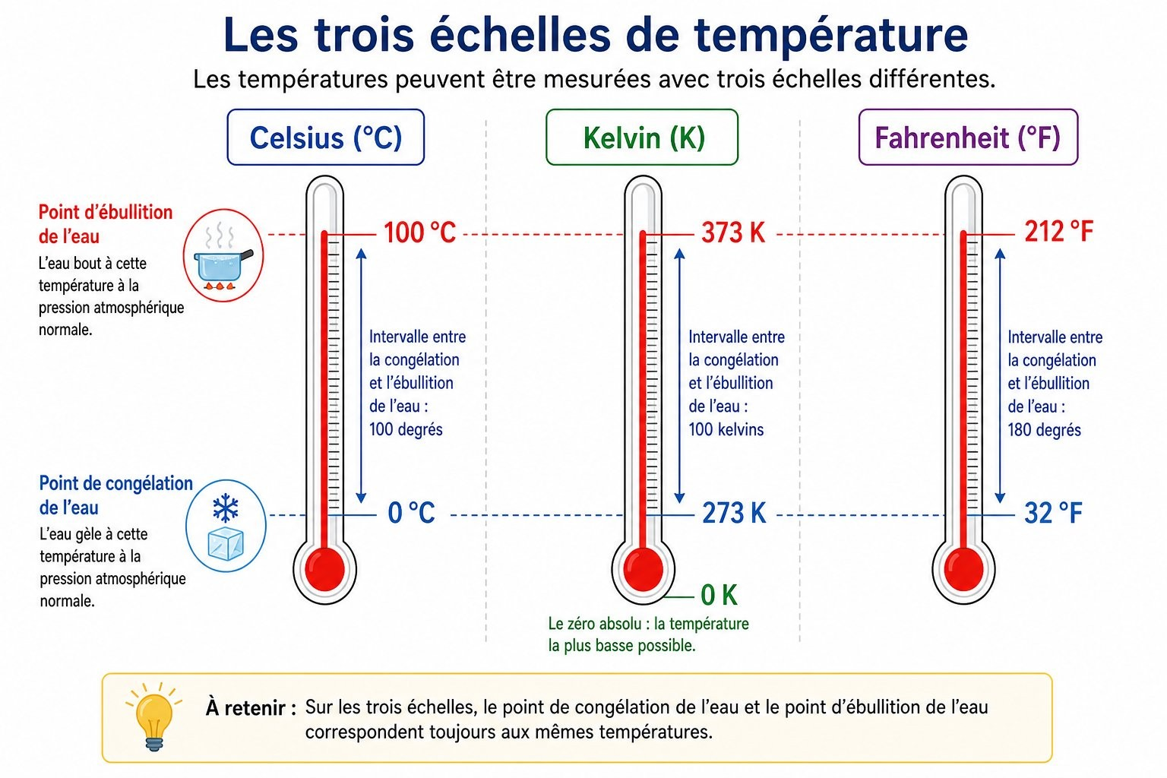
Les trois unités de mesure de la température : Celsius, Kelvin, Fahrenheit.
1. Le degré Celsius (°C)
C'est l'unité de température la plus utilisée à Madagascar et dans la plupart des pays du monde. Elle a été définie à partir de deux repères : 0 °C, la température de congélation de l'eau, et 100 °C, la température d'ébullition de l'eau (au niveau de la mer).
2. Le Kelvin (K)
Le Kelvin est l'unité scientifique internationale de température, utilisée notamment par les scientifiques. 0 Kelvin correspond au zéro absolu, la température la plus basse possible. Pour convertir une température de Celsius en Kelvin, on ajoute 273 : K = °C + 273.
Les trois unités de mesure de la température : Celsius, Kelvin, Fahrenheit.
3. Le degré Fahrenheit (°F)
Le degré Fahrenheit est utilisé notamment aux États-Unis. Sur cette échelle, l'eau gèle à 32 °F et bout à 212 °F.
4. Convertir une température
Pour passer des degrés Celsius aux Kelvin, on utilise la formule : K = °C + 273. Par exemple, une température de 20 °C correspond à 20 + 273 = 293 K.

EXERCICES
Exercice 1 (5 points) — Complète : l'eau gèle à …… °C et bout à …… °C ; pour convertir des degrés Celsius en Kelvin, on ajoute …… .
Exercice 2 (5 points) — Convertis en Kelvin les températures suivantes : 1. 0 °C · 2. 15 °C · 3. 37 °C (température du corps humain) · 4. 100 °C.
Exercice 3 (6 points) — Vrai ou faux, puis corrige les affirmations fausses :
1. Le Kelvin est l'unité scientifique internationale de température.
2. L'eau bout toujours à 0 °C.
3. Le Fahrenheit est utilisé notamment aux États-Unis.
4. Pour convertir des degrés Celsius en Kelvin, on soustrait 273.
Exercice 4 (4 points) — Un thermomètre affiche 310 K. Convertis cette température en degrés Celsius (indice : fais l'opération inverse de K = °C + 273).
TOTAL : 20 points
CORRIGÉ
Ex. 1 — 0 ; 100 ; 273. (1,66 pt par terme exact)
Ex. 2 — 1. 273 K · 2. 288 K · 3. 310 K · 4. 373 K
Ex. 3 — 1. Vrai. (1,5 pt)
2. Faux. L'eau bout à 100 °C (au niveau de la mer). (1,5 pt)
3. Vrai. (1,5 pt)
4. Faux. On ajoute 273 pour passer des degrés Celsius aux Kelvin. (1,5 pt)
Ex. 4 — 310 - 273 = 37 °C. (4 pts)

SÉANCE 40 / 61
RÉVISION — UNITÉ VII : CHALEUR ET TEMPÉRATURE
FICHE DE PRÉPARATION
Discipline : Sciences et Technologie  Thème : Chaleur et température  Titre : Révision — Unité VII : Chaleur et température  Habileté visée : Traiter  Objectif spécifique : traiter un sujet complet portant sur les séances 1 à 4, puis identifier ses points faibles.  Documentation : Programme d'Études — Classe de T5 (ST), DCRP  Support et matériel : sujet recopié au tableau ou polycopié, cahier de brouillon. | Date : ____________  Classe : T5  Séance n° : 40 / 61  Durée : 1 heure  Thématique / RAS : Chaleur, température, transfert de chaleur, thermomètres, unités de mesure (Celsius, Kelvin, Fahrenheit)  Valeurs à véhiculer : rigueur scientifique, curiosité, précision

Étapes | Déroulement de la leçon |  | Technique et Stratégie | Support et Matériel | Observation
Étapes | Enseignant | Apprenants | Technique et Stratégie | Support et Matériel | Observation
I. RÉVISION | Sans ouvrir votre cahier : à quelle température l'eau bout-elle en degrés Celsius ? | R.A. : 100 °C. | Questionnement oral | —
II. NOUVELLE LEÇON
1. Mise en situation | Aujourd'hui vous traitez un sujet d'entraînement, comme un examen, mais sans note comptant pour la moyenne. | Les élèves s'installent en condition d'examen. | Consigne | Tableau noir
2. Présentation | Quatre exercices, 20 points. Cahier de brouillon autorisé. | Les élèves écoutent. | Exposé | Tableau noir
3. Passation | L'enseignant distribue ou recopie le sujet au tableau. | Les élèves traitent le sujet. | Travail individuel | Sujet, cahier
4. Correction collective | Exercice par exercice, l'enseignant corrige au tableau avec la classe. | Les élèves corrigent au stylo de couleur. | Correction dirigée | Tableau noir
5. Synthèse | Donc, les points faibles de la classe sont notés au tableau pour être repris. | Les élèves notent leurs deux points faibles. | Bilan collectif | Cahier
III. ÉVALUATION | L'auto-évaluation tient lieu d'évaluation. | Les élèves calculent leur score. | Auto-évaluation | Cahier

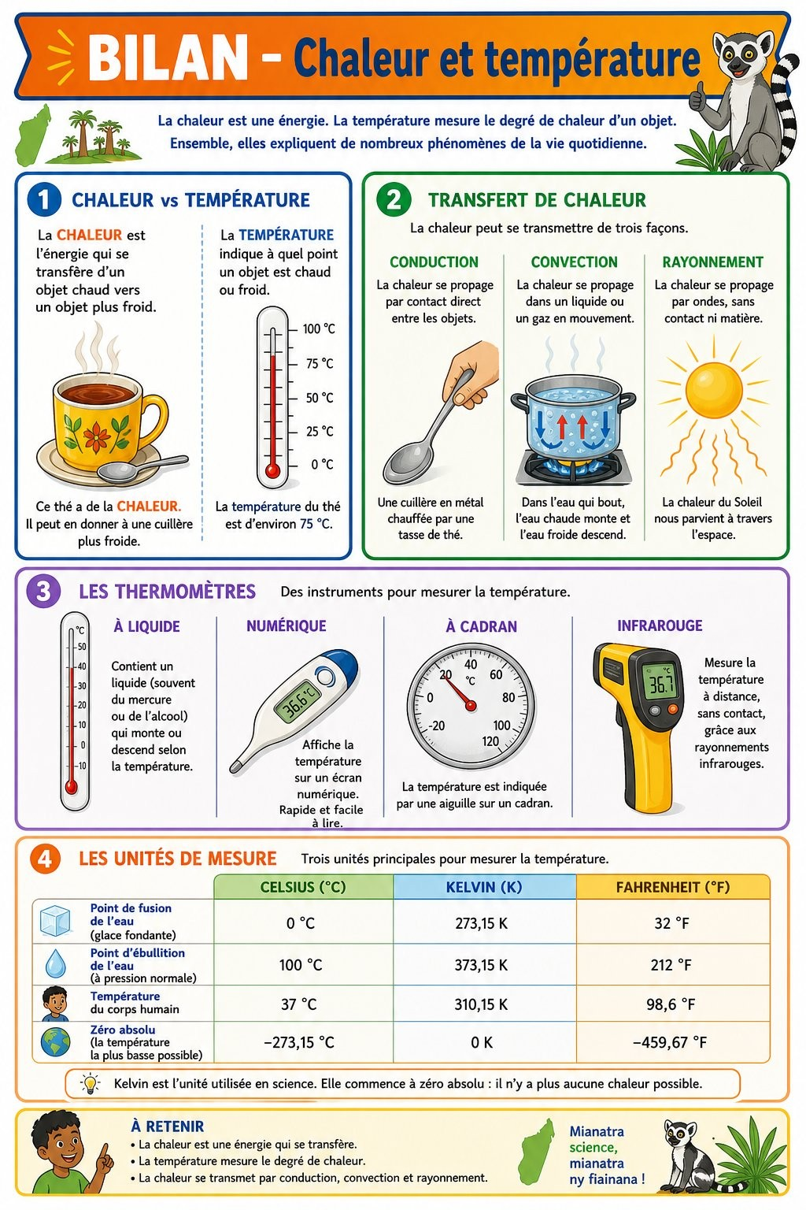
Bilan de l'Unité VII : chaleur, température, transfert de chaleur, thermomètres et unités de mesure.
Sujet d'entraînement — Unité VII (Chaleur et température) — /20
Exercice 1 — Connaissances (4 points)
A. Vrai ou faux (2 points)
1. La chaleur passe toujours du corps froid vers le corps chaud.
2. Le Kelvin est l'unité scientifique internationale de température.
B. Complète (2 points)
3. Dans un thermomètre à liquide, le liquide …………… quand la température augmente.
4. Pour convertir une température de Celsius en Kelvin, on ajoute …………… .
Exercice 2 — Exercice chiffré (6 points)
On mesure la température d'un enfant malade : le thermomètre affiche 39 °C.
1. Convertis cette température en Kelvin. (2 pts)
2. Cite un type de thermomètre adapté pour cette mesure. (2 pts)
3. Quelle est la différence entre la chaleur et la température ici ? (2 pts)
Exercice 3 — Étude de document (6 points)
On laisse une tasse de thé chaud sur la table d'une classe fraîche.
1. Que va-t-il se passer à la température du thé au fil du temps ? (2 pts)
2. Comment appelle-t-on l'état final atteint entre le thé et l'air de la pièce ? (2 pts)
3. Quel mode de transfert de chaleur est principalement en jeu entre la tasse et l'air autour d'elle ? (2 pts)
Exercice 4 — Situation (4 points)
Un camarade affirme : « Un thermomètre à cadran et un thermomètre numérique fonctionnent exactement de la même façon. »
Réponds-lui en expliquant la différence entre les deux.
TOTAL : 20 points
CORRIGÉ
Exercice 1 (4 pts)
A. 1. Faux (du chaud vers le froid). 2. Vrai. (1 pt par item)
B. 3. se dilate. 4. 273. (1 pt par item)
Renvoi : séances 1, 2, 3, 4.
Exercice 2 (6 pts)
1. 39 + 273 = 312 K. (2 pts)
2. Un thermomètre médical numérique ou à infrarouge. (2 pts)
3. La température (39 °C) est la mesure précise ; la chaleur est ce que l'on ressent au toucher sur le front de l'enfant. (2 pts)
Renvoi : séances 1, 3, 4.
Exercice 3 (6 pts)
1. La température du thé va diminuer progressivement. (2 pts)
2. L'équilibre thermique. (2 pts)
3. La convection (déplacement de l'air autour de la tasse) et un peu de rayonnement. (2 pts)
Renvoi : séance 2.
Exercice 4 (4 pts)
Le thermomètre à cadran utilise une aiguille mécanique reliée à un capteur métallique, alors que le numérique utilise un capteur électronique qui affiche un nombre sur un écran : leurs principes sont différents. (4 pts)
Renvoi : séance 3.
Repères de score : 16-20 acquis · 11-15 à consolider · 6-10 fragile · 0-5 reprendre les séances 1 à 4.

SÉANCE 41 / 61
SUJET D'EXAMEN ST T5 — UNITÉ VII : CHALEUR ET TEMPÉRATURE
FICHE DE PRÉPARATION
Discipline : Sciences et Technologie  Thème : Chaleur et température  Titre : Sujet d'examen ST T5 — Unité VII : Chaleur et température  Habileté visée : Évaluer  Objectif spécifique : évaluer la maîtrise des notions des séances 1 à 4 — chaleur, température, transfert de chaleur, thermomètres, unités de mesure.  Documentation : Programme d'Études — Classe de T5 (ST), DCRP  Support et matériel : sujet polycopié ou recopié au tableau, cahier de composition. | Date : ____________  Classe : T5  Séance n° : 41 / 61  Durée : 1 heure  Thématique / RAS : Chaleur, température, transfert de chaleur, thermomètres, unités de mesure (Celsius, Kelvin, Fahrenheit)  Valeurs à véhiculer : rigueur scientifique, curiosité, précision

Étapes | Déroulement de la leçon |  | Technique et Stratégie | Support et Matériel | Observation
Étapes | Enseignant | Apprenants | Technique et Stratégie | Support et Matériel | Observation
I. RÉVISION | Rappel des consignes d'examen. Aucune question, aucun échange autorisé. | Les élèves rangent cahiers et livres. | Consigne | —
II. NOUVELLE LEÇON
1. Mise en situation | L'enseignant écrit au tableau le barème de l'épreuve (20 points, quatre exercices). | Les élèves notent le barème. | Consigne | Tableau noir
2. Présentation | Lecture à voix haute de l'intégralité du sujet avant le début de l'épreuve. | Les élèves suivent et signalent une incompréhension éventuelle. | Lecture dirigée | Sujet
3. Passation | Surveillance active. L'enseignant ne donne aucune indication sur les réponses. | Les élèves composent individuellement. | Évaluation écrite | Sujet, cahier
4. Ramassage | Ramassage des copies, vérification du nombre. | Les élèves rendent leur copie. | Organisation | Copies
5. Synthèse | Donc, la correction sera rendue à la séance suivante. | Les élèves écoutent. | Bilan | —
III. ÉVALUATION | (L'épreuve elle-même constitue l'évaluation.) |  | Évaluation écrite | Copies

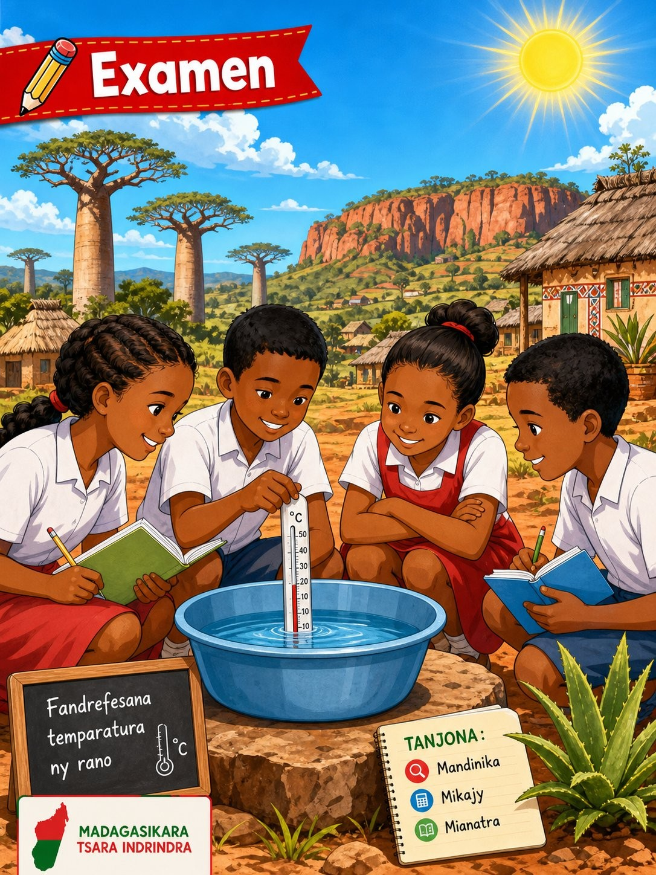
Sujet d'examen, Unité VII : Chaleur et température.
SUJET D'EXAMEN — Unité VII : Chaleur et température — Durée : ____________ — /20
Exercice 1 — Connaissances (4 points)
A. Complète avec le mot exact (2 points)
1. La chaleur qui traverse l'espace sans contact s'appelle le ……………… .
2. L'unité scientifique internationale de température est le ……………… .
B. QCM — une seule réponse exacte (2 points)
1. L'eau gèle à : A. 100 °C B. 0 °C C. 37 °C
2. Un thermomètre à liquide fonctionne grâce à : A. un écran numérique B. la dilatation d'un liquide C. une pile
Exercice 2 — Exercice chiffré (6 points)
On relève la température de l'air dans une classe : 25 °C.
1. Convertis cette température en Kelvin. (2 pts)
2. Cite un type de thermomètre qui pourrait avoir servi à cette mesure. (2 pts)
3. Si on ouvre une fenêtre et que l'air froid entre, que va faire la température de la classe ? (2 pts)
Exercice 3 — Étude de document (6 points)
On observe une barre de métal chauffée à une extrémité : après un moment, l'autre extrémité devient chaude aussi.
1. Quel mode de transfert de chaleur explique ce phénomène ? (2 pts)
2. La chaleur passe-t-elle de l'extrémité froide vers l'extrémité chaude, ou l'inverse ? (2 pts)
3. Que se passera-t-il si on attend suffisamment longtemps ? (2 pts)
Exercice 4 — Situation (4 points)
Ta petite sœur pense que plus un thermomètre est gros, plus il indique une température élevée.
Explique-lui, en deux phrases, pourquoi ce n'est pas vrai.
TOTAL : 20 points
CORRIGÉ
Exercice 1 (4 pts)
A. 1. rayonnement. 2. Kelvin. (1 pt par item)
B. 1. B. 2. B. (1 pt par item)
Exercice 2 (6 pts)
1. 25 + 273 = 298 K. (2 pts)
2. Un thermomètre à liquide, numérique ou à cadran. (2 pts)
3. La température de la classe va diminuer. (2 pts)
Exercice 3 (6 pts)
1. La conduction. (2 pts)
2. De l'extrémité chaude vers l'extrémité froide. (2 pts)
3. Les deux extrémités atteindront progressivement la même température (équilibre thermique). (2 pts)
Exercice 4 (4 pts)
La taille du thermomètre ne change pas la température mesurée : c'est la graduation lue sur l'instrument qui indique la température, pas sa taille. (4 pts)

UNITÉ VIII — Matière
Résultat d'apprentissage spécifique (PE T5) : Utiliser les échanges de chaleur pour provoquer un changement d'état de l'eau ; appliquer les principes de conservation lors d'une transformation physique ; expliquer les propriétés de solutions aqueuses
Valeurs à véhiculer : rigueur, respect mutuel

N° | Séance
42 | Les changements d'état de l'eau
43 | La conservation lors d'une transformation physique
44 | Les propriétés des solutions aqueuses
45 | Révision — Unité VIII : Matière
46 | Sujet d'examen ST T5 — Unité VIII : Matière

SÉANCE 42 / 61
LES CHANGEMENTS D'ÉTAT DE L'EAU
FICHE DE PRÉPARATION
Discipline : Sciences et Technologie  Thème : Matière  Titre : Les changements d'état de l'eau  Habileté visée : Décrire  Objectif spécifique : décrire les quatre changements d'état de l'eau et les températures auxquelles ils se produisent.  Documentation : Programme d'Études — Classe de T5 (ST), DCRP  Support et matériel : glaçons, eau, une casserole ou une bouilloire (démonstration supervisée), tableau noir. | Date : ____________  Classe : T5  Séance n° : 42 / 61  Durée : 1 heure  Thématique / RAS : Décrire les changements d'état de l'eau et la conservation lors d'une transformation physique  Valeurs à véhiculer : rigueur scientifique, esprit d'observation, précision

Étapes | Déroulement de la leçon |  | Technique et Stratégie | Support et Matériel | Observation
Étapes | Enseignant | Apprenants | Technique et Stratégie | Support et Matériel | Observation
I. RÉVISION | Cite les trois états de la matière que tu connais. | R.A. : solide, liquide, gazeux. | Questionnement oral | —
II. NOUVELLE LEÇON
1. Mise en situation | Que devient un glaçon laissé à l'air libre ? Et de l'eau laissée longtemps dans une casserole sur le feu ? | R.A. : le glaçon fond et devient liquide ; l'eau chauffée finit par s'évaporer. | Questionnement oral | —
2. Présentation | Aujourd'hui nous allons apprendre : « Les changements d'état de l'eau ». | Les élèves écoutent. | Exposé | Tableau noir, cahier
3. Observation | Observez un glaçon qui fond, de l'eau qui commence à bouillir, et de la buée qui se forme sur un couvercle froid au-dessus d'eau chaude. | R.A. : le glaçon (solide) devient eau (liquide) ; l'eau chauffée devient vapeur (gaz) ; la vapeur retrouve sa forme liquide (buée) au contact du couvercle froid. | Observation dirigée | Glaçons, eau chaude, couvercle
4. Analyse | À quelle température l'eau change-t-elle d'état ? | R.A. : elle gèle (devient solide) à 0 °C et bout (devient gazeuse) à 100 °C. | Étude de cas | Documents, thermomètre
5. Synthèse | Donc, l'eau existe sous trois états : solide (glace), liquide (eau) et gazeux (vapeur d'eau). Elle passe d'un état à un autre grâce à quatre changements d'état : la fusion (solide → liquide, à 0 °C), la vaporisation (liquide → gazeux, à 100 °C à l'ébullition), la condensation (gazeux → liquide) et la solidification (liquide → solide, à 0 °C). | Les élèves écoutent et notent. | Exposé magistral | Tableau noir
6. Application | Ex. 1 — Comment s'appelle le changement d'état d'un glaçon qui fond ? | Ex. 1 : la fusion. | Travail de groupe | Grande ardoise
III. ÉVALUATION | Ex. 1 — Cite les trois états de l'eau et un changement d'état entre deux d'entre eux. | Ex. 1 : solide, liquide, gazeux ; par exemple, la fusion (solide → liquide). | Évaluation écrite | Cahier

LES CHANGEMENTS D'ÉTAT DE L'EAU

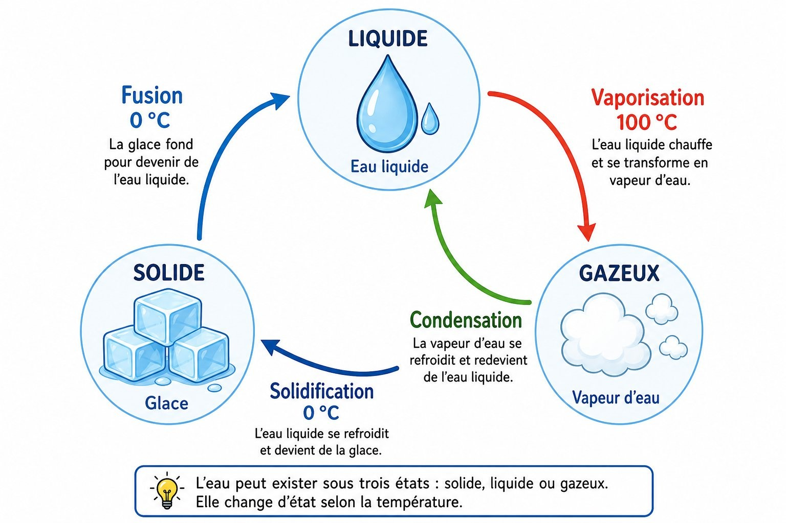
Les trois états de l'eau et les quatre changements d'état : fusion, vaporisation, condensation, solidification.
1. Les trois états de l'eau
L'eau peut se présenter sous trois états : l'état solide (la glace), l'état liquide (l'eau que l'on boit) et l'état gazeux (la vapeur d'eau, invisible dans l'air).
2. Les quatre changements d'état
a. La fusion
Passage de l'état solide à l'état liquide, sous l'effet de la chaleur. L'eau fond à 0 °C : c'est le point de fusion.
b. La vaporisation
Passage de l'état liquide à l'état gazeux, sous l'effet de la chaleur. À 100 °C, l'eau bout et se transforme rapidement en vapeur (ébullition) ; l'évaporation peut aussi se produire lentement à température plus basse (le linge qui sèche).
Les trois états de l'eau et les quatre changements d'état : fusion, vaporisation, condensation, solidification.
c. La condensation
Passage de l'état gazeux à l'état liquide, quand la vapeur d'eau refroidit. Exemple : la buée qui se forme sur un couvercle froid ou sur une vitre.
d. La solidification
Passage de l'état liquide à l'état solide, sous l'effet du froid. L'eau gèle à 0 °C.
3. Un phénomène réversible
Les changements d'état de l'eau sont réversibles : de la glace peut fondre puis regeler, de la vapeur peut se condenser puis s'évaporer à nouveau. C'est toujours la même eau, qui change seulement d'état.

EXERCICES
Exercice 1 (5 points) — Nomme le changement d'état correspondant à chaque situation : 1. un glaçon fond · 2. de l'eau bout · 3. de la buée se forme sur une vitre froide · 4. de l'eau liquide gèle dans le congélateur.
Exercice 2 (5 points) — Complète : l'eau fond à …… °C ; l'eau bout à …… °C.
Exercice 3 (6 points) — Vrai ou faux, puis corrige les affirmations fausses :
1. L'eau n'existe que sous forme liquide.
2. La condensation est le passage de l'état gazeux à l'état liquide.
3. Les changements d'état de l'eau sont réversibles.
4. La solidification se produit quand on chauffe l'eau.
Exercice 4 (4 points) — Explique pourquoi de la buée apparaît sur un couvercle froid posé au-dessus d'une casserole d'eau chaude.
TOTAL : 20 points
CORRIGÉ
Ex. 1 — 1. fusion · 2. vaporisation · 3. condensation · 4. solidification
Ex. 2 — 0 °C ; 100 °C. (2,5 pts par valeur exacte)
Ex. 3 — 1. Faux. L'eau existe sous trois états : solide, liquide, gazeux. (1,5 pt)
2. Vrai. (1,5 pt)
3. Vrai. (1,5 pt)
4. Faux. La solidification se produit quand on refroidit l'eau. (1,5 pt)
Ex. 4 — La vapeur d'eau chaude qui monte rencontre le couvercle froid, se refroidit et se condense en gouttelettes liquides : c'est la buée. (4 pts)

SÉANCE 43 / 61
LA CONSERVATION LORS D'UNE TRANSFORMATION PHYSIQUE
FICHE DE PRÉPARATION
Discipline : Sciences et Technologie  Thème : Matière  Titre : La conservation lors d'une transformation physique  Habileté visée : Distinguer  Objectif spécifique : distinguer ce qui est conservé (la masse) et ce qui change (le volume, la forme, l'état) lors d'un changement d'état.  Documentation : Programme d'Études — Classe de T5 (ST), DCRP  Support et matériel : une balance, un glaçon et de l'eau de même masse, un récipient gradué, tableau noir. | Date : ____________  Classe : T5  Séance n° : 43 / 61  Durée : 1 heure  Thématique / RAS : Décrire les changements d'état de l'eau et la conservation lors d'une transformation physique  Valeurs à véhiculer : rigueur scientifique, esprit d'observation, précision

Étapes | Déroulement de la leçon |  | Technique et Stratégie | Support et Matériel | Observation
Étapes | Enseignant | Apprenants | Technique et Stratégie | Support et Matériel | Observation
I. RÉVISION | Comment s'appelle le passage de l'état liquide à l'état solide ? | R.A. : la solidification. | Questionnement oral | —
II. NOUVELLE LEÇON
1. Mise en situation | Si on pèse un glaçon puis qu'on le laisse fondre et qu'on pèse l'eau obtenue, obtiendra-t-on la même masse ? | R.A. : les élèves formulent une hypothèse (oui ou non) avant l'expérience. | Questionnement oral | Balance, glaçon
2. Présentation | Aujourd'hui nous allons apprendre : « La conservation lors d'une transformation physique ». | Les élèves écoutent. | Exposé | Tableau noir, cahier
3. Observation | Pesez un glaçon dans un récipient fermé. Laissez-le fondre complètement, puis pesez à nouveau le récipient avec l'eau obtenue. | R.A. : la masse mesurée est la même avant et après la fusion. | Expérimentation | Balance, récipient fermé, glaçon
4. Analyse | Le volume occupé par la glace et par l'eau obtenue est-il exactement le même ? | R.A. : non, la glace occupe un peu plus de volume que la même quantité d'eau liquide (c'est pour cela qu'un glaçon flotte). | Étude de cas | Récipient gradué
5. Synthèse | Donc, lors d'un changement d'état, la masse de l'eau est conservée : elle reste la même avant et après la transformation. En revanche, le volume, la forme et l'état peuvent changer : par exemple, la glace occupe un volume légèrement plus grand que la même masse d'eau liquide. | Les élèves écoutent et notent. | Exposé magistral | Tableau noir
6. Application | Ex. 1 — Un glaçon de 50 grammes fond entièrement. Quelle est la masse de l'eau obtenue ? | Ex. 1 : 50 grammes (la masse est conservée). | Travail de groupe | Grande ardoise
III. ÉVALUATION | Ex. 1 — Que change, et que reste identique, lors d'un changement d'état de l'eau ? | Ex. 1 : la masse reste identique (conservée) ; l'état, le volume et la forme peuvent changer. | Évaluation écrite | Cahier

LA CONSERVATION LORS D'UNE TRANSFORMATION PHYSIQUE

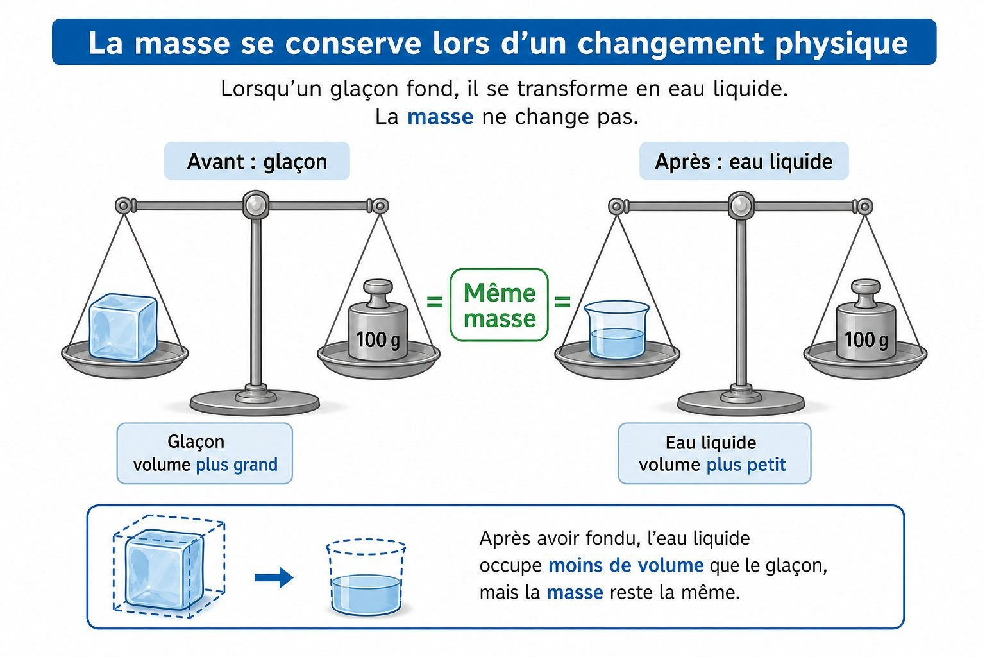
La conservation de la masse lors d'un changement d'état : la glace et l'eau fondue ont la même masse.
1. La conservation de la masse
Lors d'un changement d'état (fusion, vaporisation, condensation, solidification), la masse de l'eau reste la même : aucune matière n'est créée ni détruite, seul son état change. C'est ce qu'on appelle la conservation de la masse lors d'une transformation physique.
La conservation de la masse lors d'un changement d'état : la glace et l'eau fondue ont la même masse.
2. Ce qui change : le volume
Le volume occupé par l'eau peut changer selon son état. Par exemple, l'eau qui gèle occupe un volume légèrement plus grand qu'à l'état liquide : c'est pourquoi un glaçon flotte sur l'eau, et pourquoi une bouteille pleine d'eau peut se fissurer si elle gèle complètement.
3. Ce qui change : la forme et l'état
La forme de l'eau change aussi : liquide, elle prend la forme de son récipient ; solide, elle garde une forme propre (celle du moule dans lequel elle a gelé) ; gazeuse, elle se disperse dans l'air. L'état lui-même change bien sûr, par définition, lors d'un changement d'état.
4. Pourquoi c'est important à retenir
Comprendre que la masse est conservée, même quand l'apparence change beaucoup, aide à comprendre que la matière ne disparaît pas : elle se transforme seulement.

EXERCICES
Exercice 1 (5 points) — Complète : lors d'un changement d'état, la …………… de l'eau reste la même, mais son …………… , sa …………… et son …………… peuvent changer.
Exercice 2 (5 points) — Un bol contient 200 grammes d'eau liquide. On le place au congélateur. Quelle sera la masse de la glace obtenue ? Justifie ta réponse.
Exercice 3 (6 points) — Vrai ou faux, puis corrige les affirmations fausses :
1. La masse de l'eau change toujours lors d'un changement d'état.
2. La glace occupe un volume plus grand que la même masse d'eau liquide.
3. L'eau liquide prend la forme de son récipient.
4. Un glaçon flotte sur l'eau car il est plus léger en masse.
Exercice 4 (4 points) — Pourquoi est-il déconseillé de remplir complètement une bouteille d'eau avant de la mettre au congélateur ?
TOTAL : 20 points
CORRIGÉ
Ex. 1 — masse ; volume ; forme ; état. (1,25 pt par terme exact, ordre indifférent pour volume/forme/état)
Ex. 2 — 200 grammes, car la masse de l'eau est conservée lors d'un changement d'état. (5 pts)
Ex. 3 — 1. Faux. La masse de l'eau est conservée lors d'un changement d'état. (1,5 pt)
2. Vrai. (1,5 pt)
3. Vrai. (1,5 pt)
4. Faux. Le glaçon flotte à cause de son volume plus grand (densité plus faible), pas parce qu'il est plus léger en masse. (1,5 pt)
Ex. 4 — Parce que l'eau augmente de volume en gelant ; une bouteille trop pleine peut se fissurer ou éclater sous la pression de la glace qui prend plus de place. (4 pts)

SÉANCE 44 / 61
LES PROPRIÉTÉS DES SOLUTIONS AQUEUSES
FICHE DE PRÉPARATION
Discipline : Sciences et Technologie  Thème : Matière  Titre : Les propriétés des solutions aqueuses  Habileté visée : Décrire  Objectif spécifique : décrire les propriétés des solutions aqueuses : concentration, acidité, basicité, neutralité, conductivité.  Documentation : Programme d'Études — Classe de T5 (ST), DCRP  Support et matériel : eau, sel, sucre, jus de citron, papier pH si disponible, tableau noir. | Date : ____________  Classe : T5  Séance n° : 44 / 61  Durée : 1 heure  Thématique / RAS : Décrire les propriétés des solutions aqueuses  Valeurs à véhiculer : rigueur scientifique, esprit d'observation, précision

Étapes | Déroulement de la leçon |  | Technique et Stratégie | Support et Matériel | Observation
Étapes | Enseignant | Apprenants | Technique et Stratégie | Support et Matériel | Observation
I. RÉVISION | Que reste constant lors d'un changement d'état de l'eau ? | R.A. : la masse. | Questionnement oral | —
II. NOUVELLE LEÇON
1. Mise en situation | Si tu dissous une cuillère de sel dans un verre d'eau, obtiens-tu toujours de l'eau pure ? | R.A. : non, on obtient un mélange appelé une solution. | Questionnement oral | Eau, sel
2. Présentation | Aujourd'hui nous allons apprendre : « Les propriétés des solutions aqueuses ». | Les élèves écoutent. | Exposé | Tableau noir, cahier
3. Observation | Préparez (ou observez déjà préparées) plusieurs solutions : eau salée, eau sucrée, jus de citron dilué dans l'eau, eau savonneuse. Goûtez ou sentez (avec prudence) et comparez. | R.A. : l'eau salée est salée, l'eau sucrée est sucrée, le jus de citron est acide, l'eau savonneuse est glissante. | Expérimentation | Eau, sel, sucre, citron, savon
4. Analyse | Peut-on dire que toutes ces solutions ont les mêmes propriétés ? | R.A. : non, elles diffèrent par leur concentration, leur acidité ou leur basicité. | Étude de cas | Documents
5. Synthèse | Donc, une solution aqueuse est un mélange homogène obtenu en dissolvant une substance (le soluté) dans l'eau (le solvant). Elle possède plusieurs propriétés : la concentration (la quantité de soluté dissoute), l'acidité (comme le jus de citron), la basicité (comme l'eau savonneuse) et la neutralité (comme l'eau pure), ainsi que la conductivité électrique (certaines solutions, comme l'eau salée, laissent passer le courant électrique, contrairement à l'eau pure). | Les élèves écoutent et notent. | Exposé magistral | Tableau noir
6. Application | Ex. 1 — Le jus de citron est-il acide, basique ou neutre ? | Ex. 1 : acide. | Travail de groupe | Grande ardoise
III. ÉVALUATION | Ex. 1 — Qu'est-ce qu'une solution aqueuse ? | Ex. 1 : un mélange homogène obtenu en dissolvant une substance dans l'eau. | Évaluation écrite | Cahier

LES PROPRIÉTÉS DES SOLUTIONS AQUEUSES

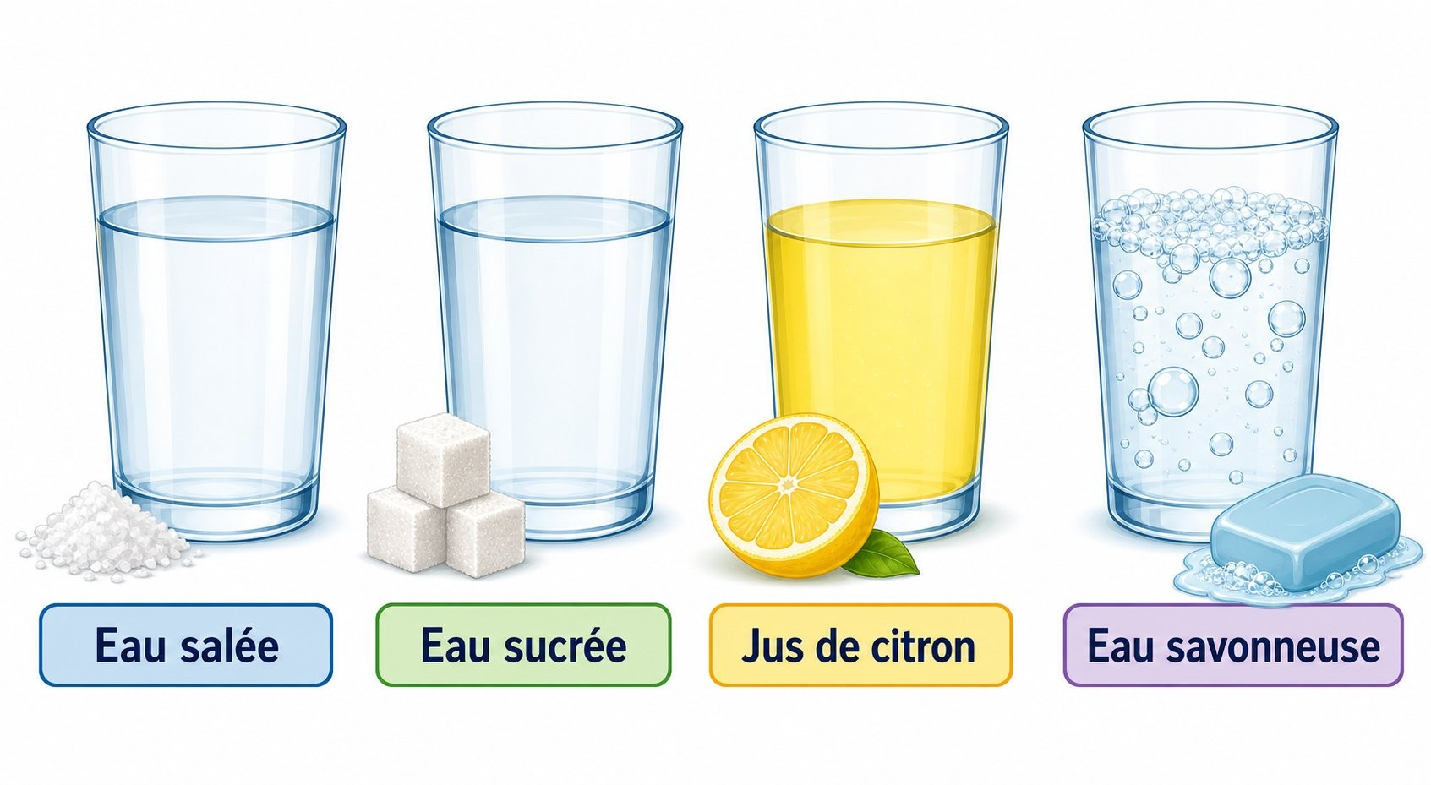
Des solutions aqueuses variées : eau salée, eau sucrée, jus de citron, eau savonneuse.
1. Qu'est-ce qu'une solution aqueuse ?
Une solution aqueuse est un mélange homogène (on ne voit plus les deux substances séparément) obtenu en dissolvant une substance, le soluté (par exemple du sel ou du sucre), dans l'eau, qui joue le rôle de solvant.
2. La concentration
La concentration indique la quantité de soluté dissoute dans une quantité d'eau donnée. Une solution est dite concentrée si elle contient beaucoup de soluté, et diluée si elle en contient peu.
Des solutions aqueuses variées : eau salée, eau sucrée, jus de citron, eau savonneuse.
3. Acidité, basicité, neutralité
Une solution peut être acide (comme le jus de citron ou le vinaigre), basique (comme l'eau savonneuse, l'eau de Javel ou le bicarbonate de soude dissous dans l'eau) ou neutre (comme l'eau pure). On peut mesurer ce caractère à l'aide d'un papier indicateur (papier pH).
On reconnaît souvent une solution acide à son goût piquant ou aigre (comme le citron), tandis qu'une solution basique a souvent un aspect glissant au toucher et un goût amer (comme l'eau savonneuse). Attention : il ne faut jamais goûter une solution inconnue en classe, certaines étant dangereuses.
4. La conductivité électrique
Certaines solutions aqueuses, comme l'eau salée, conduisent le courant électrique, car les substances dissoutes permettent au courant de circuler. L'eau pure ou distillée, elle, conduit très mal le courant électrique.

EXERCICES
Exercice 1 (5 points) — Complète : une solution aqueuse est obtenue en dissolvant un …………… dans l'…………… (le solvant).
Exercice 2 (5 points) — Classe ces solutions en « acide », « basique » ou « neutre » : 1. jus de citron · 2. eau pure · 3. eau savonneuse.
Exercice 3 (6 points) — Vrai ou faux, puis corrige les affirmations fausses :
1. Toutes les solutions aqueuses ont la même concentration.
2. L'eau salée conduit le courant électrique.
3. L'eau pure est acide.
4. Une solution concentrée contient beaucoup de soluté dissous.
Exercice 4 (4 points) — Explique pourquoi il est dangereux de manipuler des appareils électriques avec les mains mouillées d'eau salée (par exemple de la sueur).
TOTAL : 20 points
CORRIGÉ
Ex. 1 — soluté ; eau. (2,5 pts par terme exact)
Ex. 2 — 1. acide · 2. neutre · 3. basique
Ex. 3 — 1. Faux. Les solutions peuvent être plus ou moins concentrées. (1,5 pt)
2. Vrai. (1,5 pt)
3. Faux. L'eau pure est neutre. (1,5 pt)
4. Vrai. (1,5 pt)
Ex. 4 — L'eau salée (comme la sueur) conduit bien le courant électrique ; des mains mouillées augmentent donc le risque de choc électrique en cas de contact avec un appareil. (4 pts)

SÉANCE 45 / 61
RÉVISION — UNITÉ VIII : MATIÈRE
FICHE DE PRÉPARATION
Discipline : Sciences et Technologie  Thème : Matière  Titre : Révision — Unité VIII : Matière  Habileté visée : Traiter  Objectif spécifique : traiter un sujet complet portant sur les séances 1 à 3, puis identifier ses points faibles.  Documentation : Programme d'Études — Classe de T5 (ST), DCRP  Support et matériel : sujet recopié au tableau ou polycopié, cahier de brouillon. | Date : ____________  Classe : T5  Séance n° : 45 / 61  Durée : 1 heure  Thématique / RAS : Changements d'état de l'eau, conservation lors d'une transformation physique, propriétés des solutions aqueuses  Valeurs à véhiculer : rigueur scientifique, esprit d'observation, précision

Étapes | Déroulement de la leçon |  | Technique et Stratégie | Support et Matériel | Observation
Étapes | Enseignant | Apprenants | Technique et Stratégie | Support et Matériel | Observation
I. RÉVISION | Sans ouvrir votre cahier : cite un changement d'état de l'eau. | R.A. : la fusion, la vaporisation, la condensation ou la solidification. | Questionnement oral | —
II. NOUVELLE LEÇON
1. Mise en situation | Aujourd'hui vous traitez un sujet d'entraînement, comme un examen, mais sans note comptant pour la moyenne. | Les élèves s'installent en condition d'examen. | Consigne | Tableau noir
2. Présentation | Quatre exercices, 20 points. Cahier de brouillon autorisé. | Les élèves écoutent. | Exposé | Tableau noir
3. Passation | L'enseignant distribue ou recopie le sujet au tableau. | Les élèves traitent le sujet. | Travail individuel | Sujet, cahier
4. Correction collective | Exercice par exercice, l'enseignant corrige au tableau avec la classe. | Les élèves corrigent au stylo de couleur. | Correction dirigée | Tableau noir
5. Synthèse | Donc, les points faibles de la classe sont notés au tableau pour être repris. | Les élèves notent leurs deux points faibles. | Bilan collectif | Cahier
III. ÉVALUATION | L'auto-évaluation tient lieu d'évaluation. | Les élèves calculent leur score. | Auto-évaluation | Cahier

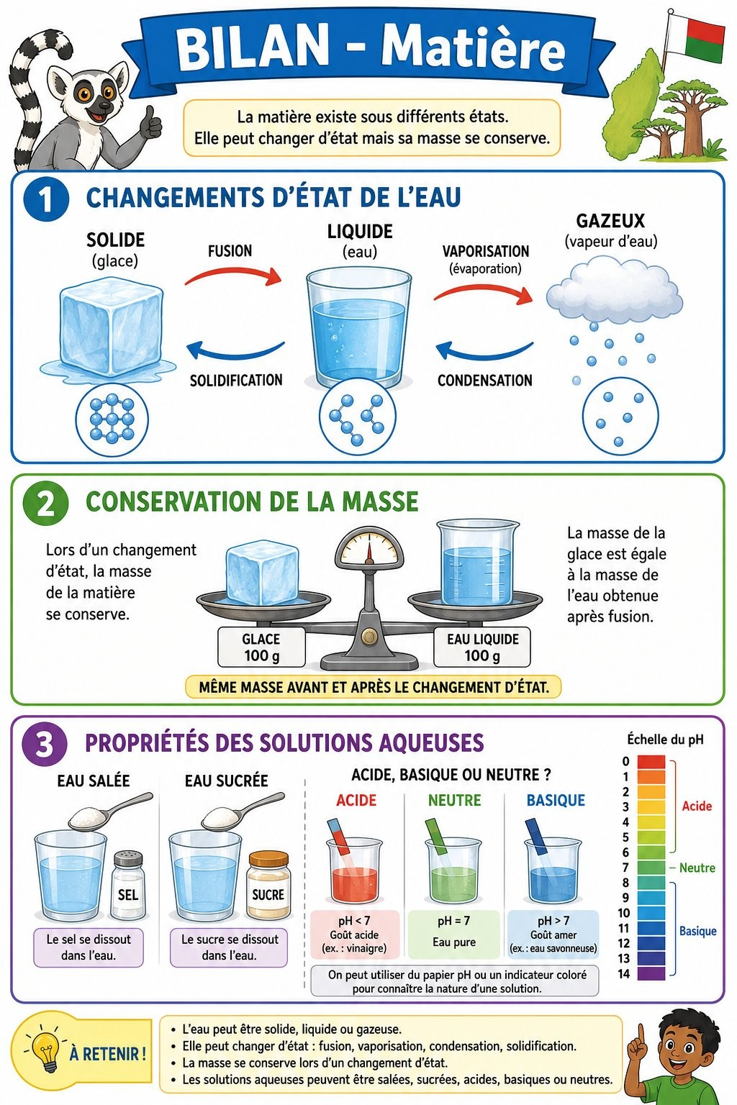
Bilan de l'Unité VIII : changements d'état de l'eau, conservation, propriétés des solutions aqueuses.
Sujet d'entraînement — Unité VIII (Matière) — /20
Exercice 1 — Connaissances (4 points)
A. Vrai ou faux (2 points)
1. La fusion est le passage de l'état liquide à l'état solide.
2. La masse de l'eau est conservée lors d'un changement d'état.
B. Complète (2 points)
3. Une solution …………… contient beaucoup de soluté dissous.
4. L'eau salée …………… le courant électrique.
Exercice 2 — Exercice chiffré (6 points)
On fait fondre 100 grammes de glace.
1. Quel changement d'état se produit ? (2 pts)
2. Quelle est la masse de l'eau obtenue ? Justifie. (2 pts)
3. Le volume de l'eau obtenue sera-t-il plus grand, plus petit ou identique à celui de la glace ? (2 pts)
Exercice 3 — Étude de document (6 points)
On prépare trois solutions : de l'eau pure, de l'eau avec du jus de citron, et de l'eau savonneuse.
1. Laquelle est neutre ? (2 pts)
2. Laquelle est acide ? (2 pts)
3. Quel instrument simple permettrait de vérifier ces propriétés ? (2 pts)
Exercice 4 — Situation (4 points)
Un camarade dit : « Quand l'eau devient vapeur, elle disparaît complètement. »
Réponds-lui en t'appuyant sur ce que tu as appris sur les changements d'état.
TOTAL : 20 points
CORRIGÉ
Exercice 1 (4 pts)
A. 1. Faux (solide → liquide). 2. Vrai. (1 pt par item)
B. 3. concentrée. 4. conduit. (1 pt par item)
Renvoi : séances 1, 2, 3.
Exercice 2 (6 pts)
1. La fusion. (2 pts)
2. 100 grammes, car la masse est conservée lors d'un changement d'état. (2 pts)
3. Plus petit (la glace occupait un volume plus grand). (2 pts)
Renvoi : séances 1, 2.
Exercice 3 (6 pts)
1. L'eau pure. (2 pts)
2. L'eau avec du jus de citron. (2 pts)
3. Un papier indicateur (papier pH). (2 pts)
Renvoi : séance 3.
Exercice 4 (4 pts)
L'eau ne disparaît pas : elle change seulement d'état, passant de liquide à gazeux (vapeur d'eau), elle reste présente, dispersée dans l'air. (4 pts)
Renvoi : séance 1.
Repères de score : 16-20 acquis · 11-15 à consolider · 6-10 fragile · 0-5 reprendre les séances 1 à 3.

SÉANCE 46 / 61
SUJET D'EXAMEN ST T5 — UNITÉ VIII : MATIÈRE
FICHE DE PRÉPARATION
Discipline : Sciences et Technologie  Thème : Matière  Titre : Sujet d'examen ST T5 — Unité VIII : Matière  Habileté visée : Évaluer  Objectif spécifique : évaluer la maîtrise des notions des séances 1 à 3 — changements d'état, conservation, solutions aqueuses.  Documentation : Programme d'Études — Classe de T5 (ST), DCRP  Support et matériel : sujet polycopié ou recopié au tableau, cahier de composition. | Date : ____________  Classe : T5  Séance n° : 46 / 61  Durée : 1 heure  Thématique / RAS : Changements d'état de l'eau, conservation lors d'une transformation physique, propriétés des solutions aqueuses  Valeurs à véhiculer : rigueur scientifique, esprit d'observation, précision

Étapes | Déroulement de la leçon |  | Technique et Stratégie | Support et Matériel | Observation
Étapes | Enseignant | Apprenants | Technique et Stratégie | Support et Matériel | Observation
I. RÉVISION | Rappel des consignes d'examen. Aucune question, aucun échange autorisé. | Les élèves rangent cahiers et livres. | Consigne | —
II. NOUVELLE LEÇON
1. Mise en situation | L'enseignant écrit au tableau le barème de l'épreuve (20 points, quatre exercices). | Les élèves notent le barème. | Consigne | Tableau noir
2. Présentation | Lecture à voix haute de l'intégralité du sujet avant le début de l'épreuve. | Les élèves suivent et signalent une incompréhension éventuelle. | Lecture dirigée | Sujet
3. Passation | Surveillance active. L'enseignant ne donne aucune indication sur les réponses. | Les élèves composent individuellement. | Évaluation écrite | Sujet, cahier
4. Ramassage | Ramassage des copies, vérification du nombre. | Les élèves rendent leur copie. | Organisation | Copies
5. Synthèse | Donc, la correction sera rendue à la séance suivante. | Les élèves écoutent. | Bilan | —
III. ÉVALUATION | (L'épreuve elle-même constitue l'évaluation.) |  | Évaluation écrite | Copies

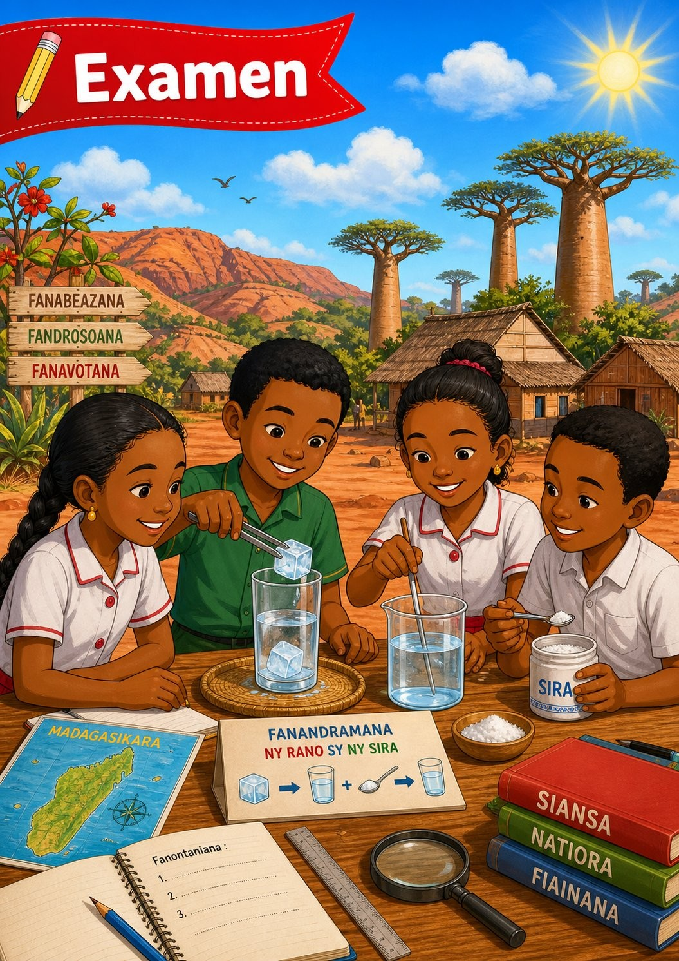
Sujet d'examen, Unité VIII : Matière.
SUJET D'EXAMEN — Unité VIII : Matière — Durée : ____________ — /20
Exercice 1 — Connaissances (4 points)
A. Complète avec le mot exact (2 points)
1. Le passage de l'état liquide à l'état gazeux s'appelle la ……………… .
2. Dans une solution aqueuse, la substance dissoute est appelée le ……………… .
B. QCM — une seule réponse exacte (2 points)
1. L'eau gèle à : A. 100 °C B. 0 °C C. 50 °C
2. Le jus de citron est : A. acide B. basique C. neutre
Exercice 2 — Exercice chiffré (6 points)
On place 150 grammes d'eau liquide au congélateur.
1. Quel changement d'état va se produire ? (2 pts)
2. Quelle sera la masse de la glace obtenue ? (2 pts)
3. Le volume de la glace sera-t-il plus grand ou plus petit que celui de l'eau liquide de départ ? (2 pts)
Exercice 3 — Étude de document (6 points)
On teste la conductivité électrique de trois liquides : eau distillée, eau salée, eau sucrée.
1. Lequel conduit le mieux le courant électrique ? (2 pts)
2. Pourquoi l'eau salée conduit-elle le courant alors que l'eau distillée ne le conduit presque pas ? (2 pts)
3. Cite un danger lié à cette propriété dans la vie quotidienne. (2 pts)
Exercice 4 — Situation (4 points)
Ton petit frère pense que l'eau qui s'évapore d'une flaque disparaît pour toujours.
Explique-lui, en deux phrases, ce qui se passe réellement.
TOTAL : 20 points
CORRIGÉ
Exercice 1 (4 pts)
A. 1. vaporisation. 2. soluté. (1 pt par item)
B. 1. B. 2. A. (1 pt par item)
Exercice 2 (6 pts)
1. La solidification. (2 pts)
2. 150 grammes (la masse est conservée). (2 pts)
3. Plus grand. (2 pts)
Exercice 3 (6 pts)
1. L'eau salée. (2 pts)
2. Parce que le sel dissous permet au courant électrique de circuler, contrairement à l'eau pure. (2 pts)
3. Par exemple : risque de choc électrique en manipulant un appareil électrique avec les mains mouillées (eau salée comme la sueur). (2 pts)
Exercice 4 (4 pts)
L'eau ne disparaît pas : elle se transforme en vapeur d'eau (état gazeux) et se disperse dans l'air, elle reste présente sous une autre forme. (4 pts)

UNITÉ IX — Géologie
Résultat d'apprentissage spécifique (PE T5) : Choisir les plantes qui conviennent à chaque type de sol
Valeurs à véhiculer : respect de la vie, autonomie

N° | Séance
47 | Les propriétés physiques et chimiques du sol
48 | Les types de sol et leur culture correspondante
49 | Révision — Unité IX : Géologie
50 | Sujet d'examen ST T5 — Unité IX : Géologie

SÉANCE 47 / 61
LES PROPRIÉTÉS PHYSIQUES ET CHIMIQUES DU SOL
FICHE DE PRÉPARATION
Discipline : Sciences et Technologie  Thème : Géologie  Titre : Les propriétés physiques et chimiques du sol  Habileté visée : Décrire  Objectif spécifique : décrire les propriétés physiques (couleur, texture, structure, porosité, perméabilité) et chimiques (acidité, basicité, neutralité) du sol.  Documentation : Programme d'Études — Classe de T5 (ST), DCRP  Support et matériel : échantillons de sol de couleurs et textures différentes, eau, papier pH si disponible, tableau noir. | Date : ____________  Classe : T5  Séance n° : 47 / 61  Durée : 1 heure  Thématique / RAS : Décrire les propriétés physiques et chimiques du sol  Valeurs à véhiculer : esprit d'observation, respect de la terre, savoir-faire agricole

Étapes | Déroulement de la leçon |  | Technique et Stratégie | Support et Matériel | Observation
Étapes | Enseignant | Apprenants | Technique et Stratégie | Support et Matériel | Observation
I. RÉVISION | De quelle couleur est le sol autour de ton village ou de ton école ? | R.A. : réponses libres : rouge, brun, gris, etc. | Questionnement oral | —
II. NOUVELLE LEÇON
1. Mise en situation | Pourquoi l'eau s'infiltre-t-elle vite dans un sol sableux, mais reste-t-elle en flaque sur un sol argileux ? | R.A. : les élèves formulent des hypothèses sur la texture du sol. | Questionnement oral | —
2. Présentation | Aujourd'hui nous allons apprendre : « Les propriétés physiques et chimiques du sol ». | Les élèves écoutent. | Exposé | Tableau noir, cahier
3. Observation | Observez et comparez deux échantillons de sol : l'un sableux, l'autre argileux. Versez un peu d'eau sur chacun et observez la vitesse d'infiltration. | R.A. : l'eau s'infiltre rapidement dans le sol sableux, et lentement, voire reste en surface, sur le sol argileux. | Expérimentation | Échantillons de sol, eau
4. Analyse | Pourquoi ces deux sols se comportent-ils différemment face à l'eau ? | R.A. : ils n'ont pas la même texture (taille des grains) ni la même porosité (quantité d'espaces vides). | Étude de cas | Documents
5. Synthèse | Donc, le sol a des propriétés physiques : sa couleur (rouge, brune, grise...), sa texture (sableuse, argileuse ou limoneuse, selon la taille des particules), sa structure (la façon dont les particules s'assemblent), sa porosité (la quantité d'espaces vides entre les particules) et sa perméabilité (sa capacité à laisser passer l'eau). Il a aussi des propriétés chimiques : il peut être acide, basique ou neutre, ce qui influence les plantes qui peuvent y pousser. | Les élèves écoutent et notent. | Exposé magistral | Tableau noir
6. Application | Ex. 1 — Un sol laisse l'eau s'infiltrer très vite. Est-il plutôt perméable ou imperméable ? | Ex. 1 : perméable. | Travail de groupe | Grande ardoise
III. ÉVALUATION | Ex. 1 — Cite deux propriétés physiques du sol. | Ex. 1 : par exemple, la couleur et la texture. | Évaluation écrite | Cahier

LES PROPRIÉTÉS PHYSIQUES ET CHIMIQUES DU SOL

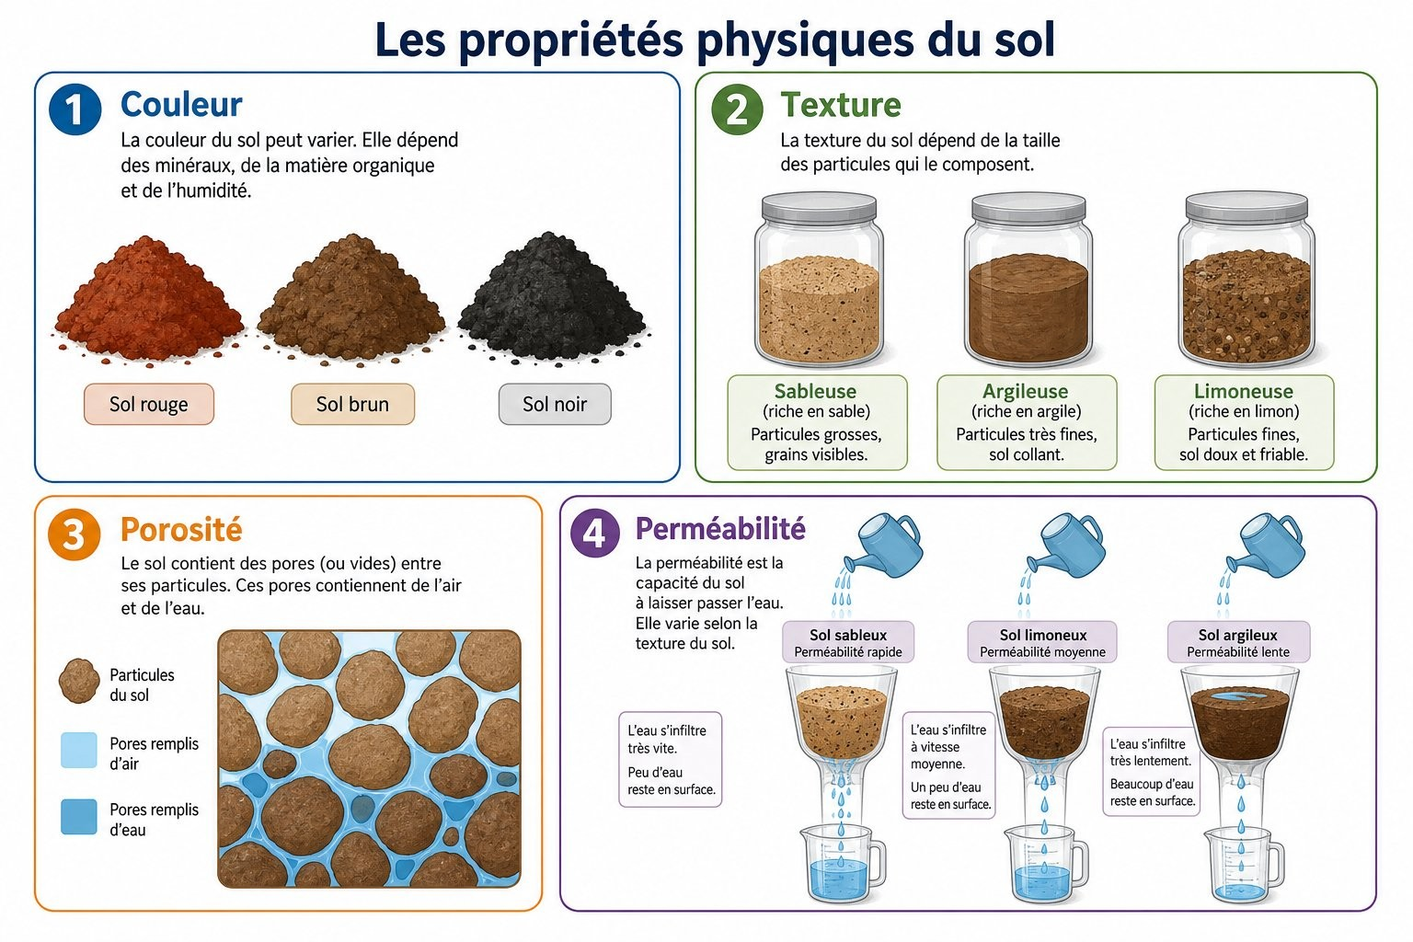
Les propriétés physiques du sol : couleur, texture, porosité, perméabilité.
1. Les propriétés physiques du sol
a. La couleur
Le sol peut être rouge, brun, noir, gris ou jaune, selon les minéraux et la matière organique qu'il contient.
b. La texture
La texture dépend de la taille des particules du sol : sableuse (grains gros, l'eau s'infiltre vite), argileuse (grains très fins, l'eau s'infiltre lentement) ou limoneuse (particules de taille intermédiaire).
c. La structure
La structure décrit la façon dont les particules du sol s'assemblent entre elles, par exemple en grumeaux ou en couches.
Les propriétés physiques du sol : couleur, texture, porosité, perméabilité.
d. La porosité
La porosité est la quantité d'espaces vides (pores) entre les particules du sol. Un sol très poreux contient beaucoup d'air et d'eau entre ses particules.
e. La perméabilité
La perméabilité est la capacité du sol à laisser l'eau le traverser. Un sol sableux est généralement très perméable ; un sol argileux est peu perméable.
2. Les propriétés chimiques du sol
a. L'acidité ou la basicité (le pH)
Un sol peut être acide, basique ou neutre, selon les substances chimiques qu'il contient. Cette propriété influence beaucoup les plantes qui peuvent y pousser : certaines cultures préfèrent un sol plutôt acide, d'autres un sol plutôt neutre ou basique.
b. La richesse en nutriments
Un sol fertile contient des éléments nutritifs essentiels, notamment l'azote, le phosphore et le potassium, que les plantes absorbent par leurs racines pour grandir. Ces éléments proviennent surtout de la décomposition de la matière organique (feuilles mortes, humus, débris végétaux).

EXERCICES
Exercice 1 (5 points) — Cite les cinq propriétés physiques du sol étudiées dans la leçon.
Exercice 2 (5 points) — Pour chacune de ces situations, nomme la propriété du sol en jeu : 1. l'eau s'infiltre vite dans un sol sableux · 2. le sol est rouge · 3. les particules du sol forment des grumeaux.
Exercice 3 (6 points) — Vrai ou faux, puis corrige les affirmations fausses :
1. Tous les sols ont exactement la même texture.
2. Un sol argileux laisse en général l'eau s'infiltrer lentement.
3. Le sol peut être acide, basique ou neutre.
4. La couleur du sol n'a aucune importance en géologie.
Exercice 4 (4 points) — Explique pourquoi un agriculteur pourrait vouloir connaître l'acidité de son sol avant de semer.
TOTAL : 20 points
CORRIGÉ
Ex. 1 — la couleur, la texture, la structure, la porosité, la perméabilité. (1 pt par propriété correcte)
Ex. 2 — 1. perméabilité · 2. couleur · 3. structure
Ex. 3 — 1. Faux. Les sols peuvent être sableux, argileux ou limoneux. (1,5 pt)
2. Vrai. (1,5 pt)
3. Vrai. (1,5 pt)
4. Faux. La couleur renseigne sur la composition du sol (minéraux, matière organique). (1,5 pt)
Ex. 4 — Parce que certaines plantes poussent mieux dans un sol acide, d'autres dans un sol neutre ou basique ; connaître l'acidité aide à choisir les bonnes cultures ou à corriger le sol. (4 pts)

SÉANCE 48 / 61
LES TYPES DE SOL ET LEUR CULTURE CORRESPONDANTE
FICHE DE PRÉPARATION
Discipline : Sciences et Technologie  Thème : Géologie  Titre : Les types de sol et leur culture correspondante  Habileté visée : Identifier  Objectif spécifique : identifier les principaux types de sol de Madagascar et la culture qui leur correspond.  Documentation : Programme d'Études — Classe de T5 (ST), DCRP  Support et matériel : carte des sols de Madagascar ou schéma simplifié, images de rizières et de tanety, tableau noir. | Date : ____________  Classe : T5  Séance n° : 48 / 61  Durée : 1 heure  Thématique / RAS : Décrire les types de sol de Madagascar et la culture correspondante  Valeurs à véhiculer : esprit d'observation, respect de la terre, savoir-faire agricole

Étapes | Déroulement de la leçon |  | Technique et Stratégie | Support et Matériel | Observation
Étapes | Enseignant | Apprenants | Technique et Stratégie | Support et Matériel | Observation
I. RÉVISION | Cite une propriété physique du sol. | R.A. : la couleur, la texture, la structure, la porosité ou la perméabilité. | Questionnement oral | —
II. NOUVELLE LEÇON
1. Mise en situation | Pourquoi cultive-t-on le riz surtout dans des terrains plats et gorgés d'eau (rizières), et pas sur les collines (tanety) ? | R.A. : le riz a besoin d'un sol qui retient beaucoup d'eau, ce que les terrains plats permettent mieux. | Questionnement oral | —
2. Présentation | Aujourd'hui nous allons apprendre : « Les types de sol et leur culture correspondante ». | Les élèves écoutent. | Exposé | Tableau noir, cahier
3. Observation | Observez une carte simplifiée des sols de Madagascar. Repérez les sols rouges des hauts plateaux, les sols des rizières, et les sols volcaniques autour d'Antsirabe. | R.A. : les élèves localisent les grandes zones de sol sur la carte. | Observation dirigée | Carte des sols
4. Analyse | Ces différents sols permettent-ils tous les mêmes cultures ? | R.A. : non, chaque type de sol est plus ou moins adapté à certaines cultures. | Étude de cas | Documents
5. Synthèse | Donc, Madagascar compte plusieurs grands types de sol. Le sol hydromorphe (gorgé d'eau, présent par exemple autour du lac Alaotra et dans les grandes plaines) convient parfaitement à la riziculture. Le sol latéritique ou ferralitique (rouge, présent notamment sur les hauts plateaux comme l'Ankaratra ou l'Itasy) — c'est pourquoi Madagascar est parfois surnommée « la grande île rouge » — et le sol ferrugineux (présent à l'Ouest et dans l'extrême Sud) sont souvent acides et moins fertiles, utilisés pour des cultures de tanety (collines) comme le manioc. Le sol volcanique (présent autour d'Antsirabe et d'Itasy) est en général très fertile et permet des cultures variées. | Les élèves écoutent et notent. | Exposé magistral | Tableau noir
6. Application | Ex. 1 — Quel type de sol convient le mieux à la riziculture ? | Ex. 1 : le sol hydromorphe. | Travail de groupe | Grande ardoise
III. ÉVALUATION | Ex. 1 — Cite un type de sol présent à Madagascar et une culture qui lui correspond. | Ex. 1 : par exemple, le sol hydromorphe — la riziculture. | Évaluation écrite | Cahier

LES TYPES DE SOL ET LEUR CULTURE CORRESPONDANTE

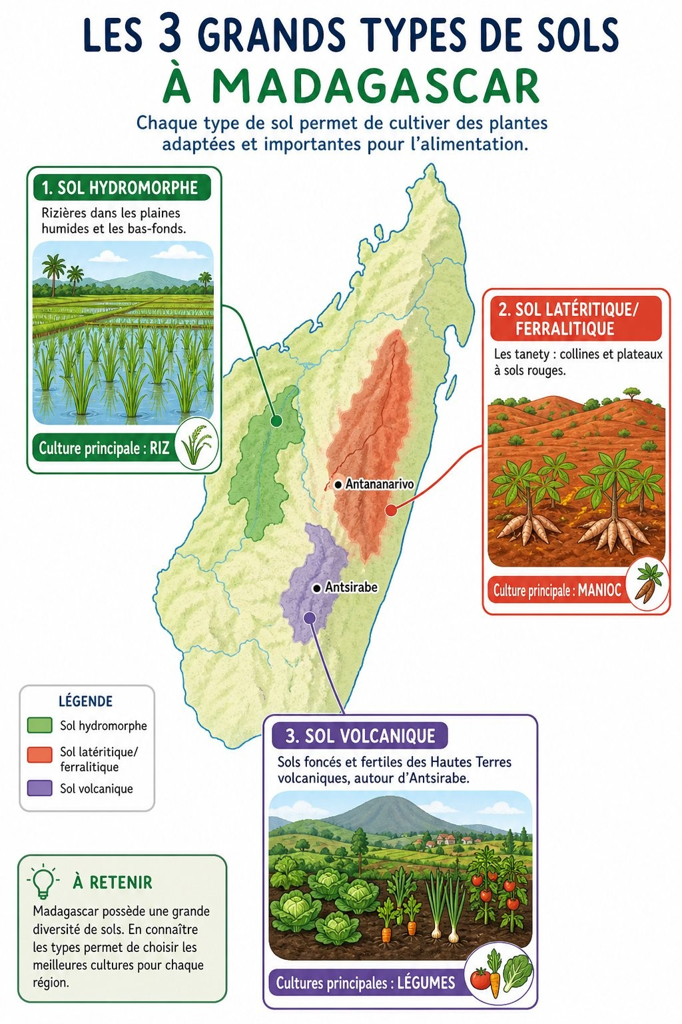
Les grands types de sol de Madagascar : hydromorphe (rizières), latéritique (tanety), volcanique.
1. Les grands types de sol de Madagascar
Madagascar compte plusieurs grands types de sol, selon les régions : le sol latéritique ou ferralitique (sol rouge, riche en oxydes de fer, présent notamment sur les hauts plateaux comme l'Ankaratra, l'Itasy ou le Tampoketsa — c'est à cause de ce sol rouge que Madagascar est parfois surnommée « la grande île rouge »), le sol ferrugineux (présent notamment à l'Ouest, dans l'extrême Sud et sur certains plateaux), le sol hydromorphe (sol gorgé d'eau, présent dans les grandes plaines et autour du lac Alaotra), le sol volcanique (sol issu de roches volcaniques, présent notamment autour d'Antsirabe, d'Itasy et de la montagne d'Ambre) et le sol calcaire (présent notamment autour d'Antsirabe et sur certains plateaux de l'Ouest).
Les grands types de sol de Madagascar : hydromorphe (rizières), latéritique (tanety), volcanique.
2. La culture correspondant à chaque type de sol
a. Le sol hydromorphe et la riziculture
Les sols hydromorphes retiennent bien l'eau : ils sont donc parfaitement adaptés à la culture du riz en rizière, l'une des cultures les plus importantes de Madagascar.
b. Les sols de tanety (latéritique, ferrugineux)
Les sols des collines (tanety) sont souvent acides et moins riches en éléments nutritifs ; on y cultive surtout des plantes résistantes comme le manioc, après avoir parfois amélioré le sol.
c. Le sol volcanique
Les sols volcaniques, comme ceux de la région d'Antsirabe, sont en général très fertiles et permettent des cultures variées, notamment du maraîchage.
3. Pourquoi connaître le type de sol ?
Connaître les propriétés de son sol permet à un agriculteur de choisir la culture la plus adaptée, ou de savoir comment améliorer son sol (apport d'engrais, drainage, irrigation) pour mieux cultiver.

EXERCICES
Exercice 1 (5 points) — Associe chaque type de sol à la culture qui lui correspond le mieux : 1. sol hydromorphe · 2. sol de tanety (latéritique) · 3. sol volcanique — A. cultures variées, maraîchage · B. manioc et cultures résistantes · C. riziculture.
Exercice 2 (5 points) — Pourquoi Madagascar est-elle parfois surnommée « la grande île rouge » ? Réponds en une phrase en citant le type de sol concerné.
Exercice 3 (6 points) — Vrai ou faux, puis corrige les affirmations fausses :
1. Tous les sols de Madagascar sont identiques.
2. Le sol hydromorphe convient bien à la riziculture.
3. Le sol volcanique est en général très fertile.
4. Il n'existe qu'un seul type de sol dans toute l'île.
Exercice 4 (4 points) — Un agriculteur veut cultiver du riz. Quel type de sol devrait-il privilégier, et pourquoi ?
TOTAL : 20 points
CORRIGÉ
Ex. 1 — 1-C · 2-B · 3-A
Ex. 2 — Parce que les sols latéritiques (ferralitiques), riches en oxydes de fer et de couleur rouge, couvrent une grande partie des hauts plateaux de Madagascar. (5 pts)
Ex. 3 — 1. Faux. Il existe plusieurs grands types de sol à Madagascar. (1,5 pt)
2. Vrai. (1,5 pt)
3. Vrai. (1,5 pt)
4. Faux. Madagascar compte au moins cinq grands types de sol selon les régions. (1,5 pt)
Ex. 4 — Le sol hydromorphe, car il retient bien l'eau, ce qui convient parfaitement aux besoins de la culture du riz en rizière. (4 pts)

SÉANCE 49 / 61
RÉVISION — UNITÉ IX : GÉOLOGIE
FICHE DE PRÉPARATION
Discipline : Sciences et Technologie  Thème : Géologie  Titre : Révision — Unité IX : Géologie  Habileté visée : Traiter  Objectif spécifique : traiter un sujet complet portant sur les séances 1 et 2, puis identifier ses points faibles.  Documentation : Programme d'Études — Classe de T5 (ST), DCRP  Support et matériel : sujet recopié au tableau ou polycopié, cahier de brouillon. | Date : ____________  Classe : T5  Séance n° : 49 / 61  Durée : 1 heure  Thématique / RAS : Propriétés physiques et chimiques du sol ; types de sol de Madagascar et culture correspondante  Valeurs à véhiculer : esprit d'observation, respect de la terre, savoir-faire agricole

Étapes | Déroulement de la leçon |  | Technique et Stratégie | Support et Matériel | Observation
Étapes | Enseignant | Apprenants | Technique et Stratégie | Support et Matériel | Observation
I. RÉVISION | Sans ouvrir votre cahier : cite un type de sol de Madagascar. | R.A. : hydromorphe, latéritique, ferrugineux, volcanique ou calcaire. | Questionnement oral | —
II. NOUVELLE LEÇON
1. Mise en situation | Aujourd'hui vous traitez un sujet d'entraînement, comme un examen, mais sans note comptant pour la moyenne. | Les élèves s'installent en condition d'examen. | Consigne | Tableau noir
2. Présentation | Quatre exercices, 20 points. Cahier de brouillon autorisé. | Les élèves écoutent. | Exposé | Tableau noir
3. Passation | L'enseignant distribue ou recopie le sujet au tableau. | Les élèves traitent le sujet. | Travail individuel | Sujet, cahier
4. Correction collective | Exercice par exercice, l'enseignant corrige au tableau avec la classe. | Les élèves corrigent au stylo de couleur. | Correction dirigée | Tableau noir
5. Synthèse | Donc, les points faibles de la classe sont notés au tableau pour être repris. | Les élèves notent leurs deux points faibles. | Bilan collectif | Cahier
III. ÉVALUATION | L'auto-évaluation tient lieu d'évaluation. | Les élèves calculent leur score. | Auto-évaluation | Cahier

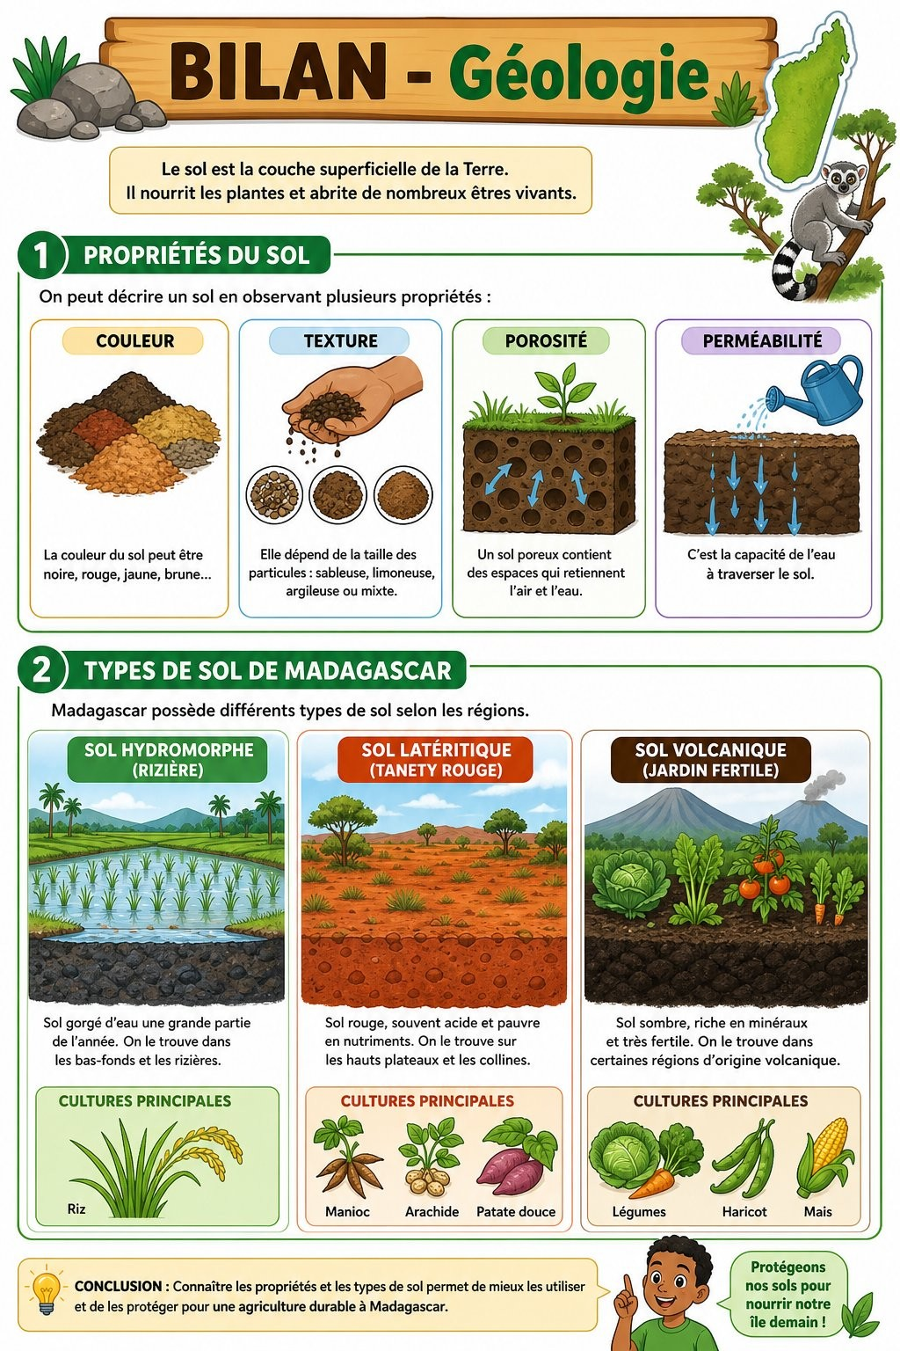
Bilan de l'Unité IX : propriétés du sol et types de sol de Madagascar.
Sujet d'entraînement — Unité IX (Géologie) — /20
Exercice 1 — Connaissances (4 points)
A. Vrai ou faux (2 points)
1. La perméabilité est la capacité du sol à laisser passer l'eau.
2. Tous les sols de Madagascar conviennent également bien à la riziculture.
B. Complète (2 points)
3. Le sol …………… est de couleur rouge et riche en oxydes de fer.
4. Le sol …………… convient le mieux à la culture du riz.
Exercice 2 — Exercice chiffré (6 points)
On verse de l'eau sur deux échantillons : un sol sableux et un sol argileux.
1. Dans lequel l'eau s'infiltre-t-elle le plus vite ? (2 pts)
2. Comment s'appelle cette propriété du sol ? (2 pts)
3. Quel type de sol serait préférable pour une rizière ? (2 pts)
Exercice 3 — Étude de document (6 points)
Un paysan des hauts plateaux veut cultiver sur un sol rouge et acide de tanety.
1. Quel type de sol est probablement présent ici ? (2 pts)
2. Quelle culture est généralement adaptée à ce type de sol ? (2 pts)
3. Pourquoi est-il utile de connaître l'acidité d'un sol avant de cultiver ? (2 pts)
Exercice 4 — Situation (4 points)
Un camarade dit : « Il n'y a qu'un seul type de sol à Madagascar, le sol rouge. »
Réponds-lui en citant au moins deux autres types de sol présents dans le pays.
TOTAL : 20 points
CORRIGÉ
Exercice 1 (4 pts)
A. 1. Vrai. 2. Faux (chaque type convient à des cultures différentes). (1 pt par item)
B. 3. latéritique (ferralitique). 4. hydromorphe. (1 pt par item)
Renvoi : séances 1, 2.
Exercice 2 (6 pts)
1. Le sol sableux. (2 pts)
2. La perméabilité. (2 pts)
3. Le sol hydromorphe (qui retient bien l'eau). (2 pts)
Renvoi : séances 1, 2.
Exercice 3 (6 pts)
1. Un sol latéritique (ferralitique). (2 pts)
2. Le manioc ou d'autres cultures résistantes de tanety. (2 pts)
3. Pour choisir une culture adaptée ou savoir comment corriger le sol avant de semer. (2 pts)
Renvoi : séance 2.
Exercice 4 (4 pts)
Madagascar compte aussi des sols hydromorphes, ferrugineux, volcaniques et calcaires, en plus du sol latéritique rouge. (4 pts)
Renvoi : séance 2.
Repères de score : 16-20 acquis · 11-15 à consolider · 6-10 fragile · 0-5 reprendre les séances 1 et 2.

SÉANCE 50 / 61
SUJET D'EXAMEN ST T5 — UNITÉ IX : GÉOLOGIE
FICHE DE PRÉPARATION
Discipline : Sciences et Technologie  Thème : Géologie  Titre : Sujet d'examen ST T5 — Unité IX : Géologie  Habileté visée : Évaluer  Objectif spécifique : évaluer la maîtrise des notions des séances 1 et 2 — propriétés du sol, types de sol de Madagascar.  Documentation : Programme d'Études — Classe de T5 (ST), DCRP  Support et matériel : sujet polycopié ou recopié au tableau, cahier de composition. | Date : ____________  Classe : T5  Séance n° : 50 / 61  Durée : 1 heure  Thématique / RAS : Propriétés physiques et chimiques du sol ; types de sol de Madagascar et culture correspondante  Valeurs à véhiculer : esprit d'observation, respect de la terre, savoir-faire agricole

Étapes | Déroulement de la leçon |  | Technique et Stratégie | Support et Matériel | Observation
Étapes | Enseignant | Apprenants | Technique et Stratégie | Support et Matériel | Observation
I. RÉVISION | Rappel des consignes d'examen. Aucune question, aucun échange autorisé. | Les élèves rangent cahiers et livres. | Consigne | —
II. NOUVELLE LEÇON
1. Mise en situation | L'enseignant écrit au tableau le barème de l'épreuve (20 points, quatre exercices). | Les élèves notent le barème. | Consigne | Tableau noir
2. Présentation | Lecture à voix haute de l'intégralité du sujet avant le début de l'épreuve. | Les élèves suivent et signalent une incompréhension éventuelle. | Lecture dirigée | Sujet
3. Passation | Surveillance active. L'enseignant ne donne aucune indication sur les réponses. | Les élèves composent individuellement. | Évaluation écrite | Sujet, cahier
4. Ramassage | Ramassage des copies, vérification du nombre. | Les élèves rendent leur copie. | Organisation | Copies
5. Synthèse | Donc, la correction sera rendue à la séance suivante. | Les élèves écoutent. | Bilan | —
III. ÉVALUATION | (L'épreuve elle-même constitue l'évaluation.) |  | Évaluation écrite | Copies

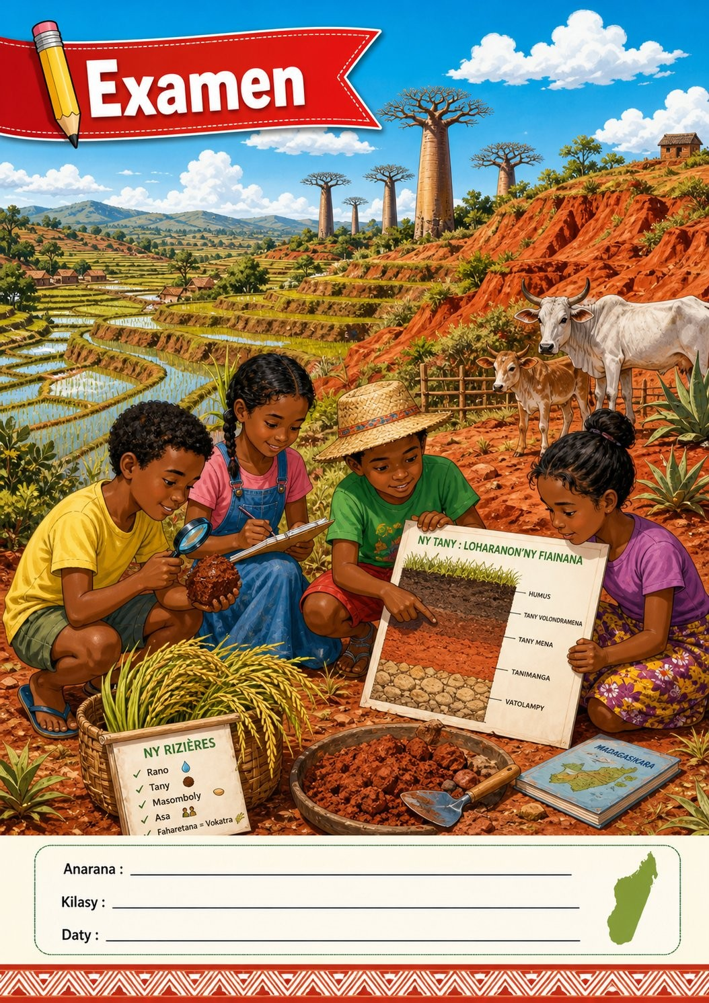
Sujet d'examen, Unité IX : Géologie.
SUJET D'EXAMEN — Unité IX : Géologie — Durée : ____________ — /20
Exercice 1 — Connaissances (4 points)
A. Complète avec le mot exact (2 points)
1. La …………… du sol dépend de la taille de ses particules (sableuse, argileuse, limoneuse).
2. Le sol …………… est issu de roches volcaniques et est en général très fertile.
B. QCM — une seule réponse exacte (2 points)
1. Le sol qui convient le mieux à la riziculture est le sol : A. volcanique B. hydromorphe C. ferrugineux
2. Madagascar est surnommée « la grande île rouge » à cause du sol : A. hydromorphe B. latéritique C. calcaire
Exercice 2 — Exercice chiffré (6 points)
On compare deux échantillons de sol : l'un retient l'eau et se trouve dans une plaine, l'autre est rouge et se trouve sur une colline.
1. Nomme le type de chaque sol. (2 pts)
2. Quelle culture est adaptée au premier sol ? (2 pts)
3. Quelle culture est plutôt adaptée au second ? (2 pts)
Exercice 3 — Étude de document (6 points)
Un agriculteur constate que ses plants poussent mal sur un sol très acide.
1. Quelle propriété du sol est en cause ? (2 pts)
2. Comment peut-il connaître précisément cette propriété ? (2 pts)
3. Pourquoi est-il utile d'adapter la culture au type de sol plutôt que l'inverse ? (2 pts)
Exercice 4 — Situation (4 points)
Ta petite sœur pense que le sol est partout exactement le même à Madagascar.
Explique-lui, en deux phrases, pourquoi ce n'est pas vrai, en donnant deux exemples de types de sol différents.
TOTAL : 20 points
CORRIGÉ
Exercice 1 (4 pts)
A. 1. texture. 2. volcanique. (1 pt par item)
B. 1. B. 2. B. (1 pt par item)
Exercice 2 (6 pts)
1. Hydromorphe (plaine) ; latéritique ou ferrugineux (colline/tanety). (2 pts)
2. La riziculture. (2 pts)
3. Le manioc ou d'autres cultures résistantes de tanety. (2 pts)
Exercice 3 (6 pts)
1. L'acidité (propriété chimique du sol). (2 pts)
2. En testant le sol avec un papier indicateur (papier pH) ou en l'envoyant à analyser. (2 pts)
3. Parce que chaque culture a des besoins précis ; choisir une culture adaptée au sol augmente les chances de bonne récolte. (2 pts)
Exercice 4 (4 pts)
Madagascar compte plusieurs types de sol différents, par exemple le sol hydromorphe des rizières et le sol volcanique fertile autour d'Antsirabe. (4 pts)

UNITÉ X — Environnement
Résultat d'apprentissage spécifique (PE T5) : Choisir les méthodes appropriées à la gestion de déchets (4R+C) d'une organisation ou d'une communauté
Valeurs à véhiculer : respect des biens communs, respect de la vie

N° | Séance
51 | Les types de déchets et les mauvaises pratiques de gestion
52 | Les impacts des déchets sur l'environnement
53 | Les méthodes de réduction des déchets (4R+C)
54 | Révision — Unité X : Environnement
55 | Sujet d'examen ST T5 — Unité X : Environnement

SÉANCE 51 / 61
LES TYPES DE DÉCHETS ET LES MAUVAISES PRATIQUES DE GESTION
FICHE DE PRÉPARATION
Discipline : Sciences et Technologie  Thème : Environnement  Titre : Les types de déchets et les mauvaises pratiques de gestion  Habileté visée : Distinguer  Objectif spécifique : distinguer les déchets dégradables des déchets non dégradables et identifier les mauvaises pratiques de gestion des déchets.  Documentation : Programme d'Études — Classe de T5 (ST), DCRP  Support et matériel : divers déchets (épluchures, bouteille plastique, boîte métallique, papier), tableau noir. | Date : ____________  Classe : T5  Séance n° : 51 / 61  Durée : 1 heure  Thématique / RAS : Décrire les types de déchets, les mauvaises pratiques de gestion et leurs impacts sur l'environnement  Valeurs à véhiculer : civisme environnemental, sens de responsabilité, respect de la nature

Étapes | Déroulement de la leçon |  | Technique et Stratégie | Support et Matériel | Observation
Étapes | Enseignant | Apprenants | Technique et Stratégie | Support et Matériel | Observation
I. RÉVISION | Cite un déchet que tu produis chez toi chaque jour. | R.A. : des épluchures, un emballage, du papier. | Questionnement oral | —
II. NOUVELLE LEÇON
1. Mise en situation | Si on enterre des épluchures de légumes et un sac en plastique, lequel des deux se décomposera le plus vite dans le sol ? | R.A. : les épluchures se décomposeront plus vite que le plastique. | Questionnement oral | —
2. Présentation | Aujourd'hui nous allons apprendre : « Les types de déchets et les mauvaises pratiques de gestion ». | Les élèves écoutent. | Exposé | Tableau noir, cahier
3. Observation | Observez plusieurs déchets : épluchures, papier, bouteille plastique, boîte métallique, morceau de verre. Classez-les selon qu'ils se décomposent vite ou très lentement dans la nature. | R.A. : épluchures et papier — se décomposent assez vite (dégradables) ; plastique, métal, verre — mettent très longtemps à se décomposer (non dégradables). | Observation dirigée | Déchets variés
4. Analyse | Que font parfois les gens de leurs déchets, sans toujours bien faire ? | R.A. : les abandonner dans la nature, les jeter dans une rivière, les enterrer, ou les brûler à l'air libre. | Discussion dirigée | Documents
5. Synthèse | Donc, on distingue les déchets dégradables (ou biodégradables), qui se décomposent naturellement assez vite (épluchures, papier, feuilles mortes), et les déchets non dégradables, qui mettent très longtemps à se décomposer, parfois des centaines d'années (plastique, verre, métal). Plusieurs pratiques de gestion des déchets sont mauvaises pour l'environnement : l'abandon dans la nature, la dispersion dans l'eau ou sur le sol, l'enterrement non contrôlé et l'incinération (le brûlage) à l'air libre. | Les élèves écoutent et notent. | Exposé magistral | Tableau noir
6. Application | Ex. 1 — Range ces déchets en « dégradable » ou « non dégradable » : épluchure de banane, bouteille en plastique, feuille de papier, canette en métal. | Ex. 1 : dégradables — épluchure de banane, feuille de papier ; non dégradables — bouteille en plastique, canette en métal. | Travail de groupe | Grande ardoise
III. ÉVALUATION | Ex. 1 — Cite deux mauvaises pratiques de gestion des déchets. | Ex. 1 : l'abandon dans la nature, le brûlage à l'air libre (ou l'enterrement non contrôlé, la dispersion dans l'eau). | Évaluation écrite | Cahier

LES TYPES DE DÉCHETS ET LES MAUVAISES PRATIQUES DE GESTION

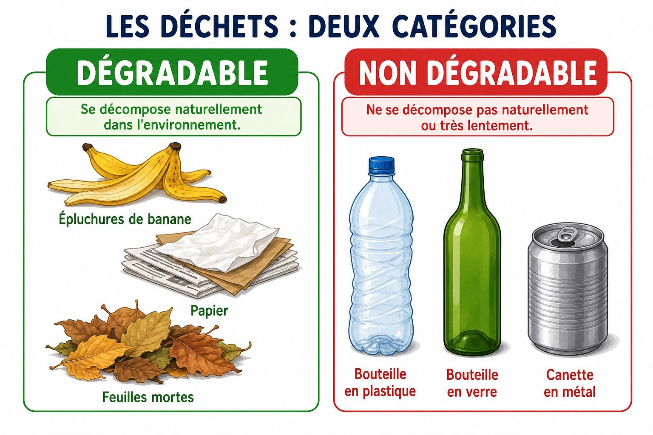
Des déchets dégradables (épluchures, papier) et non dégradables (plastique, verre, métal).
1. Les déchets dégradables
Les déchets dégradables, aussi appelés biodégradables, sont des déchets d'origine naturelle qui se décomposent assez rapidement grâce à l'action de micro-organismes : épluchures, restes alimentaires, feuilles mortes, papier.
2. Les déchets non dégradables
Les déchets non dégradables mettent un temps très long, parfois des centaines d'années, pour se décomposer dans la nature, ou ne se décomposent presque jamais : le plastique, le verre, le métal, certains emballages.
Des déchets dégradables (épluchures, papier) et non dégradables (plastique, verre, métal).
3. Les mauvaises pratiques de gestion des déchets
a. L'abandon dans la nature
Jeter des déchets dans la rue, dans les champs ou dans la forêt pollue l'environnement et peut blesser les animaux.
b. La dispersion dans l'eau
Jeter des déchets dans une rivière, un lac ou la mer pollue l'eau et met en danger les poissons et les personnes qui utilisent cette eau.
c. L'enterrement non contrôlé
Enterrer des déchets sans précaution peut polluer le sol et les nappes d'eau souterraines, surtout pour les déchets non dégradables ou dangereux.
d. L'incinération à l'air libre
Brûler les déchets à l'air libre produit une fumée qui pollue l'air et peut être dangereuse pour la santé.

EXERCICES
Exercice 1 (5 points) — Classe ces déchets en « dégradable » ou « non dégradable » : 1. épluchure de légume · 2. sac en plastique · 3. feuille morte · 4. bouteille en verre · 5. boîte de conserve en métal.
Exercice 2 (5 points) — Cite les quatre mauvaises pratiques de gestion des déchets étudiées dans la leçon.
Exercice 3 (6 points) — Vrai ou faux, puis corrige les affirmations fausses :
1. Le plastique se décompose aussi vite que les épluchures de légumes.
2. Brûler les déchets à l'air libre pollue l'air.
3. Jeter des déchets dans une rivière n'a aucune conséquence.
4. Les déchets biodégradables se décomposent naturellement.
Exercice 4 (4 points) — Explique pourquoi il est risqué d'enterrer des déchets en plastique près d'un puits utilisé pour l'eau potable.
TOTAL : 20 points
CORRIGÉ
Ex. 1 — 1. dégradable · 2. non dégradable · 3. dégradable · 4. non dégradable · 5. non dégradable
Ex. 2 — l'abandon dans la nature, la dispersion dans l'eau, l'enterrement non contrôlé, l'incinération à l'air libre. (1,25 pt par pratique correcte)
Ex. 3 — 1. Faux. Le plastique met beaucoup plus de temps à se décomposer. (1,5 pt)
2. Vrai. (1,5 pt)
3. Faux. Cela pollue l'eau et met en danger les poissons et les usagers de l'eau. (1,5 pt)
4. Vrai. (1,5 pt)
Ex. 4 — Les substances des déchets en plastique peuvent s'infiltrer dans le sol et polluer l'eau souterraine utilisée par le puits, rendant l'eau dangereuse à boire. (4 pts)

SÉANCE 52 / 61
LES IMPACTS DES DÉCHETS SUR L'ENVIRONNEMENT
FICHE DE PRÉPARATION
Discipline : Sciences et Technologie  Thème : Environnement  Titre : Les impacts des déchets sur l'environnement  Habileté visée : Décrire  Objectif spécifique : décrire les impacts des mauvaises pratiques de gestion des déchets sur l'environnement et la santé.  Documentation : Programme d'Études — Classe de T5 (ST), DCRP  Support et matériel : images de pollution (décharge sauvage, rivière polluée, animal avec du plastique), tableau noir. | Date : ____________  Classe : T5  Séance n° : 52 / 61  Durée : 1 heure  Thématique / RAS : Décrire les types de déchets, les mauvaises pratiques de gestion et leurs impacts sur l'environnement  Valeurs à véhiculer : civisme environnemental, sens de responsabilité, respect de la nature

Étapes | Déroulement de la leçon |  | Technique et Stratégie | Support et Matériel | Observation
Étapes | Enseignant | Apprenants | Technique et Stratégie | Support et Matériel | Observation
I. RÉVISION | Cite une mauvaise pratique de gestion des déchets. | R.A. : l'abandon dans la nature, le brûlage à l'air libre. | Questionnement oral | —
II. NOUVELLE LEÇON
1. Mise en situation | Que peut-il arriver à un animal qui avale un morceau de plastique trouvé dans la nature ? | R.A. : il peut tomber malade, s'étouffer ou mourir. | Questionnement oral | —
2. Présentation | Aujourd'hui nous allons apprendre : « Les impacts des déchets sur l'environnement ». | Les élèves écoutent. | Exposé | Tableau noir, cahier
3. Observation | Observez des images d'une décharge sauvage, d'une rivière polluée par des déchets, et d'un animal en contact avec du plastique. | R.A. : les élèves décrivent ce qu'ils voient : mauvaises odeurs, eau sale, danger pour les animaux. | Observation dirigée | Images
4. Analyse | Quels sont les différents milieux touchés par les déchets mal gérés ? | R.A. : l'eau, le sol, l'air et les êtres vivants (animaux et personnes). | Discussion dirigée | Documents
5. Synthèse | Donc, les déchets mal gérés ont plusieurs impacts sur l'environnement : ils polluent l'eau (rivières, puits), le sol (perte de fertilité, substances toxiques) et l'air (fumées du brûlage). Ils menacent aussi la santé des personnes (maladies liées à l'eau ou à l'air pollués, prolifération de moustiques et de rats dans les décharges) et la vie des animaux (ingestion de plastique, blessures). | Les élèves écoutent et notent. | Exposé magistral | Tableau noir
6. Application | Ex. 1 — Cite un impact des déchets mal gérés sur la santé humaine. | Ex. 1 : la prolifération de moustiques ou de rats, qui peuvent transmettre des maladies. | Travail de groupe | Grande ardoise
III. ÉVALUATION | Ex. 1 — Cite trois milieux touchés par les déchets mal gérés. | Ex. 1 : l'eau, le sol, l'air. | Évaluation écrite | Cahier

LES IMPACTS DES DÉCHETS SUR L'ENVIRONNEMENT

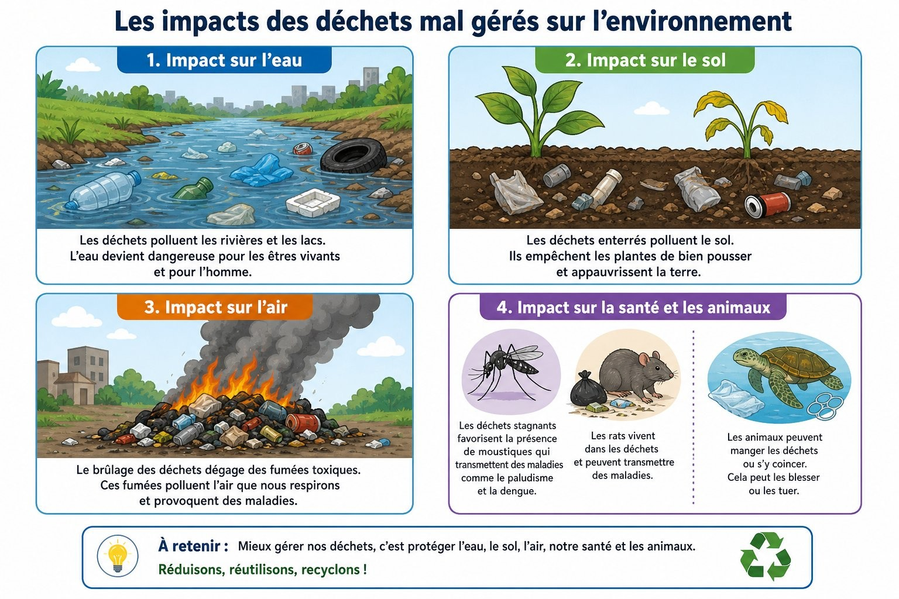
Les impacts des déchets mal gérés sur l'eau, le sol, l'air et les animaux.
1. L'impact sur l'eau
Les déchets jetés dans les rivières, les lacs ou près des puits polluent l'eau, la rendant dangereuse à boire et nuisible pour les poissons et les autres animaux aquatiques.
Les déchets jetés dans les cours d'eau peuvent aussi obstruer les canaux d'évacuation des eaux de pluie, ce qui peut aggraver les inondations lors de fortes pluies.
2. L'impact sur le sol
Les déchets enterrés ou abandonnés peuvent libérer des substances qui appauvrissent le sol ou le rendent impropre à la culture.
Les impacts des déchets mal gérés sur l'eau, le sol, l'air et les animaux.
3. L'impact sur l'air
Le brûlage des déchets à l'air libre dégage des fumées toxiques, qui polluent l'air et peuvent provoquer des maladies respiratoires.
4. L'impact sur la santé et les animaux
Les décharges de déchets favorisent la prolifération de moustiques et de rats, qui peuvent transmettre des maladies (voir l'unité sur les maladies infectieuses). Les animaux peuvent aussi avaler ou s'empêtrer dans des déchets, notamment du plastique, ce qui peut les blesser ou les tuer.
5. Un cercle à briser
Comprendre ces impacts aide à comprendre pourquoi il est important de bien gérer ses déchets, pour protéger sa propre santé, celle de sa communauté et celle de l'environnement.

EXERCICES
Exercice 1 (6 points) — Pour chacun de ces milieux, cite un impact possible des déchets mal gérés : 1. l'eau · 2. le sol · 3. l'air.
Exercice 2 (4 points) — Cite deux conséquences possibles d'une décharge sauvage sur la santé des habitants d'un quartier.
Exercice 3 (6 points) — Vrai ou faux, puis corrige les affirmations fausses :
1. Les déchets mal gérés n'ont aucun impact sur la santé.
2. Le brûlage des déchets peut provoquer des maladies respiratoires.
3. Les décharges peuvent favoriser la prolifération de moustiques et de rats.
4. Les animaux ne sont jamais affectés par les déchets.
Exercice 4 (4 points) — Explique, en citant un exemple, pourquoi les déchets plastiques sont particulièrement dangereux pour les animaux.
TOTAL : 20 points
CORRIGÉ
Ex. 1 — 1. pollution de l'eau, dangereuse pour la santé et les poissons ; 2. perte de fertilité ou pollution du sol ; 3. fumées toxiques lors du brûlage. (2 pts par impact correct)
Ex. 2 — par exemple : maladies transmises par les moustiques ou les rats, maladies respiratoires liées aux fumées. (2 pts par conséquence correcte)
Ex. 3 — 1. Faux. Ils peuvent transmettre des maladies ou polluer l'environnement. (1,5 pt)
2. Vrai. (1,5 pt)
3. Vrai. (1,5 pt)
4. Faux. Les animaux peuvent avaler ou s'empêtrer dans des déchets, notamment le plastique. (1,5 pt)
Ex. 4 — Par exemple, une tortue marine peut confondre un sac plastique avec une méduse et l'avaler, ce qui peut l'étouffer ou bloquer sa digestion. (4 pts)

SÉANCE 53 / 61
LES MÉTHODES DE RÉDUCTION DES DÉCHETS (4R+C)
FICHE DE PRÉPARATION
Discipline : Sciences et Technologie  Thème : Environnement  Titre : Les méthodes de réduction des déchets (4R+C)  Habileté visée : Identifier  Objectif spécifique : identifier et appliquer les méthodes de réduction des déchets : réduire, réutiliser, réparer, recycler, composter.  Documentation : Programme d'Études — Classe de T5 (ST), DCRP  Support et matériel : exemples d'objets réutilisés, un petit compost si possible, tableau noir. | Date : ____________  Classe : T5  Séance n° : 53 / 61  Durée : 1 heure  Thématique / RAS : Appliquer les méthodes de réduction des déchets (4R+C)  Valeurs à véhiculer : civisme environnemental, sens de responsabilité, respect de la nature

Étapes | Déroulement de la leçon |  | Technique et Stratégie | Support et Matériel | Observation
Étapes | Enseignant | Apprenants | Technique et Stratégie | Support et Matériel | Observation
I. RÉVISION | Cite un impact des déchets mal gérés sur l'environnement. | R.A. : la pollution de l'eau, du sol ou de l'air. | Questionnement oral | —
II. NOUVELLE LEÇON
1. Mise en situation | Que peux-tu faire d'une bouteille en plastique vide plutôt que de la jeter ? | R.A. : la réutiliser comme pot de fleurs, la rapporter pour la recycler. | Questionnement oral | —
2. Présentation | Aujourd'hui nous allons apprendre : « Les méthodes de réduction des déchets (4R+C) ». | Les élèves écoutent. | Exposé | Tableau noir, cahier
3. Observation | Observez des exemples : une bouteille transformée en pot de fleurs, un vêtement réparé plutôt que jeté, des épluchures mises en tas de compost. | R.A. : les élèves identifient les gestes qui évitent de produire ou de jeter des déchets. | Observation dirigée | Exemples, images
4. Analyse | Peut-on classer ces gestes en plusieurs catégories ? | R.A. : oui : réduire la quantité de déchets, réutiliser un objet, le réparer, le recycler, ou composter les déchets organiques. | Discussion dirigée | Documents
5. Synthèse | Donc, pour limiter les déchets, on peut appliquer la méthode des « 4R+C » : Réduire (produire moins de déchets, par exemple en évitant les emballages inutiles), Réutiliser (employer à nouveau un objet avant de le jeter), Réparer (prolonger la vie d'un objet abîmé plutôt que de le remplacer), Recycler (transformer un déchet en nouvelle matière première) et Composter (transformer les déchets organiques en engrais naturel pour les plantes). | Les élèves écoutent et notent. | Exposé magistral | Tableau noir
6. Application | Ex. 1 — Dans quelle catégorie (4R+C) ranges-tu le fait de transformer des épluchures en engrais pour le jardin ? | Ex. 1 : composter. | Travail de groupe | Grande ardoise
III. ÉVALUATION | Ex. 1 — Cite les cinq méthodes de réduction des déchets (4R+C). | Ex. 1 : réduire, réutiliser, réparer, recycler, composter. | Évaluation écrite | Cahier

LES MÉTHODES DE RÉDUCTION DES DÉCHETS (4R+C)

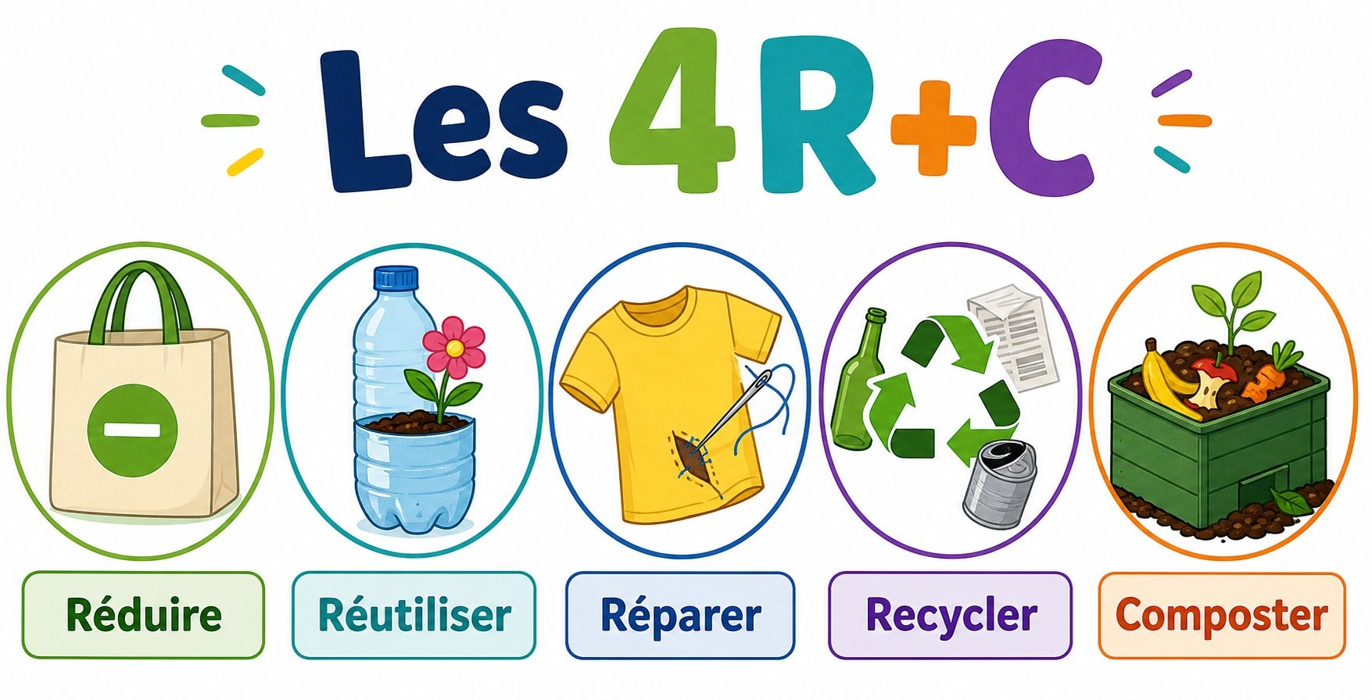
Les cinq méthodes de réduction des déchets : Réduire, Réutiliser, Réparer, Recycler, Composter.
1. Réduire
Réduire, c'est produire moins de déchets dès le départ : éviter les emballages inutiles, acheter en plus grande quantité pour limiter les emballages, utiliser des sacs réutilisables plutôt que des sacs plastiques jetables.
2. Réutiliser
Réutiliser, c'est employer à nouveau un objet, pour le même usage ou un usage différent, avant de le jeter. Exemple : transformer une bouteille en plastique en pot de fleurs, ou utiliser un bocal en verre pour stocker des aliments.
Les cinq méthodes de réduction des déchets : Réduire, Réutiliser, Réparer, Recycler, Composter.
3. Réparer
Réparer, c'est remettre en état un objet abîmé plutôt que de le jeter et d'en racheter un nouveau : recoudre un vêtement déchiré, réparer un outil cassé.
4. Recycler
Recycler, c'est transformer un déchet (papier, verre, métal, certains plastiques) en nouvelle matière première pour fabriquer de nouveaux objets.
5. Composter
Composter, c'est laisser se décomposer les déchets organiques (épluchures, restes alimentaires, feuilles mortes) pour obtenir un engrais naturel, utile pour enrichir le sol du jardin ou du champ.
6. L'ordre de priorité
Le meilleur geste est d'abord de réduire ses déchets, puis de réutiliser et réparer ce qui peut l'être, puis de recycler et composter ce qui reste, plutôt que de tout jeter.

EXERCICES
Exercice 1 (5 points) — Définis en une phrase chacune des cinq méthodes « 4R+C » : 1. réduire · 2. réutiliser · 3. réparer · 4. recycler · 5. composter.
Exercice 2 (5 points) — Pour chaque action, indique à quelle méthode (4R+C) elle correspond : 1. recoudre un vêtement déchiré · 2. utiliser un sac en tissu réutilisable au marché · 3. transformer des épluchures en engrais · 4. apporter des bouteilles en verre à un point de collecte pour qu'elles soient refondues.
Exercice 3 (6 points) — Vrai ou faux, puis corrige les affirmations fausses :
1. Réduire les déchets signifie en produire moins dès le départ.
2. Il vaut mieux jeter un objet cassé que de le réparer.
3. Le compost est obtenu à partir de déchets organiques.
4. Recycler et réduire sont exactement la même chose.
Exercice 4 (4 points) — Propose deux gestes « 4R+C » que ta famille pourrait appliquer à la maison.
TOTAL : 20 points
CORRIGÉ
Ex. 1 — 1. produire moins de déchets ; 2. employer à nouveau un objet ; 3. remettre en état un objet abîmé ; 4. transformer un déchet en nouvelle matière première ; 5. transformer les déchets organiques en engrais. (1 pt par définition correcte)
Ex. 2 — 1. réparer · 2. réduire · 3. composter · 4. recycler
Ex. 3 — 1. Vrai. (1,5 pt)
2. Faux. Il vaut mieux réparer un objet quand c'est possible. (1,5 pt)
3. Vrai. (1,5 pt)
4. Faux. Réduire signifie produire moins de déchets ; recycler signifie transformer un déchet déjà produit. (1,5 pt)
Ex. 4 — Réponse libre : par exemple, utiliser des sacs réutilisables au marché, et composter les épluchures du jardin. (4 pts — 2 pts par geste cohérent)

SÉANCE 54 / 61
RÉVISION — UNITÉ X : ENVIRONNEMENT
FICHE DE PRÉPARATION
Discipline : Sciences et Technologie  Thème : Environnement  Titre : Révision — Unité X : Environnement  Habileté visée : Traiter  Objectif spécifique : traiter un sujet complet portant sur les séances 1 à 3, puis identifier ses points faibles.  Documentation : Programme d'Études — Classe de T5 (ST), DCRP  Support et matériel : sujet recopié au tableau ou polycopié, cahier de brouillon. | Date : ____________  Classe : T5  Séance n° : 54 / 61  Durée : 1 heure  Thématique / RAS : Types de déchets, mauvaises pratiques de gestion, impacts sur l'environnement, méthodes de réduction des déchets (4R+C)  Valeurs à véhiculer : civisme environnemental, sens de responsabilité, respect de la nature

Étapes | Déroulement de la leçon |  | Technique et Stratégie | Support et Matériel | Observation
Étapes | Enseignant | Apprenants | Technique et Stratégie | Support et Matériel | Observation
I. RÉVISION | Sans ouvrir votre cahier : cite une des cinq méthodes 4R+C. | R.A. : réduire, réutiliser, réparer, recycler ou composter. | Questionnement oral | —
II. NOUVELLE LEÇON
1. Mise en situation | Aujourd'hui vous traitez un sujet d'entraînement, comme un examen, mais sans note comptant pour la moyenne. | Les élèves s'installent en condition d'examen. | Consigne | Tableau noir
2. Présentation | Quatre exercices, 20 points. Cahier de brouillon autorisé. | Les élèves écoutent. | Exposé | Tableau noir
3. Passation | L'enseignant distribue ou recopie le sujet au tableau. | Les élèves traitent le sujet. | Travail individuel | Sujet, cahier
4. Correction collective | Exercice par exercice, l'enseignant corrige au tableau avec la classe. | Les élèves corrigent au stylo de couleur. | Correction dirigée | Tableau noir
5. Synthèse | Donc, les points faibles de la classe sont notés au tableau pour être repris. | Les élèves notent leurs deux points faibles. | Bilan collectif | Cahier
III. ÉVALUATION | L'auto-évaluation tient lieu d'évaluation. | Les élèves calculent leur score. | Auto-évaluation | Cahier

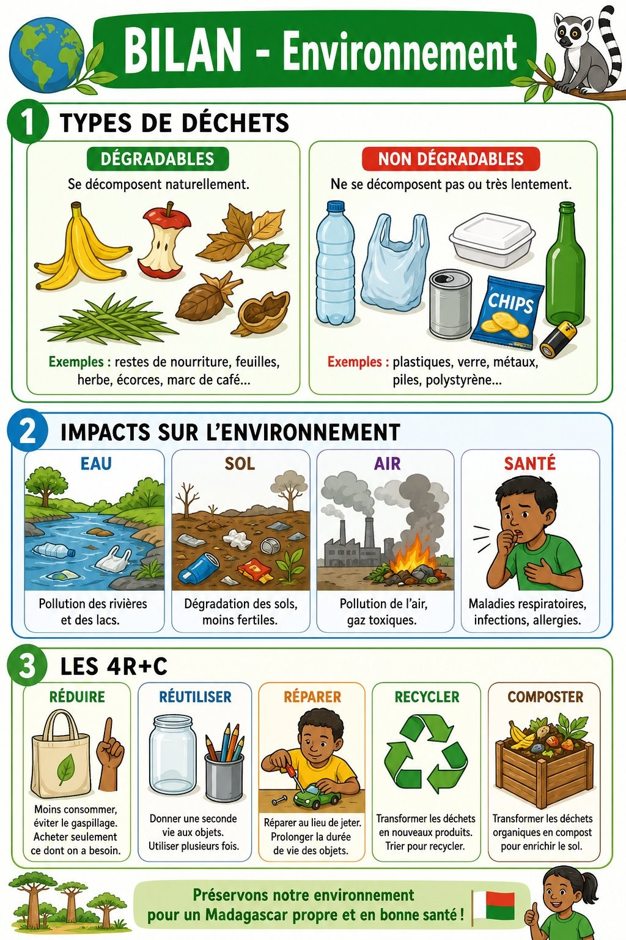
Bilan de l'Unité X : types de déchets, impacts sur l'environnement, méthodes 4R+C.
Sujet d'entraînement — Unité X (Environnement) — /20
Exercice 1 — Connaissances (4 points)
A. Vrai ou faux (2 points)
1. Le plastique est un déchet dégradable.
2. Brûler les déchets à l'air libre pollue l'air.
B. Complète (2 points)
3. Transformer les déchets organiques en engrais s'appelle …………… .
4. Employer à nouveau un objet avant de le jeter s'appelle …………… .
Exercice 2 — Exercice chiffré (6 points)
Un village jette ses déchets dans la rivière voisine.
1. Cite deux conséquences possibles de cette pratique. (2 pts)
2. Quelle méthode 4R+C pourrait réduire la quantité de déchets plastiques jetés dans la rivière ? (2 pts)
3. Propose une solution concrète pour les déchets organiques du village. (2 pts)
Exercice 3 — Étude de document (6 points)
Une école décide de lancer un projet « zéro déchet » avec les élèves.
1. Cite deux actions concrètes que les élèves pourraient mettre en place. (2 pts)
2. À quelle(s) méthode(s) 4R+C ces actions correspondent-elles ? (2 pts)
3. Pourquoi est-il utile d'impliquer les élèves dans ce type de projet ? (2 pts)
Exercice 4 — Situation (4 points)
Un camarade dit : « Jeter mes déchets dans la nature n'a pas d'importance, la nature s'en occupe toute seule. »
Réponds-lui en expliquant pourquoi ce n'est pas vrai pour tous les types de déchets.
TOTAL : 20 points
CORRIGÉ
Exercice 1 (4 pts)
A. 1. Faux (il est non dégradable). 2. Vrai. (1 pt par item)
B. 3. composter. 4. réutiliser. (1 pt par item)
Renvoi : séances 1, 2, 3.
Exercice 2 (6 pts)
1. Pollution de l'eau, danger pour les poissons et les usagers de l'eau. (2 pts)
2. Réduire (moins d'emballages plastiques) ou recycler. (2 pts)
3. Mettre en place un compost collectif pour les déchets organiques. (2 pts)
Renvoi : séances 1, 2, 3.
Exercice 3 (6 pts)
1. Par exemple : composter les déchets de la cantine, utiliser des gourdes réutilisables. (2 pts)
2. Composter et réduire/réutiliser. (2 pts)
3. Pour les sensibiliser tôt à la protection de l'environnement et créer de bonnes habitudes durables. (2 pts)
Renvoi : séance 3.
Exercice 4 (4 pts)
Les déchets dégradables se décomposent assez vite, mais les déchets non dégradables comme le plastique mettent des centaines d'années à disparaître et polluent entre-temps. (4 pts)
Renvoi : séance 1.
Repères de score : 16-20 acquis · 11-15 à consolider · 6-10 fragile · 0-5 reprendre les séances 1 à 3.

SÉANCE 55 / 61
SUJET D'EXAMEN ST T5 — UNITÉ X : ENVIRONNEMENT
FICHE DE PRÉPARATION
Discipline : Sciences et Technologie  Thème : Environnement  Titre : Sujet d'examen ST T5 — Unité X : Environnement  Habileté visée : Évaluer  Objectif spécifique : évaluer la maîtrise des notions des séances 1 à 3 — types de déchets, impacts, méthodes 4R+C.  Documentation : Programme d'Études — Classe de T5 (ST), DCRP  Support et matériel : sujet polycopié ou recopié au tableau, cahier de composition. | Date : ____________  Classe : T5  Séance n° : 55 / 61  Durée : 1 heure  Thématique / RAS : Types de déchets, mauvaises pratiques de gestion, impacts sur l'environnement, méthodes de réduction des déchets (4R+C)  Valeurs à véhiculer : civisme environnemental, sens de responsabilité, respect de la nature

Étapes | Déroulement de la leçon |  | Technique et Stratégie | Support et Matériel | Observation
Étapes | Enseignant | Apprenants | Technique et Stratégie | Support et Matériel | Observation
I. RÉVISION | Rappel des consignes d'examen. Aucune question, aucun échange autorisé. | Les élèves rangent cahiers et livres. | Consigne | —
II. NOUVELLE LEÇON
1. Mise en situation | L'enseignant écrit au tableau le barème de l'épreuve (20 points, quatre exercices). | Les élèves notent le barème. | Consigne | Tableau noir
2. Présentation | Lecture à voix haute de l'intégralité du sujet avant le début de l'épreuve. | Les élèves suivent et signalent une incompréhension éventuelle. | Lecture dirigée | Sujet
3. Passation | Surveillance active. L'enseignant ne donne aucune indication sur les réponses. | Les élèves composent individuellement. | Évaluation écrite | Sujet, cahier
4. Ramassage | Ramassage des copies, vérification du nombre. | Les élèves rendent leur copie. | Organisation | Copies
5. Synthèse | Donc, la correction sera rendue à la séance suivante. | Les élèves écoutent. | Bilan | —
III. ÉVALUATION | (L'épreuve elle-même constitue l'évaluation.) |  | Évaluation écrite | Copies

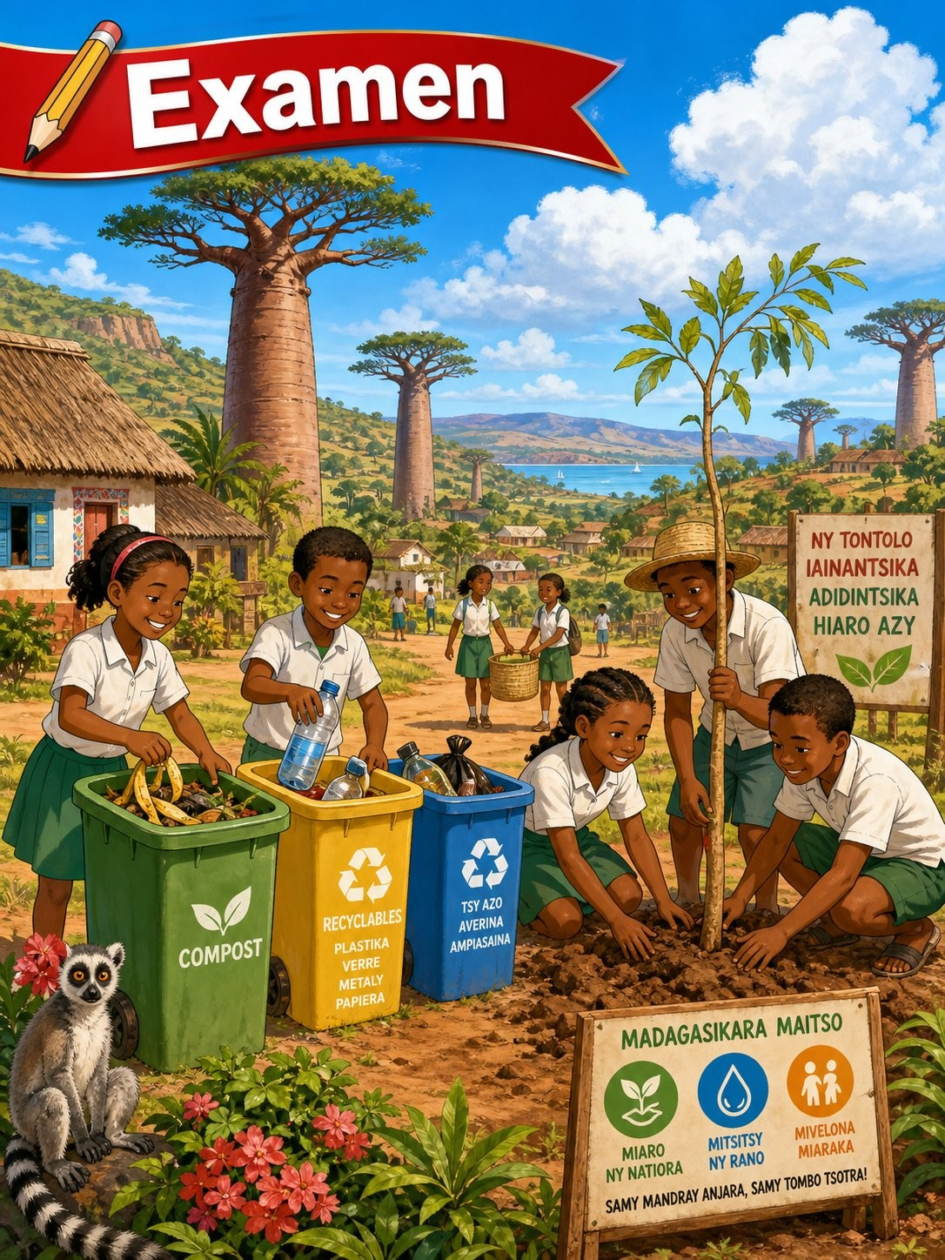
Sujet d'examen, Unité X : Environnement.
SUJET D'EXAMEN — Unité X : Environnement — Durée : ____________ — /20
Exercice 1 — Connaissances (4 points)
A. Complète avec le mot exact (2 points)
1. Un déchet qui se décompose rapidement dans la nature est dit ……………… .
2. Remettre en état un objet abîmé plutôt que de le jeter s'appelle ……………… .
B. QCM — une seule réponse exacte (2 points)
1. Le plastique est un déchet : A. dégradable B. non dégradable C. comestible
2. Composter sert surtout à : A. polluer le sol B. fabriquer un engrais naturel C. brûler les déchets
Exercice 2 — Exercice chiffré (6 points)
Un quartier produit chaque jour des déchets de cuisine, des bouteilles en plastique et des vêtements usés.
1. Quelle méthode 4R+C convient le mieux aux déchets de cuisine ? (2 pts)
2. Quelle méthode 4R+C convient le mieux à un vêtement légèrement déchiré ? (2 pts)
3. Cite une méthode pour réduire la quantité de bouteilles en plastique utilisées. (2 pts)
Exercice 3 — Étude de document (6 points)
Une décharge sauvage s'est formée près d'un quartier, avec de mauvaises odeurs et des rats.
1. Cite un risque pour la santé des habitants. (2 pts)
2. Cite une mauvaise pratique de gestion des déchets à l'origine de cette situation. (2 pts)
3. Propose une solution pour améliorer la situation. (2 pts)
Exercice 4 — Situation (4 points)
Ton petit frère jette systématiquement tous ses déchets ensemble, sans les trier.
Explique-lui, en deux phrases, pourquoi il serait utile de séparer les déchets organiques des autres déchets.
TOTAL : 20 points
CORRIGÉ
Exercice 1 (4 pts)
A. 1. dégradable (biodégradable). 2. réparer. (1 pt par item)
B. 1. B. 2. B. (1 pt par item)
Exercice 2 (6 pts)
1. Composter. (2 pts)
2. Réparer. (2 pts)
3. Utiliser des gourdes ou des récipients réutilisables plutôt que d'acheter des bouteilles jetables. (2 pts)
Exercice 3 (6 pts)
1. Maladies transmises par les rats ou les moustiques. (2 pts)
2. L'abandon des déchets dans la nature (décharge sauvage). (2 pts)
3. Par exemple : organiser une collecte régulière des déchets et un tri (compost, recyclage). (2 pts)
Exercice 4 (4 pts)
Les déchets organiques peuvent être compostés pour fabriquer un engrais utile, alors que les mélanger aux autres déchets empêche de les valoriser et complique leur gestion. (4 pts)

UNITÉ XI — Électricité et magnétisme
Résultat d'apprentissage spécifique (PE T5) : Distinguer les propriétés de la matière vis-à-vis du courant électrique ; identifier les caractéristiques de quelques dipôles électriques ; manipuler les composants électriques en respectant les mesures de sécurité ; construire une mini-lampe de poche
Valeurs à véhiculer : goût de l'excellence, rigueur

N° | Séance
56 | Conducteur, isolant, générateur, récepteur
57 | Les caractéristiques d'une pile, d'une lampe et d'une DEL
58 | Les règles de sécurité et les risques électriques
59 | Construction d'une mini-lampe de poche
60 | Révision — Unité XI : Électricité et magnétisme
61 | Sujet d'examen ST T5 — Unité XI : Électricité et magnétisme

SÉANCE 56 / 61
CONDUCTEUR, ISOLANT, GÉNÉRATEUR, RÉCEPTEUR
FICHE DE PRÉPARATION
Discipline : Sciences et Technologie  Thème : Électricité et magnétisme  Titre : Conducteur, isolant, générateur, récepteur  Habileté visée : Distinguer  Objectif spécifique : distinguer un matériau conducteur d'un matériau isolant, et un générateur d'un récepteur dans un circuit électrique.  Documentation : Programme d'Études — Classe de T5 (ST), DCRP  Support et matériel : une pile, une petite lampe, des fils, des objets en métal et en plastique, tableau noir. | Date : ____________  Classe : T5  Séance n° : 56 / 61  Durée : 1 heure  Thématique / RAS : Distinguer conducteur et isolant, générateur et récepteur ; décrire les caractéristiques d'une pile, d'une lampe et d'une DEL  Valeurs à véhiculer : sens de la sécurité, rigueur, ingéniosité, esprit d'initiative

Étapes | Déroulement de la leçon |  | Technique et Stratégie | Support et Matériel | Observation
Étapes | Enseignant | Apprenants | Technique et Stratégie | Support et Matériel | Observation
I. RÉVISION | Cite un objet qui fonctionne avec une pile. | R.A. : une lampe de poche, une télécommande, un jouet. | Questionnement oral | —
II. NOUVELLE LEÇON
1. Mise en situation | Si on relie une pile à une lampe avec un fil en métal, puis avec une règle en plastique, la lampe s'allume-t-elle dans les deux cas ? | R.A. : elle s'allume avec le fil en métal, mais pas avec la règle en plastique. | Questionnement oral | Pile, lampe, fils, règle
2. Présentation | Aujourd'hui nous allons apprendre : « Conducteur, isolant, générateur, récepteur ». | Les élèves écoutent. | Exposé | Tableau noir, cahier
3. Observation | Testez, avec un circuit pile-lampe-fils, si différents matériaux (métal, plastique, bois, caoutchouc) laissent passer le courant électrique. | R.A. : les objets en métal laissent passer le courant (la lampe s'allume) ; le plastique, le bois sec et le caoutchouc ne le laissent pas passer. | Expérimentation | Pile, lampe, fils, objets variés
4. Analyse | Dans ce circuit, quel élément fournit l'énergie électrique, et quel élément l'utilise ? | R.A. : la pile fournit l'énergie électrique ; la lampe l'utilise pour produire de la lumière. | Étude de cas | Documents, schéma
5. Synthèse | Donc, un matériau conducteur laisse passer le courant électrique (la plupart des métaux). Un matériau isolant ne laisse pas passer le courant électrique (plastique, bois sec, caoutchouc, verre). Dans un circuit électrique, le générateur (comme une pile) fournit l'énergie électrique, et le récepteur (comme une lampe, une DEL ou un moteur) utilise cette énergie pour produire de la lumière, du mouvement ou un autre effet. | Les élèves écoutent et notent. | Exposé magistral | Tableau noir
6. Application | Ex. 1 — Une cuillère en métal est-elle conductrice ou isolante ? | Ex. 1 : conductrice. | Travail de groupe | Grande ardoise
III. ÉVALUATION | Ex. 1 — Quelle est la différence entre un générateur et un récepteur ? | Ex. 1 : le générateur fournit l'énergie électrique ; le récepteur l'utilise. | Évaluation écrite | Cahier

CONDUCTEUR, ISOLANT, GÉNÉRATEUR, RÉCEPTEUR

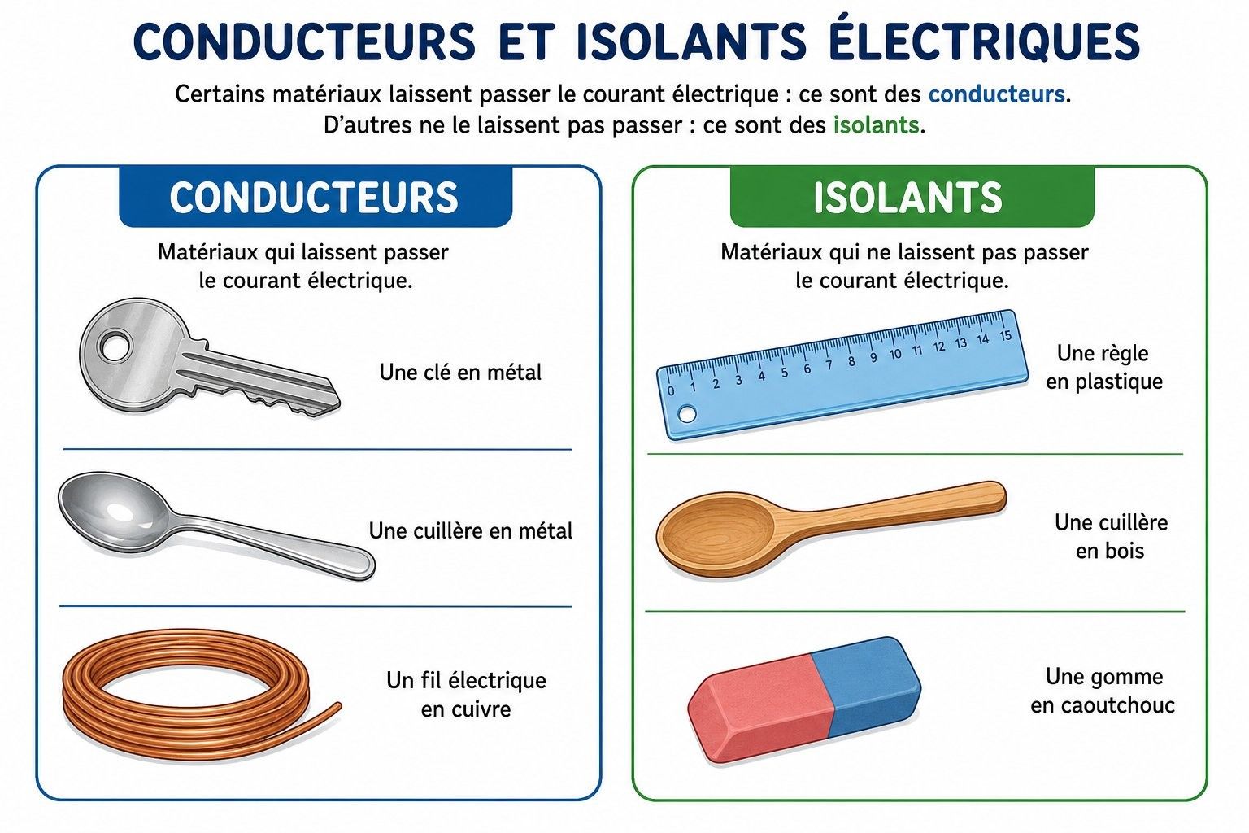
Matériaux conducteurs (métal) et isolants (plastique, bois, caoutchouc) de l'électricité.
1. Les matériaux conducteurs
Un matériau conducteur laisse passer le courant électrique. La plupart des métaux (fer, cuivre, aluminium) sont de bons conducteurs. L'eau contenant des impuretés (eau du robinet, eau salée) conduit aussi l'électricité.
2. Les matériaux isolants
Un matériau isolant ne laisse pas passer le courant électrique. Le plastique, le bois sec, le caoutchouc et le verre sont de bons isolants. C'est pourquoi les fils électriques sont recouverts de plastique, et les manches de certains outils sont isolés.
Matériaux conducteurs (métal) et isolants (plastique, bois, caoutchouc) de l'électricité.
3. Le générateur
Un générateur est un élément qui fournit l'énergie électrique à un circuit. La pile et la batterie sont des générateurs courants. Le panneau solaire, de plus en plus utilisé à Madagascar dans les zones non reliées au réseau électrique, est aussi un générateur : il transforme l'énergie de la lumière du soleil en énergie électrique.
4. Le récepteur
Un récepteur est un élément qui utilise l'énergie électrique fournie par le générateur, pour produire un effet : une lampe ou une DEL produit de la lumière, un moteur produit un mouvement, un haut-parleur produit du son.

EXERCICES
Exercice 1 (5 points) — Classe ces matériaux en « conducteur » ou « isolant » : 1. le fer · 2. le plastique · 3. le cuivre · 4. le bois sec · 5. le caoutchouc.
Exercice 2 (5 points) — Pour chacun de ces éléments, indique s'il s'agit d'un générateur ou d'un récepteur : 1. une pile · 2. une lampe · 3. une batterie · 4. un moteur électrique.
Exercice 3 (6 points) — Vrai ou faux, puis corrige les affirmations fausses :
1. Tous les matériaux laissent passer le courant électrique.
2. Le plastique est un bon isolant.
3. Une pile est un récepteur.
4. Une lampe utilise l'énergie électrique fournie par le générateur.
Exercice 4 (4 points) — Explique pourquoi les fils électriques sont recouverts d'une gaine en plastique.
TOTAL : 20 points
CORRIGÉ
Ex. 1 — 1. conducteur · 2. isolant · 3. conducteur · 4. isolant · 5. isolant
Ex. 2 — 1. générateur · 2. récepteur · 3. générateur · 4. récepteur
Ex. 3 — 1. Faux. Les isolants ne laissent pas passer le courant. (1,5 pt)
2. Vrai. (1,5 pt)
3. Faux. Une pile est un générateur. (1,5 pt)
4. Vrai. (1,5 pt)
Ex. 4 — Le plastique est un isolant : la gaine protège les utilisateurs d'un contact direct avec le métal conducteur du fil, évitant les chocs électriques. (4 pts)

SÉANCE 57 / 61
LES CARACTÉRISTIQUES D'UNE PILE, D'UNE LAMPE ET D'UNE DEL
FICHE DE PRÉPARATION
Discipline : Sciences et Technologie  Thème : Électricité et magnétisme  Titre : Les caractéristiques d'une pile, d'une lampe et d'une DEL  Habileté visée : Décrire  Objectif spécifique : décrire les caractéristiques d'une pile, d'une lampe et d'une DEL (bornes, tension nominale).  Documentation : Programme d'Études — Classe de T5 (ST), DCRP  Support et matériel : une pile, une petite lampe, une DEL, tableau noir. | Date : ____________  Classe : T5  Séance n° : 57 / 61  Durée : 1 heure  Thématique / RAS : Distinguer conducteur et isolant, générateur et récepteur ; décrire les caractéristiques d'une pile, d'une lampe et d'une DEL  Valeurs à véhiculer : sens de la sécurité, rigueur, ingéniosité, esprit d'initiative

Étapes | Déroulement de la leçon |  | Technique et Stratégie | Support et Matériel | Observation
Étapes | Enseignant | Apprenants | Technique et Stratégie | Support et Matériel | Observation
I. RÉVISION | Cite un exemple de générateur et un exemple de récepteur. | R.A. : la pile (générateur) ; la lampe (récepteur). | Questionnement oral | —
II. NOUVELLE LEÇON
1. Mise en situation | Observe une pile : que remarques-tu à ses deux extrémités ? | R.A. : une extrémité marquée « + » et une marquée « - ». | Questionnement oral | Pile
2. Présentation | Aujourd'hui nous allons apprendre : « Les caractéristiques d'une pile, d'une lampe et d'une DEL ». | Les élèves écoutent. | Exposé | Tableau noir, cahier
3. Observation | Observez une pile (ses deux bornes + et -, son voltage inscrit, par exemple 1,5 V), une lampe (ses deux bornes, son voltage inscrit) et une DEL (ses deux pattes de longueurs différentes). | R.A. : chaque composant a deux bornes ; la pile et la lampe indiquent une valeur en volts ; la DEL a une patte plus longue que l'autre. | Observation dirigée | Pile, lampe, DEL
4. Analyse | Pourquoi est-il important de respecter le sens de branchement d'une DEL, contrairement à une lampe classique ? | R.A. : parce qu'une DEL est polarisée : elle ne s'allume que si elle est branchée dans le bon sens. | Étude de cas | Documents
5. Synthèse | Donc, une pile possède deux bornes (+ et -) et une tension nominale indiquée en volts (par exemple 1,5 V, 4,5 V ou 9 V), qui correspond à la tension qu'elle doit fournir. Une lampe possède aussi deux bornes et une tension nominale à respecter pour fonctionner correctement sans griller. Une DEL (diode électroluminescente) possède deux bornes de longueurs différentes et doit être branchée dans le bon sens (polarité) pour s'allumer ; elle consomme en général moins d'énergie qu'une lampe classique. | Les élèves écoutent et notent. | Exposé magistral | Tableau noir
6. Application | Ex. 1 — Une DEL ne s'allume pas dans un circuit. Que peut-on vérifier en premier ? | Ex. 1 : vérifier si elle est branchée dans le bon sens (polarité). | Travail de groupe | Grande ardoise
III. ÉVALUATION | Ex. 1 — Qu'est-ce que la tension nominale d'une pile ? | Ex. 1 : la tension (en volts) que la pile est conçue pour fournir. | Évaluation écrite | Cahier

LES CARACTÉRISTIQUES D'UNE PILE, D'UNE LAMPE ET D'UNE DEL

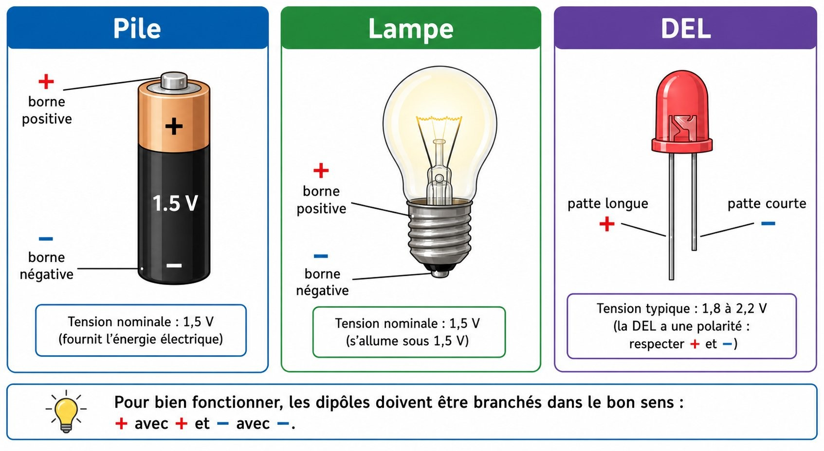
Les caractéristiques d'une pile, d'une lampe et d'une DEL : bornes et tension nominale.
1. Les caractéristiques d'une pile
Une pile possède deux bornes : une borne positive (+) et une borne négative (-). Elle a aussi une tension nominale, indiquée en volts (V) sur son emballage (par exemple 1,5 V pour une pile ronde classique, 4,5 V ou 9 V pour d'autres types de piles).
2. Les caractéristiques d'une lampe
Une lampe (ampoule) possède deux bornes, et une tension nominale indiquée par le fabricant. Si on lui applique une tension trop forte, son filament peut griller ; si la tension est trop faible, elle s'allume faiblement ou pas du tout.
Les caractéristiques d'une pile, d'une lampe et d'une DEL : bornes et tension nominale.
3. Les caractéristiques d'une DEL
Une DEL (diode électroluminescente, souvent appelée LED) possède deux pattes de longueurs différentes : la plus longue est la borne positive, la plus courte la borne négative. Contrairement à une lampe classique, une DEL est polarisée : elle ne s'allume que si elle est branchée dans le bon sens. Elle a aussi une tension nominale à respecter, et consomme en général moins d'énergie qu'une lampe classique pour un éclairage équivalent.
4. Pourquoi connaître ces caractéristiques ?
Connaître les bornes et la tension nominale de chaque composant permet de construire un circuit électrique qui fonctionne correctement, sans risquer d'endommager les composants.

EXERCICES
Exercice 1 (5 points) — Pour chacun de ces composants, cite ses deux bornes : 1. une pile · 2. une DEL.
Exercice 2 (5 points) — Complète : la …………… d'une pile est indiquée en volts ; une DEL doit être branchée dans le bon sens car elle est …………… .
Exercice 3 (6 points) — Vrai ou faux, puis corrige les affirmations fausses :
1. Une lampe classique doit obligatoirement être branchée dans un sens précis.
2. Une DEL possède deux pattes de longueurs différentes.
3. La tension nominale d'une pile est indiquée en volts.
4. Appliquer une tension trop forte à une lampe peut griller son filament.
Exercice 4 (4 points) — Explique pourquoi une DEL branchée à l'envers ne s'allume pas, contrairement à une lampe classique.
TOTAL : 20 points
CORRIGÉ
Ex. 1 — 1. borne + et borne - ; 2. patte longue (+) et patte courte (-). (2,5 pts par composant correct)
Ex. 2 — tension nominale ; polarisée. (2,5 pts par terme exact)
Ex. 3 — 1. Faux. Une lampe classique n'est pas polarisée, elle fonctionne dans les deux sens. (1,5 pt)
2. Vrai. (1,5 pt)
3. Vrai. (1,5 pt)
4. Vrai. (1,5 pt)
Ex. 4 — Parce qu'une DEL est polarisée : le courant ne peut la traverser que dans un seul sens, contrairement à une lampe classique qui n'est pas sensible au sens du branchement. (4 pts)

SÉANCE 58 / 61
LES RÈGLES DE SÉCURITÉ ET LES RISQUES ÉLECTRIQUES
FICHE DE PRÉPARATION
Discipline : Sciences et Technologie  Thème : Électricité et magnétisme  Titre : Les règles de sécurité et les risques électriques  Habileté visée : Identifier  Objectif spécifique : identifier les risques électriques (court-circuit, surtension) et les règles de sécurité à respecter.  Documentation : Programme d'Études — Classe de T5 (ST), DCRP  Support et matériel : affiche sur la sécurité électrique, pile, fils, lampe, tableau noir. | Date : ____________  Classe : T5  Séance n° : 58 / 61  Durée : 1 heure  Thématique / RAS : Connaître les règles de sécurité électrique et construire une mini-lampe de poche  Valeurs à véhiculer : sens de la sécurité, rigueur, ingéniosité, esprit d'initiative

Étapes | Déroulement de la leçon |  | Technique et Stratégie | Support et Matériel | Observation
Étapes | Enseignant | Apprenants | Technique et Stratégie | Support et Matériel | Observation
I. RÉVISION | Qu'est-ce que la tension nominale d'un composant électrique ? | R.A. : la tension en volts que le composant est conçu pour recevoir. | Questionnement oral | —
II. NOUVELLE LEÇON
1. Mise en situation | Que pourrait-il se passer si on relie directement la borne + et la borne - d'une pile avec un simple fil, sans lampe ? | R.A. : le fil ou la pile peuvent chauffer fortement ; c'est dangereux. | Questionnement oral | —
2. Présentation | Aujourd'hui nous allons apprendre : « Les règles de sécurité et les risques électriques ». | Les élèves écoutent. | Exposé | Tableau noir, cahier
3. Observation | Observez (sous la supervision de l'enseignant, sans le réaliser soi-même) un schéma montrant un court-circuit : une pile reliée directement par un fil, sans récepteur. | R.A. : les élèves comprennent que le courant circule très fort sans rien pour le limiter. | Observation dirigée | Schéma
4. Analyse | Pourquoi est-il dangereux de brancher un appareil conçu pour 4,5 V sur une source de 9 V ? | R.A. : la tension trop forte (surtension) peut endommager ou détruire l'appareil, voire provoquer un incendie. | Étude de cas | Documents
5. Synthèse | Donc, deux risques électriques principaux sont à connaître : le court-circuit (quand le courant passe directement entre les deux bornes d'un générateur sans traverser de récepteur, ce qui provoque un échauffement dangereux) et la surtension (quand on applique à un appareil une tension plus forte que sa tension nominale, ce qui peut l'endommager). Pour se protéger, il faut : ne jamais toucher un fil électrique dénudé, ne jamais manipuler l'électricité avec les mains mouillées, respecter la tension nominale des appareils, et demander l'aide d'un adulte pour tout montage électrique important. | Les élèves écoutent et notent. | Exposé magistral | Tableau noir
6. Application | Ex. 1 — Pourquoi ne faut-il jamais toucher un appareil électrique avec les mains mouillées ? | Ex. 1 : parce que l'eau (surtout avec des impuretés) est conductrice et augmente le risque de choc électrique. | Travail de groupe | Grande ardoise
III. ÉVALUATION | Ex. 1 — Qu'est-ce qu'un court-circuit ? | Ex. 1 : le passage direct du courant entre les deux bornes d'un générateur, sans récepteur, provoquant un échauffement dangereux. | Évaluation écrite | Cahier

LES RÈGLES DE SÉCURITÉ ET LES RISQUES ÉLECTRIQUES

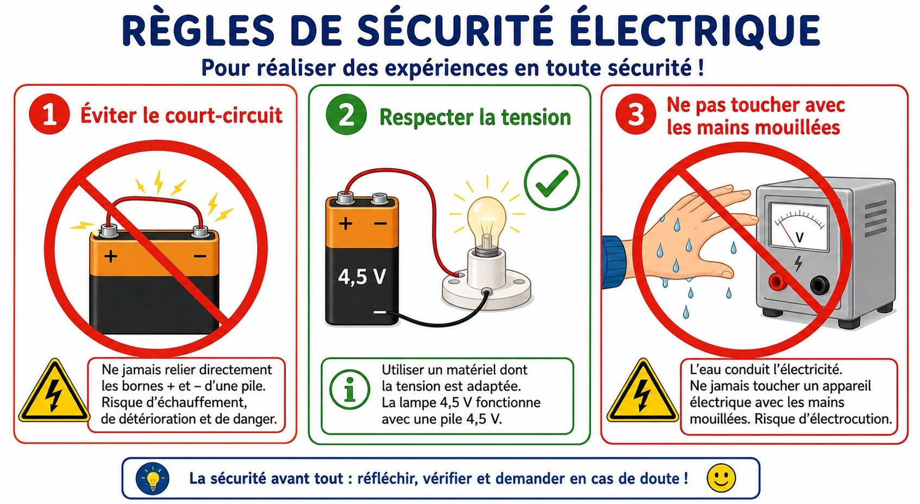
Les règles de sécurité électrique : éviter le court-circuit, respecter la tension, ne pas toucher avec les mains mouillées.
1. Le court-circuit
Un court-circuit se produit quand le courant électrique passe directement d'une borne à l'autre du générateur, sans traverser de récepteur qui limiterait son passage. Le courant devient alors très fort, ce qui provoque un échauffement important, pouvant endommager la pile, faire fondre un fil, ou provoquer un incendie.
2. La surtension
La surtension se produit quand on applique à un appareil une tension plus élevée que sa tension nominale. Cela peut endommager ou détruire l'appareil (griller une lampe ou une DEL).
Les règles de sécurité électrique : éviter le court-circuit, respecter la tension, ne pas toucher avec les mains mouillées.
3. Les règles de sécurité
Pour éviter les accidents électriques : ne jamais toucher un fil électrique dont le revêtement isolant est abîmé ; ne jamais manipuler un appareil électrique avec les mains mouillées, car l'eau conduit le courant ; toujours respecter la tension nominale indiquée sur les appareils ; ne jamais relier directement les deux bornes d'une pile avec un simple fil (court-circuit) ; demander l'aide d'un adulte pour tout montage électrique important.
4. En cas d'accident électrique
Si quelqu'un reçoit un choc électrique, il faut immédiatement couper l'alimentation électrique (sans toucher directement la personne tant que le courant n'est pas coupé) et prévenir un adulte ou les services de secours.

EXERCICES
Exercice 1 (5 points) — Définis en une phrase : 1. un court-circuit · 2. une surtension.
Exercice 2 (5 points) — Cite trois règles de sécurité à respecter pour éviter les accidents électriques.
Exercice 3 (6 points) — Vrai ou faux, puis corrige les affirmations fausses :
1. Un court-circuit est sans danger.
2. L'eau peut conduire le courant électrique et augmenter le risque de choc.
3. On peut appliquer n'importe quelle tension à un appareil sans risque.
4. Il faut couper l'alimentation avant de porter secours à une personne électrisée.
Exercice 4 (4 points) — Explique pourquoi il est dangereux de relier directement les deux bornes d'une pile avec un simple fil métallique.
TOTAL : 20 points
CORRIGÉ
Ex. 1 — 1. passage direct du courant entre les deux bornes d'un générateur, sans récepteur ; 2. application d'une tension trop forte par rapport à la tension nominale d'un appareil. (2,5 pts par définition correcte)
Ex. 2 — par exemple : ne pas toucher un fil dénudé, ne pas manipuler l'électricité avec les mains mouillées, respecter la tension nominale. (1,66 pt par règle correcte)
Ex. 3 — 1. Faux. Un court-circuit peut provoquer un échauffement dangereux. (1,5 pt)
2. Vrai. (1,5 pt)
3. Faux. Une surtension peut endommager ou détruire l'appareil. (1,5 pt)
4. Vrai. (1,5 pt)
Ex. 4 — Le courant devient très fort car rien ne limite son passage (pas de récepteur) : cela peut faire chauffer fortement le fil et la pile, et provoquer un accident. (4 pts)

SÉANCE 59 / 61
CONSTRUCTION D'UNE MINI-LAMPE DE POCHE
FICHE DE PRÉPARATION
Discipline : Sciences et Technologie  Thème : Électricité et magnétisme  Titre : Construction d'une mini-lampe de poche  Habileté visée : Concevoir  Objectif spécifique : concevoir et construire une mini-lampe de poche fonctionnelle, à partir d'une pile, d'une DEL (ou lampe), de fils et d'un interrupteur.  Documentation : Programme d'Études — Classe de T5 (ST), DCRP  Support et matériel : pile, DEL ou petite lampe, fils conducteurs, interrupteur simple ou trombone, support (carton, bouteille), ruban adhésif. | Date : ____________  Classe : T5  Séance n° : 59 / 61  Durée : 1 heure  Thématique / RAS : Connaître les règles de sécurité électrique et construire une mini-lampe de poche  Valeurs à véhiculer : sens de la sécurité, rigueur, ingéniosité, esprit d'initiative

Étapes | Déroulement de la leçon |  | Technique et Stratégie | Support et Matériel | Observation
Étapes | Enseignant | Apprenants | Technique et Stratégie | Support et Matériel | Observation
I. RÉVISION | Cite une règle de sécurité électrique. | R.A. : ne pas toucher un fil dénudé, ne pas manipuler avec les mains mouillées. | Questionnement oral | —
II. NOUVELLE LEÇON
1. Mise en situation | Quels éléments faut-il assembler pour fabriquer une lampe de poche simple ? | R.A. : une pile, une lampe ou une DEL, des fils, et un interrupteur. | Questionnement oral | —
2. Présentation | Aujourd'hui nous allons apprendre : « Construction d'une mini-lampe de poche ». | Les élèves écoutent. | Exposé | Tableau noir, cahier
3. Observation | Observez un cahier des charges simple : « La mini-lampe de poche doit s'allumer et s'éteindre grâce à un interrupteur, et tenir dans la main. » | R.A. : les élèves identifient les critères à respecter. | Lecture dirigée | Cahier des charges
4. Analyse | Dans quel ordre faut-il relier la pile, la DEL (ou lampe), l'interrupteur et les fils pour que le circuit fonctionne ? | R.A. : la pile, l'interrupteur et la DEL (ou lampe) doivent être reliés en boucle par les fils, en respectant le sens de branchement de la DEL si elle est utilisée. | Discussion dirigée | Schéma de circuit
5. Synthèse | Donc, pour construire une mini-lampe de poche, on suit les étapes suivantes : 1. rassembler le matériel (pile, DEL ou lampe, fils, interrupteur, support) ; 2. relier la pile, l'interrupteur et la DEL (ou lampe) en circuit fermé avec les fils, en respectant la polarité de la DEL si elle est utilisée ; 3. fixer le montage sur un support (carton, bouteille) ; 4. tester que la lampe s'allume et s'éteint bien grâce à l'interrupteur ; 5. améliorer le montage si besoin. | Les élèves écoutent et notent. | Exposé magistral | Tableau noir
6. Application | En groupes, sous la supervision de l'enseignant, construisez votre mini-lampe de poche et testez-la. | Les élèves construisent et testent leur mini-lampe de poche. | Travail de groupe | Pile, DEL, fils, interrupteur, support
III. ÉVALUATION | Ex. 1 — Cite les quatre éléments nécessaires pour construire une mini-lampe de poche simple. | Ex. 1 : une pile, une DEL (ou lampe), des fils, un interrupteur. | Évaluation écrite | Cahier

CONSTRUCTION D'UNE MINI-LAMPE DE POCHE

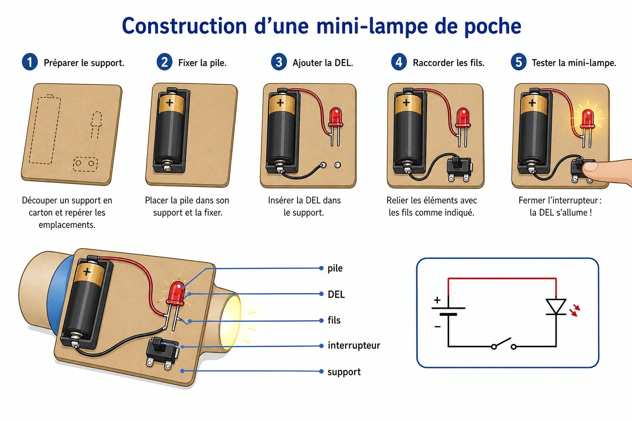
Construction d'une mini-lampe de poche avec une pile, une DEL, des fils et un interrupteur.
1. Le cahier des charges d'une mini-lampe de poche
Une mini-lampe de poche simple doit : s'allumer et s'éteindre grâce à un interrupteur, éclairer suffisamment, et être facile à tenir en main.
2. Le matériel nécessaire
Une pile (générateur), une DEL ou une petite lampe (récepteur), des fils conducteurs pour relier les éléments, un interrupteur (ou un trombone utilisé comme interrupteur simple), et un support (carton, petite bouteille) pour tenir l'ensemble.
Construction d'une mini-lampe de poche avec une pile, une DEL, des fils et un interrupteur.
3. Les étapes de construction
1. Rassembler le matériel. 2. Relier la pile, l'interrupteur et la DEL (ou la lampe) en un circuit fermé à l'aide des fils, en respectant le sens de branchement si une DEL est utilisée. 3. Fixer le montage sur le support choisi. 4. Tester : l'interrupteur fermé, la lampe doit s'allumer ; l'interrupteur ouvert, elle doit s'éteindre. 5. Si la lampe ne s'allume pas, vérifier les branchements, la pile et le sens de la DEL, puis corriger.
4. Les pannes les plus fréquentes
Si la mini-lampe ne s'allume pas, la panne vient le plus souvent de l'une de ces causes : une pile usée (déchargée), une pile mal orientée (bornes inversées), un fil interrompu (mal fixé ou coupé), ou une ampoule grillée (le filament à l'intérieur est cassé). Vérifier ces quatre points, un par un, permet de retrouver et de corriger la panne.
5. Sécurité pendant la construction
On utilise toujours une pile de faible tension (1,5 V à 9 V), adaptée à l'âge des élèves, et on évite tout court-circuit en ne reliant jamais directement les deux bornes de la pile sans récepteur. La construction se fait sous la supervision de l'enseignant.

EXERCICES
Exercice 1 (5 points) — Cite les cinq éléments nécessaires pour construire une mini-lampe de poche.
Exercice 2 (5 points) — Range dans l'ordre logique les étapes de construction d'une mini-lampe de poche : A. tester le montage · B. rassembler le matériel · C. fixer le montage sur un support · D. relier la pile, l'interrupteur et la DEL.
Exercice 3 (6 points) — Vrai ou faux, puis corrige les affirmations fausses :
1. Le sens de branchement d'une DEL n'a pas d'importance.
2. Un trombone peut servir d'interrupteur simple.
3. Il ne faut jamais tester son montage avant de le considérer terminé.
4. Un court-circuit doit être évité pendant la construction.
Exercice 4 (4 points) — Ta mini-lampe de poche ne s'allume pas après assemblage. Cite deux vérifications à faire pour trouver le problème.
TOTAL : 20 points
CORRIGÉ
Ex. 1 — une pile, une DEL (ou lampe), des fils, un interrupteur, un support. (1 pt par élément correct)
Ex. 2 — B → D → C → A
Ex. 3 — 1. Faux. Une DEL est polarisée, le sens de branchement est important. (1,5 pt)
2. Vrai. (1,5 pt)
3. Faux. Il faut toujours tester le montage pour vérifier qu'il fonctionne. (1,5 pt)
4. Vrai. (1,5 pt)
Ex. 4 — Vérifier le sens de branchement de la DEL, et vérifier que la pile est bien chargée et bien connectée. (4 pts — 2 pts par vérification cohérente)

SÉANCE 60 / 61
RÉVISION — UNITÉ XI : ÉLECTRICITÉ ET MAGNÉTISME
FICHE DE PRÉPARATION
Discipline : Sciences et Technologie  Thème : Électricité et magnétisme  Titre : Révision — Unité XI : Électricité et magnétisme  Habileté visée : Traiter  Objectif spécifique : traiter un sujet complet portant sur les séances 1 à 4, puis identifier ses points faibles.  Documentation : Programme d'Études — Classe de T5 (ST), DCRP  Support et matériel : sujet recopié au tableau ou polycopié, cahier de brouillon. | Date : ____________  Classe : T5  Séance n° : 60 / 61  Durée : 1 heure  Thématique / RAS : Conducteur/isolant, générateur/récepteur, caractéristiques pile/lampe/DEL, sécurité électrique, construction d'une mini-lampe de poche  Valeurs à véhiculer : sens de la sécurité, rigueur, ingéniosité, esprit d'initiative

Étapes | Déroulement de la leçon |  | Technique et Stratégie | Support et Matériel | Observation
Étapes | Enseignant | Apprenants | Technique et Stratégie | Support et Matériel | Observation
I. RÉVISION | Sans ouvrir votre cahier : cite un matériau conducteur et un matériau isolant. | R.A. : le métal (conducteur) ; le plastique (isolant). | Questionnement oral | —
II. NOUVELLE LEÇON
1. Mise en situation | Aujourd'hui vous traitez un sujet d'entraînement, comme un examen, mais sans note comptant pour la moyenne. | Les élèves s'installent en condition d'examen. | Consigne | Tableau noir
2. Présentation | Quatre exercices, 20 points. Cahier de brouillon autorisé. | Les élèves écoutent. | Exposé | Tableau noir
3. Passation | L'enseignant distribue ou recopie le sujet au tableau. | Les élèves traitent le sujet. | Travail individuel | Sujet, cahier
4. Correction collective | Exercice par exercice, l'enseignant corrige au tableau avec la classe. | Les élèves corrigent au stylo de couleur. | Correction dirigée | Tableau noir
5. Synthèse | Donc, les points faibles de la classe sont notés au tableau pour être repris. | Les élèves notent leurs deux points faibles. | Bilan collectif | Cahier
III. ÉVALUATION | L'auto-évaluation tient lieu d'évaluation. | Les élèves calculent leur score. | Auto-évaluation | Cahier

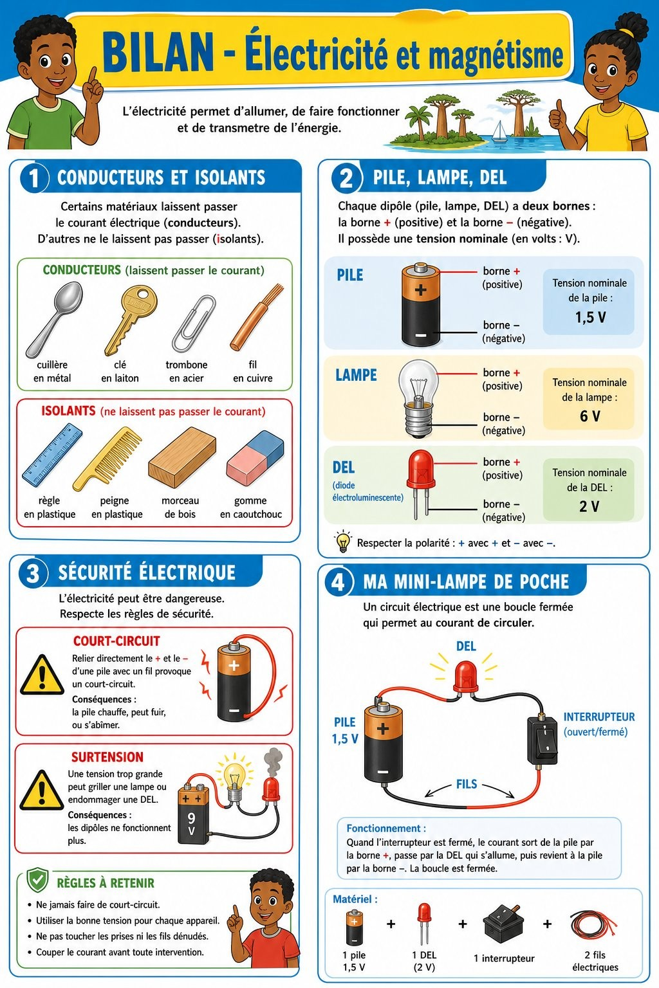
Bilan de l'Unité XI : conducteur/isolant, pile/lampe/DEL, sécurité électrique, mini-lampe de poche.
Sujet d'entraînement — Unité XI (Électricité et magnétisme) — /20
Exercice 1 — Connaissances (4 points)
A. Vrai ou faux (2 points)
1. Le métal est un bon conducteur électrique.
2. Une DEL fonctionne dans n'importe quel sens de branchement.
B. Complète (2 points)
3. Dans un circuit, la pile est le …………… et la lampe est le …………… .
4. Relier directement les deux bornes d'une pile sans récepteur provoque un …………… .
Exercice 2 — Exercice chiffré (6 points)
On construit un circuit avec une pile de 4,5 V et une DEL prévue pour 3 V.
1. Quel risque électrique cette situation présente-t-elle ? (2 pts)
2. Comment s'appelle ce phénomène ? (2 pts)
3. Que risque-t-il d'arriver à la DEL ? (2 pts)
Exercice 3 — Étude de document (6 points)
Un élève construit une mini-lampe de poche avec une pile, une DEL, des fils et un interrupteur, mais la lampe ne s'allume pas.
1. Cite deux vérifications possibles pour trouver la panne. (2 pts)
2. Pourquoi le sens de branchement de la DEL est-il important à vérifier ? (2 pts)
3. Que doit-on faire après avoir corrigé le problème ? (2 pts)
Exercice 4 — Situation (4 points)
Un camarade veut toucher un fil électrique dont le plastique isolant est abîmé, pour voir s'il fonctionne.
Explique-lui pourquoi c'est dangereux et ce qu'il devrait faire à la place.
TOTAL : 20 points
CORRIGÉ
Exercice 1 (4 pts)
A. 1. Vrai. 2. Faux (elle est polarisée). (1 pt par item)
B. 3. générateur ; récepteur. 4. court-circuit. (1 pt par item)
Renvoi : séances 1, 2, 3.
Exercice 2 (6 pts)
1. Un risque de surtension. (2 pts)
2. La surtension. (2 pts)
3. Elle risque d'être endommagée ou de griller. (2 pts)
Renvoi : séances 2, 3.
Exercice 3 (6 pts)
1. Vérifier le sens de branchement de la DEL, vérifier l'état de la pile. (2 pts)
2. Parce qu'une DEL est polarisée : elle ne s'allume que dans un sens de branchement précis. (2 pts)
3. Retester le montage pour vérifier qu'il fonctionne bien. (2 pts)
Renvoi : séance 4.
Exercice 4 (4 pts)
C'est dangereux car le métal conducteur du fil est exposé et peut provoquer un choc électrique ; il faudrait plutôt isoler le fil avec du ruban adhésif ou demander l'aide d'un adulte. (4 pts)
Renvoi : séances 1, 3.
Repères de score : 16-20 acquis · 11-15 à consolider · 6-10 fragile · 0-5 reprendre les séances 1 à 4.

SÉANCE 61 / 61
SUJET D'EXAMEN ST T5 — UNITÉ XI : ÉLECTRICITÉ ET MAGNÉTISME
FICHE DE PRÉPARATION
Discipline : Sciences et Technologie  Thème : Électricité et magnétisme  Titre : Sujet d'examen ST T5 — Unité XI : Électricité et magnétisme  Habileté visée : Évaluer  Objectif spécifique : évaluer la maîtrise des notions des séances 1 à 4 — conducteur/isolant, pile/lampe/DEL, sécurité électrique, construction de circuit.  Documentation : Programme d'Études — Classe de T5 (ST), DCRP  Support et matériel : sujet polycopié ou recopié au tableau, cahier de composition. | Date : ____________  Classe : T5  Séance n° : 61 / 61  Durée : 1 heure  Thématique / RAS : Conducteur/isolant, générateur/récepteur, caractéristiques pile/lampe/DEL, sécurité électrique, construction d'une mini-lampe de poche  Valeurs à véhiculer : sens de la sécurité, rigueur, ingéniosité, esprit d'initiative

Étapes | Déroulement de la leçon |  | Technique et Stratégie | Support et Matériel | Observation
Étapes | Enseignant | Apprenants | Technique et Stratégie | Support et Matériel | Observation
I. RÉVISION | Rappel des consignes d'examen. Aucune question, aucun échange autorisé. | Les élèves rangent cahiers et livres. | Consigne | —
II. NOUVELLE LEÇON
1. Mise en situation | L'enseignant écrit au tableau le barème de l'épreuve (20 points, quatre exercices). | Les élèves notent le barème. | Consigne | Tableau noir
2. Présentation | Lecture à voix haute de l'intégralité du sujet avant le début de l'épreuve. | Les élèves suivent et signalent une incompréhension éventuelle. | Lecture dirigée | Sujet
3. Passation | Surveillance active. L'enseignant ne donne aucune indication sur les réponses. | Les élèves composent individuellement. | Évaluation écrite | Sujet, cahier
4. Ramassage | Ramassage des copies, vérification du nombre. | Les élèves rendent leur copie. | Organisation | Copies
5. Synthèse | Donc, la correction sera rendue à la séance suivante. | Les élèves écoutent. | Bilan | —
III. ÉVALUATION | (L'épreuve elle-même constitue l'évaluation.) |  | Évaluation écrite | Copies


Sujet d'examen, Unité XI : Électricité et magnétisme.
SUJET D'EXAMEN — Unité XI : Électricité et magnétisme — Durée : ____________ — /20
Exercice 1 — Connaissances (4 points)
A. Complète avec le mot exact (2 points)
1. Un matériau qui ne laisse pas passer le courant électrique est dit ……………… .
2. L'élément d'un circuit qui fournit l'énergie électrique s'appelle le ……………… .
B. QCM — une seule réponse exacte (2 points)
1. Une DEL est polarisée, ce qui signifie : A. elle fonctionne dans les deux sens B. elle ne fonctionne que dans un sens C. elle ne fonctionne jamais
2. Un court-circuit se produit quand : A. le courant traverse un récepteur B. le courant passe directement entre les deux bornes du générateur C. la pile est déchargée
Exercice 2 — Exercice chiffré (6 points)
On observe une pile marquée 9 V reliée à une DEL prévue pour une tension plus faible.
1. Quel risque cette situation présente-t-elle ? (2 pts)
2. Comment s'appelle ce phénomène ? (2 pts)
3. Que pourrait-on faire pour éviter ce risque ? (2 pts)
Exercice 3 — Étude de document (6 points)
Une classe construit des mini-lampes de poche avec pile, DEL, fils et interrupteur.
1. Cite le rôle de chacun de ces quatre éléments. (3 pts)
2. Que doit-on vérifier si la lampe de l'un des groupes ne s'allume pas ? (2 pts)
3. Pourquoi est-il important de tester le montage avant de le considérer terminé ? (1 pt)
Exercice 4 — Situation (4 points)
Ton petit frère veut toucher une prise électrique avec les mains mouillées pour voir ce qui se passe.
Explique-lui, en deux phrases, pourquoi c'est très dangereux.
TOTAL : 20 points
CORRIGÉ
Exercice 1 (4 pts)
A. 1. isolant. 2. générateur. (1 pt par item)
B. 1. B. 2. B. (1 pt par item)
Exercice 2 (6 pts)
1. Un risque de surtension pour la DEL. (2 pts)
2. La surtension. (2 pts)
3. Utiliser une pile de tension adaptée à la DEL, ou un composant qui limite la tension. (2 pts)
Exercice 3 (6 pts)
1. Pile : fournit l'énergie (générateur) ; DEL : produit la lumière (récepteur) ; fils : relient les composants (conducteurs) ; interrupteur : ouvre ou ferme le circuit. (3 pts)
2. Vérifier les branchements, le sens de la DEL, et l'état de la pile. (2 pts)
3. Pour s'assurer que le montage fonctionne réellement avant de le considérer achevé. (1 pt)
Exercice 4 (4 pts)
L'eau, surtout avec des impuretés comme la sueur, conduit le courant électrique ; toucher une prise avec les mains mouillées augmente fortement le risque de choc électrique grave. (4 pts)

ANNEXES
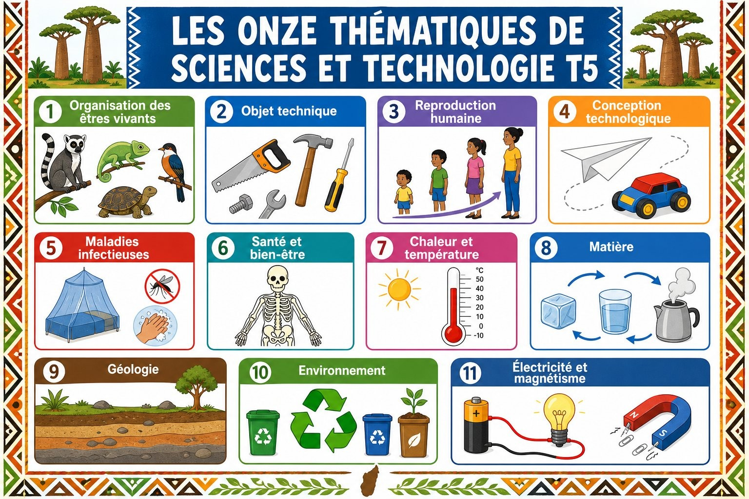
Figure A1 — Schéma-bilan : les onze thématiques de Sciences et Technologie T5.

GLOSSAIRE
Terme | Définition
4R+C | Méthode de réduction des déchets en cinq gestes : Réduire, Réutiliser, Réparer, Recycler, Composter.
Agent pathogène | Micro-organisme (bactérie, virus, parasite...) capable de provoquer une maladie.
Appareil reproducteur | Ensemble des organes qui permettent la reproduction, différent chez la femme et chez l'homme.
Articulation | Zone de jonction entre deux os, qui permet le mouvement du squelette.
Cahier des charges | Liste des critères et contraintes qu'un objet technique doit respecter pour répondre au besoin.
Caractères sexuels secondaires | Changements physiques visibles qui apparaissent à la puberté, différents chez la fille et chez le garçon (pilosité, voix, silhouette...).
Carnivore | Animal qui se nourrit d'autres animaux.
Chaleur | Énergie qui se transmet d'un corps chaud vers un corps froid.
Compostage | Transformation des déchets organiques en engrais naturel grâce à leur décomposition.
Condensation | Changement d'état de gazeux à liquide, provoqué par un refroidissement.
Conducteur (électrique) | Matériau qui laisse passer le courant électrique (la plupart des métaux).
Conduction | Mode de transfert de la chaleur à travers un matériau, de proche en proche, sans déplacement de matière.
Contraction musculaire | Raccourcissement d'un muscle qui permet de produire un mouvement.
Convection | Mode de transfert de la chaleur par déplacement de matière, dans un liquide ou un gaz.
Court-circuit | Passage direct du courant électrique entre les deux bornes d'un générateur, sans récepteur, provoquant un échauffement dangereux.
DEL | Diode électroluminescente : composant électrique polarisé qui produit de la lumière, plus économe en énergie qu'une lampe classique.
Déchet dégradable | Déchet qui se décompose naturellement assez rapidement grâce aux micro-organismes (épluchures, papier, feuilles mortes).
Déchet non dégradable | Déchet qui met un temps très long, voire ne se décompose jamais dans la nature (plastique, verre, métal).
Engrenage | Système de deux ou plusieurs roues dentées qui s'entraînent mutuellement pour transmettre un mouvement.
Fusion | Changement d'état de solide à liquide, provoqué par un apport de chaleur.
Générateur | Élément d'un circuit électrique qui fournit l'énergie électrique (pile, batterie).
Habitat | Milieu de vie naturel d'un animal.
Herbivore | Animal qui se nourrit uniquement de plantes.
Hygiène intime | Ensemble des gestes de propreté du corps nécessaires, en particulier à partir de la puberté, pour rester en bonne santé.
Invertébré | Animal qui ne possède pas de colonne vertébrale (vers, insectes, araignées, mille-pattes, crustacés).
Isolant (électrique) | Matériau qui ne laisse pas passer le courant électrique (plastique, bois sec, caoutchouc, verre).
Levier | Machine simple formée d'une barre rigide qui pivote autour d'un point d'appui, utilisée pour soulever une charge.
Machine simple | Mécanisme de base qui permet de modifier une force ou un mouvement (levier, poulie, plan incliné, roue et essieu).
Maladie infectieuse | Maladie provoquée par un agent pathogène (microbe) qui peut se transmettre d'une personne à une autre.
Maquette | Modèle réduit en volume d'un objet technique, construit pour le représenter ou le tester.
Menstruation | Écoulement sanguin mensuel chez la fille à partir de la puberté, signe du bon fonctionnement de son appareil reproducteur.
Muscle | Organe qui se contracte et se relâche pour produire le mouvement du corps.
Omnivore | Animal qui se nourrit à la fois de plantes et d'animaux.
Outil simple | Objet technique à une seule pièce qui sert à faciliter une action manuelle (marteau, tournevis, pince).
Ovipare | Animal qui pond des œufs d'où sortent les petits.
Pandémie | Épidémie qui touche plusieurs pays, voire le monde entier.
Perméabilité | Capacité d'un sol à laisser passer l'eau plus ou moins facilement.
Portance | Force exercée par l'air vers le haut sur un objet volant, qui s'oppose à son poids.
Poulie | Machine simple formée d'une roue sur laquelle glisse une corde, utilisée pour soulever une charge.
Prototype | Premier exemplaire construit d'un objet technique, destiné à être testé puis amélioré.
Puberté | Période de la vie, généralement entre 9 et 15 ans, durant laquelle le corps d'un enfant se transforme progressivement en corps d'adulte.
Rayonnement | Mode de transfert de la chaleur sans contact ni déplacement de matière, comme la chaleur du Soleil.
Récepteur | Élément d'un circuit électrique qui utilise l'énergie électrique fournie par le générateur (lampe, DEL, moteur).
Schéma technique | Dessin normalisé qui représente un objet technique avec ses dimensions et ses pièces.
Sol ferralitique | Type de sol rouge, riche en fer et en aluminium, très répandu à Madagascar (surnommée « la grande île rouge »).
Sol hydromorphe | Type de sol gorgé d'eau une bonne partie de l'année, utilisé notamment pour la riziculture.
Solidification | Changement d'état de liquide à solide, provoqué par un refroidissement.
Soluté | Substance qui se dissout dans un solvant pour former une solution.
Solvant | Liquide dans lequel se dissout un soluté pour former une solution (l'eau est le solvant le plus courant).
Squelette | Ensemble des os du corps, qui le soutient et protège les organes internes.
Surtension | Application à un appareil électrique d'une tension plus forte que sa tension nominale, qui risque de l'endommager.
Température | Grandeur qui mesure, à l'aide d'un thermomètre, le degré de chaud ou de froid d'un corps.
Traînée | Force exercée par l'air qui s'oppose au mouvement d'un objet volant.
Vaccination | Méthode de prévention qui permet au corps de se défendre contre une maladie infectieuse précise.
Vaporisation | Changement d'état de liquide à gazeux, provoqué par un apport de chaleur.
Vertébré | Animal qui possède une colonne vertébrale (poissons, amphibiens, reptiles, oiseaux, mammifères).
Vivipare | Animal qui met au monde des petits déjà formés.
Épidémie | Propagation rapide d'une maladie infectieuse à un grand nombre de personnes dans une région donnée.

AUTO-ÉVALUATION
Coche la case qui correspond à ton niveau après chaque unité.
Compétence | Acquis | En cours | À revoir
Unité I — Je sais classer un animal en vertébré ou invertébré. | ☐ | ☐ | ☐
Unité I — Je sais expliquer l'habitat, le régime alimentaire et le mode de reproduction d'un animal. | ☐ | ☐ | ☐
Unité II — Je sais distinguer un outil simple d'une machine simple et citer un exemple de chacun. | ☐ | ☐ | ☐
Unité II — Je sais lire un schéma technique simple et comprendre à quoi sert une maquette. | ☐ | ☐ | ☐
Unité III — Je sais citer les principaux changements du corps à la puberté, chez la fille et chez le garçon. | ☐ | ☐ | ☐
Unité III — Je sais expliquer pourquoi l'hygiène intime est importante à partir de la puberté. | ☐ | ☐ | ☐
Unité IV — Je sais citer les quatre forces qui agissent sur un objet volant. | ☐ | ☐ | ☐
Unité IV — Je sais suivre une démarche de conception : besoin, cahier des charges, construction, test, amélioration. | ☐ | ☐ | ☐
Unité V — Je sais expliquer comment se transmet une maladie infectieuse et citer un geste de prévention. | ☐ | ☐ | ☐
Unité V — Je sais faire la différence entre une épidémie et une pandémie. | ☐ | ☐ | ☐
Unité VI — Je sais expliquer le rôle des muscles et des articulations dans le mouvement du corps. | ☐ | ☐ | ☐
Unité VI — Je sais citer une règle d'hygiène pour protéger mon squelette et mes articulations. | ☐ | ☐ | ☐
Unité VII — Je sais faire la différence entre chaleur et température. | ☐ | ☐ | ☐
Unité VII — Je sais citer les trois modes de transfert de la chaleur et lire une température sur un thermomètre. | ☐ | ☐ | ☐
Unité VIII — Je sais citer les quatre changements d'état de l'eau et donner un exemple de chacun. | ☐ | ☐ | ☐
Unité VIII — Je sais expliquer ce qu'est une solution aqueuse et citer un soluté et un solvant. | ☐ | ☐ | ☐
Unité IX — Je sais citer les propriétés physiques et chimiques d'un sol. | ☐ | ☐ | ☐
Unité IX — Je sais citer deux types de sol de Madagascar et la culture qui leur correspond. | ☐ | ☐ | ☐
Unité X — Je sais distinguer un déchet dégradable d'un déchet non dégradable. | ☐ | ☐ | ☐
Unité X — Je sais citer et appliquer les cinq méthodes de réduction des déchets (4R+C). | ☐ | ☐ | ☐
Unité XI — Je sais distinguer un matériau conducteur d'un matériau isolant. | ☐ | ☐ | ☐
Unité XI — Je sais citer une règle de sécurité électrique et décrire les étapes de construction d'une mini-lampe de poche. | ☐ | ☐ | ☐

INDEX
4R+C : Séance 53, Séance 54
Agent pathogène :
Appareil reproducteur : Séance 16
Articulation : Séance 32, Séance 33
Cahier des charges : Séance 22, Séance 23, Séance 59
Caractères sexuels secondaires :
Carnivore : Séance 4, Séance 5
Chaleur : Séance 31, Séance 36, Séance 37, Séance 38, Séance 40, Séance 41, …
Compostage : Séance 53, Séance 54
Condensation : Séance 42, Séance 43, Séance 45
Conducteur (électrique) : Séance 56, Séance 60
Conduction : Séance 37, Séance 38
Contraction musculaire : Séance 31
Convection : Séance 37, Séance 38
Court-circuit : Séance 58, Séance 59
DEL : Séance 12, Séance 26, Séance 56, Séance 57, Séance 58, Séance 59
Déchet dégradable : Séance 51
Déchet non dégradable : Séance 51
Engrenage : Séance 10, Séance 11
Fusion : Séance 42, Séance 43, Séance 45
Générateur : Séance 56, Séance 57, Séance 58, Séance 59
Habitat : Séance 4, Séance 5
Herbivore : Séance 4, Séance 5
Hygiène intime :
Invertébré : Séance 1, Séance 2, Séance 3, Séance 6
Isolant (électrique) : Séance 56, Séance 60
Levier : Séance 10, Séance 11, Séance 12, Séance 13
Machine simple : Séance 10, Séance 11, Séance 13
Maladie infectieuse :
Maquette : Séance 12
Menstruation : Séance 16
Muscle : Séance 31, Séance 32, Séance 33, Séance 34
Omnivore : Séance 4
Outil simple : Séance 8, Séance 9
Ovipare : Séance 5
Pandémie : Séance 28
Perméabilité : Séance 47, Séance 48
Portance : Séance 20, Séance 21, Séance 22, Séance 24, Séance 28
Poulie : Séance 10, Séance 11
Prototype : Séance 22, Séance 23
Puberté : Séance 15, Séance 16, Séance 17
Rayonnement : Séance 37, Séance 38
Récepteur : Séance 56, Séance 57, Séance 58, Séance 59
Schéma technique :
Sol ferralitique : Séance 48
Sol hydromorphe : Séance 48, Séance 49
Solidification : Séance 42, Séance 43, Séance 45
Soluté : Séance 44
Solvant : Séance 44
Squelette : Séance 32, Séance 33
Surtension : Séance 58
Température : Séance 31, Séance 36, Séance 37, Séance 38, Séance 39, Séance 40, …
Traînée : Séance 11, Séance 19, Séance 20, Séance 21, Séance 22, Séance 24
Vaccination :
Vaporisation : Séance 42, Séance 43, Séance 45
Vertébré : Séance 1, Séance 2, Séance 3, Séance 4, Séance 6
Vivipare : Séance 5
Épidémie : Séance 28

ÉVALUATIONS FORMAT EXAMEN
Les sujets d'examen ST T5 de chaque unité sont regroupés ci-dessous pour préparer les évaluations.
UNITÉ I — Sujet d'examen ST T5 — Unité I : Organisation des êtres vivants
UNITÉ II — Sujet d'examen ST T5 — Unité II : Objet technique
UNITÉ III — Sujet d'examen ST T5 — Unité III : Reproduction humaine
UNITÉ IV — Sujet d'examen ST T5 — Unité IV : Conception technologique
UNITÉ V — Sujet d'examen ST T5 — Unité V : Maladies infectieuses
UNITÉ VI — Sujet d'examen ST T5 — Unité VI : Santé et bien-être
UNITÉ VII — Sujet d'examen ST T5 — Unité VII : Chaleur et température
UNITÉ VIII — Sujet d'examen ST T5 — Unité VIII : Matière
UNITÉ IX — Sujet d'examen ST T5 — Unité IX : Géologie
UNITÉ X — Sujet d'examen ST T5 — Unité X : Environnement
UNITÉ XI — Sujet d'examen ST T5 — Unité XI : Électricité et magnétisme

TABLE DES ILLUSTRATIONS
Figure 1 — Des animaux malgaches variés : zébu, poule, grenouille, criquet, poisson.
Figure 2 — Les quatre caractéristiques utilisées pour classer les animaux : peau, membres, respiration, colonne vertébrale.
Figure 3 — Quelques invertébrés : ver de terre, insecte, araignée, mille-pattes, crustacé.
Figure 4 — Les cinq groupes d'invertébrés étudiés : vers de terre, insectes, araignées, mille-pattes, crustacés.
Figure 5 — Les cinq groupes de vertébrés : poissons, amphibiens, reptiles, oiseaux, mammifères.
Figure 6 — Tableau comparatif des cinq groupes de vertébrés : peau, respiration et exemple pour chaque groupe.
Figure 7 — Des animaux dans leur milieu de vie : forêt, rizière, basse-cour.
Figure 8 — Les trois régimes alimentaires des animaux : herbivore, carnivore, omnivore.
Figure 9 — Reproduction animale : un nid d'œufs (ovipare) et une mère allaitant son petit (vivipare).
Figure 10 — Comparaison ovipare (œuf) / vivipare (petit déjà formé à la naissance).
Figure 11 — Bilan de l'Unité I : classification des animaux et préservation de leur milieu de vie.
Figure 12 — Sujet d'examen, Unité I : Organisation des êtres vivants.
Figure 13 — Des outils simples du quotidien malgache : marteau, angady, scie, tournevis, pince.
Figure 14 — Consignes de sécurité pour l'usage des outils simples : gants, rangement, vérification.
Figure 15 — Deux systèmes à plusieurs pièces mobiles : une fenêtre à charnières et un vélo.
Figure 16 — Le système de transmission d'un vélo : pédale, pédalier, chaîne, pignon, roue.
Figure 17 — Les machines simples : levier, roue, coin, poulie, plan incliné, engrenage.
Figure 18 — Exemples malgaches de machines simples : la brouette (levier et roue), le puits à poulie.
Figure 19 — Des objets du quotidien basés sur des machines simples : ciseaux, brouette, décapsuleur.
Figure 20 — Analyse d'objets techniques : la brouette (levier + roue), l'ouvre-boîte (engrenage + coin).
Figure 21 — Les quatre représentations d'un objet technique : croquis, vue en coupe, perspective, maquette.
Figure 22 — Une maquette en carton d'une brouette, modèle réduit en volume de l'objet réel.
Figure 23 — Bilan de l'Unité II : outils simples, systèmes, machines simples et leurs représentations.
Figure 24 — Sujet d'examen, Unité II : Objet technique.
Figure 25 — Les transformations du corps à la puberté, communes et spécifiques à chaque sexe.
Figure 26 — Les transformations communes de la puberté : croissance, peau, pilosité.
Figure 27 — Des comportements responsables pendant la puberté : hygiène, sommeil, alimentation, sport.
Figure 28 — Schéma en coupe légendé de l'appareil reproducteur féminin : ovaires, trompes, utérus, vagin.
Figure 29 — Schéma en coupe légendé de l'appareil reproducteur masculin : testicules, canal déférent, pénis.
Figure 30 — Des comportements responsables pendant la puberté : hygiène, sommeil, alimentation, sport.
Figure 31 — Bilan de l'Unité III : transformations de la puberté et comportements responsables.
Figure 32 — Sujet d'examen, Unité III : Reproduction humaine.
Figure 33 — Des objets volants variés : cerf-volant, avion en papier, montgolfière, hélicoptère.
Figure 34 — Classification des objets volants : plus légers que l'air / plus lourds que l'air.
Figure 35 — Les quatre forces du vol appliquées à un avion en papier : portance, poids, propulsion, traînée.
Figure 36 — Les quatre forces du vol appliquées à un avion en papier : portance, poids, propulsion, traînée.
Figure 37 — Quatre modes de motorisation d'un véhicule : humaine, mécanique, thermique, électrique.
Figure 38 — Un mini-véhicule à élastique : la motorisation mécanique en action.
Figure 39 — Construction en classe d'un mini objet volant en papier et d'un mini-véhicule à élastique.
Figure 40 — Construction en classe d'un mini objet volant en papier et d'un mini-véhicule à élastique.
Figure 41 — Test et amélioration d'un prototype : identifier les points faibles, proposer des correctifs.
Figure 42 — Test et amélioration d'un prototype : identifier les points faibles, proposer des correctifs.
Figure 43 — Bilan de l'Unité IV : objets volants, forces du vol, motorisation, construction de prototypes.
Figure 44 — Sujet d'examen, Unité IV : Conception technologique.
Figure 45 — Trois maladies infectieuses courantes à Madagascar : paludisme, choléra, peste.
Figure 46 — Les modes de transmission : moustique (paludisme), eau sale (choléra), puce du rat (peste).
Figure 47 — Des moyens de prévention : moustiquaire imprégnée, eau potable, lavage des mains, centre de santé.
Figure 48 — Des moyens de prévention : moustiquaire imprégnée, eau potable, lavage des mains, centre de santé.
Figure 49 — La différence entre épidémie (une région) et pandémie (plusieurs pays/continents).
Figure 50 — La différence entre épidémie (une région) et pandémie (plusieurs pays/continents).
Figure 51 — Bilan de l'Unité V : causes, prévention des maladies infectieuses, épidémie et pandémie.
Figure 52 — Sujet d'examen, Unité V : Maladies infectieuses.
Figure 53 — Les principaux muscles du corps humain : biceps, quadriceps, mollets, abdominaux.
Figure 54 — La contraction du biceps : le muscle se raccourcit et tire sur l'os de l'avant-bras par un tendon.
Figure 55 — Les principales articulations du corps humain : épaule, coude, genou, crâne, colonne vertébrale.
Figure 56 — Les trois types d'articulations : fixe (crâne), semi-mobile (colonne vertébrale), mobile (genou, épaule).
Figure 57 — Les différents types d'os du squelette humain : plat, court, long, irrégulier.
Figure 58 — Les différents types d'os du squelette humain : plat, court, long, irrégulier.
Figure 59 — Une bonne hygiène musculo-squelettique : alimentation riche en calcium, activité physique, bonne posture.
Figure 60 — Bilan de l'Unité VI : muscles, articulations, os et hygiène du système musculo-squelettique.
Figure 61 — Sujet d'examen, Unité VI : Santé et bien-être.
Figure 62 — La différence entre chaleur (énergie ressentie) et température (grandeur mesurée au thermomètre).
Figure 63 — La différence entre chaleur (énergie ressentie) et température (grandeur mesurée au thermomètre).
Figure 64 — Les trois modes de transfert de chaleur : conduction, convection, rayonnement.
Figure 65 — Les trois modes de transfert de chaleur : conduction, convection, rayonnement.
Figure 66 — Différents types de thermomètres : à liquide, numérique, à cadran, infrarouge.
Figure 67 — Différents types de thermomètres : à liquide, numérique, à cadran, infrarouge.
Figure 68 — Les trois unités de mesure de la température : Celsius, Kelvin, Fahrenheit.
Figure 69 — Les trois unités de mesure de la température : Celsius, Kelvin, Fahrenheit.
Figure 70 — Bilan de l'Unité VII : chaleur, température, transfert de chaleur, thermomètres et unités de mesure.
Figure 71 — Sujet d'examen, Unité VII : Chaleur et température.
Figure 72 — Les trois états de l'eau et les quatre changements d'état : fusion, vaporisation, condensation, solidification.
Figure 73 — Les trois états de l'eau et les quatre changements d'état : fusion, vaporisation, condensation, solidification.
Figure 74 — La conservation de la masse lors d'un changement d'état : la glace et l'eau fondue ont la même masse.
Figure 75 — La conservation de la masse lors d'un changement d'état : la glace et l'eau fondue ont la même masse.
Figure 76 — Des solutions aqueuses variées : eau salée, eau sucrée, jus de citron, eau savonneuse.
Figure 77 — Des solutions aqueuses variées : eau salée, eau sucrée, jus de citron, eau savonneuse.
Figure 78 — Bilan de l'Unité VIII : changements d'état de l'eau, conservation, propriétés des solutions aqueuses.
Figure 79 — Sujet d'examen, Unité VIII : Matière.
Figure 80 — Les propriétés physiques du sol : couleur, texture, porosité, perméabilité.
Figure 81 — Les propriétés physiques du sol : couleur, texture, porosité, perméabilité.
Figure 82 — Les grands types de sol de Madagascar : hydromorphe (rizières), latéritique (tanety), volcanique.
Figure 83 — Les grands types de sol de Madagascar : hydromorphe (rizières), latéritique (tanety), volcanique.
Figure 84 — Bilan de l'Unité IX : propriétés du sol et types de sol de Madagascar.
Figure 85 — Sujet d'examen, Unité IX : Géologie.
Figure 86 — Des déchets dégradables (épluchures, papier) et non dégradables (plastique, verre, métal).
Figure 87 — Des déchets dégradables (épluchures, papier) et non dégradables (plastique, verre, métal).
Figure 88 — Les impacts des déchets mal gérés sur l'eau, le sol, l'air et les animaux.
Figure 89 — Les impacts des déchets mal gérés sur l'eau, le sol, l'air et les animaux.
Figure 90 — Les cinq méthodes de réduction des déchets : Réduire, Réutiliser, Réparer, Recycler, Composter.
Figure 91 — Les cinq méthodes de réduction des déchets : Réduire, Réutiliser, Réparer, Recycler, Composter.
Figure 92 — Bilan de l'Unité X : types de déchets, impacts sur l'environnement, méthodes 4R+C.
Figure 93 — Sujet d'examen, Unité X : Environnement.
Figure 94 — Matériaux conducteurs (métal) et isolants (plastique, bois, caoutchouc) de l'électricité.
Figure 95 — Matériaux conducteurs (métal) et isolants (plastique, bois, caoutchouc) de l'électricité.
Figure 96 — Les caractéristiques d'une pile, d'une lampe et d'une DEL : bornes et tension nominale.
Figure 97 — Les caractéristiques d'une pile, d'une lampe et d'une DEL : bornes et tension nominale.
Figure 98 — Les règles de sécurité électrique : éviter le court-circuit, respecter la tension, ne pas toucher avec les mains mouillées.
Figure 99 — Les règles de sécurité électrique : éviter le court-circuit, respecter la tension, ne pas toucher avec les mains mouillées.
Figure 100 — Construction d'une mini-lampe de poche avec une pile, une DEL, des fils et un interrupteur.
Figure 101 — Construction d'une mini-lampe de poche avec une pile, une DEL, des fils et un interrupteur.
Figure 102 — Bilan de l'Unité XI : conducteur/isolant, pile/lampe/DEL, sécurité électrique, mini-lampe de poche.
Figure 103 — Sujet d'examen, Unité XI : Électricité et magnétisme.

